PENGAMALAN NILAI-NILAI PANCASILA DALAM MENANAMKAN NILAI PERSATUAN DAN KESATUAN BANGSA
(Studi Deskriptif Pada Santri Pondok Pesantren Fauzul Mustofa Pakenjeng Kabupaten Garut)

SKRIPSI
Untuk Memenuhi Salah Satu Syarat Ujian guna Memperoleh Gelar Sarjana Pendidikan pada Program Studi Pendidikan Pancasila dan Kewarganegaraan Fakultas Pendidikan Ilmu Sosial Bahasa dan Sastra Institut Pendidikan Indonesia Garut
Oleh
HAZIB
NIM. 21616017



PROGRAM STUDI PENDIDIKAN PANCASILA DAN KEWARGANEGARAAN
FAKULTAS PENDIDIKAN ILMU SOSIAL BAHASA DAN SASTRA
INSTITUT PENDIDIKAN INDONESIA GARUT
2025

ABSTRAK
Pengamalan Nilai-Nilai Pancasila dalam Menanamkan Nilai Persatuan dan Kesatuan Bangsa
(Studi Deskriptif pada Santri Pondok Pesantren Fauzul Mustofa Pakenjeng Kabupaten Garut)
Oleh
HAZIB
Email: hazibpsl09@gmail.com
Penelitian ini bertujuan untuk mendeskripsikan penerapan nilai-nilai Pancasila dalam membangun persatuan dan kesatuan bangsa di Pondok Pesantren Fauzul Mustofa. Fokus penelitian mencakup program yang dijalankan pesantren, kendala dalam implementasinya, serta strategi pendidikan nonformal dalam menanamkan nilai-nilai Pancasila. Penelitian ini menggunakan metode deskriptif dengan pendekatan kualitatif. Data dikumpulkan melalui wawancara, observasi, dan dokumentasi dengan melibatkan pimpinan pondok pesantren, guru, serta santri. Hasil penelitian menunjukkan bahwa nilai-nilai Pancasila diterapkan melalui berbagai program, seperti Kerja Bakti Rutin Setiap hari Jumat untuk menanamkan gotong royong, Musyawarah Bulanan sebagai bentuk musyawarah mufakat, serta Sholawatan Bersama untuk memperkuat nilai religiusitas. Selain itu, Peringatan Maulid Nabi, Pengelolaan Perikanan, Perkebunan, dan Peternakan, serta Harlah Pondok Pesantren menjadi wadah mempererat kebersamaan dan membangun kesadaran sosial santri. Namun, terdapat beberapa kendala dalam implementasinya, seperti menurunnya budaya gotong royong, kecenderungan individualisme, serta kurangnya pemahaman terhadap nilai-nilai kebangsaan. Untuk mengatasi tantangan ini, pesantren menerapkan strategi berbasis keteladanan, penguatan moderasi beragama, serta integrasi nilai-nilai Pancasila dalam kegiatan sehari-hari. Penelitian ini menyimpulkan bahwa Pondok Pesantren Fauzul Mustofa memiliki peran strategis dalam menanamkan nilai-nilai Pancasila guna memperkuat persatuan dan kesatuan bangsa. Optimalisasi program pendidikan karakter dan sinergi antara pesantren, keluarga, serta masyarakat diperlukan untuk memastikan internalisasi nilai-nilai Pancasila berjalan lebih efektif.
Kata Kunci: Pancasila, Persatuan dan Kesatuan, Pondok Pesantren, Santri, Pendidikan Karakter

ABSTRAK
The Implementation of Pancasila Values in Instilling National Unity and Cohesion
(A Descriptive Study on Santri at Pondok Pesantren Fauzul Mustofa Pakenjeng, Garut Regency)
By
HAZIB
Email: hazibpsl09@gmail.com
This research aims to describe the application of Pancasila values in fostering national unity and cohesion at Pondok Pesantren Fauzul Mustofa. The focus of the research includes the programs run by the pesantren, the obstacles in their implementation, and the non-formal educational strategies for instilling Pancasila values. The research uses a descriptive method with a qualitative approach. Data was collected through interviews, observations, and documentation involving the leadership of the pesantren, teachers, and santri. The results show that Pancasila values are implemented through various programs, such as the regular Friday community service (Kerja Bakti) to instill the value of mutual cooperation (gotong royong), the monthly deliberation (Musyawarah Bulanan) as a form of consensus-building, and collective prayer (Sholawatan Bersama) to strengthen religiosity. Additionally, the commemoration of the Prophet Muhammad's birthday (Maulid Nabi), management of fish farming, plantations, and livestock, as well as the anniversary of the pesantren (Harlah Pondok Pesantren) serve as platforms to strengthen togetherness and raise the social awareness of the santri. However, there are several challenges in its implementation, such as the decline in the culture of mutual cooperation, the tendency towards individualism, and a lack of understanding of national values. To address these challenges, the pesantren applies strategies based on role models, strengthening religious moderation, and integrating Pancasila values into daily activities. This study concludes that Pondok Pesantren Fauzul Mustofa plays a strategic role in instilling Pancasila values to strengthen national unity and cohesion. Optimizing character education programs and ensuring synergy between the pesantren, families, and communities are necessary to ensure the effective internalization of Pancasila values.
Keywords: Pancasila, National Unity and Cohesion, Pondok Pesantren, Santri, Character Education

KATA PENGANTAR
Segala puji bagi Allah SWT, Tuhan yang Maha Pengasih dan Maha Penyayang. Atas limpahan rahmat, hidayah, serta pertolongan-Nya, penulis dapat menyelesaikan skripsi ini yang berjudul “Pengamalan Nilai-Nilai Pancasila Dalam Menanamkan Nilai Persatuan Dan Kesatuan Bangsa di Pondok Pesantren Fauzul Mustofa”. Skripsi ini disusun sebagai salah satu syarat akademik untuk memperoleh gelar Sarjana (S1) pada Program Studi Pendidikan Pancasila dan Kewarganegaraan, Fakultas Pendidikan Ilmu Sosial, Bahasa, dan Sastra, Institut Pendidikan Indonesia Garut.
Shalawat serta salam semoga senantiasa tercurah kepada junjungan kita, Nabi Muhammad SAW, yang telah membawa cahaya Islam ke seluruh penjuru dunia, menjadi teladan bagi umat manusia dalam meniti kehidupan yang penuh berkah dan keberkahan.
Dalam kesempatan ini, penulis ingin menyampaikan rasa terima kasih yang tak terhingga kepada kedua orang tua tercinta. Dengan segala kasih sayang, doa, dukungan, serta pengorbanan mereka, penulis dapat menempuh pendidikan hingga tahap ini. Tanpa restu dan motivasi dari mereka, perjalanan akademik ini tidak akan berjalan dengan lancar.
Penulis ingin menyampaikan rasa terima kasih yang mendalam kepada berbagai pihak yang telah memberikan dukungan, bimbingan, serta motivasi selama penyusunan skripsi ini. Ucapan terima kasih ini secara khusus penulis tujukan kepada:
- Bapak Prof. Dr., Dr., Nizar Alam Hamdani, SE., M.M., M.T., M.Si., M.Kom., CIHCM., CIMRR., CIQaR., CIQnR., CIIM., CIPFM., CIAR., CIALM., CIERM., CIFM., CIGS., CIPP., MCE., MOS., MTA., CHRM., CIRR., selaku Rektor Institut Pendidikan Indonesia Garut, atas kepemimpinan dan dedikasi beliau dalam membangun lingkungan akademik yang kondusif.
- Ibu Dr. Lina Siti Nurwahidah, M.Pd, selaku Dekan Fakultas Pendidikan Ilmu Sosial, Bahasa, dan Sastra, yang telah memberikan arahan serta dukungan akademik selama masa studi.
- Bapak Dr. Ade Suherman, M.Pd, selaku Ketua Program Studi Pendidikan Pancasila dan Kewarganegaraan, sekaligus pembimbing utama yang dengan sabar memberikan bimbingan, masukan, serta kritik yang membangun dalam penyusunan skripsi ini.
- Bapak Arik Darojat, S.IP., M.Pd, selaku pembimbing kedua yang turut membimbing dan memberikan arahan berharga selama proses penelitian ini.
- Ibu Prima Melati, S.Pd., MH, selaku wali dosen yang dengan penuh kesabaran memberikan banyak masukan, arahan, serta motivasi kepada penulis.
- Bapak Ferdiansyah, S.E., M.M., yang telah memperjuangkan kesempatan bagi saya untuk menjadi seorang mahasiswa tanpa terbebani biaya pendidikan. Semoga segala kebaikan beliau dibalas dengan keberkahan dan kesuksesan oleh Allah SWT.
- Bapak Arif Nurhakim, M.Pd., yang tidak hanya menjadi guru, tetapi juga sosok pembimbing dan panutan bagi saya. Beliau selalu mendidik, membimbing, serta berjuang membantu saya dalam berbagai hal dengan penuh keikhlasan.
- Ustadz Ilyas Hidayat selaku pimpinan Pondok Pesantren Fauzul Mustofa Kecamatan Pakenjeng Garut yang telah memberikan izin serta dukungan dalam pelaksanaan penelitian.
- Seluruh Asatidz dan Santri Pondok Pesantren Pakenjeng Garut, yang telah membantu serta memberikan informasi yang diperlukan dalam penelitian ini.
- Ibu Sukaesih dan Bapak Uman Sulaeman, dan semua keluarga yang selalu memberikan doa, dukungan, serta kasih sayang tanpa batas. Berkat perjuangan dan pengorbanan mereka, saya dapat menempuh pendidikan hingga ke jenjang ini. Semoga Allah SWT senantiasa memberikan kesehatan, kebahagiaan, dan keberkahan bagi mereka.
- Sahabat-sahabat, saudara, teman seperjuangan, serta semua pihak yang secara langsung maupun tidak langsung telah membantu dalam penyelesaian skripsi ini.
- Ibu Atik Monica, S.Pd yang selalu membantu, mendukung, dan memberikan semangat dalam setiap perjalanan akademik saya. Kehadiran dan dorongan beliau menjadi salah satu kekuatan bagi saya dalam menyelesaikan pendidikan ini.
- AR, UA, AE, IR, IM. Dkkl Kalian selalu ada untuk saya, memberikan dukungan, tawa, dan semangat di setiap langkah. Kehadiran kalian membuat perjalanan ini lebih berarti.
Sebagai bentuk penghargaan, penulis hanya dapat mendoakan semoga Allah SWT senantiasa melimpahkan rahmat, petunjuk, serta keberkahan kepada semua pihak yang telah membantu dalam perjalanan akademik ini.
Penulis juga menyadari bahwa skripsi ini masih jauh dari kesempurnaan. Oleh karena itu, kritik dan saran yang membangun sangat penulis harapkan demi perbaikan di masa mendatang. Semoga penelitian ini dapat memberikan manfaat bagi semua pihak yang membacanya. Aamiin.

Garut, Februari 2025
Penulis,
HAZIB

DAFTAR ISI

ABSTRAK i
KATA PENGANTAR iii
DAFTAR ISI vi
DAFTAR TABEL viii
DAFTAR GAMBAR ix
LAMPIRAN-LAMPIRAN x
BAB I 1
PENDAHULUAN 1
1.1 Latar Belakang Masalah 1
1.2 Fokus Penelitian 6
1.3 Rumusan Masalah 7
1.4 Tujuan Penelitian 7
1.5 Manfaat Penelitian 8
BAB II 9
KAJIAN PUSTAKA DAN KERANGKA PEMIKIRAN 9
2.1 Kajian Pustaka 9
2.1.1 Konsep Dasar Pancasila Dan Nilainya 9
2.1.2 Konsep Persatuan dan Kesatuan Bangsa 20
2.1.3 Penelitian Terdahulu yang Relevan 25
2.2 Kerangka Pemikiran 28
BAB III 31
METODE PENELITIAN 31
3.1 Metode Penelitian yang Digunakan 31
3.2 Desain Penelitian 32
3.3 Definisi dan Operasionalisasi Variabel 33
3.3.1 Definisi Variabel 33
3.3.2 Operasionalisasi Variabel 34
3.4 Sumber dan Teknik Pengumpulan Data 37
3.4.1 Sumber Data 37
1.4.2 Teknik Pengumpulan Data 38
3.5 Teknik Analisis Data 40
3.6 Tempat dan Waktu Penelitian 45
3.6.1 Tempat Penelitian 45
3.6.2 Waktu Penelitian 45
BAB IV 46
HASIL PENELITIAN DAN PEMBAHASAN 46
4.1 Hasil Penelitian 46
4.1.1 Gambaran Umum Objek Penelitian 46
4.1.2 Deskripsi Variabel/Parameter yang diteliti 57
4.2 Pembahasan 127
4.3 Etika Penelitian 140
BAB V 142
SIMPULAN DAN SARAN 142
5.1 Simpulan 142
5.2 Saran 144
DAFTAR PUSTAKA 146
LAMPIRAN-LAMPIRAN 150

DAFTAR TABEL
Tabel 2.1 Penelitian Terdahulu yang Relevan 25
Tabel 3.1 Operasionalisasi Variabel 35
Tabel 4.1 Profil Pondok Pesantren Fauzul Mustofa 51
Tabel 4.2 Data Yayasan Fauzul Mustofa 51
Tabel 4.3 Data Kepemilikan Tanah 52
Tabel 4.4 Data Sarana dan Parasarana 53
Tabel 4.5 Data Santri 56
Tabel 4.6 Data Asatizah/Mudariris 56
Tabel 4.7 Kisi-Kisi Pertanyaan Wawancara 58
Tabel 4.8 Kisi-Kisi Pertanyaan Wawancara Guru Pengajar 67
Tabel 4.9 Kisi-Kisi Pertanyaan Kepada Santri 80
Tabel 4.10 Kisi-kisi Faktor Penghambat 99

DAFTAR GAMBAR

Gambar 2.1 Kerangka Pemikiran 9
Gambar 4.1 Lokasi Pondok Pesantren Fauzul Mustofa 50
Gambar 4.2 Struktur Organisasi Pondok Pesantren Fauzul Musofa 55
Gambar 4.3 Kerja Bakti, Musyawarah, Kegiatan Keagamaan 60
Gambar 4.4 Program Kerja Bakti, Musyawarah, Kegiatan Keagamaan, Kegiatan Maulid Nabi Saw, Harlah Pondok Pesantren 63

LAMPIRAN-LAMPIRAN
Lampiran 1 | Data Narasumber
Lampiran 2 | Lembar Observasi
Lampiran 3 | Hasil Observasi
Lampiran 4 | Kisi-Kisi Soal Penelitian Wawancara
Lampiran 5 | Hasil Wawancara
Lampiran 6 | Dokumentasi Penelitian
Lampiran 7 | Kartu Bimbingan Skripsi
Lampiran 8 | Permohonan Izin Penelitian
Lampiran 9 | Surat Keterangan Beres Penelitian dari Pesantren
Lampiran 10 | Hasil Ujian Komprehensif
Lampiran 11 | SK Pembingbing dan Penguji Sidang Skripsi
Lampiran 12 | Daftar Riwayat Hidup

BAB I

PENDAHULUAN

1.1 Latar Belakang Masalah
Indonesia membutuhkan dasar ideologis yang dapat menyatukan warga negara dan berfungsi sebagai pedoman dalam kehidupan nasional dan internasional karena keanekaragamannya. Masyarakat Indonesia menghadapi banyak tantangan untuk mempertahankan persatuan dan harmoni di tengah keragaman budaya, agama, suku, dan bahasanya. Oleh karena itu, diperlukan suatu landasan yang tidak hanya mengatur kehidupan bangsa tetapi juga membentuk sifat dan kepribadian warganya. Pancasila berfungsi sebagai solusi bagi rakyat Indonesia untuk mencapai tujuan bersama dan membangun masyarakat yang adil, makmur, dan beradab dalam kerangka Negara Kesatuan Republik Indonesia. Nilai-nilai Pancasila mengatur kehidupan masyarakat dan menjadi dasar untuk penyelesaian masalah. Setiap sila Pancasila memiliki makna yang dalam dan mengajarkan kita tentang prinsip-prinsip yang membentuk keutuhan bangsa Indonesia.
Pancasila adalah dasar ideologi negara Indonesia yang terdiri dari lima sila sebagai panduan kehidupan berbangsa. Sila pertama menegaskan kepercayaan kepada Tuhan, yang mencerminkan sifat religius masyarakat. Sila kedua mengutamakan nilai-nilai kemanusiaan yang adil dan penuh penghormatan. Sila ketiga mengedepankan persatuan yang diwujudkan melalui nasionalisme. Sila keempat menekankan pentingnya musyawarah dalam mengambil keputusan, sementara sila kelima menggarisbawahi keadilan sosial bagi seluruh rakyat Indonesia. (Haqqi et al., 2023).
Dalam Pancasila, lima sila mencerminkan nilai-nilai ketuhanan, kemanusiaan, persatuan, kerakyatan, dan keadilan sosial. Kelima sila ini bekerja sama untuk menjaga keharmonisan dalam beragamnya. Di era moderen ini, ketika globalisasi dan kemajuan teknologi semakin cepat, semakin banyak tantangan untuk mengimplementasikan nilai-nilai Pancasila di masyarakat, terutama di kalangan generasi muda. Pendidikan
formal dan nonformal di harapkan dapat memainkan peran penting dalam upaya pengamalan nilai-nilai Pancasila ini.
Sebagai institusi pendidikan Islam, pondok pesantren memiliki tugas strategis untuk membangun moral dan karakter generasi muda. Pesantren tidak hanya memberikan pendidikan agama, tetapi juga mengajarkan nilai-nilai nasional yang sesuai dengan Pancasila. Pesantren di Indonesia telah lama menjadi benteng dalam pengamalan nilai-nilai Pancasila dan menjaga persatuan serta kesatuan bangsa, terutama di kalangan santri. Namun di tengah modernisasi dan arus globalisasi, tantangan bagi pesantren semakin kompleks. Salah satu tantangan besar yang di hadapi adalah menurunnya nilai gotong royong di kalangan masyarakat, termasuk di lingkungan pesantren, serta masih adanya sikap fanatik terhadap perbedaan agama atau akidah.
Berdasarkan hasil penelitian Dasa et al., (2022:1-5) dapat diketahui bahwa budaya gotong royong di Jakarta telah mengalami penurunan yang signifikan.
Melemahnya budaya gotong royong di Jakarta disebabkan oleh minimnya interaksi antarwarga akibat gaya hidup tertutup, pengaruh teknologi yang mengurangi komunikasi langsung, dan perubahan orientasi hidup menuju individualisme, hedonisme, serta kapitalisme. Kondisi ini diperparah oleh radikalisme berbasis politik yang memecah persaudaraan, sehingga nilai-nilai solidaritas dan kebersamaan semakin tergerus, mengancam keutuhan sosial dan nasional.
Sejalan dengan hasil penelitian Hariyani (2019:1-2) menemukan budaya gotong royong di Kabupaten Siak, khususnya di Kampung Sawit Permai, terlihat bahwa:
Budaya gotong royong di pedesaan mengalami perubahan signifikan. Dulu, gotong royong dilakukan sukarela demi kebersamaan, namun kini sering menuntut imbalan, mencerminkan menurunnya semangat kolektif. Perubahan ini dipicu inovasi baru, membuat gotong royong lebih formal dan kurang semarak, mengancam nilai kebersamaan dan persatuan.

Hal ini juga terjadi di kalangan santri di Pondok Pesantren Fauzul Mustofa, Desa Talagawangi Kecamatan Pakenjeng, Kabupaten Garut. Nilai gotong royong yang sebelumnya menjadi karakteristik utama santri mulai mengalami penurunan. Para santri kini lebih cenderung terfokus pada aktivitas individu dan kurang terlibat dalam kegiatan bersama.
Selain itu, tantangan lain yang dihadapi adalah masih adanya sikap fanatik terhadap perbedaan agama atau akidah di kalangan santri. Sikap ini dapat memicu munculnya intoleransi yang berpotensi mengganggu persatuan dan kesatuan bangsa. Meskipun pesantren memiliki peran penting dalam menanamkan nilai-nilai toleransi, beberapa santri masih menunjukkan sikap eksklusif terhadap perbedaan keyakinan. Penyebab munculnya sikap fanatik ini salah satunya adalah karena perbedaan pandangan dalam mempraktikkan ajaran agama di tengah masyarakat. Perbedaan tersebut sering kali menimbulkan kesalahpahaman yang berujung pada perdebatan, saling mencaci, menghasut, dan menyebarkan informasi yang tidak benar atau bersifat provokatif.
Tanpa disadari, kondisi ini dapat mengancam persatuan dan kesatuan bangsa Indonesia. Padahal, persatuan dan kesatuan sangat penting untuk menciptakan kehidupan yang harmonis, tenteram, dan damai di seluruh wilayah Negara Kesatuan Republik Indonesia (NKRI). Persatuan dan kesatuan menjadi fondasi penting dalam menjaga keutuhan bangsa Indonesia yang majemuk. Namun, mempertahankan dan memperkuatnya bukanlah hal yang mudah tanpa adanya dukungan serta kerja sama antara pemerintah dan seluruh warga negara.
Dalam konteks yang lebih luas, kesatuan dapat dipahami sebagai proses penyatuan berbagai perbedaan, baik berdasarkan suku, ras, agama, adat, budaya, maupun golongan. Adapun persatuan merupakan hasil akhir dari proses tersebut yang menciptakan kebersamaan yang utuh dan kuat. Oleh karena itu, untuk mewujudkan persatuan dan kesatuan bangsa, diperlukan sikap saling pengertian dan saling menghargai di antara seluruh elemen masyarakat Indonesia yang multikultural. (Ni Putri Savitrya Maheswari, 2018:1–2).

Sebagai negara dengan keragaman suku, agama, budaya, dan bahasa, Indonesia menghadapi tantangan besar dalam memastikan bahwa semangat persatuan dan kesatuan tetap kuat di tengah masyarakan Indonesia. Dengan demikian, Pondok Pesantren adalah salah satu lembaga yang memiliki tanggung jawab strategis untuk menanamkan nilai persatuan dan kesatuan bangsa. Dimana pesantren tidak hanya menjadi pusat pendidikan agama, tetapi biasa di jadikan tempat bagi santri dari berbagai latar belakang untuk hidup saling berdampingan dan belajar tentang pentingnya toleransi, kerja sama, dan kebersamaan. Dengan mengingat penjelasan di atas, dapat disimpulkan bahwa persatuan di seluruh Negara Kesatuan Republik Indonesia sangat penting untuk menjalankan kehidupan yang harmonis dan serasi di Indonesia. Selanjutnya Ni Putri Savitrya Mahesw ari (2018:1-2) menjelaskan Persatuan dan kesatuan adalah:
Berasal dari kata "satu", yang berarti hal yang utuh dan tidak dapat dipecah - pecah. Dalam arti luas, persatuan berarti perkumpulan orang dari berbagai suku, ras, agama, adat, budaya, dan golongan. Sementara itu, kesatuan merupakan hasil dari persatuan, yang berarti mereka saling terkait satu sama lain. Sehingga nilai persatuan dan kesatuan bangsa harus mampu di tanamkan di dalam kehidupan santri.
Berdasarkan observasi dapat diketahui gotong royong di kalangan santri Pondok Pesantren Fauzul Mustofa telah mengalami penurunan karena di sebabkan oleh para santri yang lebih cenderung terfokus pada aktivitas individu dan kurang terlibat dalam kegiatan bersama serta terpengaruh oleh dampak negatif dari era globalisasi. Sementara sikap fanatik dapat di temukan masih adanya kelompok santri yang cenderung bersikap terpisah dan kurang terbuka terhadap perbedaan pandangan atau kebiasaan dari santri lain. Fanatisme ini dapat mempengaruhi pada terbentuknya kelompok - kelompok kecil yang sulit bekerja sama dengan pihak yang lain, sehingga dapat menghambat upaya menciptakan persatuan dan kesatuan bangsa di lingkungan pesantren.
Dari temuan ini menunjukkan pentingnya penguatan kembali nilai gotong royong dan toleransi di Pondok Pesantren sebagai bagian dari pengamalan nilai-nilai Pancasila. Untuk memastikan bahwa santri tidak hanya memahami tetapi juga menerapkan prinsip persatuan dan kesatuan bangsa dalam kehidupan sehari-hari, program pendidikan yang lebih berfokus pada kerja sama dan inklusi harus dibuat.
Berdasarkan wawancara dengan Pimpinan Pondok Pesantren Fauzul Mustofa, (IS tanggal 1 November 2024), dijelaskan bahwa nilai gotong royong di kalangan santri mengalami penurunan. Penurunan ini dipengaruhi oleh beberapa faktor, termasuk perubahan zaman yang membuat santri merasa lebih sulit diatur dan cenderung mengikuti keinginan pribadi. Selain itu, kondisi ini disebabkan oleh orang tua yang tidak tahu bagaimana mengarahkan anak-anak mereka untuk berpartisipasi dalam gotong royong. Banyak orang tua menganggap bahwa gotong royong tidak memberikan imbalan finansial, sehingga santri lebih memilih pekerjaan yang memberikan upah langsung. Di samping itu, terdapat pandangan di kalangan santri bahwa mereka sudah tidak lagi mempercayai doa dan arahan dari para ulama, yang membuat mereka lebih fokus mengejar keuntungan pribadi daripada mengikuti arahan dari Pimpinan Pondok Pesantren. Sikap ini memunculkan individualisme, di mana santri merasa mampu berdiri sendiri tanpa bimbingan dari pimpinan.
Selanjutnya Ketua yayasan Pondok Pesantren Fauzul Mustofa (AF tanggal 2 November 2024), juga menambahkan bahwa penurunan nilai gotong royong turut dipengaruhi oleh faktor ekonomi dan kurangnya perhatian dari pemerintah terhadap masyarakat dan santri dalam kegiatan gotong royong. Beliau menyatakan bahwa pemerintah terlibat dalam kegiatan masyarakat dan santri saat ada kepentingan tertentu saja dan cenderung melupakan kontribusi santri dan masyarakat setelah mendapatkan keuntungannya. Hal ini membuat santri dan masyarakat menjadi enggan melaksanakan kegiatan gotong royong. Selain itu, Pimpinan Pondok Pesantren Fauzul Mustofa juga menyampaikan bahwa di kalangan santri masih ada sikap fanatisme atau merasa dirinya paling benar. Sikap ini dipicu oleh kecemburuan sosial antar santri, perbedaan pandangan dalam mempraktikkan ajaran agama, serta pemahaman yang kurang tepat di masyarakat. Akibatnya, muncul kesalahpahaman yang dapat memicu perdebatan, kecurigaan, dan penyebaran informasi yang belum tentu benar.
Di sisi lain, di Pondok Pesantren Fauzul Mustofa, Kecamatan Pakenjeng, Kabupaten Garut, nilai-nilai Pancasila juga tampaknya mulai terabaikan, dan hal ini menjadi persoalan baru di era saat ini. Beberapa hambatan dalam pengamalan nilai-nilai Pancasila bagi santri termasuk kualitas sumber daya manusia (SDM) yang buruk karena ketidakmerataan pendidikan, kurangnya pendidikan Pancasila dan Kewarganegaraan (PPKn) bagi santri, dan kurangnya fasilitas yang memungkinkan nilai-nilai Pancasila diterapkan secara menyeluruh.
Berdasarkan realitas di atas, penulis merasa terdorong untuk meneliti mengenai "Pengamalan Nilai-Nilai Pancasila Dalam Menanamkan Nilai Persatuan Dan Kesatuan Bangsa Di Pondok Pesantren Fauzul Mustofa Kecamatan Pakenjeng Kabupaten Garut ".

1.2 Fokus Penelitian
Untuk membuat penelitian ini berfokus, penulis harus membatasi fokus penelitian karena luasnya topik yang dibahas. Fokus yang akan dibahas dalam penelitian ini adalah:
- Meneliti tentang bagaimana pengamalan nilai-nilai Pancasila di Pondok Pesantren Fauzul Mustofa dalam menanamkan nilai persatuan dan kesatuan bangsa pada santri dan masyarakat
- Meneliti hasil dari santri dan masyarakat Pondok Pesantren Fauzul Mustofa setelah menerima dan menerapkan nilai-nilai Pancasila di Pondok Pesantren.
- Meneliti bagaimana Pondok Pesantren Fauzul Mustofa mendapatkan dukungan dan tantangan dalam menanamkan nilai-nilai Pancasila pada santri dan masyarakat.

1.3 Rumusan Masalah
Untuk memudahkan proses penelitian dan menghindari kesalahan, masalah yang akan diteliti secara umum disusun sebagai berikut:
- Program apa saja yang diterapkan oleh Pondok Pesantren Fauzul Mustofa dalam pengamalan nilai-nilai Pancasila untuk membangun semangat persatuan dan kesatuan bangsa?
- Apa saja faktor penghambat dan upaya pengamalan nilai-nilai Pancasila yang memengaruhi penanaman nilai persatuan dan kesatuan bangsa di Pondok Pesantren Fauzul Mustofa?
- Metode dan strategi apa saja yang digunakan pengasuh Pondok Pesantren Fauzul Mustofa untuk menanamkan nilai-nilai Pancasila dalam memperkuat nilai persatuan dan kesatuan bangsa?

1.4 Tujuan Penelitian
Salah satu tujuan penelitian yang ingin dicapai oleh penulis adalah menggambarkan atau menjelaskan fenomena yang sedang diteliti tanpa mencoba untuk mempengaruhi atau memanipulasinya.
- Untuk mendapatkan pemahaman tentang program dan pengamalan nilai-nilai Pancasila di Pondok Pesantren Fauzul Mustofa dalam menanamkan nilai persatuan dan kesatuan Bangsa.
- Mencari tahu bagaimana metode Pondok Pesantren Fauzul Mustofa dalam menerapkan nilai-nilai Pancasila dalam pendidikan nonformal.
- Untuk mengetahui faktor penghambat dalam pengamalan nilai-nilai Pancasila yang memengaruhi penanaman nilai persatuan dan kesatuan bangsa di Pondok Pesantren Fauzul Mustofa.

1.5 Manfaat Penelitian
1.5.1 Keuntungan Teoritis
Memperluas pemahaman tentang pentingnya pengamalan nilai-nilai Pancasila untuk menanamkan nilai persatuan dan kesatuan bangsa kita terhadap bangsa Indonesia untuk membentuk masyarakat yang berbudi luhur dan harmonis yang sesuai dengan kepribadian bangsa Indonesia.
1.5.2 Keuntungan Praktis
- Hasil penelitian ini dapat bermanfaat bagi lembaga Pondok Pesantren Fauzul Mustofa karena dapat digunakan sebagai masukan, bahan evaluasi, dan motivasi. Selain itu, penelitian ini dapat digunakan sebagai alat untuk meningkatkan kesadaran santri dan masyarakat akan pengamalan nilai-nilai Pancasila, yang didalamnya banyak mengandung makna yang sesuai dengan kepribadian bangsa Indonesia yang dikenal sebagai bangsa yang ramah dan saling menghargai antar sesama.
- Bagi Kampus, bahwa hasil penelitian ini akan meningkatkan pemikiran tentang pendidikan, khususnya tentang pendidikan Pancasila dan kewarganegaraan.
- Bagi peneliti, penelitian ini dapat memberikan wawasan pengalaman yang dapat digunakan untuk meningkatkan proses pendidikan sesuai dengan disiplin ilmu penulis setelah mereka lulus dari perkuliahan.

BAB II

KAJIAN PUSTAKA DAN KERANGKA PEMIKIRAN

2.1 Kajian Pustaka

2.1.1 Konsep Dasar Pancasila Dan Nilainya
2.1.1.1 Pengertian Nilai
Nilai merupakan prinsip atau aturan yang digunakan untuk menentukan hal yang dianggap benar, penting, atau bermakna dalam kehidupan individu maupun masyarakat. Menurut Ansori dalam Buana, A. et al. (2023:4) menyatakan bahwa:
Nilai adalah sifat yang melekat pada sistem kepercayaan yang berkaitan dengan manusia sebagai subjek yang memberi arti dan keyakinan. Nilai berfungsi untuk menunjukkan alasan mendasar bahwa cara tertentu atau keadaan akhir tertentu lebih disukai secara sosial dibandingkan cara atau keadaan yang bertentangan.
Sedangkan menurut Firawati (2017:4) menjelaskan nilai adalah” konsep yang sering dibahas dalam filsafat, khususnya dalam bidang filsafat nilai atau axiologi. Meskipun sering disinggung, pengertian nilai masih menjadi topik perdebatan di kalangan para ahli”.
Dari penjelasan di atas, dapat disimpulkan bahwa nilai adalah keyakinan yang menjadi pedoman dalam mengambil keputusan untuk meningkatkan kualitas hidup. Nilai diterapkan melalui aturan atau norma yang berlaku dalam suatu masyarakat sebagai landasan untuk mencapai kehidupan yang lebih baik.
2.1.1.2 Pengertian Pancasila
Pancasila adalah dasar negara Indonesia yang berisi lima sila utama. Sebagai pedoman dalam kehidupan berbangsa dan bernegara, Pancasila memuat nilai-nilai luhur seperti ketuhanan, kemanusiaan, persatuan, demokrasi, dan keadilan sosial. Nilai-nilai ini bersifat universal, namun keistimewaannya terletak pada penggalian dari budaya dan kearifan lokal Indonesia. Sebagai fondasi ideologi, Pancasila menjadi panduan dalam pembuatan kebijakan, pengaturan hukum, dan pembentukan masyarakat yang adil, toleran, dan harmonis.
Secara etimologis, Moh. Yamin mengungkapkan bahwa kata "Pancasila" berasal dari bahasa Sanskerta. Istilah ini terdiri dari dua bagian: "Panca," yang berarti lima, dan "Syila," yang memiliki dua arti. Dalam pengucapan pendek, "Syila" berarti batu atau dasar, sedangkan dalam pengucapan panjang, berarti aturan perilaku yang baik (R. Al Hamida, 2022:4).
Istilah "Pancasila" juga ditemukan dalam literatur agama Buddha di India. Ajaran Buddha yang tertuang dalam kitab Sutta Pitaka, Abhidhamma Pitaka, dan Vinaya Pitaka, yang termasuk bagian dari Tripitaka, menyebutkan berbagai pedoman moral yang diterapkan untuk mencapai Nirwana. Di antaranya, terdapat konsep Dasasyiila, Saptasyiila, dan Pancasyiila, yang merupakan panduan moral bagi para pengikutnya. Dalam ajaran Buddha, Pancasyiila adalah lima pedoman moral yang wajib dipatuhi, baik oleh pengikut yang mendalami ajaran maupun masyarakat awam. Kelima pedoman tersebut meliputi:
- Panatipada veramani sikhapadam samadiyani: melarang tindakan menghilangkan nyawa makhluk hidup.
- Adinnadana veramani sikhapadam: melarang mengambil barang milik orang lain tanpa izin.
- Kamesu micchacara veramani sikhapadam samadiyani: melarang tindakan asusila, termasuk perbuatan zina.
- Musawada veramani sikhapadam samadiyani: melarang berkata tidak jujur atau berbohong.
- Sura meraya majja pamadatthana veramani: melarang konsumsi minuman yang menyebabkan hilangnya kesadaran, seperti minuman keras (R. Al Hamida, 2022:4).
Dengan demikian, istilah "Pancasila" memiliki akar historis yang kuat sebagai kumpulan nilai-nilai moral yang bertujuan membimbing manusia menuju kehidupan yang harmonis dan beretika.

2.1.1.3 Pancasila Menurut Para Ahli
Pancasila adalah ideologi negara Indonesia, yang berfungsi sebagai landasan untuk segala keputusan negara, dan juga merupakan ideologi tetap negara dan mencerminkan kepribadian bangsa. Oleh karena itu, Pancasila digunakan sebagai dasar pemerintahan negara dalam situasi seperti ini. Pancasila adalah perjanjian yang disepakati oleh semua orang Indonesia dari sabang sampai merauke.
Pancasila adalah bentuk kesepakatan nasional yang berasal dari nilai-nilai dari adat-istiadat, budaya, keberagamaan, pemikiran, pandangan hidup, serta dari seluruh komponen bangsa yang ada di bumi nusantara, dan meliputi kemajemukan dalam suku, agama, ras, dan antar-golongan (SARA). Dalam konteks ini, Pancasila adalah miniatur nilai kebangsaan yang sudah lengkap dan tidak dapat diubah. (Kusnawi Basyir, et al. 2013:127)
Berikut adalah beberapa definisi yang diberikan oleh para ahli tentang Pancasila:
- Muhammad Yamin. Pancasila adalah garis besar nilai-nilai dan tujuan perjuangan bangsa Indonesia. Ia menekankan bahwa tujuan utama Pancasila adalah untuk mempertahankan hak asasi manusia, keadilan sosial, persatuan, dan kesatuan bangsa.
- Ali Sastroamidjojo. Pancasila, sebagai sumber hukum tertinggi di Indonesia, berfungsi sebagai landasan. Ali Sastroamidjojo menekankan bahwa Pancasila adalah landasan bagi pembentukan lembaga negara dan sistem pemerintahan yang berkeadilan, ia menganggap Pancasila sebagai konstitusi yang fleksibel dan dapat berubah seiring berjalannya waktu.
- Radjiman Wedyodiningrat. Pancasila adalah hasil dari perpaduan nilai-nilai budaya Indonesia dan gagasan-gagasan tentang perjuangan nasional yang telah dibentuk selama bertahun-tahun. Ia menggambarkan Pancasila sebagai suatu keyakinan yang menggabungkan keadilan dan keberagaman sebagai bagian dari identitas dan kepribadian bangsa Indonesia. Singkatnya, berbagai tokoh sejarah dan ahli memberikan berbagai interpretasi tentang Pancasila. Pancasila tidak hanya merupakan dasar negara; itu juga merupakan gabungan moral, prinsip perjuangan, dasar hukum, dan representasi asli dari bangsa Indonesia.
- Ir. Soekarno. Pancasila adalah filosofi hidup bangsa Indonesia yang terdiri dari lima sila: Tuhan Yang Maha Esa, Kemanusiaan yang Adil dan Beradab, Persatuan Indonesia, Kerakyatan yang dipimpin oleh kebijaksanaan dalam permusyawaratan perwakilan, dan Keadilan Sosial untuk Seluruh Rakyat Indonesia. Ia menyatakan bahwa Pancasila bukan hanya dasar negara, tetapi juga kesatuan moral yang harus dijadikan pedoman dalam kehidupan berbangsa dan bernegara. (Husni et al., 2024:104)
Dapat di simpulkan apa yang di jelaskan menurut para ahli di atas bahwa Pancasila adalah sebuah nilai-nilai luhur yang menjadi jati diri bangsa dan harus dijaga dan diajarkan dari generasi ke generasi agar tetap abadi sebagai falsafah hidup bangsa.
2.1.1.4 Sejarah Singkat Perumusan Pancasila Sebagai Pemersatu Bangsa
Selama persiapan kemerdekaan Indonesia, tokoh-tokoh nasional berkolaborasi untuk membuat Pancasila, yang bertujuan untuk memersatukan rakyat. Sidang BPUPKI yang berlangsung dari 29 Mei hingga 1 Juni 1945 menjadi momen penting di mana gagasan dasar kebangsaan, persatuan, dan keberagaman dari Muhammad Yamin, Soepomo, dan Soekarno disatukan. Sebagai dasar negara, Pancasila menjadi landasan nilai bersama untuk menyatukan rakyat Indonesia yang majemuk secara etnis, agama, dan budaya. Perubahan, seperti perubahan sila pertama dalam Piagam Jakarta pada sidang PPKI 18 Agustus 1945, menunjukkan bahwa Pancasila dibuat untuk menjaga harmoni di antara pluralitas bangsa. Menurut Brata & Wartha, (2017:125-129) menjelaskan bahwa:
Setelah Jepang menduduki Indonesia pada tahun 1942, proses perumusan Pancasila sebagai dasar negara dimulai. Setelah kalah dalam Perang Dunia II, Jepang menjanjikan kemerdekaan untuk mendapatkan simpati rakyat Indonesia. Untuk mencapai hal ini, Jepang mendirikan Badan Penyelidik Usaha-usaha Persiapan Kemerdekaan Indonesia (BPUPKI), pada tanggal 1 Maret 1945. BPUPKI yang dipimpin oleh Dr. Radjiman Wedyodiningrat, bertanggung jawab untuk menyusun dasar negara. Tiga tokoh penting yaitu Muhammad Yamin, Soepomo, dan Soekarno menyampaikan ide-ide mereka tentang dasar negara pada sidang pertama (29 tanggal Mei 1 Juni 1945), yang menjadi tonggak awal lahirnya Pancasila.
Dari tiga tokoh seperti Muhamad Yamin, Soepomo, dan Soekarno menyampaikan ide-ide mereka tentang dasar negara di antaranya:
- Muhammad Yamin dalam pidatonya pada 29 Mei 1945. Mengusulkan lima asas: 1). Peri Kebangsaan, 2). Peri Kemanusiaan, 3). Peri Ketuhanan, 4). Peri Kerakyatan, dan 5). Peri Kesejahteraan Rakyat. Dia mengatakan bahwa asas-asas ini didasarkan pada nilai-nilai, sejarah, dan budaya yang ada di Nusantara sejak lama. Selain itu, ia menyatakan bahwa mempertahankan persatuan bangsa harus menjadi prioritas utama.
- Mr. Soepomo pada 31 Mei 1945. Memperkenalkan gagasan dasar negara integralistik, yang melihat negara sebagai kesatuan organik yang mengutamakan harmoni antara individu dan masyarakat. Soepomo menekankan betapa pentingnya menghapus individualisme ekstrim untuk menjaga keutuhan negara.
- Ir. Soekarno Pada 1 Juni 1945. Soekarno mendeklarasikan Pancasila, yang terdiri dari lima prinsip: Kebangsaan, Internasionalisme atau Perikemanusiaan, Mufakat atau Demokrasi, Kesejahteraan Sosial, dan Ketuhanan yang Berkebudayaan.
Pada 22 Juni 1945, Panitia Sembilan menghasilkan Piagam Jakarta yang menjadi cikal bakal Pancasila. Gagasan Soekarno dituangkan dengan kompromi antara kelompok agama dan nasionalis, termasuk frasa "kewajiban menjalankan syariat Islam bagi pemeluk-pemeluknya" di sila pertama. Namun, pada 18 Agustus 1945, sidang PPKI mengubah sila pertama menjadi Ketuhanan Yang Maha Esa demi menjaga persatuan bangsa, sekaligus menetapkan Pancasila sebagai dasar negara. Perubahan ini mencerminkan toleransi dan kesadaran akan keberagaman Indonesia. Sejak itu, Pancasila menjadi dasar moral, etika, dan hukum bangsa (Brata & Wartha, 2017: 125-129).

Dari pernyataan di atas dapat di simpulkan Pancasila adalah pandangan hidup bangsa Indonesia dan dasar negara. Pancasila berfungsi sebagai dasar negara dan merupakan landasan konstitusional untuk pengambilan keputusan politik dan hukum. Selain itu, sebagai pandangan hidup, Pancasila mengarahkan kehidupan berbangsa dan bernegara sesuai dengan nilai-nilai moral yang luhur. Pancasila adalah gabungan dari gagasan Muhamad Yamin, Mr. Soepomo, dan Ir. Soekarno, yang mencerminkan semangat kebangsaan, integrasi, dan toleransi. Pancasila tetap relevan di tengah pergeseran zaman berkat sifatnya yang fleksibel dan terbuka. Ini menjadi fondasi yang kokoh bagi Indonesia untuk menjawab tantangan global tanpa kehilangan jati dirinya.
2.1.1.5 Kedudukan Pancasila serta Fungsinya
Menurut Mahfud MD, "Pancasila adalah dasar dan ideologi negara yang merupakan modus vivendi (kesepakatan luhur) bangsa Indonesia", nilai-nilai luhur Pancasila telah ada jauh sebelum kemerdekaan. Komponen Pancasila telah lama ada di masyarakat kita, seperti nilai-nilai budaya dan tradisi yang kaya, hidup bersama dalam gotong royong, dan rasa persaudaraan dan kekeluargaan yang kuat. Akibatnya, sebagian besar masyarakat Indonesia, baik di masa lalu maupun sekarang, tidak lagi memandang latar belakang mereka.
- Pancasila sebagai Inti dari Budaya Indonesia
Sebagai dasar ideologi dan filsafat bangsa dan negara Indonesia, Pancasila tidak muncul dengan cepat atau hanya dibuat oleh satu orang, seperti halnya ideologi lain di seluruh dunia. Namun, Pancasila muncul melalui proses yang cukup panjang dalam sejarah Indonesia, mengambil nilai-nilai nasional dan menggabungkannya dengan ide-ide besar dunia. Nilai-nilai yang ada di Indonesia sebelum menjadi negara. Menurut Koenjtoroningrat dan Sulaiman dalam Kaelan (2016:97) menjelaskan bahwa:
Kata "kebudayaan" berasal dari kata Sansekerta "buddayah", yang berarti "budi daya", yang membedakan "budaya" dari "budi daya", yang berarti "daya dari budi", yang mencakup cipta, rasa, dan keinginan manusia. Dengan demikian, secara luas dapat dipahami bahwa "kebudayaan" adalah segala hal yang di hasilkan oleh manusia sebagai mahluk Tuhan yang berakal.
Kebudayaan manusia dapat dilihat sebagai produk dari pikiran, gagasan, dan ide-ide manusia yang kompleks. Nilai-nilai yang dihasilkan oleh kebudayaan manusia ini hanya dapat dipahami, dihayati, dan dipahami oleh manusia. Pengetahuan, filosofi, nilai estetika, dan produk intelektual manusia seperti logika, matematika, aritmetika, geometri, norma, dan prinsip, antara lain, dalam hal nilai-nilai agama, kebudayaan yang berasal dari nilai-nilai ini juga berasal dari nilai-nilai agama sebagai pandangan hidup dan pedoman hidup manusia. Dengan cara ini, Pancasila menggabungkan nilai-nilai kemanusiaan dan keagamaan.
- Pancasila sebagai Pandangan Hidup Bangsa
Pancasila sebagai pandangan hidup bangsa merupakan pedoman yang mengarahkan masyarakat Indonesia dalam menjalani kehidupan sehari-hari. Nilai-nilai yang terkandung di dalamnya mencerminkan kebijaksanaan lokal yang telah menjadi bagian tak terpisahkan dari budaya bangsa. Sebagai panduan moral, Pancasila memberikan kerangka acuan untuk membangun hubungan harmonis antara individu, masyarakat, dan negara. Pandangan hidup ini juga menjadi dasar dalam menentukan langkah-langkah mencapai cita-cita nasional. Dengan demikian, Pancasila berfungsi sebagai sumber inspirasi dan pengikat persatuan bangsa. Menurut Kaelan (2016:102) menjelaskan bahwa:
Pancasila memiliki fungsi dan kedudukan penting, baik sebagai dasar negara maupun pandangan hidup bangsa, yang saling berhubungan. Sebagai dasar negara, Pancasila dirumuskan oleh para pendiri bangsa berdasarkan nilai-nilai luhur budaya dan pandangan hidup masyarakat Indonesia, menjadi tolak ukur kebaikan yang bersifat abadi dan mendasar. Sebagai pandangan hidup, Pancasila berperan sebagai pedoman untuk mengatur hubungan individu dengan masyarakat, bangsa, dan negara. Nilai-nilai ini dilembagakan menjadi ideologi bangsa, yang kemudian menjadi ideologi negara, sebagai landasan bersama untuk mewujudkan cita-cita nasional.
Sejalan dengan pendapat Darmodihardjo dalam Kaelan (2016:102) menjelaskan bahwa:
hubungan timbal balik antara perspektif masyarakat dan perspektif negara terjadi selama proses penjabaran dalam kehidupan moderen. Pandangan hidup masyarakat dan individu mencerminkan bangsa. Oleh karena itu, dalam negara Pancasila, pandangan hidup masyarakat tercermin dalam kehidupan negara. Dalam negara Pancasila, pemerintah dan seluruh penyelenggara negara diwajibkan untuk mempertahankan moralitas rakyat yang tinggi dan budi pekerti kemanusiaan.
Dari pendapat Darmodihardjo dalam Kaelan yang menekankan hubungan timbal balik antara masyarakat dan negara, di mana perspektif rakyat menunjukkan identitas bangsa dan negara bertanggung jawab untuk mempertahankan moralitas dan nilai kemanusiaan untuk membangun kehidupan berbangsa yang bermartabat.
Pancasila sebagai pandangan hidup bangsa terdiri dari konsepsi dasar tentang kehidupan yang diinginkan, dasar pikiran terdalam, dan ide tentang apa yang dianggap baik tentang kehidupan. Karena Pancasila sebagai pandangan hidup bangsa mengkristalisasikan nilai-nilai yang ada di masyarakat Indonesia, warganya menjunjung tinggi pandangan hidup tersebut. Ini karena pandangan hidup Pancasila berakar pada budaya dan pandangan hidup masyarakat Indonesia. Oleh karena itu, pandangan hidup Pancasila sebagai Bhinneka Tunggal Ika harus digunakan sebagai asas untuk menyatukan bangsa Indonesia dan menghindari penghapusan keanekaragaman budayanya. (Kaelan 2016:104)
Dari penjelasan di atas dapat disimpulkan bahwa Pancasila sebagai pandangan hidup bangsa Indonesia yang merupakan pedoman moral yang mengarahkan kehidupan individu, masyarakat, dan negara dalam mencapai cita-cita bersama. Nilai-nilai Pancasila yang berakar pada budaya dan kebijaksanaan lokal mencerminkan identitas bangsa sekaligus menjadi dasar dalam membangun hubungan yang harmonis. Sebagai dasar negara, Pancasila mengikat kebersamaan dan memberikan kerangka ideologis bagi penyelenggaraan negara yang bermartabat. Hubungan timbal balik antara pandangan hidup masyarakat dan negara menegaskan bahwa keduanya saling memengaruhi, di mana negara bertanggung jawab menjaga moralitas dan nilai-nilai kemanusiaan yang luhur. Dengan demikian, Pancasila tidak hanya menjadi pengikat persatuan dalam keberagaman, tetapi juga fondasi untuk mempertahankan budaya dan identitas nasional.

- Pancasila sebagai Dasar Negara Republik Indonesia
Dalam hal ini, Pancasila sering disebut sebagai ideologi negara, dasar falsafah negara, dasar filosofis negara, atau dasar falsafah negara. Pancasila digunakan sebagai dasar pemerintahan negara dalam hal ini. Dengan kata lain, Pancasila digunakan sebagai dasar negara. Pengertian Pancasila sebagai dasar negara seperti yang disebutkan sebelumnya sesuai dengan alenia ke-4 Pembukaan UUD 1945.
Sesuai dengan Pembukaan UUD 1945, fungsi utama Pancasila adalah sebagai dasar negara dan sebagai sumber dari segala sumber hukum, atau tertib hukum, seperti yang dinyatakan dalam Ketetapan MPRS No. XX/-MPRS/1966 (jo Ketetapan MPR No. V/MPR/1973 dan Ketetapan MPR No. IX/MPR/1978). Dengan cara ini, Pancasila dianggap bersifat yuridis-ketatanegaraan. (Darmodihardjo, Dardji dkk., 1984: 19-20)
Pancasila yang berfungsi sebagai dasar Republik Indonesia merupakan suatu pandangan hidup, kesadaran, dan cita-cita hukum dan moral yang menyerap kebatinan dan karakter bangsa Indonesia. Cita-cita ini termasuk cita-cita politik, perdamaian, keadilan sosial, kemerdekaan individu, dan perikemanusiaan. Menurut Munir dkk (2016: 18), berikut adalah posisi dan peran Pancasila dalam bangsa dan negara Indonesia:
- Pancasila sebagai Jiwa Bangsa Indonesia
Pancasila adalah jiwa bangsa yang lahir bersamaan dengan berdirinya Indonesia. Sebagai jiwa bangsa, Pancasila bersifat statis (tidak berubah) dan dinamis (bergerak), tercermin dalam sikap mental, perilaku, serta tindakan masyarakat.
- Pancasila sebagai Kepribadian Bangsa Indonesia
Pancasila mencerminkan kepribadian bangsa Indonesia melalui sikap mental, tindakan, dan perilaku masyarakat yang khas, berbeda dari bangsa lain. Pancasila merupakan cerminan sosio-budaya bangsa sejak awal peradaban Nusantara.
- Pancasila sebagai Pandangan Hidup Bangsa Indonesia
Pancasila menjadi pedoman bagi masyarakat Indonesia dalam bersikap dan bertindak dalam kehidupan bermasyarakat, berbangsa, dan bernegara.
- Pancasila sebagai Falsafah Hidup Bangsa Indonesia
Sebagai falsafah hidup, Pancasila mengandung kebenaran yang berasal dari hakikat bangsa Indonesia. Pancasila menjadi dasar berpikir dan bertindak dalam kehidupan berbangsa dan bernegara.
- Pancasila sebagai Ideologi Negara Republik Indonesia
Pancasila adalah ideologi yang berakar pada budaya bangsa Indonesia, bukan adopsi dari ideologi asing. Sebagai ideologi negara, Pancasila menjadi dasar pencapaian tujuan nasional menuju masyarakat adil dan makmur.
- Pancasila sebagai Perjanjian Luhur Bangsa Indonesia
Pancasila merupakan hasil kesepakatan para pendiri bangsa dalam sidang BPUPKI dan PPKI. Sebagai perjanjian luhur, Pancasila harus diterapkan, dijaga, dan dihormati oleh seluruh rakyat Indonesia.
- Pancasila sebagai Dasar Negara Republik Indonesia
Pancasila adalah dasar negara yang menjadi sumber nilai, norma, dan hukum yang mengatur tatanan kehidupan bernegara. Pancasila memiliki kekuatan hukum mengikat dalam konstitusi.
- Pancasila sebagai Sumber Hukum Nasional
Sebagai sumber dari segala sumber hukum, Pancasila menjadi dasar hukum konstitusional negara. Nilai-nilai Pancasila dijabarkan dalam Pembukaan UUD 1945 dan menjadi pedoman hukum nasional.
Dari penjelasan yang disampaikan di atas dapat disimpulkan bahwa Pancasila diposisikan sebagai dasar kehidupan berbangsa dan bernegara secara strategis. Selain berfungsi sebagai jiwa, kepribadian, dan falsafah hidup bangsa, Pancasila juga berfungsi sebagai dasar negara, sumber hukum, dan ideologi yang mengarahkan kemajuan bangsa. Pancasila, sebagai pandangan hidup, menyampaikan nilai-nilai luhur bangsa Indonesia yang berakar pada budaya lokal dan berfungsi sebagai pedoman moral dan kebangsaan untuk menjaga persatuan dan mewujudkan bangsa yang adil dan makmur.
      - Hakikat Nilai Sila Pancasila
Pancasila merupakan dasar negara dan pandangan hidup bangsa Indonesia, mencerminkan nilai-nilai luhur yang berasal dari budaya negara tersebut. Untuk membentuk kesatuan yang utuh, lima silanya berhubungan satu sama lain secara hierarkis. Pancasila menjadi dasar untuk membangun kehidupan berbangsa dan bernegara yang berkeadilan, bermartabat, dan berlandaskan spiritualitas. Nilai-nilai yang terkandung dalam Pancasila, memiliki tujuan negara yaitu untuk mencapai tujuan kemerdekaan dan hidup bersama dalam keberagaman.
Untuk mendapatkan pemahaman yang benar tentang makna inti dari sila-sila Pancasila, seseorang harus benar-benar memahami arti setiap sila. Hal ini akan sangat relevan dengan topik yang akan dibahas di kemudian hari. Jadi, hanya lima sila Pancasila yang dimaksudkan sebagai dasar falsafah negara untuk kesamaan semua keadaan yang berbeda, dan mereka cukup, sehingga setiap sila dapat dikembalikan ke yang lain. (Notonagoro dalam Setijo, Pandji, 2011: 19)
Sehingga sistem nilai pada hakikatnya adalah satu. Dalam Pancasila terdapat lima nilai: ketuhanan, kemanusiaan, persatuan, kerakyatan, dan keadilan. Selain itu, nilai-nilai Pancasila berfungsi sebagai pandangan hidup bangsa Indonesia karena bersumber dari kepribadian bangsa. Nilai-nilai ini menjadi landasan dasar dan inspirasi untuk semua tindakan baik dalam kehidupan sehari-hari dan dalam kenegaraan (Asmaroini, dalam Kiranti & Aggraeni Dewi 2022:4-5). Setiap sila Pancasila berisi prinsip-prinsip berikut:
- Ketuhanan Yang Maha Esa
Mengutamakan keimanan dan ketaqwaan kepada Tuhan Yang Maha Esa, menghargai hak setiap individu untuk menjalankan keyakinannya, serta membangun sikap saling menghormati antarumat beragama dan mencintai seluruh ciptaan-Nya.
- Kemanusiaan Yang Adil dan Beradab
Menjunjung tinggi nilai kemanusiaan dengan menghormati harkat serta martabat setiap individu, mengedepankan keadilan, kejujuran, dan perilaku yang beradab dalam kehidupan bermasyarakat.
- Persatuan Indonesia
Membina semangat persatuan di tengah keragaman bangsa yang meliputi suku, agama, ras, dan budaya, serta memperkuat kecintaan terhadap tanah air untuk mewujudkan bangsa yang kokoh dan harmonis.
- Kerakyatan yang Dipimpin oleh Hikmat Kebijaksanaan dalam Permusyawaratan/Perwakilan
Mewujudkan sistem demokrasi yang menitikberatkan pada proses musyawarah untuk mencapai mufakat dengan berlandaskan kebijaksanaan dan prinsip kedaulatan rakyat (Suyahmo, dalam Kiranti & Aggraeni Dewi 2022:4-5).
- Keadilan Sosial Bagi Seluruh Rakyat Indonesia
Mengupayakan pemerataan keadilan sosial dan kesejahteraan dalam kehidupan masyarakat, dengan menumbuhkan semangat kekeluargaan, kebersamaan, dan gotong-royong sebagai landasan utama (Kiranti, N., & Aggraeni Dewi 2022:4-5).
Secara hakikat yang di sampaikan diatas bahwa nilai-nilai Pancasila terletak pada kesamaan sistem yang terdiri dari lima sila yang saling melengkapi, dimana mencerminkan dasar falsafah negara Indonesia. Setiap sila memiliki tujuan dan nilai khusus yang berakar pada kepribadian bangsa, seperti ketuhanan, kemanusiaan, persatuan, kerakyatan, dan keadilan. Nilai-nilai Pancasila mengarahkan kehidupan berbangsa dan bernegara yang harmonis, menjunjung tinggi iman kepada Tuhan, menghormati martabat manusia, persatuan dalam keragaman, demokrasi melalui musyawarah, dan keadilan sosial untuk semua manusia. Pancasila sebagai pandangan hidup berfungsi sebagai landasan moral dan inspirasi untuk setiap aspek kehidupan orang Indonesia, baik dalam kehidupan sehari-hari maupun dalam tata kelola negara.

2.1.2 Konsep Persatuan dan Kesatuan Bangsa
2.1.2.1 Definisi Persatuan dan Kesatuan
Ketika semua bagian masyarakat suatu negara dapat bersatu dalam keragaman untuk mencapai tujuan bersama, itu disebut kesatuan bangsa. Kesatuan mencerminkan adanya harmoni dan integrasi di tengah perbedaan suku, agama, budaya, dan pandangan hidup. Sebaliknya, persatuan berarti terjalinnya rasa kebersamaan, saling menghormati, dan solidaritas antar individu maupun kelompok. Persatuan dan kesatuan sangat penting untuk menjaga stabilitas sosial, memperkuat identitas bangsa, dan mewujudkan nilai-nilai bangsa yang didasarkan pada Pancasila dan Bhinneka Tunggal Ika. Ini adalah kenyataan dalam kasus Indonesia.
Kata satu berasal dari kata satu, yang berarti bahwa sesuatu yang utuh hanya ada satu dan tidak dapat dipecah atau dibagi menjadi dua. Persatuan dalam arti yang luas berarti perkumpulan segala jenis suku, ras, agama, adat, budaya, dan golongan. Sebaliknya, kesatuan adalah hasil dari persatuan, karena keduanya saling terkait dan tidak dapat dipisahkan. (Ulya. 2017:1-2).
Dari penjelasan tersebut menegaskan bahwa persatuan adalah proses menyatukan berbagai perbedaan yang ada dalam masyarakat, seperti suku, agama, budaya, dan golongan, menjadi satu kesatuan yang utuh. Kesatuan sendiri merupakan hasil dari proses tersebut. Oleh karena itu, pengamalan nilai-nilai Pancasila sangat penting karena menjadi dasar dalam membentuk sikap saling menghargai, hidup rukun, dan menjaga keutuhan bangsa.
Sejalan dengan pendapat Gesmi et al. (2018:61) mendefinisikan mengenai Persatuan adalah:
Berasal dari kata satu yang berarti utuh, tidak pecah belah, persatuan mengandung pengertian disatukannya berbagai macam corak yang beranekaragam menjadi satu kebulatan. Dengan perkataan lain, hal-hal yang beraneka ragam itu setelah disatukan menjadi sesuatu hal yang serasi, utuh dan tidak saling bertentangan antar yang satu dengan yang lain.
Konsep persatuan, yang berasal dari kata "satu", menjelaskan betapa pentingnya menggabungkan keragaman menjadi satu kesatuan yang kuat. Ini berarti, dalam konteks bangsa Indonesia, bahwa berbagai perbedaan suku, agama, dan budaya harus disatukan untuk mencapai kebulatan yang serasi dan tidak ada pertentangan. Keanekaragaman tidak harus dipaksakan untuk sama. Sebaliknya, keragaman harus dikelola sehingga saling memperkuat dan melengkapi. Untuk menciptakan stabilitas dan kemajuan bangsa yang berlandaskan persatuan dalam keberagaman, prinsip-prinsip ini menekankan betapa pentingnya toleransi, penghargaan terhadap perbedaan, dan integrasi sosial. Menurut Soepomo dalam Agus Suwingnyo et al. (2020:123) menjelaskan bahwa:
Persatuan sebagai prinsip dasar pembentukan negara merupakan representasi dari kebiasaan kebersamaan yang telah ada di berbagai bagian masyarakat Indonesia. Soepomo berpendapat bahwa persatuan yang bersifat "sosialis" sesuai dengan karakteristik ketimuran. Selain itu, ia menyatakan bahwa persatuan adalah ciri "asli" orang Indonesia. Menurutnya: Prinsip persatuan antara rakyat dan para pemimpin, serta persatuan nasional secara keseluruhan, adalah dasar dari teori nasional sosialis. Ide-ide ini sesuai dengan filosofi ketimuran. Persatuan hidup, persatuan kawulo-Gusti, yaitu persatuan antara dunia luar dan dunia batin, antara mikrokosmos dan makrokosmos, antara rakyat dan pemimpinnya, adalah semangat kebatinan, struktur kerohanian bangsa Indonesia.

Sedangkan Reid, Anthonyo (2010: 29-50) menjelaskan mengenai persatuan dan kesatuan sebagai berikut:
Diskursus tentang "persatuan" dan "kesatuan" tumbuh dan berkembang sebagai istilah politik yang mengikat warga. "Kesatuan" adalah istilah resmi untuk lembaga-lembaga negara. Kata "kesatuan" jelas terdapat dalam nama negara Indonesia, yang disebut "Negara Kesatuan Republik Indonesia (NKRI)." Anthony Reid menyatakan bahwa pemilihan nama dan bentuk negara dengan kata "kesatuan" adalah bagian penting dari proses revolusi fisik yang terjadi pada awal pembentukan negara-bangsa Indonesia.
Dari penjelasan di atas dapat di simpulkan bahwa yang menunjukkan pemilihan kata "kesatuan" adalah bagian penting dari proses penyatuan Indonesia. Proses ini telah berkembang lebih dari sekedar rekayasa linguistik; itu telah muncul dalam upaya untuk memberi warga wadah ideology, Sebagaimana tercermin dalam Pancasila dan semboyan Bhinneka Tunggal Ika, persatuan dan kesatuan bangsa Indonesia adalah pilar utama dalam menjaga keutuhan NKRI. Seperti yang dijelaskan oleh Ulya (2017) dan Gesmi et al. (2018), kesatuan adalah hasil harmonis dari integrasi berbagai elemen bangsa, sedangkan persatuan mencerminkan kebersamaan dalam keberagaman. Teori Soepomo mendukung gagasan bahwa persatuan telah menjadi ciri khas masyarakat Indonesia yang mengutamakan prinsip kebersamaan ke timuran. Untuk menjaga stabilitas sosial dan mempertahankan identitas nasional, prinsip-prinsip ini digunakan sebagai hasil dari keragaman yang luar biasa negara ini. Seperti yang dijelaskan oleh Anthonyo, Reid (2010), hal ini juga relevan dalam konteks pembentukan negara-bangsa yang memerlukan penguatan ideologi.
2.1.2.2 Pentingnya Nilai Persatuan dan Kesatuan Bangsa dalam Konteks Indonesia.
Rakyat Indonesia sangat menghargai persatuan dan kesatuan bangsa.
Karena persatuan dan kesatuan bangsa sangat penting untuk di maknai dan diterapkan dalam kehidupan sehari-hari, banyak orang tahu apa artinya. Seperti yang dinyatakan oleh Annurua dan Nuraini (2019:3) bahwa: “persatuan dan kesatuan bangsa adalah salah satu senjata yang paling efektif, karena sejak awal rakyat Indonesia memperebutkan kemerdekaan, menjaga kemerdekaan, dan mengisi kemerdekaan, persatuan dan kesatuan memiliki peran yang sangat penting dalam mengisi kemerdekaan”. Ketahuilah bahwa Indonesia memiliki keanekaragaman yang luar biasa di setiap sudut negerinya. Kekayaan alam Indonesia, dari Sabang hingga merauke, menjadi daya tarik tersendiri (Pattilouw, 2016). Hal ini sesuai dengan pernyataan bahwa Indonesia memiliki berbagai suku budaya, bahasa daerah, etnis, dan agama (Yunita, 2021). Pada PP No.66 tahun 1952, disebutkan bahwa lambang "Bhinneka Tunggal Ika", sila ke 3 "persatuan Indonesia", merupakan landasan ideal untuk persatuan dan kesatuan bangsa Indonesia. UUD 1945, dalam alinea IV, berfungsi sebagai landasan konstitusional (S. I. Hamid et al., 2021:1-2).
Dari pendapat yang di utarakan dapat di garis bawahi bahwa sangat penting untuk mempertahankan persatuan dan kesatuan bangsa Indonesia, terutama di tengah keberagaman yang membentuk identitas bangsa. Indonesia membutuhkan kesadaran kolektif untuk menggunakan perbedaan sebagai kekuatan, bukan sebagai sumber konflik, karena negara ini memiliki budaya, bahasa, dan agama yang kaya. Persatuan adalah bukan hanya nilai moral tetapi juga kewajiban hukum, menurut landasan filosofis seperti "Bhinneka Tunggal Ika" dan sila ketiga Pancasila, serta dasar konstitusional UUD 1945. Masyarakat dapat berpartisipasi secara aktif dalam menjaga keharmonisan sosial dengan memahami pentingnya persatuan. Dengan demikian, keberagaman akan tetap menjadi berkah yang memperkuat keutuhan negara.
2.1.2.3 Faktor yang Mempengaruhi Nilai Persatuan dan Kesatuan Bangsa
Untuk menjaga stabilitas dan keberlanjutan suatu negara, nilai persatuan dan kesatuan bangsa sangat penting, terutama di negara-negara yang sangat beragam seperti Indonesia. Persatuan nasional meningkatkan integrasi sosial dan menciptakan keharmonisan di antara berbagai kelompok masyarakat. Dalam hal ini, ada banyak faktor yang berkontribusi pada penguatan nilai-nilai persatuan dan kesatuan, termasuk pendidikan, sosial budaya, ekonomi, serta peran pemerintah dan media. Semua faktor ini saling terkait dan sangat penting untuk membangun dan memperkuat rasa kebangsaan, sehingga setiap orang dapat hidup harmonis dalam keberagaman yang ada.
Nilai persatuan dan kesatuan bangsa dapat dipengaruhi oleh berbagai aspek yang saling berkaitan, sebagaimana dijelaskan oleh Kurniawan (2020:23) “Pendidikan memegang peranan penting dalam menanamkan nilai kebangsaan dan persatuan sejak dini melalui pengajaran sejarah, Pancasila, dan toleransi terhadap perbedaan agama maupun etnis”. Hal ini didukung oleh pandangan Nugroho (2021:25) yang menekankan bahwa: “keberagaman sosial dan budaya Indonesia, seperti suku, agama, ras, dan antargolongan, dapat menjadi kekuatan pemersatu jika dikelola dengan prinsip saling menghormati dan toleransi, meskipun berpotensi memicu konflik bila diabaikan”. Sementara itu, Suryanto (2022:30) menyoroti “peran pemerintah dalam memperkuat integrasi sosial melalui kebijakan yang inklusif, adil, dan melibatkan masyarakat dalam kegiatan yang memupuk persatuan”. Selain itu, Rahman (2020:18) menegaskan bahwa: “pentingnya pemerataan ekonomi dan pembangunan untuk mengurangi kesenjangan yang dapat memicu ketidakpuasan sosial, yang pada akhirnya menghambat rasa kebersamaan”. Di era digital, Rudianto (2020:14) menyebutkan bahwa: “media dan teknologi informasi memiliki pengaruh besar, baik dalam menyebarkan pesan persatuan maupun, jika disalahgunakan, memperburuk polarisasi sosial”.
Dengan mempertimbangkan berbagai faktor yang memengaruhi nilai persatuan dan kesatuan bangsa, dapat disimpulkan bahwa pendidikan memainkan peran penting dalam menanamkan nilai-nilai kebangsaan sejak dini, di sisi lain, keberagaman sosial dan budaya dapat menjadi kekuatan jika dikelola dengan prinsip toleransi dan saling menghormati. Selain itu, pemerintah harus memainkan peran penting dalam meningkatkan integrasi sosial melalui kebijakan yang adil dan inklusif yang didukung oleh pemerataan ekonomi yang mengurangi kesenjangan sosial. Media dan teknologi, di sisi lain, dapat menjadi alat yang berguna untuk menyebarkan nilai-nilai kebersamaan jika digunakan secara bijak; namun, jika mereka disalahgunakan, mereka dapat memperburuk polarisasi sosial. Oleh karena itu, untuk membangun persatuan dan kesatuan nasional yang kokoh, pendidikan, kebijakan pemerintah, keberagaman, pemerataan ekonomi, dan peran media harus bekerja sama.

2.1.3 Penelitian Terdahulu yang Relevan
Tabel 2.1
Penelitian Terdahulu yang Relevan
No | Nama Peneliti | Judul Penelitian | Persamaan | Perbedaan | Hasil
1 | (Haqqi et al., 2023) | Pembiasaan Perilaku Sila Pancasila melalui Media Pop-up Book dan Papan Pengamalan Pancasila di Sekolah Dasar | Sama-sama membahas nilai-nilai Pancasila | Menggunakan media inovatif Pop-up Book dalam pembelajaran di sekolah dasar | Media pembelajaran tersebut efektif dalam membiasakan perilaku sesuai sila Pancasila.
2 | Muhammad Shofiyullah Al Kamil (2021) | Penerapan nilai-nilai Pancasila untuk menumbuhkan sikan Nasonalisme di MTS Amad Yani Jabung | Sama-sama menggunakan pendekatan kualitatif dan membahas nilai-nilai Pancasila | Untuk Menumbuhkan sikan Nasonalisme di MTS Amad Yani Jabung | MTs Ahmad Yani menumbuhkan sikap nasionalisme melalui pendidikan karakter di kelas dan kerja sama dengan TNI, POLRI, serta Muspida setempat. Hasilnya, siswa menunjukkan peningkatan disiplin dan pemahaman wawasan kebangsaan. Faktor pendukung dan hambatan penerapan nilai Pancasila meliputi aspek internal dan eksternal.
3 | Hasan et al., (2024) | Implementasi Nilai-nilai Pancasila Dalam Kehidupan Bermasayarakat, Berbangsa, dan Bernegara | Sama-sama membahas tentang nilai-nilai Pancasila serta metode yang digunakan, mengunakan kualitatif | Variabl yang di bahas ebih berpokus dalam kehidupan Bermasyarakat, Berbangsa, dan Bernegara | Pancasila adalah dasar negara, ideologi, dan pandangan hidup yang menjadi pedoman dalam kehidupan bermasyarakat, berbangsa, dan bernegara. Nilai-nilai Pancasila, yang saling terkait antar sila, mencerminkan kepribadian bangsa dan berfungsi sebagai panduan perilaku dalam berbagai aspek kehidupan. Implementasi nilai Pancasila penting untuk menjaga keutuhan bangsa dan mewujudkan tujuan proklamasi kemerdekaan.
4 | Buana, A. et al., (2023) | Implementasi Nilai-nilai Persatuan Dalam Kehidupan Santri di Pesantren Gadingmangu Kecamatan Perak Kabupaten Jombang | Sama-sama mengunakan metode kualitatif dan membahas Nilai persatuan serta acuannya sama ke Pondok Pesantren | Hanya membahas persatuan saja serta tempat penelitiaanya dan lebih menekankan nilai-nilai persatuan untuk kehidupan santri di gadingmangu kecamatan perak kabupaten jombang | Santri Pesantren Gadingmangu menerapkan nilai persatuan melalui toleransi, gotong royong, tenggang rasa, dan kesetiakawanan tanpa memandang perbedaan. Program pengurus mendukung penerapan ini dengan baik.

Nilai-nilai Pancasila menjadi dasar utama dalam membangun tatanan kehidupan bermasyarakat, berbangsa, dan bernegara. Setiap sila di dalamnya saling melengkapi untuk menciptakan harmoni sosial yang kuat. Nilai seperti persatuan, kerja sama, dan toleransi memiliki peran penting dalam memperkuat rasa kebersamaan dan kesatuan bangsa. Dengan mengamalkan Pancasila, masyarakat dapat menjalin hubungan yang harmonis tanpa membedakan perbedaan, sehingga nilai-nilai kebangsaan tetap terjaga dan menjadi pedoman dalam menghadapi berbagai tantangan bersama. Penelitian yang dilakukan oleh Haqqi et al. (2023) memanfaatkan media Pop-up Book untuk membentuk perilaku sesuai nilai Pancasila di tingkat sekolah dasar. Muhammad Shofiyullah Al Kamil. (2021) meneliti penguatan nasionalisme di MTs Ahmad Yani melalui pendidikan karakter yang melibatkan berbagai pihak. Hasan et al. (2024) fokus pada penerapan nilai-nilai Pancasila dalam kehidupan berbangsa dan bernegara, sedangkan Buana, A. et al., (2023) menyoroti pengamalan nilai persatuan di Pesantren Gadingmangu.
Studi ini mendukung penelitian berjudul “Pengamalan Nilai-Nilai Pancasila Dalam Menanamkan Nilai Persatuan dan Kesatuan Bangsa di Pondok Pesantren Fauzul Mustofa Kecamatan Pakenjeng Kabupaten Garut”. karena menunjukkan pentingnya nilai Pancasila dalam membangun karakter dan menjaga harmoni sosial. Hasil penelitian ini memberikan wawasan bahwa pengamalan nilai-nilai Pancasila di pesantren efektif untuk memperkuat persatuan bangsa melalui program terstruktur dan pendekatan nilai moral.

2.2 Kerangka Pemikiran
Kerangka berpikir dibangun berdasarkan teori, data, atau hasil penelitian sebelumnya dan berfungsi sebagai dasar untuk merumuskan hipotesis atau menjawab masalah penelitian. Kerangka berpikir juga menjelaskan hubungan antara variabel atau konsep dalam penelitian. Tujuannya adalah untuk memandu penelitian secara sistematis dan terarah. Bsanya disajikan dalam bentuk cerita atau grafik.
Menurut James Sire dalam Tanasyah et al (2022:32-33) menjelaskan mengenai kerangka berpikir sebagai berikut:
‘Sebuah komitmen, sebuah orientasi dasar hati, y ang dapat diekspresikan sebagai sebuah cerita atau dalam serangkaian praduga (asumsi yang mungkin benar, sebagian benar, atau sepenuhnya salah) yang kami berpegang (secara sadar atau tidak sadar, secara konsisten atau tidak konsisten) tentang konstitusi dasar realitas, dan itu memberikan landasan di mana hidup dan bergerak, dan memiliki keyakinan’.
Dari pendapat James Sire dalam Tanasyah et al. (2022:32-33) dapat disimpulkan bahwa kerangka berpikir sebagai suatu orientasi mendasar yang berisi asumsi atau keyakinan tentang realitas. Orientasi ini dapat disampaikan melalui narasi atau asumsi tertentu yang menjadi dasar seseorang dalam memahami, menjalani, dan mempercayai kehidupan, baik secara sadar maupun tidak, serta konsisten maupun tidak konsisten.
Untuk memahami lebih jauh bagaimana nilai-nilai Pancasila dapat memainkan peran penting dalam menanamkan nilai persatuan dan kesatuan bangsa, diperlukan kerangka berpikir yang mampu menghubungkan konsep-konsep utama dalam penelitian ini. Teori yang relevan untuk menghubungkan pengamalan nilai-nilai Pancasila dengan persatuan dan kesatuan bangsa bisa dikaitkan dengan Teori Integrasi Sosial oleh Durkheim dalam Putra (2023:45) yang menyatakan bahwa:
Nilai-nilai sosial berfungsi sebagai mekanisme integratif yang mengikat individu dalam suatu masyarakat menjadi satu kesatuan yang harmonis. Dalam konteks Indonesia, nilai-nilai Pancasila yang diterapkan secara konsisten oleh masyarakat berperan penting dalam menciptakan kohesi sosial, memperkuat solidaritas, dan mencegah disintegrasi. Pancasila sebagai pandangan hidup bangsa memberikan fondasi untuk membangun persatuan dalam keberagaman, sehingga mampu mewujudkan masyarakat yang harmonis dan bermartabat.

Pada penelitian ini, kerangka pemikiran dapat dijelaskan sebagai berikut:
Nilai-Nilai Pancasila

Lingkungan Pendukung
Dimensi Nilai Pancasila
Sila 1-5

Pondok Pesantren, Keluarga, Masyarakat

Nilai Persatuan dan Kesatuan Bangsa
(Ni Putri Savitrya Mahesw ari, 2018:1-2)

- Ketuhanan
- Kemanusian
- Persatuan
- Kerakyatan
- Keadilan
(Chianti & Aggraeni Dewi 2022)

Dimensi Nilai Persatuan

Cinta Tanah Air
(Asmaroini, dalam Kiranti & Aggraeni Dewi 2022)
Toleransi
(Ni Putri Savitrya Mahesw ari, 2018:1-2)
Gotong Royong
(Pgri, U., & Buana, A. et al., 2023)
Kesadaran Sejarah
(Brata & Wartha, 2017)

Gambar 2.1
Kerangka Pemikiran

BAB III

METODE PENELITIAN

3.1 Metode Penelitian yang Digunakan
Metode penelitian adalah metode yang digunakan untuk mengumpulkan dan menganalisis data secara sistematis untuk menjawab pertanyaan penelitian atau memecahkan masalah tertentu. Metode ini termasuk pendekatan ilmiah yang direncanakan dan terorganisir, serta proses perumusan masalah, pengumpulan data, analisis data, dan interpretasi hasil. Selain itu metode penelitian adalah cara ilmiah yang digunakan untuk memperoleh data dalam mencapai suatu tujuan masalah. Pengertian Metode penelitian menurut Sidiq, P. & Denok S (2021:19) adalah “cara ilmiah untuk mengumpulkan data untuk tujuan dan manfaat tertentu”. Sejalan dengan pendapat Sugiyono (2012:29) bahwa ‘metode deskriptif merupakan pendekatan yang bertujuan untuk menggambarkan atau menjelaskan suatu objek penelitian berdasarkan data atau sampel yang telah dikumpulkan apa adanya, tanpa melakukan analisis mendalam atau menarik kesimpulan yang bersifat umum’.
Penelitian ini mengunakan jenis penelitian kualitatif dengan mengunakan metode deskriptif. Menurut Denzin dan Lincoln, dalam Dr. Umar. S. & M. Miftachul Choiri, (2019:4) menjelaskan pengertian penelitian kualitatif adalah:
Jenis penelitian yang menggunakan latar belakang alamiah untuk mencoba memahami fenomena yang terjadi dan dilakukan dengan menggunakan berbagai pendekatan penelitian kualitatif yang sudah ada. Wawancara, pengamatan, dan pemanfaatan dokumen adalah teknik yang umum digunakan.
Sedangkan menurut Moleong dalam Buana, A. et al. (2023:113) menjelaskan penelitian kualitatif adalah ‘penelitian yang melakukan analisis tanpa menggunakan metode kuantitatif atau analisis statistik’. Oleh karena itu, fokus penelitian ini adalah terletak pada perspektif, ide, dan pendapat individu yang diamati atau diteliti. Dengan menggunakan teknik analisis deskriptif, penelitian ini berusaha untuk menggali atau memahami situasi sosial yang terkait dengan masalah tersebut.
Berdasarkan penjelasan di atas dapat disimpulkan bahwa metode penelitian adalah cara sistematis untuk mengumpulkan dan menganalisis data guna menjawab pertanyaan penelitian atau menyelesaikan masalah tertentu. Penelitian ini menggunakan pendekatan kualitatif dengan metode deskriptif, yang bertujuan untuk memahami fenomena yang terjadi dalam konteks alami, dengan memanfaatkan teknik seperti wawancara, observasi, dan analisis dokumen. Fokus penelitian ini lebih pada pemahaman mendalam terhadap perspektif individu yang diamati, bukan pada angka atau statistik. Dengan demikian, penelitian ini berupaya menggali situasi sosial secara rinci dan mendalam.

3.2 Desain Penelitian
Untuk memahami fenomena yang diamati subjek penelitian, penulis menggunakan pendekatan deskriptif. Di mana metode ini akan menghasilkan data deskriptif berupa kata-kata yang ditulis dan diucapkan oleh subjek yang amati. Menurut Gainau, M. B. ( (2021:27) menyatakan bahwa:
Penelitian deskriptif didefinisikan sebagai penelitian yang dimaksudkan untuk secara sistematis dan akurat menyampaikan gejala, fakta, atau kejadian tertentu. Ini berarti peneliti menggambarkan dan menganalisis penelitian secara mendalam dan objektif untuk menghasilkan kesimpulan yang akurat.
Secara teoritis, penelitian deskriptif yaitu penelitian yang bertujuan untuk mengumpulkan informasi mengenai suatu gejala yang ada, yaitu keadaan gejala menurut apa adanya pada saat penelitian dilakukan, sehingga hanya merupakan penyikapan fakta dengan menganalisis data.
Berdasarkan teori yang dijelaskan, penelitian deskriptif dapat disimpulkan sebagai pendekatan yang bertujuan untuk menggambarkan dan menganalisis fenomena atau kejadian yang sedang terjadi secara sistematis dan tepat. Peneliti lebih menekankan pada pengumpulan data mengenai gejala atau fakta yang ada pada waktu penelitian dilakukan, tanpa melakukan perubahan atau manipulasi terhadap situasi yang diamati. Hasil dari metode ini berupa deskripsi yang mendalam, yang memungkinkan peneliti untuk menarik kesimpulan yang objektif dan akurat tentang kondisi yang diteliti.

3.3 Definisi dan Operasionalisasi Variabel

3.3.1 Definisi Variabel
Variabel dalam penelitian adalah elemen yang diamati, diukur, atau dimanipulasi untuk memahami fenomena. Variabel bebas bertindak sebagai faktor penyebab, sedangkan variabel terikat menunjukkan hasil dari pengaruh tersebut. Pemahaman variabel yang baik mendukung desain penelitian sistematis, pengukuran valid, dan analisis akurat. Variabel juga membantu mengidentifikasi pola data untuk mendukung keputusan berbasis bukti. Menurut Sugiyono dalam Gunawan & Winarti, (2022:354) menjelaskan bahwa:
variabel bebas berperan sebagai sumber pengaruh, sedangkan variabel terikat mewakili output atau hasil dari hubungan tersebut. Dalam konteks penelitian, kedua variabel ini bekerja secara sistematis untuk menggambarkan hubungan sebab-akibat, di mana variabel bebas memanipulasi kondisi yang berdampak pada hasil yang diamati melalui variabel terikat.
Sedangkan Nanang Martono dalam Gunawan & Winarti, (2022:354) menjelaskan mengenai variabel bebas dan variabel terkait sebagai berikut:
variabel yang memengaruhi atau menyebabkan perubahan pada variabel lain, biasanya terjadi lebih awal secara kronologis. Variabel ini dapat diukur, dimanipulasi, atau dipilih oleh peneliti untuk memahami hubungannya dengan fenomena yang diamati. Sementara itu, variabel terikat adalah variabel yang dipengaruhi atau merupakan akibat dari perubahan pada variabel bebas.
Dalam Penelitian ini Variabel: variable bebas (indevendent variabel) dan variabel terkait (dependent variabel). Studi ini menggunakan variabel berikut:
- Variabel Bebas (Independent variabel), merupakan variabel yang mempengaruhi atau variabel yang menjadi sebab perubahannya serta timbulnya variabel terikat. Variabel bebas pada penelitian ini adalah Pengamalan Nilai-nilai Pancasila (X).
- Variabel Terikat (Dependent variabel) variabel terikat merupakan variabel yang dipengaruhi atau yang menjadi akibat adanya variabel bebas. Variabel terikat dalam penelitian ini adalah Menanamkan Nilai Persatuan dan Kesatuan Bangsa di Pondok Pesantren Fauzul Mustofa (Y).
Dari penjelasan di atas dapat disimpulkan bahwa variabel dalam penelitian merupakan elemen yang berfungsi untuk mengamati dan mengukur hubungan sebab-akibat antara fenomena tertentu. Variabel bebas atau independen adalah faktor yang menjadi penyebab atau sumber pengaruh terhadap perubahan, sedangkan variabel terikat atau dependen adalah hasil yang dipengaruhi oleh variabel bebas. Dalam penelitian ini, variabel bebas diidentifikasi sebagai pengamalan nilai-nilai Pancasila (X), yang berperan dalam memengaruhi variabel terikat, yaitu penanaman nilai persatuan dan kesatuan bangsa di Pondok Pesantren Fauzul Mustofa (Y). Hubungan antara kedua variabel ini menggambarkan proses sistematis di mana pengaruh dari pengamalan nilai-nilai Pancasila secara langsung menciptakan dampak terhadap upaya penguatan nilai persatuan dan kesatuan di lingkungan pesantren. Pemahaman dan pengukuran yang tepat terhadap kedua variabel ini sangat penting untuk mendapatkan hasil penelitian yang valid dan dapat diandalkan.

3.3.2 Operasionalisasi Variabel
Operasionalisasi variabel adalah proses yang mengubah konsep atau teori abstrak menjadi sesuatu yang dapat diukur secara konkret dan objektif dalam penelitian. Menurut Sugiyono (2021:68), operasionalisasi variabel merupakan “karakteristik, atribut, atau nilai dari individu, objek, atau aktivitas yang memiliki variasi tertentu dan ditentukan oleh peneliti untuk dianalisis serta diambil kesimpulannya”.
Kesimpulan di atas dapat disimpulkan bahwa Operasionalisasi variabel adalah proses menerjemahkan konsep abstrak menjadi sesuatu yang dapat diukur secara konkret dalam penelitian. Dengan melibatkan penetapan karakteristik, atribut, atau nilai dari individu, objek, atau aktivitas yang bervariasi untuk dianalisis dan disimpulkan oleh peneliti. Dengan demikian, operasionalisasi variabel menjadi fondasi penting dalam membangun penelitian yang terpercaya.
Tabel 3.1
Operasionalisasi Variabel
No | Variabel | Dimensi | Indikator | Alat Ukur
1 | Pengamalan Nilai-nilai Pancasila (X) | 1. Ketuhanan | - Kepercayaan dan ketakwaan kepada Tuhan Yang Maha Esa  - Toleransi antar umat beragama  - Kecintaan kepada semua makhluk ciptaan Tuhan  (Kiranti, N., & Aggraeni Dewi 2022:4-5) | Observasi
1 | Pengamalan Nilai-nilai Pancasila (X) | 2. Kemanusiaan | - Pemeliharaan martabat dan harkat manusia  - Sikap moral tingkah laku yang beradab (Kiranti, N., & Aggraeni Dewi 2022:4-5) | Observasi
1 | Pengamalan Nilai-nilai Pancasila (X) | 3. Persatuan | - Kesadaran Nasionalisme  - Penghormatan terhadap keberagaman  - Kesatuan dalam perbedaan  - Semangat Gotong Royong  - Kecintaan terhadap Simbol dan Nilai Kebangsaan  (Kiranti, N., & Aggraeni Dewi 2022:4-5) | Wawancara
1 | Pengamalan Nilai-nilai Pancasila (X) | 4. Kerakyatan | - Musyawarah untuk Mufakat  - Prinsip Kerakyatan  - Nilai Demokrasi  - Pengutamaan Kebijaksanaan dan Hikmat  (Suyahmo, dalam Kiranti & Aggraeni Dewi 2022:4-5). | Wawancara
1 | Pengamalan Nilai-nilai Pancasila (X) | 5. Keadilan  (Kiranti, N., & Aggraeni Dewi 2022:4-5) | - Keadilan Sosial  - Kesejahteraan Lahir dan Batin  - Kekeluargaan  - Kegotongroyongan  (Kiranti, N., & Aggraeni Dewi 2022:4-5) | Wawancara
2 | Menanamkan Nilai Persatuan dan Kesatuan Bangsa (Y) | - Cinta tanah Air  (asmaroni, dalam Kiranti & Aggraeni Dewi 2022) | - Kebanggaan terhadap Identitas Bangsa  - Kesadaran akan Kewajiban sebagai Warga Negara  - Kontribusi untuk Kemajuan Bangsa  - Pemeliharaan Persatuan dan Kesatuan  - Perlindungan terhadap Tanah Air  (asmaroni, dalam Kiranti & Aggraeni Dewi 2022) | Wawancara
2 | Menanamkan Nilai Persatuan dan Kesatuan Bangsa (Y) | - Toleransi  (Ulya, 2012) | - Penghormatan terhadap Perbedaan  - Sikap Terbuka terhadap Dialog  - Penolakan terhadap Kekerasan  - Keseimbangan Antara Hak dan Kewajiban  - Kerja Sama dalam Keberagaman  - Penerimaan terhadap Perbedaan Pandangan  (Ni Putri Savitrya Mahesw ari, 2018:1-2) | Dokumentasi
2 | Menanamkan Nilai Persatuan dan Kesatuan Bangsa (Y) | - Gotong Royong  (Buana, A. et al., 2023) | - Kerja Sama dalam Aktivitas Sosial  - Kepedulian terhadap Sesama  - Kebersamaan dan Solidaritas  - Toleransi dalam Keberagaman  - Partisipasi Aktif dalam Komunitas  (Buana, A. et al., 2023) | Wawancara

3.4 Sumber dan Teknik Pengumpulan Data

3.4.1 Sumber Data
Menurut Arikunto (2006:129), “sumber data dalam penelitian merujuk pada subjek yang menjadi asal diperolehnya data dalam penelitian”. Sumber data pada penelitian ini adalah sebagai berikut:
- Sumber Data Primer
Data primer dicatat melalui catatan tertulis, dan pengambilan foto. Data primer diperoleh peneliti melalui wawancara dengan responden dan informan. Adapun informan penelitian ini adalah Pimpinan Pesantren Guru dan Santri Pondok Pesantren Fauzul Mustofa.
- Sumber Data Sekunder
Data sekunder adalah data tertulis yang meliputi sumber buku, majalah ilmiah, sumber arsip, dokumen pribadi dan dokumen resmi (Moleong, 2007:159). Data sekunder yaitu data tertulis yang digunakan seperti buku literature yang berkaitan dengan judul penelitian seperti tata tertib Pondok Pesantren.

1.4.2 Teknik Pengumpulan Data
Teknik pengumpulan data adalah salah satu bagian yang sangat penting dalam penelitian, karena tujuan utama dari penelitian yakni memperoleh data. Sehingga peneliti mampu memahami teknik pengumpulan data dalam proses penelitian. Terdapat beberapa teknik pengumpulan data dalam penelitian ini, diantaranya yaitu:
- Observasi
Menurut Sugiyono (2017:203) menjelaskan bahwa: “observasi adalah teknik untuk mengumpulkan data dengan cara melakukan pengamatan langsung terhadap objek yang diteliti”.
Dalam penelitian ini, peneliti akan melakukan observasi secara langsung dengan disertai pencatatan seperlunya. Peneliti akan mengobservasi aktifitas kegiatan Pengamalan Nialai-nilai Pancasila dalam Menanamkan Nilai Persatuan dan Kesatuan Bangsa melalui kegiatan gotong royong maupun kegiatan rutin lainnya yang dilakukan oleh Pondok Pesantren bersangkutan berkaitan dengan Nilai Persatuan dan kesatuan bangsa.
Dilakukan observasi karena dengan menggunakan observasi peneliti dapat melihat secara langsung yang terjadi di lapangan berkaitan dengan Pengamalan nilai-nilai Pancasila dalam mennamkan nilai Persatuan dan Kesatuan Bangsa di Pondok Pesantren Fauzul Mustofa.
- Wawancara
Wawancara adalah metode yang digunakan untuk mengumpulkan informasi dengan cara berkomunikasi langsung antara pewawancara dan narasumber. Tujuan utama wawancara adalah untuk menggali pandangan, pendapat, atau pengalaman seseorang terkait topik tertentu, yang dapat memberikan pemahaman lebih mendalam. Menurut Yuhana & Aminy (2019:92) menyatakan bahwa:
Wawancara secara umum adalah suatu percakapan antara dua atau lebih orang yang dilakukan oleh pewawancara dan narasumber. Ada juga yang mengatakan bahwa definisi wawancara adalah suatu bentuk komunikasi lisan yang dilakukan secara terstruktur oleh dua orang atau lebih, baik secara langsung maupun jarak jauh.
Metode ini dapat dilakukan dalam berbagai bentuk, seperti wawancara terstruktur dengan pertanyaan yang sudah ditentukan sebelumnya, semi-terstruktur, atau tidak terstruktur, tergantung pada kebutuhan dan fokus penelitian yang dilakukan. Wawancara banyak digunakan dalam berbagai bidang penelitian, karena memberikan kesempatan untuk memperoleh data yang lebih personal dan spesifik dari narasumber.
Wawancara yang digunakan oleh peneliti dalam penelitian ini adalah wawancara yang dilakukan secara langsung dan terstruktur dimana sudah disiapkan masalah dan pertanyaan-pertanyaan yang akan diajukan kepada informan atau narasumber. Adapun wawancara dari penelitian ini dilakukan kepada informan yang berkaitan dengan Pengamalan nilai-nilai Pancasila dalam menanamkan nilai persatuan dan kesatuan bangsa di Pondok Pesantren Fauzul Mustofa. Adapun informan yang bersangkutn dalam penelitian ini adalah:
- Pimpinan Pondok Pesantren Fauzul Mustofa
- Bapak /Ibu Pesantren Fauzul Mustofa
- Santri Wan /Santri Wati Pesantren Fauzul Mustofa
- Dokumentasi
Teknik pengumpulan data dengan dokumentasi artinya catatan peristiwa yang sudah berlalu. Menurut Hamidi (2004:72), metode dokumentasi adalah “cara memperoleh informasi dari berbagai catatan penting yang berasal dari lembaga, organisasi, atau individu. Dalam penelitian, dokumentasi dilakukan dengan mengambil gambar untuk mendukung dan memperkuat hasil penelitian”. Sejalan dengan pendapat Sugiyono (2013:240) berpendapat bahwa “dokumentasi “dapat berupa catatan tertulis, foto, atau hasil karya monumental seseorang”. Teknik ini merupakan penguat informasi dan data dari lapangan.
Teknik dokumentasi yang akan digunakan berupa materi, gambar, atau tertulis yang berkaitan dengan penanaman nilai-nilai Pancasila dalam menanamkan nilai persatuan dan kesatuan bangsa di Pondok Pesantren Fauzul Mustofa. Adapun bentuk dari teknik dokumentasi ini seperti, sejarah dan selayang pandang Pondok Pesantren Fauzul Mustofa, visi misi Pondok Pesantren, data santeri dan data guru serta tenaga kependidikan, hasil foto kegiatan Penanaman Nilai-nilai Pancasila dalam Menanamkan Nilai Persatuan dan Kesatuan Bangsa di Pondok Pesantren Fauzul Mustofa.

3.5 Teknik Analisis Data
Dalam penelitian kualitatif, data dapat diperoleh dari berbagai sumber menggunakan berbagai teknik pengumpulan data. Proses pengumpulan data dilakukan secara berkelanjutan hingga mencapai titik jenuh. Melalui pengamatan yang dilakukan, keragaman data yang diperoleh cenderung sangat tinggi. Menurut Bogdan dalam Sugiyono (2011:244) berpendapat bahwa: “Analisis data merupakan suatu kegiatan mengolah dan mengorganisasikan data yang diperoleh melalui wawancara, catatan lapangan, serta berbagai sumber lainnya secara sistematis. Tujuannya adalah agar data tersebut dapat dimengerti dengan jelas dan hasilnya dapat disampaikan kepada pihak lain”.
Sedangkan menurut Miles, Huberman, dan Saldana dalam Nafisah (2022:51) terdapat tiga langkah utama dalam proses analisis data kualitatif, yaitu sebagai berikut:
- Kondensasi Data (Kondensation)
Istilah "kondensasi data" mengacu pada proses pemilihan, fokus, penyederhanaan, pengaabstrakan, atau pengubahan data yang ditemukan dalam dokumen, catatan lapangan tertulis, catatan wawancara, dan bahan empiris lainnya. Penulis akan memberikan ringkasan tentang proses pengumpulan data tentang pengamalan nilai-nilai Pancasila dalam menanamkan nilai-nilai Persatuan dan Kesatuan Bangsa. Setelah itu, peneliti akan menyederhanakan ringkasan tersebut sesuai dengan cara data yang disajikan.
- Data Display (Penyajian Data)
Dalam penelitian kualitatif, penyajian data dapat berupa deskripsi singkat, grafik, hubungan antarkatagori, dll. Pada tahap ini, peneiliti mengorganisasikan data yang didapat. Apabila data yang didapat sesuai dengan fokus penelitian, penulis menggabungkannya dengan pengamalan nilai-nilai Pancasila dalam menanamkan nilai Persatuan dan Kesatuan Bangsa.
- Penarikan Kesimpulan dan Verifikasi
Ketika peneliti mengumpulkan data di lapangan, menarik kesimpulan dan memverifikasi kesimpulan data dapat menjadi kredibel karena dapat membuktikan bahwa kesimpulan sementara didasarkan pada bukti yang konsisten dan sahih. Pada tahap ini, setelah data dikumpulkan, dikoreksi, dan divalidasi sesuai dengan fokus penelitian, peneliti sampai pada kesimpulan tentang pengamalan nilai-nilai Pancasila dalam menanamkan nilai-nilai persatuan dan kesatuan bangsa. Peneliti juga memeriksa semua elemen yang mempengaruhi hasil, termasuk guru, santri, sarana dan prasarana.
Pernyataan di atas dapat disimpulkan bahwa Analisis data kualitatif melibatkan langkah-langkah sistematis untuk mengelola informasi secara efektif. Tahap kondensasi data bertujuan menyederhanakan dan memfokuskan informasi yang relevan, sedangkan penyajian data membantu mengorganisasikan temuan agar mudah dipahami. Penarikan kesimpulan dan verifikasi memastikan hasil analisis didasarkan pada bukti yang valid. Proses ini penting dalam menggambarkan penerapan nilai-nilai Pancasila untuk memperkuat persatuan dan kesatuan bangsa, dengan mempertimbangkan berbagai faktor pendukung seperti peran guru, santri, serta sarana dan prasarana yang tersedia.
- Program Pondok Pesantren Fauzul Mustofa yang berkaitan dengan penerapan nilai-nilai Pancasila untuk membangun semangat persatuan dan kesatuan bangsa.
Untuk menjawab fokus penelitian, digunakan dua metode pengumpulan data, yaitu wawancara dan observasi.
- Wawancara
Dilakukan dengan melibatkan pimpinan pondok pesantren, pengajar, serta santriwan dan santriwati yang berjumlah 77 orang. Wawancara dipilih sebagai salah satu metode karena memungkinkan peneliti berkomunikasi langsung dengan para informan. Sejalan dengan pendapat Yuhana dan Aminy (2019:92) bahwa: “Wawancara memberikan ruang bagi peneliti untuk membuka percakapan, menggali informasi secara mendalam, dan mendapatkan pandangan langsung dari para informan. Dengan metode ini, data yang diperoleh lebih akurat, dapat dipertanggungjawabkan, dan mencerminkan fakta yang sebenarnya”.
- Observasi
Dilakukan dengan fokus pada kegiatan yang sering dilaksanakan di pondok pesantren, seperti gotong royong, pengajian rutin, perayaan Maulid Nabi, dan musyawarah bersama. Menurut Sugiyono (2017:203), observasi merupakan “teknik pengumpulan data yang dilakukan melalui pengamatan langsung terhadap objek yang diteliti. Teknik ini bertujuan untuk menghasilkan data yang valid dan dapat diterima oleh semua pihak”. Dalam penelitian ini, observasi memungkinkan peneliti untuk menyaksikan secara langsung bagaimana nilai-nilai Pancasila diterapkan dalam aktivitas sehari-hari di pondok pesantren, seperti kebersamaan dalam gotong royong, toleransi dalam pengajian, serta demokrasi dalam musyawarah bersama.
Kombinasi antara wawancara dan observasi ini memberikan landasan yang kuat bagi penelitian. Wawancara menggali data subjektif berdasarkan pengalaman dan pandangan para informan, sementara observasi menyajikan data objektif dari hasil pengamatan langsung. Dengan pendekatan ini, penelitian tidak hanya mampu memberikan gambaran yang komprehensif tentang penerapan nilai-nilai Pancasila di Pondok Pesantren Fauzul Mustofa, tetapi juga menghasilkan data yang dapat dipertanggungjawabkan secara ilmiah.
2. Penghambat dalam pengamalan nilai-nilai Pancasila yang memengaruhi penanaman nilai persatuan dan kesatuan bangsa di Pondok Pesantren Fauzul Mustofa.
Penelitian ini bertujuan untuk mengidentifikasi berbagai hambatan dalam pengamalan nilai-nilai Pancasila yang berpengaruh pada upaya penanaman nilai persatuan dan kesatuan bangsa di Pondok Pesantren Fauzul Mustofa. Untuk menjawab fokus penelitian tersebut, peneliti menggunakan dua metode pengumpulan data, yaitu wawancara dan observasi.

- Wawancara
Untuk menjawab fokus penelitian, digunakan dua metode pengumpulan data, yaitu wawancara dan observasi.
Wawancara dilakukan dengan melibatkan berbagai pihak di pondok pesantren, termasuk pimpinan pondok, pengajar, serta santriwan dan santriwati dengan total jumlah responden sebanyak 77 orang. Metode ini dipilih karena memberikan kesempatan bagi peneliti untuk berdialog langsung dengan informan, sehingga mampu memperoleh informasi yang mendalam dan sesuai dengan konteks penelitian. Seperti yang disampaikan oleh Yuhana dan Aminy (2019:92) “wawancara memberikan ruang bagi peneliti untuk membangun komunikasi yang lebih personal dengan narasumber, menggali informasi secara terperinci, dan mendapatkan data langsung dari sumber yang terpercaya”.
Dalam prosesnya, wawancara yang dilakukan menggunakan pendekatan semi-terstruktur, sehingga memungkinkan peneliti untuk mendapatkan jawaban yang tidak hanya deskriptif tetapi juga reflektif terkait hambatan-hambatan yang dihadapi dalam pengamalan nilai-nilai Pancasila di lingkungan pesantren.
- Observasi
Selain wawancara, observasi juga digunakan untuk mendukung pengumpulan data. Peneliti secara langsung mengamati berbagai kegiatan yang sering dilakukan di pondok pesantren, seperti gotong royong, kegiatan keagamaan rutin, peringatan hari besar Islam, serta musyawarah bersama. Sebagaimana dijelaskan oleh Sugiyono (2017:203), “observasi merupakan teknik pengumpulan data dengan cara melakukan pengamatan langsung terhadap aktivitas atau objek penelitian, yang bertujuan untuk mendapatkan data yang akurat dan dapat diverifikasi”.
Melalui observasi, peneliti dapat melihat secara langsung penerapan nilai-nilai Pancasila, seperti kerja sama dalam gotong royong, toleransi dalam kegiatan keagamaan, dan pengambilan keputusan secara musyawarah. Selain itu, peneliti juga mencatat berbagai kendala yang muncul dalam penerapan nilai-nilai tersebut, seperti dinamika sosial antarindividu maupun tantangan yang bersifat struktural.
Dari penjelasan ini dapat disimpulkan bahwa penggunaan kombinasi wawancara dan observasi memberikan keunggulan dalam pengumpulan data. Wawancara memungkinkan peneliti memahami sudut pandang subjektif dari para informan, sedangkan observasi menawarkan data yang objektif dari hasil pengamatan langsung. Pendekatan ini memungkinkan peneliti mendapatkan pemahaman yang lebih menyeluruh mengenai hambatan-hambatan yang memengaruhi pengamalan nilai-nilai Pancasila di Pondok Pesantren Fauzul Mustofa. Hasilnya diharapkan mampu memberikan gambaran yang komprehensif sekaligus mendukung keabsahan data dalam penelitian ini.
3. Metode dan strategi yang digunakan oleh Pondok Pesantren Fauzul Mustofa untuk menanamkan nilai-nilai Pancasila dalam pendidikan nonformal.
Untuk menjawab rumusan masalah ini, peneliti menggunakan tiga metode pengumpulan data, yaitu wawancara, observasi, dan dokumentasi.
- Wawancara
Wawancara dilakukan dengan melibatkan pimpinan pondok pesantren, pengajar, serta beberapa santri yang berpartisipasi dalam kegiatan nonformal. Wawancara dipilih sebagai metode untuk mendapatkan informasi langsung mengenai pendekatan yang diterapkan dalam penanaman nilai-nilai Pancasila. Dengan wawancara semi-terstruktur, peneliti dapat mendalami pandangan dan pengalaman informan, yang memberikan wawasan lebih dalam mengenai proses dan tantangan yang dihadapi dalam penerapan nilai-nilai tersebut dalam pendidikan nonformal.
- Observasi
Observasi dilakukan untuk memperoleh pemahaman yang lebih mendalam mengenai penerapan nilai-nilai Pancasila dalam aktivitas sehari-hari di pondok pesantren. Kegiatan yang diamati meliputi gotong royong, pengajian rutin, musyawarah santri, dan berbagai acara lainnya. Melalui observasi, peneliti dapat mengidentifikasi bagaimana nilai-nilai seperti kerjasama, toleransi, dan demokrasi dijalankan dalam interaksi sosial di pesantren. Teknik ini memberikan gambaran yang objektif tentang dinamika yang terjadi dalam kehidupan pesantren yang berkaitan dengan pengamalan nilai-nilai Pancasila.
- Dokumentasi
Dokumentasi digunakan untuk mengumpulkan berbagai jenis bukti yang relevan, seperti gambar, catatan, dan rekaman kegiatan di pondok pesantren. Mengacu pada Hamdi (2004:72), metode dokumentasi adalah “cara untuk memperoleh informasi dari catatan atau arsip yang dimiliki oleh individu atau organisasi”. Dalam penelitian ini, dokumentasi dilakukan dengan mengumpulkan gambar atau video dari kegiatan yang relevan, seperti kegiatan gotong royong, musyawarah, dan acara-acara lainnya yang mencerminkan nilai-nilai Pancasila. Dokumentasi ini berfungsi untuk memperkuat temuan yang diperoleh dari wawancara dan observasi, serta memberikan bukti visual mengenai pelaksanaan strategi pendidikan nonformal di Pondok Pesantren Fauzul Mustofa.
Kesimpulan dari Kombinasi ketiga metode ini memberikan gambaran yang lebih menyeluruh mengenai metode dan strategi yang diterapkan di Pondok Pesantren Fauzul Mustofa. Wawancara menggali perspektif subjektif dari informan, observasi memberikan data objektif, dan dokumentasi menyediakan bukti konkret yang mendukung temuan penelitian. Pendekatan ini memungkinkan peneliti untuk memperoleh data yang valid dan lebih terperinci, yang dapat dipertanggungjawabkan secara ilmiah.

3.6 Tempat dan Waktu Penelitian

3.6.1 Tempat Penelitian
Penelitian di lakukan di Pondok Pesantren Fauzul Mustofa Desa Talagawangi Kampung Ciderema RW 009 RW 001 Kecamatan Pakenjeng Kabupaten Garut

3.6.2 Waktu Penelitian
Penelitian Ini dilaksanakan kurang lebih selama 4 bulan terhitung dari bulan November sampai bulan Februari.

BAB IV

HASIL PENELITIAN DAN PEMBAHASAN

Hasil Penelitian

4.1.1 Gambaran Umum Objek Penelitian
4.1.1.1 Sejarah Pondok Pesantren Fauzul Mustofa
Pendirian Pondok Pesantren Fauzul Mustofa tidak lepas dari peran seorang tokoh bernama Pak Taufik Hidayat, yang menjabat sebagai Bupati Garut pada tahun 1983. Beliau memberikan mandat kepada Mama Haris, seorang alumni Pondok Pesantren Fauzan Pusat yang berada di Kecamatan Sukaresmi, untuk membuka sebuah pondok pesantren di daerah yang membutuhkan pembinaan agama Islam.
Pak Taufik Hidayat memerintahkan Mama Haris, yang akrab dipanggil “Mamang,” untuk pergi ke Kampung Arinem. Beliau berkata, “Mamang, coba pergi ke Kampung Arinem. Di sana banyak saudara-saudara kita yang membutuhkan bimbingan agama.” Pak Taufik bahkan menawarkan tanah sebagai tempat berdirinya pesantren. Namun, ketika Mama Haris tiba di Kampung Arinem, tanah tersebut sudah ditempati oleh masyarakat setempat. Hal ini membuat Mama Haris merasa enggan untuk menetap di sana, meskipun Pak Taufik meyakinkan bahwa tanah tersebut adalah miliknya dan disediakan untuk keperluan dakwah. Akhirnya, setelah berbagai pertimbangan, Pak Taufik memberikan lokasi alternatif di Kampung Ciderema, Desa Talagawangi, yang dekat dengan Desa Jatiwangi (sekarang Desa Jaya Mekar). Namun, keputusan ini tidak bisa diambil tanpa persetujuan dari Saehuna Fauzan, guru dari Mama Haris. Setelah mendapat restu dari Saehuna Fauzan, Mama Haris memulai misinya di Kampung Ciderema, meskipun menghadapi banyak tantangan.
Saat pertama kali tiba, akses menuju Kampung Ciderema sangat sulit. Jarak dari jalan raya sejauh 2 kilometer penuh dengan rintangan, dan masyarakat setempat memberikan berbagai larangan kepada Mama Haris. Tidak hanya itu, Mama Haris juga harus menghadapi ancaman dari pihak-pihak yang menentang pendirian pesantren, termasuk konflik dengan preman dan ancaman mistis. Namun, dengan izin Allah dan bantuan dari para guru, Mama Haris berhasil mengatasi semua tantangan tersebut.
Untuk mempermudah akses ke pesantren, Mama Haris dan keluarganya membangun jalan yang menghubungkan Desa Jatiwangi ke Kampung Ciderema. Proses ini memakan biaya besar, bahkan keluarga Mama Haris harus menjual lima kendaraan yunit mobil miliknya demi membiayai pembangunan jalan dan pondok pesantren. Berkat perjuangan ini, Pondok Pesantren Fauzul Mustofa berhasil berdiri di Kampung Ciderema dan terus berkembang. Setelah berdiri, pesantren masih menghadapi berbagai tantangan, termasuk ancaman dari masyarakat sekitar. Namun, dalam waktu empat tahun, Mama Haris berhasil mengatasi semua hambatan ini. Beliau terus melanjutkan perjuangan bersama keluarganya hingga akhirnya wafat. Sebelum wafat, Mama Haris memberikan pesan penting kepada para putra putrinya pesan tersebut:
Jangan terlalu fokus pada urusan dunia, karena umur tidak panjang. Lanjutkan perjuangan Bapak, karena kalian akan tetap mendapatkan rezeki. Jangan berebut soal dunia, tapi berlomba-lombalah dalam menuntut ilmu. Kalau berebut soal dunia, pasti akan ada perselisihan, tapi kalau berlomba-lomba mencari ilmu, sekalipun dibagikan kepada banyak orang, ilmu itu tidak akan habis.”
Mama Haris juga menekankan pentingnya ilmu dengan mengutip hadis: “Al-ulama warosatul anbiya” (Ulama adalah pewaris para nabi). Pesan ini menjadi pegangan bagi para putra putrinya Mama Haris untuk melanjutkan perjuangan beliau.
Perkembangan Pesantren dari tahun 1992 hingga sekarang, Pondok Pesantren Fauzul Mustofa telah berkembang pesat. Kepemimpinan pesantren dilanjutkan oleh putra-putri Mama Haris, di antaranya Al-Mukaram Ustadz Ilyas, Ustadz Uman Sulaeman, Ustad Mamad, dan Ibu Emim, dengan bantuan para cucu, sesepuh, dan guru-guru. Meskipun beberapa putra-putri Mama Haris telah wafat, perjuangan mereka tetap dilanjutkan.
Nama Kampung Ciderema memiliki makna penting bagi masyarakat setempat. Konon, daerah ini memiliki sejarah sebagai tempat para ulama yang hanya mampu bertahan satu tahun, kecuali mereka yang mendapat perlindungan Allah. Nama "Ciderema" dianggap berasal dari kata "derma," yang berarti perintah Allah untuk memberikan kebaikan. Nama ini menjadi simbol perjuangan para ulama dalam menegakkan ajaran Islam di daerah tersebut.
Dari penjelasan sejarah di atas dapat di simpulkan bahwa: Pondok Pesantren Fauzul Mustofa berdiri kokoh di Kampung Ciderema, Desa Talagawangi, Kecamatan Pakenjeng, berkat perjuangan Mama Haris dan keluarganya. Selama lebih dari 30 tahun, pesantren ini menjadi pusat pendidikan dan dakwah Islam, menghadapi berbagai tantangan dengan semangat dan keikhlasan. Pesantren ini menjadi bukti nyata bahwa ilmu dan perjuangan dapat membawa keberkahan bagi umat.
      - Makna Nama Fauzul Mustofa
Nama Fauzul Mustofa memiliki makna mendalam yang berasal dari bahasa Arab, di mana fauzul berarti kebahagiaan atau kemenangan, dan mustofa berarti yang terpilih. Jika digabungkan, nama ini dapat dimaknai sebagai "kebahagiaan atau kemenangan yang terpilih," mencerminkan harapan untuk menjadi individu atau lembaga yang diberkahi dan bermanfaat bagi banyak orang. Filosofi ini selaras dengan hadis Rasulullah SAW: "Sebaik-baik manusia adalah yang paling bermanfaat bagi manusia lain" (HR. Ahmad), serta firman Allah SWT dalam QS. Al-Bayyinah: 7 yang menyebutkan bahwa kemenangan sejati adalah menjadi yang terpilih melalui iman dan amal saleh. Dengan demikian, nama ini tidak hanya menjadi identitas, tetapi juga doa agar membawa keberkahan, manfaat, dan kemenangan dunia-akhirat.

      - Penguatan Filosofi dan Julukan
Julukan Putera Saluyu (PSL) yang diusung oleh Keluarga Besar Pondok Pesantren Fauzul Mustofa merupakan hasil istikharah yang penuh makna dan doa. Kata Putera Saluyu mencerminkan harmoni, kebersamaan, dan semangat gotong royong, yang sejalan dengan visi-misi pondok pesantren dalam mencetak generasi beriman, bertakwa, dan berakhlak mulia.
Dalam konteks Al-Qur'an, jargon ini dapat diartikan sebagai harapan untuk mencapai sakinah, mawaddah, wa rahmah, kebahagiaan, cinta kasih, dan keberkahan, hingga akhir zaman. Dalam nilai lokal, Putera Saluyu menggambarkan kehidupan yang silih asah, silih asih, silih asuh, harmonis, tertata, dan penuh kasih sayang, sesuai dengan pepatah "tiis ceuli, herang panon" yang melambangkan kesadaran dan kebijaksanaan.
Filosofi ini mengajarkan pentingnya kerja sama dalam melanjutkan perjuangan para ulama terdahulu, yang meski bekerja sendiri mampu memberikan dampak besar, namun bersama-sama akan jauh lebih kuat. Dengan semangat gotong royong ini, Putera Saluyu tidak hanya menjadi slogan, tetapi juga doa dan identitas yang diharapkan menjadi inspirasi dan panduan hingga akhir zaman, menegaskan komitmen pondok pesantren dalam membangun generasi yang kokoh dalam keimanan dan kebermanfaatan.
      - Lokasi Penelitian
Penelitian ini dilakukan Pondok Pesantren Fauzul Mustofa yang bertempatkan di Kp. Ciderema RT 01 RW 02 Desa Sukamanah Kecamatan Pakenjeng Kabupaten Garut. Pakenjeng merupakan salah satu kecamata yang terletak di Kabupaten Garut Jawa Barat. Jarak ke pusat kota dan pemerintahan Kabupaten Garut sekitar 53,9 km. Pondok Pesantren ini cukup strategis karena dekat dengan pemukiman setempat dekat dengan Mts Nurul Falah dan MI Nurul Falah’ yang ada di Kampung Sabuku dan kampung Ranca bogo, sehingga Pondok Pesantren Fauzul Mustofa dapat dijangkau oleh masyarakat setempat. Sebagai ilustrasi dapat dilihat pada gambar berikut ini.
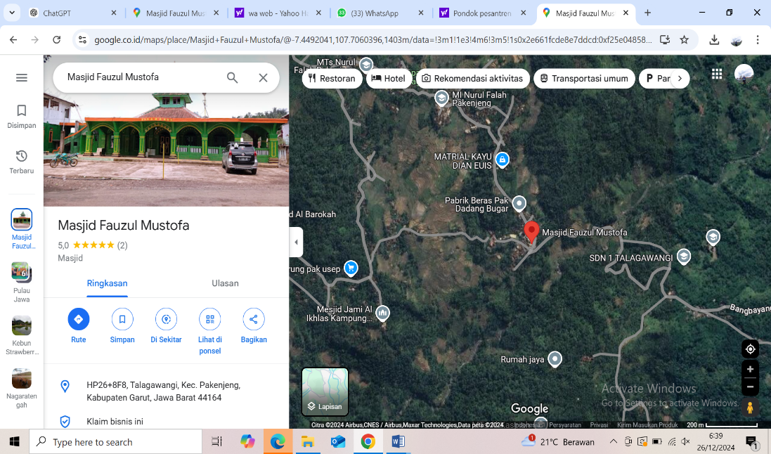
Sumber: Dokumentasi Pribadi Google Maps (2024
Gambar 4.1
Lokasi Pondok Pesantren Fauzul Mustofa

      - Profil Pondok Pesantren Fauzul Mustofa
- Data Umum
Tabel 4.1
Profil Pondok Pesantren Fauzul Mustofa
No | Data Umum
1 | Nama Pondok Pesantren | Fauzul Mustofa
2 | Nama Pimpinan | Ilyas Hidayat
3 | Alamat | Kp. Ciderema RT. 009 /RW. 001 Desa. Talagawangi Kecamatan Pakenjeng Kabupaten Garut
4 | No Telpon | 082320189873
5 | Tahun Bwediri | 1992
Sumber: Dokumentasi Pondok Pesantren Fauzul Mustofa 2023/2024
- Data Yayasan
Tabel 4.2
Data Yayasan Fauzul Mustofa
No | Yayasan
1 | Nama yayasan | Fauzul Mustofa
2 | Alamat | Kp. Ciderema RT. 009 /RW. 001 Desa. Talagawangi Kecamatan Pakenjeng Kabupaten Garut
3 | Tahun Berdiri | 1992
4 | Nama Ketua Yayasan | AAP
5 | Sumber dana Oprasional | Dana Yayasan Fauzul Mustofa
8 | No Rekening Bank | 01173920189873 BJB (Bank Jabar Banten)
10 | No Handpone | 082320189873
11 | Email | almustofaponpes@gmail.com
12 | Dewan Pengawas | Uman Sulaeman
Sumber: Dokumentasi Pondok Pesantren Fauzul Mustofa 2023/2024
- Data Kepemilikan Lahan/Tanah
Tabel 4.3
Data Kepemilikan Tanah
No | Tanah
1 | Luas Tanah Seluruhnya | 30.000 m
2 | Luas Lahan Kosong | 15.000 m
3 | Status Tanah | Pribadi
Sumber: Dokumentasi Pondok Pesantren Fauzul Mustofa 2023/2024
Tanah dan bangunan yang dimiliki oleh Pondok Pesantren Fauzul Mustofa merupakan aset milik yayasan dengan total luas 30.000 m². Dari total luas tersebut, sekitar 15.000 m² telah digunakan untuk bangunan, sementara 15.000 m² sisanya masih tersedia sebagai lahan pengembangan. Lahan tersebut direncanakan untuk pembangunan fasilitas baru, seperti gedung Sekolah MTs, guna menunjang keseimbangan antara pendidikan formal dan pendidikan agama bagi para santri. Saat ini, fasilitas tempat mengaji sudah cukup memadai jika dibandingkan dengan jumlah santri yang ada. Namun, pondok pesantren masih memerlukan beberapa fasilitas tambahan, seperti ruang kantor khusus dan gedung olahraga. Dalam rencana pengembangan tahun mendatang, yayasan berencana membangun gedung sekolah untuk mendukung santri yang memiliki kendala biaya dalam melanjutkan pendidikan ke jenjang yang lebih tinggi. Selain itu, direncanakan pula pembangunan kantor yayasan yang representatif. Sarana dan prasarana lainnya, seperti ruang mengaji, asrama santri, aula, lapangan olahraga, dan tempat ibadah, saat ini masih terbatas dan belum sepenuhnya memadai. Informasi lebih rinci terkait data sarana dan prasarana yang tersedia di Pondok Pesantren Fauzul Mustofa dapat dilihat pada tabel berikut.
- Data Sarana dan Prasarana
Tabel 4.4
Data Sarana dan Parasarana
No | Jenis Prasarana | Jml. Ruang | Jumlah Ruang |  | Kategori Kerusakan
No | Jenis Prasarana | Jml. Ruang | Baik | Rusak | Rsk Sgn | Rsk Sdg | Rsk Brt
 | Ruang Tidur | 8 | 8
 | Aula pondok | 1
 | Tempat Ngaji | 4
 | Lapangan Olahraga | 1
 | Gedung | 2
 | Tempat Ibadah | 1
 | Toilet | 6 | 6 | 3 |  |  | ✔
 | Gudang | 1
 | R. Pegurus | 1
Sumber: Dokumentasi Pondok Pesantren Fauzul Mustofa 2023/2024
      - Visi dan Misi Pondok Pesantren Fauzul Mustofa
- Visi Pondok Pesantren
“Menjadi pelopor dalam melestarikan tradisi keilmuan dan perjuangan Islam yang diwariskan oleh para ulama terdahulu, membentuk generasi yang berakhlak mulia, serta menciptakan masyarakat yang saleh, salehah, dan membawa manfaat bagi sesama”.
- Misi Pondok Pesantren
- Melanjutkan pengajaran kitab-kitab keislaman dasar, seperti Jurumiyyah, dan memperluas cakupan ilmu lainnya.
- Membimbing masyarakat dalam memahami dan mengamalkan nilai-nilai Islam secara mendalam.
- Mengembangkan karakter individu yang unggul dalam kesalehan pribadi dan sosial.
- Menyebarluaskan nilai-nilai kebaikan dan keberkahan di tengah masyarakat sebagai wujud dakwah.
(Sumber: Dokumentasi Pondok Pesantren Fauzul Mustofa 2023/2024)
      - Struktur Organisasi Pondok Pesantren Fauzul Mustofa
Pondok Pesantren Fauzul Mustofa telah merancang struktur organisasi yang sistematis, disertai dengan pembagian tugas dan wewenang yang jelas. Langkah ini diambil untuk menghindari terjadinya tumpang tindih dalam pelaksanaan program kerja yang telah dirumuskan. Para pengurus diberi keleluasaan dalam menyusun kebijakan, namun setiap kebijakan tetap harus melalui diskusi dan persetujuan bersama pihak pelindung, yaitu Yayasan Fauzul Mustofa, yang dipimpin oleh Ustadz AAP selaku Ketua Yayasan. Adapun kepemimpinan pondok dikelola langsung oleh Ustadz Ilyas Hidayat sebagai pimpinan Pondok Pesantren Fauzul Mustofa. Upaya ini bertujuan untuk memastikan kelancaran proses pendidikan dan pembelajaran di pondok. Struktur organisasi pondok dapat dilihat pada gambar berikut:

STRUKTUR ORGANISASI PENGURUS SANTRI/AH
PONDOK PESANTREN FAUZUL MUSTOFA CIDEREMA
TAHUN AJARAN 2023/2024

ROIS/ROISAH Ayim/Maesa

AaH

DEWAN MUDRIS
Ust Uman Sulaeman

AaH

SESEPUH PONDOK
Ust Ilyas Hidayat

AaH

WAKIL ROHIS/SH Mudin/Widiya

AaH

Sekertaris
AaH

Muksi Sanusi

AaH

Bendahara
AaH

Ust Irwan

AaH

Divisi Keperempuan

Divisi
Keamanan

Divisi Kemasyarakatan
AaH

Divisi Keagamaan
AaH

Duroh

AaH

Sandi

AaH

Rahmat

AaH

Mudin

AaH

Divisi
Komunikasi dan Informasi

Sobirin

AaH

Sumber: Dokumentasi Pondok Pesantren Fauzul Mustofa Ciderema 2023/2024
Gambar 4.2
Struktur Organisasi Pondok Pesantren Fauzul Musofa

- Data Santri
Tabel 4.5
Data Santri
NO | Kelas | Laki-Laki | Perempuan | Jumlah
1 | An-Nur | 4 | 8 | 12
2 | Hafidz | 25 | 13 | 38
3 | Wustha | 9 | 9 | 18
4 | Ulya | 2 | 7 | 9
Jumlah |  | 40 | 37 | 77
Sumber: Dokumentasi Pondok Pesantren Fauzul Mustofa 2023/2024
- Data Asatizah/Mudariris
Tabel 4.6
Data Asatizah/Mudariris
No | Kelas | Nama Asatizah/Mudariris | Kitab
1 | An-Nur | Ustadzah Hoho  Ust Ayim Ibrahim | Iqra, zuz amma
2 | Hafidz | Ust Ropik  Ust Ridwan  Ust Mahmudin | AL-Qur’an,  Pardu Wajib,  Aqoid,  Barjanji,  Tuhfathul athfal, Tuntunan Salat
3 | Wustha | Ustzh Maesa  Ust Ayim Ibrahim  Ustzh Hoho | Safinah, Tijan, Jurumiyah, Sorof
4 | Ulya | Ust Ilyas Hidayat  Ust Ridwan | Sulam, Ilmu Nahu, Ahlak, Hadist, Tazwid.
Sumber: Dokumentasi Pondok Pesantren Fauzul Mustofa 2023/2024

4.1.2 Deskripsi Variabel/Parameter yang diteliti
Penelitian ini menggunakan pendekatan kualitatif dengan desain studi kasus, yang bertujuan untuk memahami secara mendalam fenomena yang terjadi dalam konteks tertentu. Studi kasus ini dilakukan di Pondok Pesantren Fauzul Mustofa dengan melibatkan berbagai pihak sebagai sumber data utama, seperti pimpinan pesantren, para pendidik (bapak/ibu pengajar), serta santriwan dan santriwati. Data diperoleh melalui observasi langsung, analisis dokumen, dan wawancara mendalam untuk memberikan gambaran yang menyeluruh mengenai dinamika yang terjadi di lingkungan pesantren.
    - Program yang diterapkan oleh Pondok Pesantren Fauzul Mustofa dalam pengamalan nilai-nilai Pancasila untuk membangun semangat persatuan dan kesatuan bangsa.
Sebelum menguraikan hasil penelitian terkait pengamalan nilai-nilai Pancasila dalam menanamkan nilai persatuan dan kesatuan bangsa di Pondok Pesantren Fauzul Mustofa, penulis akan menyajikan kisi-kisi pertanyaan secara sistematis. Kisi-kisi ini dirancang untuk menggali informasi mengenai proses pembentukan, penerapan, dan penguatan nilai persatuan dan kesatuan melalui berbagai kegiatan, pendekatan, serta interaksi di lingkungan pesantren. Berikut adalah penyajian kisi-kisi tersebut dalam tabel:

Tabel 4.7
Kisi-Kisi Pertanyaan Wawancara
No | Indikator | Aspek yang Diukur | Pertanyaan | Data yang Dikumpulkan
Pimpinan Pondok Pesantren
1 | Kesadaran Nasionalisme | Penerjemahan nilai nasionalisme ke dalam kebijakan pesantren | Bagaimana pimpinan pondok pesantren menerjemahkan nilai nasionalisme dalam kehidupan pesantren? | Kebijakan nasionalisme
2 | Penghormatan terhadap keberagaman | Upaya pimpinan dalam menjaga harmoni santri dari berbagai latar belakang | Apa kebijakan pesantren untuk memastikan keberagaman dihormati di lingkungan santri? | Kebijakan penghormatan keberagaman
3 | Kesatuan dalam perbedaan | Program yang dirancang untuk meningkatkan kerjasama | Apa program yang dirancang untuk meningkatkan kerjasama di antara santri dari latar belakang berbeda? | Program peningkatan kerjasama
4 | Semangat Gotong Royong | Dukungan pimpinan dalam mendukung semangat gotong royong | Bagaimana pimpinan mendukung semangat gotong royong di pesantren melalui kebijakan dan program? | Kebijakan gotong royong
5 | Kecintaan terhadap Simbol dan Nilai Kebangsaan | Upaya pimpinan dalam menanamkan kecintaan terhadap simbol nasional | Apa langkah pimpinan untuk menanamkan kecintaan terhadap simbol nasional di kalangan santri? | Langkah menanamkan cinta simbol
Lingkungan pesantren memiliki potensi besar untuk menanamkan nilai-nilai kebangsaan, seperti nasionalisme, penghormatan terhadap keberagaman, kesatuan dalam perbedaan, semangat gotong royong, dan kecintaan terhadap simbol kebangsaan. Santri, pimpinan pesantren, dan guru memainkan peran penting dalam proses ini. Santri menunjukkan pemahaman nilai melalui diskusi, kerjasama, dan partisipasi aktif dalam kegiatan, sementara pimpinan pesantren mengarahkan kebijakan dan program untuk membangun harmoni. Guru mendukung dengan metode pembelajaran yang memperkuat kesadaran santri terhadap nilai kebangsaan. Dengan sinergi ini, pesantren menjadi wadah strategis untuk membentuk generasi yang toleran, berkarakter, dan berjiwa nasionalisme, Supaya pembahsan ini penulis akan menyuguhkan pertanyaan kesetiap narasumber yang jadi sasaran wawancara supaya penulis mendapatkan data-data yang bisa di terima oleh semua narasumber yang jadi sasaran, dengan ini penulis akan menyuguhkan pertanyaan ke pada Pimpinan Pondok Pesantren, dengan pertanyaan:
  - Bagaimana pimpinan pondok pesantren menerjemahkan nilai nasionalisme dalam kehidupan pesantren? Ustadz IS langsung memberikan pandangan bahwa dalam menerjemahkan nilai-nilai Pancasila, khususnya nilai persatuan kedalam kebijakan Pesantren sebagai berikut:
penerjemahan nilai-nilai Pancasila, khususnya nilai persatuan, ke dalam kebijakan pesantren dilakukan melalui pendekatan yang sesuai dengan budaya pesantren. Beberapa kebijakan yang diterapkan meliputi penguatan rasa kebersamaan di antara santri melalui program-program kolektif, seperti kerja bakti, musyawarah, dan kegiatan keagamaan bersama. Selain itu, pimpinan pesantren juga menanamkan nilai persatuan melalui penekanan pada pentingnya hidup rukun dan menghormati perbedaan, baik dalam latar belakang sosial maupun budaya di antara santri. Kebijakan tersebut dirancang agar seluruh kegiatan di pesantren mencerminkan semangat persatuan, baik dalam hubungan antarsantri maupun dalam interaksi dengan masyarakat sekitar.
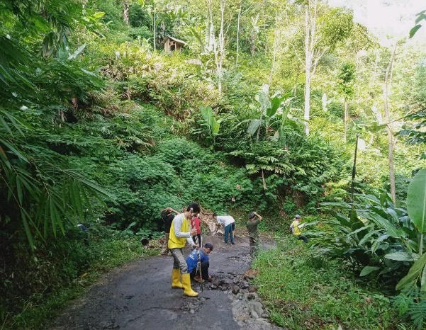 | 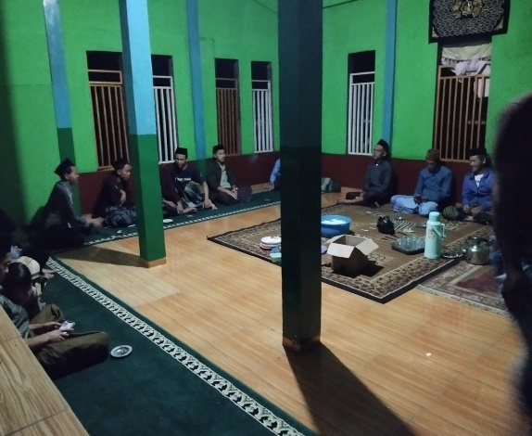
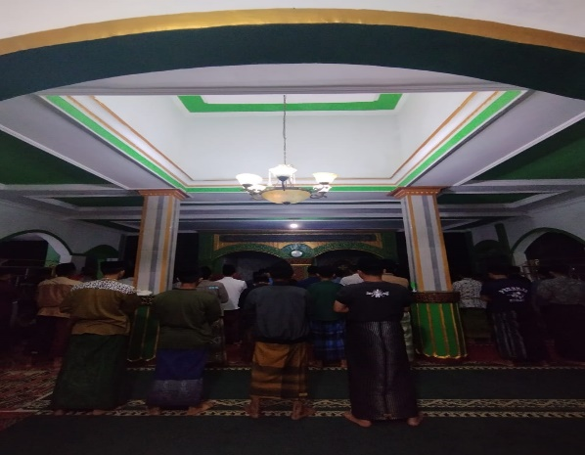 | 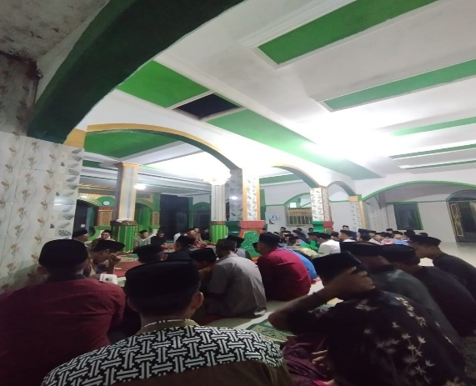
Sumber: Dokumentasi Sekertaris Yayasan Fauzul Mustofa
Gambar 4.3
Kerja Bakti, Musyawarah, Kegiatan Keagamaan
Dari dokumentasi di atas menununjukan gambar kerja bakti, Musyawarah, dan kegiatan ke aggamaan dimana ini merupakan bentuk nyata penerjemahan nilai-nilai Pancasila, khususnya nilai persatuan, ke dalam kebijakan pesantren dilakukan melalui pendekatan yang sesuai dengan budaya pesantren. Di mana kebijakan yang diterapkan meliputi penguatan rasa kebersamaan di antara santri melalui program-program yang bisa di liat dari gambar di atas, gambar tersebut sedang melakukan kerja bakti, musyawarah, dan kegiatan keagamaan bersama.
Dari pendapat di atas dapat penulis pahami bahwa dalam menerjemahkan nilai-nilai Pancasila, khususnya nilai persatuan ke dalam kebijakan pesantren, pendekatan yang digunakan disesuaikan dengan budaya pesantren. Kebijakan-kebijakan tersebut dirancang untuk memperkuat rasa kebersamaan di antara santri melalui berbagai kegiatan kolektif, seperti kerja bakti, musyawarah, dan ibadah bersama. Selain itu, pimpinan pesantren juga menanamkan pentingnya hidup rukun serta saling menghormati perbedaan, baik dari segi sosial maupun budaya. Dengan kebijakan ini, pesantren berupaya menciptakan lingkungan yang tidak hanya mencerminkan persatuan di kalangan santri, tetapi juga dalam interaksi mereka dengan masyarakat sekitar. Dengan pertanyaat yang berbeda penulis bertanya kembali kepada Pimpinan Pondok Pesantren dengan pertanyaan yang berbeda sebagai berikut:
  - Bagaimana kebijakan yang diterapkan pimpinan pesantren berkontribusi terhadap pembentukan karakter santri yang berlandaskan nilai persatuan? Ustadz IS langsung memberikan pandangan bahwa kebijakan yang diterapkan pimpinan pesantren berkontribusi terhadap pembentukan karakter santri yang berlandaskan nilai persatuan, sebagai berikut:
Kebijakan yang diterapkan di pesantren kami berfokus pada pembentukan karakter santri yang mencerminkan nilai persatuan. Kami selalu menekankan pentingnya kebersamaan melalui berbagai program, seperti kegiatan keagamaan bersama, diskusi dalam musyawarah, dan kerja bakti, yang semuanya dirancang untuk menumbuhkan rasa saling mendukung di antara santri. Selain itu, kami juga memastikan setiap santri memahami bahwa perbedaan latar belakang mereka adalah kekuatan, bukan penghalang. Dengan pendekatan ini, santri diajarkan untuk memprioritaskan kepentingan bersama di atas kepentingan pribadi, sehingga nilai persatuan benar-benar menjadi bagian dari karakter mereka. Para pengasuh dan guru pun terus memberikan contoh nyata dalam bersikap dan bertindak, sehingga santri dapat melihat langsung bagaimana nilai persatuan diterapkan dalam kehidupan sehari-hari.
Dari jawaban di atas, penulis simpulkan bahwa kebijakan yang diterapkan oleh pimpinan pesantren memiliki fokus utama pada pembentukan karakter santri yang berlandaskan nilai persatuan. Kebijakan ini diwujudkan melalui berbagai program yang menekankan kebersamaan, seperti kegiatan keagamaan bersama, diskusi kelompok, dan kerja bakti, yang semuanya bertujuan membangun rasa saling mendukung di antara santri. Selain itu, pesantren juga menanamkan pemahaman kepada santri bahwa perbedaan latar belakang adalah kekuatan yang memperkaya, bukan penghalang. Dengan pendekatan ini, santri diajarkan untuk mendahulukan kepentingan bersama dibandingkan kepentingan pribadi, sehingga nilai persatuan menjadi bagian dari karakter yang mereka miliki. Para pengasuh dan guru pun memberikan teladan nyata melalui sikap dan tindakan sehari-hari, sehingga santri dapat melihat langsung penerapan nilai persatuan dalam kehidupan nyata. Untuk pertanyaan selanjutnya masih ke pada Pimpinan Pondok Pesantren Fauzul Mustofa dengan pertanyaan yang berbeda yaiti:
  - Apa program yang dirancang untuk meningkatkan kerjasama di antara santri dari latar belakang berbeda? Ustadz IS menjawan sebagai berikut:
Di Pondok Pesantren Fauzul Mustofa, kami menjalankan berbagai program yang dirancang untuk menanamkan semangat persatuan di kalangan santri dari latar belakang yang berbeda. Setiap hari Jumat, santri bersama-sama melaksanakan kegiatan kerja bakti sebagai upaya membangun kesadaran akan pentingnya kebersamaan melalui gotong royong. Selain itu, kami rutin mengadakan musyawarah bulanan antara santri, pengasuh guru ngaji. Kegiatan ini bertujuan untuk mempererat hubungan dan mencari solusi bersama atas berbagai hal yang dihadapi. Kami juga fokus pada kegiatan keagamaan, seperti rutin bersalawat setiap Kamis malam bersama guru ngaji, santri, dan masyarakat sekitar, yang menjadi ajang silaturahmi sekaligus memperkuat hubungan antarwarga. Selain itu, kami memperingati Maulid Nabi Muhammad SAW setiap tahun sebagai bentuk penghormatan dan pembelajaran akan teladan beliau. Sebagai bagian dari pembelajaran kemandirian, pesantren juga memiliki program pengelolaan perikanan, perkebunan, dan peternakan, yang melatih para santri untuk bekerja sama dan mandiri. Setiap tahun, kami juga mengadakan peringatan hari lahir pondok pesantren (harlah) sebagai momen refleksi, syukur, dan penguatan rasa kebersamaan di antara semua elemen pesantren
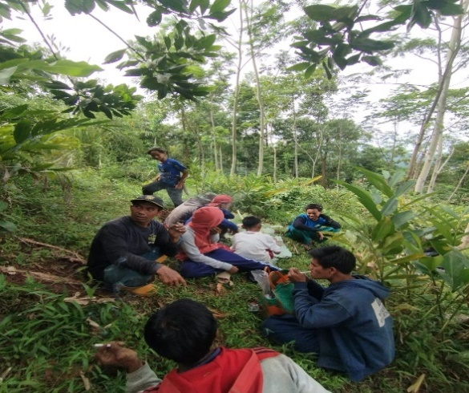 | 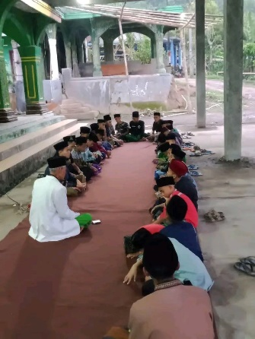
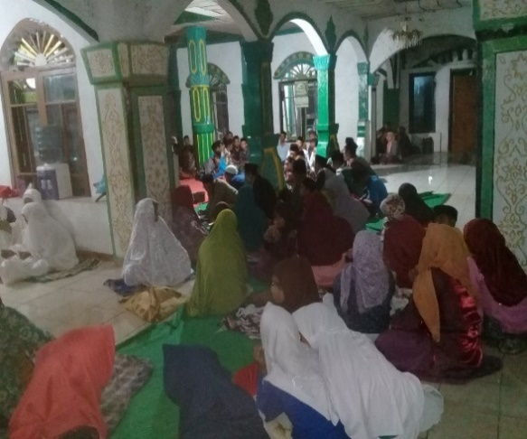 | 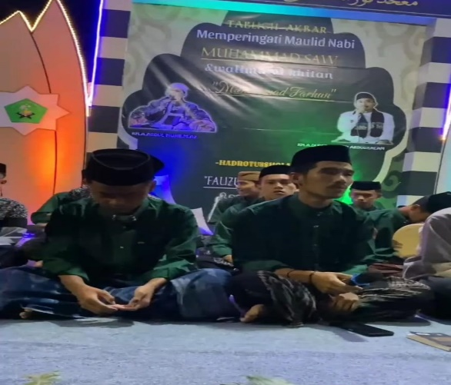
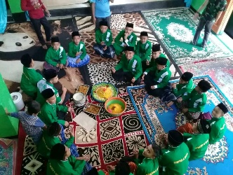

Sumber: Dokumentasi Sekertaris Yayasan Fauzul Mustofa
Gambar 4.4
Program Kerja Bakti, Musyawarah, Kegiatan Keagamaan, Kegiatan Maulid Nabi Saw, dan Harlah Pondok Pesantren

Gambar di atas merupakan salah satu gambar yang menunjukan bentuk program yang sudah berjalan dan sudah di terapkan oleh pondok Pesantren Fauzul Mustofa dimana gambar ini menunjukan program yang dirancang untuk menanamkan semangat persatuan di kalangan santri dari latar belakang yang berbeda.
Dari jawaban di atas penulis dapat mengaris bawahi bahwa di Pondok Pesantren Fauzul Mustofa, berbagai program dirancang untuk menanamkan semangat persatuan di kalangan santri. Setiap hari Jumat, santri bersama-sama melaksanakan kegiatan kerja bakti untuk membangun kesadaran akan pentingnya kebersamaan melalui gotong royong. Selain itu, musyawarah bulanan antara santri, pengasuh, dan guru ngaji rutin diadakan guna mempererat hubungan dan mencari solusi bersama atas berbagai persoalan. Dalam aspek keagamaan, pesantren mengadakan salawat rutin setiap Kamis malam bersama guru ngaji, santri, dan masyarakat sekitar sebagai ajang silaturahmi dan penguatan hubungan antarwarga. Peringatan Maulid Nabi Muhammad SAW yang dilaksanakan setiap tahun juga menjadi momen penting untuk penghormatan dan pembelajaran terhadap teladan beliau. Sebagai bentuk pembelajaran kemandirian, pesantren memiliki program pengelolaan perikanan, perkebunan, dan peternakan yang melatih santri untuk bekerja sama dan mandiri. Selain itu, setiap tahun diadakan peringatan hari lahir pondok pesantren (harlah) sebagai momen refleksi, syukur, dan penguatan rasa kebersamaan di antara semua elemen pesantren. Pertanyaan selanjutnya masih ke Pimpinan Pondok Pesantren sebagai berikut:
  - Bagaimana pimpinan mendukung semangat gotong royong di pesantren melalui kebijakan dan program? Utadz IS menjawab sebagai berikut:
Alhamdulillah, semangat gotong royong adalah salah satu nilai luhur yang senantiasa kami tanamkan di pesantren ini. Melalui kebijakan dan program yang kami rancang, kami berupaya membangun budaya kebersamaan yang kokoh di antara para santri. Setiap pekan, kami adakan kerja bakti bersama yang tidak hanya bertujuan menjaga kebersihan lingkungan, tetapi juga mempererat ukhuwah di antara mereka. Kami juga membagi tugas secara bergilir dalam tim-tim kecil, agar setiap santri belajar tanggung jawab sekaligus saling membantu tanpa membedakan latar belakang. Dalam pengajian dan nasihat harian, kami sering mengingatkan bahwa gotong royong adalah cerminan akhlak mulia dan bagian dari ajaran Islam yang harus diamalkan. Harapan kami, melalui langkah-langkah ini, nilai gotong royong tidak hanya menjadi kebiasaan, tetapi juga mengakar dalam jiwa santri sebagai bekal mereka untuk bermasyarakat.
Dalam pandangan penulis memahami, bahwa dari jawaban Pimpinan Pondok Pesantren Ustadz IS menunjukkan keseriusan pesantren dalam menanamkan nilai gotong royong sebagai bagian dari pembentukan karakter santri. Nilai ini tidak hanya diajarkan melalui teori, tetapi lebih diutamakan dalam praktik sehari-hari melalui kebijakan dan kegiatan yang terencana. Kegiatan kerja bakti yang dilakukan secara rutin setiap minggu, pembagian tugas secara bergilir dalam kelompok kecil, serta penekanan akan pentingnya gotong royong dalam ceramah harian, menjadi sarana konkret untuk membentuk kebiasaan saling membantu tanpa melihat perbedaan latar belakang. Hal ini menunjukkan bahwa pesantren tidak hanya mengajarkan kebersamaan sebagai kewajiban, tetapi juga sebagai bagian dari ajaran Islam yang harus diterapkan dalam kehidupan sehari-hari. Dengan demikian, semangat gotong royong ini diharapkan tidak hanya menjadi kebiasaan yang dilakukan dalam pesantren, tetapi juga mengakar dalam jiwa santri dan menjadi bekal mereka dalam berinteraksi dengan masyarakat luas. Sebelum membahas ke pembahasan yang lain penulis bertanya kembali kepada Pimpinan Pondok Pesantren dengan pertanyaan:

  - Apa langkah pimpinan untuk menanamkan kecintaan terhadap simbol nasional di kalangan santri? Ustadz IS menjawab sebagai berikut:
Untuk menanamkan kecintaan terhadap simbol nasional di kalangan santri, pimpinan pondok pesantren lebih fokus pada pembinaan yang bersifat langsung dan bermakna. Meskipun tidak secara rutin melaksanakan upacara bendera, pesantren tetap memberikan perhatian khusus melalui kegiatan-kegiatan lain yang memupuk rasa cinta tanah air. Salah satunya adalah dengan mengikuti acara Hari Santri yang setiap tahun diselenggarakan, serta memperingati Hari Kemerdekaan Republik Indonesia pada 17 Agustus 1945. Pada 17 Agustus, meskipun kami tidak melaksanakan upacara secara formal, kami tetap menggelar kegiatan yang memperingati perjuangan bangsa, seperti doa bersama dan seminar kebangsaan. Dalam acara-acara ini, kami bersama santri mengikuti serangkaian kegiatan yang menghormati perjuangan para ulama dan santri, serta menumbuhkan semangat kebangsaan. Melalui kegiatan seperti ini, kami berharap santri dapat merasakan pentingnya kecintaan terhadap simbol kebangsaan, yang bukan hanya sekadar teori, tetapi juga dilaksanakan dalam bentuk kegiatan yang lebih nyata dan mendalam.
Pesantren memainkan peran penting dalam menanamkan nilai-nilai kebangsaan melalui pendekatan yang mengedepankan kebersamaan dan saling menghormati perbedaan. Pimpinan pesantren memfokuskan kebijakan pada kegiatan yang mendukung semangat gotong royong dan persatuan antar santri, seperti kerja bakti, musyawarah, dan kegiatan keagamaan bersama. Kebijakan ini berupaya mempererat hubungan antar santri dengan menekankan pentingnya menghargai perbedaan sosial dan budaya, serta mengutamakan kepentingan bersama. Selain itu, melalui program-program seperti pengelolaan perikanan, perkebunan, dan peternakan, pesantren juga melatih santri untuk bekerja sama dalam berbagai bidang, mengembangkan karakter kemandirian dan kerjasama. Dengan kebijakan yang terintegrasi dan sinergi antara pimpinan pesantren, guru, dan santri, pesantren dapat menjadi wadah yang efektif untuk membentuk generasi yang memiliki semangat kebangsaan yang tinggi, toleransi, serta karakter yang kuat dalam menghadapi tantangan masyarakat.
    - Apa Saja Metode dan Strategi yang Digunakan Oleh Pondok Pesantren Fauzul Mustofa Untuk Menanamkan nilai-nilai Pancasila dalam pendidikan nonformal.
Tabel 4.8
Kisi-Kisi Pertanyaan Wawancara Guru Pengajar
No | Indikator | Aspek yang Diukur | Pertanyaan | Data yang Dikumpulkan
Guru Pengajar
1 | Kesadaran Nasionalisme | Metode pengajaran nilai nasionalisme | Apa metode pengajaran yang Anda gunakan untuk menanamkan nilai nasionalisme kepada santri? | Metode pengajaran nasionalisme
2 | Penghormatan terhadap keberagaman | Pendekatan pengajar untuk membantu santri menghargai keberagaman | Bagaimana Anda membantu santri memahami pentingnya menghargai keberagaman? | Pendekatan penghormatan keberagaman
3 | Kesatuan dalam perbedaan | Fasilitasi kegiatan yang menguatkan kerjasama | Bagaimana Anda memfasilitasi kegiatan yang menguatkan kerjasama antar santri? | Fasilitasi kerjasama
4 | Semangat Gotong Royong | Peran pengajar dalam mendorong gotong royong | Apa peran Anda dalam mendorong keterlibatan santri dalam kegiatan gotong royong? | Peran mendukung gotong royong
5 | Kecintaan terhadap Simbol dan Nilai Kebangsaan | Penanaman simbol dan nilai kebangsaan dalam pembelajaran | Bagaimana Anda menjelaskan pentingnya simbol dan nilai kebangsaan dalam pembelajaran sehari-hari? | Penanaman cinta simbol nasional

Pondok Pesantren Fauzul Mustofa menerapkan berbagai kebijakan yang sistematis untuk menanamkan nilai-nilai kebangsaan, khususnya semangat persatuan, melalui pendekatan yang sesuai dengan budaya pesantren. Metode pembiasaan diterapkan melalui kegiatan rutin seperti kerja bakti mingguan, musyawarah, dan kegiatan keagamaan bersama, yang dirancang untuk membangun kebersamaan dan rasa saling mendukung di antara santri. Selain itu, metode partisipatif diterapkan dalam pelatihan kemandirian melalui program pengelolaan perikanan, perkebunan, dan peternakan, sehingga santri dapat belajar bekerja sama secara langsung. Metode reflektif diterapkan dalam kegiatan peringatan Hari Santri, Hari Kemerdekaan, dan Maulid Nabi, yang menjadi momentum untuk menanamkan nilai-nilai Pancasila dan kecintaan terhadap simbol nasional. Dengan pendekatan ini, pesantren membentuk karakter santri secara terpadu, mencakup aspek kebersamaan, toleransi, kemandirian, dan semangat kebangsaan, sehingga mereka siap menghadapi tantangan dalam kehidupan bermasyarakat. Untuk pembahasan lebih jelas mengenai metode dan strategi yang digunakan oleh Pondok Pesantren Fauzul Mustofa untuk menanamkan nilai-nilai pancasila dalam pendidikan nonformal penulis akan menyodorkan beberapa pertanyaan kepda narasumber dengan pertanyaan:
  - Apa metode pengajaran yang Anda gunakan untuk menanamkan nilai nasionalisme kepada santri? Ustadzah HH Menjawab sebagai berikut:
Untuk menanamkan nilai nasionalisme kepada santri, kami sebagai pengar menggunakan pendekatan yang mengintegrasikan nilai-nilai kebangsaan ke dalam kegiatan belajar sehari-hari. Saya sering bercerita tentang perjuangan para pahlawan dengan menyelipkan nilai-nilai keislaman, sehingga santri memahami bahwa mencintai tanah air adalah bagian dari iman (Hubul waton minal iman). Selain itu, kami mengajak mereka aktif dalam kegiatan kebersamaan seperti kerja bakti, musyawarah, dan acara keagamaan bersama. Saat memperingati hari besar nasional, saya selalu menekankan pentingnya menghargai perjuangan para pendahulu kita dan menginspirasi mereka untuk memberikan kontribusi positif bagi bangsa. Dengan cara ini, santri tidak hanya belajar tentang nasionalisme, tetapi juga menghayatinya dalam kehidupan mereka sehari-hari.
Sementara Itu Ustadz RK masih pertanyaan yang sama beliau menjawab di sebagai berikut:
Untuk menanamkan nilai nasionalisme kepada santri, saya sebagai pengajar banyak menggunakan metode diskusi kelompok (Halaqah). Melalui diskusi, saya mengajak santri untuk berdialog tentang makna kebangsaan dan bagaimana peran mereka sebagai generasi muda untuk menjaga persatuan. Saya juga sering menghubungkan pembelajaran agama dengan nilai-nilai nasionalisme, seperti pentingnya persatuan umat dan menghormati keberagaman, sesuai dengan prinsip Pancasila. Dengan cara ini, santri dapat memahami bahwa nasionalisme bukan hanya teori, tetapi juga sesuatu yang harus diamalkan.
Sementara Ustadz AM menjawab yang pertanyaannya masih sama dengan jawaban sebagai berikut:
Pendekatan yang saya gunakan adalah metode tazkiyah wa ta’dib (pembiasaan dan pendidikan adab). Saya menanamkan semangat gotong royong dan kebersamaan dalam kehidupan pesantren sehari-hari, seperti saat kerja bakti atau kegiatan ma’hadiyah (kegiatan khas pesantren). Selain itu, saya menyampaikan sejarah perjuangan bangsa yang dikaitkan dengan perjuangan para ulama, agar santri memahami bahwa nasionalisme dan agama berjalan seiring dalam membangun persatuan dan kemaslahatan umat.
Selanjutnya masih pertanyaan yang sama Ustadz MN menjawab dengan jawaban bahwa:
Saya lebih banyak menerapkan metode uswatun hasanah (keteladanan) untuk menanamkan cinta tanah air. Dalam kegiatan harian, saya menunjukkan penghormatan terhadap simbol negara dan mendorong santri untuk melaksanakan kegiatan kebangsaan dengan semangat. Ketika ada peringatan hari besar nasional, saya mengajak mereka ikut serta dalam kegiatan doa bersama untuk bangsa, agar santri tidak hanya paham teori, tetapi juga menghayati nilai-nilai kebangsaan melalui praktik langsung.
Sementara itu Ustadzah MA menjawab dengan pertanyaan yang sama beliaub menjawab sebagai berikut:
Saya menggunakan metode talqin wa tadabbur (penyampaian dan perenungan) untuk menanamkan kecintaan terhadap tanah air. Dalam pelajaran agama, saya sering memberikan contoh bagaimana Rasulullah SAW mencintai tanah kelahirannya, Makkah, dan bagaimana umat Islam harus mencintai tanah airnya. Selain itu, saya mengajak santri untuk menghayati perjuangan bangsa dengan membaca doa bersama untuk para pahlawan, agar mereka merasakan pentingnya menjaga persatuan dan kemerdekaan.
Berdasarkan wawancara penulis simpulkan bahwa dari berbagai pendekatan atau metode yang diterapkan oleh para pengajar di Pondok Pesantren Fauzul Mustofa untuk menanamkan nilai-nilai nasionalisme kepada santri. Metode-metode tersebut meliputi penyampaian cerita perjuangan pahlawan yang dihubungkan dengan nilai keislaman, diskusi kelompok tentang peran santri dalam menjaga persatuan, pembiasaan melalui kegiatan rutin seperti kerja bakti dan musyawarah, serta keteladanan dalam menghormati simbol-simbol negara. Selain itu, refleksi mendalam dilakukan melalui doa bersama dan peringatan hari besar nasional untuk menghayati perjuangan bangsa. Pendekatan-pendekatan ini secara terpadu membangun karakter santri yang mencintai tanah air, mengutamakan kebersamaan, dan menjunjung tinggi nilai-nilai Pancasila dalam kehidupan sehari-hari. Selanjutnya, Selanjutnya penulis memberikan pertanyaan yang berbeda kepada narasumber yaitu:
  - Bagaimana Anda membantu santri memahami pentingnya menghargai keberagaman? Ustadzah HH menjawab sebagai berukut:
Saya sebagai guru pengajar selama ini selalu mengajarkan santri bahwa keberagaman adalah anugerah dari Allah SWT, seperti yang dijelaskan dalam Surah Al-Hujurat ayat 13. Dalam kegiatan pembelajaran, saya sering membagikan cerita tentang Nabi Muhammad SAW yang selalu bersikap toleran terhadap berbagai golongan. Saya juga mengaitkan keberagaman dengan nilai-nilai Islam yang mengajarkan persaudaraan. Di pondok, kami mengadakan kegiatan bersama seperti kerja bakti dan diskusi kelompok untuk melatih santri bekerja sama tanpa memandang perbedaan. Dengan cara ini, santri dapat memahami bahwa menghormati keberagaman adalah bagian dari menjalankan ajaran agama.
Sementara itu, masih dengan pertanyaan yang sama, Ustadz RK memberikan jawaban sebagai berikut:
Untuk membantu santri memahami keberagaman, saya sering mengadakan diskusi dalam kelompok kecil. Melalui diskusi ini, saya mengajak mereka berbicara tentang pengalaman hidup di tengah masyarakat yang memiliki banyak perbedaan. Saya juga menekankan bahwa Islam mengajarkan persatuan umat tanpa melihat latar belakang. Dengan menghubungkan pembelajaran agama dan prinsip Pancasila, saya berusaha membentuk kesadaran santri bahwa menghargai perbedaan adalah bagian penting dari kehidupan bermasyarakat.
Dari kedua jawaban di atas penulis menggarisbawahi bahwa Pendekatan yang dilakukan oleh Ustadzah HH dan Ustadz RK mencerminkan komitmen yang tinggi dalam menanamkan nilai menghargai keberagaman kepada santri. Keduanya tidak hanya berfokus pada penyampaian materi, tetapi juga memastikan nilai-nilai tersebut dipahami dan diaplikasikan dalam kehidupan sehari-hari. Melalui cerita, diskusi, dan kegiatan praktis, santri diajarkan bahwa menghormati perbedaan bukan hanya ajaran agama, tetapi juga kewajiban sebagai bagian dari masyarakat yang beragam. Pendekatan ini selaras dengan misi pendidikan di pondok pesantren yang tidak hanya mencetak individu berilmu, tetapi juga berkarakter dan siap berkontribusi positif bagi bangsa.
Kemudian dengan pertanyaan yang sama mengenai “Bagaimana Anda membantu santri memahami pentingnya menghargai keberagaman?”Ustadz AM memberikan jawaban bahwa:
Di pondok, kami selalu menerapkan pembiasaan melalui kegiatan sehari-hari untuk mengajarkan pentingnya keberagaman. Contohnya, saat kerja bakti atau musyawarah, santri diajak bekerja sama meskipun mereka berasal dari latar belakang yang berbeda. Selain itu, saya sering memberikan penjelasan tentang perjuangan para ulama yang selalu mengedepankan persatuan di tengah perbedaan. Dengan kegiatan seperti ini, santri tidak hanya memahami konsep keberagaman tetapi juga menerapkannya secara langsung.
Kemudian pertanyaan yang sama juga diberikan kepada Ustadz MN yang memberikan jawaban bahwa:
Saya lebih banyak menggunakan pendekatan keteladanan untuk mendidik santri tentang keberagaman. Dalam keseharian, saya berusaha menunjukkan penghormatan terhadap semua orang tanpa membeda-bedakan. Ketika terjadi perbedaan pendapat di antara santri, saya ajak mereka untuk berdiskusi dan mencari solusi bersama. Saya juga memanfaatkan momen peringatan hari besar untuk mengajarkan nilai-nilai kebangsaan melalui kegiatan doa bersama. Dengan memberikan contoh nyata, santri bisa belajar menghargai keberagaman dari perilaku sehari-hari.
Dari kedua jawaban tersebut, penulis dapat disimpulkan bahwa pendekatan yang dilakukan oleh Ustadz AM dan Ustadz MN saling melengkapi. Ustadz AM lebih fokus pada pembiasaan dalam kegiatan sehari-hari, sementara Ustadz MN menekankan keteladanan dan penyelesaian konflik secara musyawarah. Keduanya berhasil menciptakan lingkungan yang kondusif untuk menanamkan nilai keberagaman melalui praktik nyata dan contoh langsung. Pendekatan ini tidak hanya membentuk pemahaman santri, tetapi juga membangun karakter mereka sebagai individu yang menghormati perbedaan dan mampu hidup harmonis di tengah masyarakat yang majemuk. Strategi ini sejalan dengan misi pondok pesantren dalam membentuk generasi yang tidak hanya taat beragama, tetapi juga berkontribusi positif terhadap bangsa.
Kemudian masih pertanyaan yang sama, Ustadzah MA memberikan jawaban sebagai berikut:
Metode yang saya gunakan untuk membantu santri memahami keberagaman adalah dengan merenungkan nilai-nilai Islam yang menekankan pentingnya hidup rukun di tengah perbedaan. Saya sering menjelaskan bagaimana Nabi Muhammad SAW mencintai tanah kelahirannya, Makkah, dan menghormati orang-orang dari berbagai latar belakang. Selain itu, saya ajak santri untuk merefleksikan perjuangan bangsa melalui doa bersama, agar mereka dapat merasakan betapa pentingnya menjaga persatuan di tengah keberagaman.
Dari jawaban Ustadzah MA penulis memberikan kesimpulan bahwa dari jawaban Ustadzah MA menunjukkan pendekatan yang mendalam dan relevan dalam menanamkan nilai keberagaman kepada santri. Dengan merenungkan nilai-nilai Islam dan meneladani sikap Nabi Muhammad SAW yang menghormati berbagai golongan, santri diajarkan pentingnya hidup rukun di tengah perbedaan. Kegiatan refleksi melalui doa bersama juga menjadi cara efektif untuk menanamkan rasa persatuan dan cinta tanah air. Pendekatan ini tidak hanya mengajarkan teori, tetapi juga mendorong santri untuk menghayati dan menerapkan nilai keberagaman dalam kehidupan sehari-hari.
Dari hasil wawancara jawaban yang diberikan oleh semua narasumber menunjukkan bahwa setiap metode yang diterapkan memiliki keunikan dan nilai strategis dalam menanamkan pemahaman akan pentingnya menghargai keberagaman kepada para santri. Ustadzah HH dengan pendekatan pembelajaran berbasis cerita dan kegiatan kelompok menekankan pada nilai keberagaman sebagai anugerah Allah SWT. Ustadz RK menggunakan diskusi untuk membangun kesadaran kritis santri dengan menghubungkan prinsip agama dan Pancasila. Ustadz AM mengedepankan pembiasaan dalam aktivitas sehari-hari, seperti kerja bakti dan musyawarah, sementara Ustadz MN fokus pada keteladanan melalui perilaku sehari-hari dan penyelesaian konflik secara musyawarah. Ustadzah MA melengkapi pendekatan tersebut dengan refleksi nilai-nilai Islam dan kebangsaan melalui momen spiritual seperti doa bersama. Keseluruhan wawancara ini mencerminkan komitmen kuat para narasumber dalam membentuk karakter santri yang tidak hanya memahami pentingnya menghormati keberagaman, tetapi juga mengimplementasikannya dalam kehidupan bermasyarakat dengan cara yang selaras dengan nilai agama dan kebangsaan. Selanjutnya, Selanjutnya penulis memberikan pertanyaan kepada narasumber:
  - Bagaimana Anda memfasilitasi kegiatan yang menguatkan kerjasama antar santri?” Ustadzah HH menjawab sebagai berukut:
Saya memfasilitasi kerjasama antar santri dengan mengadakan berbagai kegiatan bersama, seperti kerja bakti dan proyek kelompok. Melalui kegiatan ini, santri belajar untuk bekerja sama dalam menghadapi tantangan yang ada. Selain itu, saya juga sering mengajak mereka berdiskusi dalam kelompok, di mana setiap santri memiliki kesempatan untuk berkontribusi dan mendengarkan pendapat teman-temannya. Hal ini penting agar mereka belajar menghargai perbedaan dan memahami nilai kebersamaan dalam keberagaman.
Sementara itu, masih dengan pertanyaan yang sama, Ustadz RK memberikan jawaban sebagai berikut:
Untuk memperkuat kerjasama antar santri, saya sering mengadakan diskusi kelompok yang memungkinkan mereka untuk berbagi pengalaman hidup di masyarakat yang beragam. Saya juga melibatkan mereka dalam kegiatan yang memerlukan kolaborasi, seperti kerja bakti dan musyawarah. Dalam setiap kesempatan, saya menekankan pentingnya komunikasi yang baik dan saling menghargai pendapat satu sama lain, karena itu merupakan kunci dalam bekerja sama secara efektif.
Kemudian dengan pertanyaan yang sama mengenai “Bagaimana Anda memfasilitasi kegiatan yang menguatkan kerjasama antar santri?” Ustadz AM memberikan jawaban bahwa:
Di pesantren, saya menekankan pentingnya kebersamaan dalam setiap kegiatan. Setiap kali ada kesempatan, seperti saat kerja bakti atau musyawarah, saya memastikan bahwa santri saling membantu tanpa membedakan latar belakang. Saya percaya bahwa dengan kebiasaan ini, santri bisa belajar untuk bekerja sama dengan menghargai perbedaan yang ada, dan hal tersebut akan terbawa dalam kehidupan mereka sehari-hari.
Kemudian pertanyaan yang sama juga diberikan kepada Ustadz MN yang memberikan jawaban bahwa:
Saya lebih banyak memfasilitasi kerjasama antar santri melalui pendekatan keteladanan. Saya berusaha menunjukkan bagaimana pentingnya bekerja sama melalui tindakan sehari-hari, seperti dalam mengelola kegiatan pondok dan menyelesaikan perbedaan pendapat. Selain itu, saya mengajak santri untuk berdiskusi bersama saat ada masalah, sehingga mereka dapat menemukan solusi secara musyawarah, yang memperkuat rasa kebersamaan di antara mereka.
Kemudian masih pertanyaan yang sama, Ustadzah MA memberikan jawaban sebagai berikut:
Saya berfokus pada pendekatan reflektif dalam memfasilitasi kerjasama antar santri. Saya sering mengajak mereka untuk merenung tentang nilai-nilai Islam yang menekankan pentingnya hidup rukun. Dalam kegiatan seperti doa bersama atau diskusi kelompok, saya menekankan bahwa kerjasama adalah bentuk nyata dari implementasi nilai persaudaraan. Melalui kegiatan ini, santri dapat merasakan betapa pentingnya bekerjasama untuk mencapai tujuan bersama.
Dari hasil wawancara penulis dapat memberi kesimpulan bahwa, Para narasumber dalam memfasilitasi kegiatan yang menguatkan kerjasama antar santri, mereka menggunakan pendekatan yang beragam namun saling melengkapi. Kegiatan bersama seperti kerja bakti, proyek kelompok, dan musyawarah menjadi sarana untuk melatih kolaborasi dan memperkuat nilai kebersamaan. Selain itu, diskusi kelompok sering dilakukan untuk memberikan kesempatan kepada santri saling berbagi pendapat dan pengalaman, sehingga tercipta pemahaman dan penghargaan terhadap keberagaman. Para ustadz dan Ustadzah juga menekankan pentingnya keteladanan, komunikasi yang baik, serta refleksi nilai-nilai Islam yang mendukung hidup rukun dan bekerja sama. Dengan pendekatan ini, santri tidak hanya belajar menyelesaikan tugas secara kolektif tetapi juga membangun sikap saling menghargai yang dapat mereka bawa dalam kehidupan sehari-hari. Selanjutnya, Selanjutnya penulis memberikan pertanyaan kepada narasumber dengan pertanyaan yang berbeda:
  - Apa peran Anda dalam mendorong keterlibatan santri dalam kegiatan gotong royong?” Ustadzah HH menjawab sebagai berukut:
Sebagai pengajar, saya berperan dalam mendorong keterlibatan santri dalam gotong royong dengan memberikan pemahaman tentang nilai-nilai kebersamaan yang diajarkan dalam Islam. Saya sering menekankan bahwa gotong royong adalah bentuk amal sosial yang sangat dianjurkan dalam agama. Selain itu, saya melibatkan mereka dalam berbagai kegiatan gotong royong, seperti membersihkan lingkungan pondok atau membantu teman yang membutuhkan, agar mereka merasakan manfaat langsung dari bekerja bersama.
Sementara itu, masih dengan pertanyaan yang sama, Ustadz RK memberikan jawaban sebagai berikut:
Peran saya dalam mendorong santri untuk terlibat dalam gotong royong adalah dengan menunjukkan bahwa kegiatan ini merupakan implementasi dari ajaran Islam yang mengutamakan kepedulian terhadap sesama. Saya selalu mengingatkan mereka bahwa gotong royong bukan hanya tentang pekerjaan fisik, tetapi juga tentang rasa solidaritas dan kepedulian sosial. Melalui contoh dan arahan, saya ajak santri untuk aktif berpartisipasi dalam setiap kegiatan gotong royong yang ada di pesantren.

Kemudian dengan pertanyaan yang sama mengenai “Apa peran Anda dalam mendorong keterlibatan santri dalam kegiatan gotong royong?” Ustadz AM memberikan jawaban bahwa:
Untuk mendorong keterlibatan santri dalam kegiatan gotong royong, saya menekankan pentingnya bekerja sama sebagai suatu kewajiban bersama. Saya terlibat langsung dalam kegiatan tersebut, seperti membersihkan lingkungan pesantren atau membantu kegiatan lainnya, untuk memberi contoh kepada santri. Selain itu, saya memberikan penghargaan kepada santri yang aktif berpartisipasi, agar mereka merasa dihargai dan termotivasi untuk terus melibatkan diri dalam kegiatan gotong royong.
Kemudian pertanyaan yang sama juga diberikan kepada Ustadz MN yang memberikan jawaban bahwa:
Saya berusaha menjadi contoh bagi santri dalam hal gotong royong dengan selalu menunjukkan sikap proaktif dalam setiap kegiatan yang melibatkan kerja sama. Selain itu, saya menjelaskan bahwa gotong royong adalah bagian dari ajaran kebangsaan yang harus diterapkan dalam kehidupan sehari-hari. Saya juga mengajak santri untuk menyelesaikan masalah bersama-sama dalam kegiatan seperti kerja bakti, yang dapat mempererat rasa kebersamaan mereka.
Kemudian masih pertanyaan yang sama, Ustadzah MA memberikan jawaban sebagai berikut:
Peran saya dalam mendorong keterlibatan santri dalam gotong royong adalah dengan memberikan pemahaman tentang pentingnya solidaritas dalam Islam. Saya mengajak mereka untuk merasakan arti penting saling membantu, baik dalam hal pekerjaan fisik maupun kegiatan lainnya. Saya juga sering mengaitkan gotong royong dengan nilai kebangsaan, di mana santri diharapkan dapat berkontribusi tidak hanya untuk pesantren, tetapi juga untuk masyarakat yang lebih luas.
Dari hasil wawancara penulis dapat menyimpulkan dari Para narasumber menjelaskan bahwa mereka berperan aktif dalam mendorong keterlibatan santri dalam kegiatan gotong royong dengan berbagai cara yang saling melengkapi. Mereka memberikan pemahaman tentang nilai-nilai Islam yang menekankan pentingnya kebersamaan, solidaritas, dan kepedulian terhadap sesama sebagai bentuk amal sosial yang dianjurkan. Selain memberikan arahan, para ustadz dan Ustadzah juga memberikan contoh langsung dengan ikut serta dalam kegiatan gotong royong, seperti membersihkan lingkungan pesantren atau membantu sesama. Mereka mengaitkan gotong royong dengan nilai kebangsaan dan tanggung jawab sosial, sehingga santri tidak hanya memahami pentingnya gotong royong dalam skala kecil, tetapi juga dalam kontribusi yang lebih luas untuk masyarakat. Penghargaan dan motivasi juga diberikan kepada santri yang aktif, sebagai bentuk apresiasi dan dorongan agar semangat kebersamaan terus terjaga. Selanjutnya, Selanjutnya penulis memberikan pertanyaan kepada narasumber dengan pertanyaan berbeda yaitu:
  - Bagaimana Anda menjelaskan pentingnya simbol dan nilai kebangsaan dalam pembelajaran sehari-hari? Ustadzah HH menjawab sebagai berukut: Ustadzah HH menjawab sebagai berukut:
Saya selalu mengingatkan santri bahwa simbol dan nilai kebangsaan adalah bagian dari nikmat Allah yang harus disyukuri. Dalam pembelajaran, saya sering menjelaskan tentang bendera merah putih, lambang negara, dan lagu kebangsaan sebagai wujud perjuangan bangsa. Saya ajak santri untuk memahami bahwa menghormati simbol-simbol tersebut adalah bentuk cinta tanah air, yang juga sejalan dengan ajaran Islam tentang pentingnya menjaga persatuan. Kegiatan seperti upacara dan momen peringatan hari besar nasional selalu kami gunakan untuk menanamkan nilai-nilai tersebut.
Sementara itu, masih dengan pertanyaan yang sama, Ustadz RK memberikan jawaban sebagai berikut:
Di pondok, saya sering mengaitkan simbol kebangsaan dengan nilai-nilai agama yang mengajarkan persatuan umat. Saya jelaskan bahwa bendera, lambang negara, dan simbol-simbol lainnya bukan sekadar hiasan, tapi memiliki makna mendalam sebagai pengingat perjuangan para pendahulu kita. Dalam kegiatan seperti diskusi dan peringatan hari besar, saya mengajak santri untuk merenungkan bagaimana simbol-simbol itu mengajarkan kita tentang pentingnya menjaga persatuan di tengah keberagaman, sesuai dengan ajaran Islam.
Kemudian dengan pertanyaan yang sama mengenai “Bagaimana Anda menjelaskan pentingnya simbol dan nilai kebangsaan dalam pembelajaran sehari-hari?” Ustadz AM memberikan jawaban bahwa:
Saya selalu berusaha mendekatkan pemahaman santri tentang simbol dan nilai kebangsaan dengan praktik kehidupan sehari-hari. Saya sering menjelaskan bahwa menghormati bendera atau lambang negara adalah bagian dari bentuk syukur kita kepada Allah atas nikmat kemerdekaan. Melalui kegiatan seperti kerja bakti dan diskusi, saya mengajarkan santri untuk memahami bahwa menjaga simbol-simbol tersebut berarti kita juga menjaga persatuan bangsa.
Kemudian pertanyaan yang sama juga diberikan kepada Ustadz MN yang memberikan jawaban bahwa:
Sebagai pengajar di pondok, saya selalu menekankan kepada santri bahwa simbol dan nilai kebangsaan adalah amanah yang harus kita jaga. Saya sering memberi contoh tentang bagaimana para ulama di masa perjuangan juga menghormati lambang negara dan mengajarkan cinta tanah air. Dalam kegiatan sehari-hari, saya berusaha menunjukkan melalui tindakan, seperti menghormati bendera saat upacara, agar santri bisa meneladani pentingnya menghargai simbol kebangsaan.
Kemudian masih pertanyaan yang sama, Ustadzah MA memberikan jawaban sebagai berikut:
Saya menjelaskan kepada santri bahwa simbol dan nilai kebangsaan adalah cerminan perjuangan bangsa yang harus kita hormati dan jaga. Dalam pembelajaran, saya sering mengaitkannya dengan ajaran Islam tentang ukhuwah dan cinta tanah air. Melalui cerita sejarah dan doa bersama, saya ajak mereka merenungkan pentingnya menjaga persatuan bangsa yang tersirat dalam simbol-simbol kebangsaan.
Dari hasil wawancara dari Para narasumber menyampaikan bahwa mereka memiliki peran strategis dalam menjelaskan pentingnya simbol dan nilai kebangsaan kepada santri melalui pendekatan yang relevan dengan ajaran Islam dan kehidupan sehari-hari. Mereka menanamkan pemahaman bahwa simbol kebangsaan, seperti bendera merah putih, lambang negara, dan lagu kebangsaan, bukan hanya sekadar representasi visual, tetapi juga memiliki makna mendalam tentang perjuangan, persatuan, dan rasa syukur atas nikmat kemerdekaan. Penghormatan terhadap simbol-simbol ini dipandang sebagai bentuk cinta tanah air yang sejalan dengan nilai-nilai Islam, seperti ukhuwah dan persatuan. Dalam kegiatan sehari-hari, seperti upacara, diskusi, dan peringatan hari besar nasional, santri diajak untuk merenungkan pentingnya menjaga persatuan bangsa. Para narasumber juga mencontohkan penghormatan terhadap simbol-simbol kebangsaan melalui tindakan nyata agar santri dapat meneladani sikap tersebut dan menerapkannya dalam kehidupan mereka.
Tabel 4.9
Kisi-Kisi Pertanyaan Kepada Santri
No | Indikator | Aspek yang Diukur | Pertanyaan | Data yang Dikumpulkan
Santri
1 | Kesadaran Nasionalisme | Pemahaman santri tentang arti penting menjaga persatuan | Seberapa sering Anda berdiskusi dengan teman-teman tentang pentingnya persatuan bangsa? | Tingkat kesadaran nasionalisme
2 | Penghormatan terhadap keberagaman | Sikap santri terhadap perbedaan latar belakang budaya atau daerah | Bagaimana Anda menjaga hubungan baik dengan teman dari daerah yang berbeda? | Sikap terhadap keberagaman
3 | Kesatuan dalam perbedaan | Kerjasama antar santri dari latar belakang berbeda | Berikan contoh saat Anda dan teman dari latar belakang berbeda bekerja bersama dalam kegiatan pesantren! | Contoh nyata kesatuan
4 | Semangat Gotong Royong | Keterlibatan santri dalam kegiatan gotong royong di lingkungan pesantren | Apakah Anda terlibat aktif dalam kerja bakti atau kegiatan sosial di pesantren? Sebutkan kegiatannya. | Tingkat partisipasi gotong royong
5 | Kecintaan terhadap Simbol dan Nilai Kebangsaan | Sikap santri terhadap simbol kebangsaan seperti bendera dan lagu kebangsaan | Apa pendapat Anda tentang pentingnya menghormati upacara bendera di pesantren? | Sikap terhadap simbol nasional

Setelah penulis wawancara dari para narasumber penulis lanjut memberikan pertanyaan yang berbeda kapada santri wan dan santri wati dengan pertanyaan yang berbeda sebagai berikut:
- Seberapa sering Anda berdiskusi dengan teman-teman tentang pentingnya persatuan bangsa? AA menjawab dengan jawaban sebagai berikut:
Alhamdulillah, saya sering diskusi bareng teman-teman soal pentingnya persatuan bangsa. Biasanya obrolannya ngalir pas lagi ngaji, kumpul setelah kegiatan, atau bahkan pas nongkrong di warung. Kita saling berbagi pandangan tentang gimana menjaga kebersamaan, apalagi di tengah perbedaan yang ada. Bagi kami, persatuan itu bukan cuma soal teori, tapi harus benar-benar diamalkan dalam kehidupan sehari-hari. Jadi, selain ngobrol, kita juga berusaha saling mendukung dan menjaga silaturahmi biar ukhuwah tetap terjaga.
Sementara Sementara itu, masih dengan pertanyaan yang sama, RA memberikan jawaban yang berbeda dengan jawaban sebagai berikut:
Kalau saya dibilang sering, nggak juga kak, cuma kadang-kadang aja kalau ada waktu luang. Biasanya pas lagi ngumpul setelah ngaji atau waktu santai, di situlah kita ngobrolin tentang pentingnya persatuan bangsa. Topiknya sering muncul kalau lagi bahas keadaan masyarakat atau kehidupan sehari-hari, soalnya menjaga persatuan itu kan penting banget buat keharmonisan, baik di pesantren maupun di luar sana.
Kemudian pertanyaan yang masih sama di berikan kepada SA dengan jawaban sebagai berikut:
Kalau soal diskusi tentang pentingnya persatuan bangsa, saya bisa bilang sering sekali. Setiap ada kesempatan, entah itu habis ngaji, saat kumpul-kumpul santai, atau bahkan pas kerja bakti bareng, kami sering bahas gimana cara menjaga persatuan. Topik ini selalu menarik, soalnya kita sadar kalau persatuan itu kunci buat menghadapi segala tantangan, baik di dalam pesantren maupun di masyarakat luas.
Setelah itu masih pertanyaan yang sama WA menguatkan jawaban dari SP dengan jawaban sebagai berikut:
Kalau soal pentingnya persatuan bangsa kami sering diskusi, soalnya ini memang urusan yang penting banget. Di pondok, kita kan kumpul dari berbagai kampung, beda-beda latar belakang, tapi tetep rukun. Kadang kita bahas gimana caranya supaya semua bisa saling menghormati, apalagi kalau lagi kegiatan bareng, kayak kerja bakti atau pengajian. Misalnya, kalau ada yang punya pendapat beda, ya kita selesaikan baik-baik, nggak pake ribut, soalnya persatuan itu penting banget buat menjaga ukhuwah. Dari hal-hal kecil di pondok, kami belajar gimana caranya persatuan bisa diterapkan di masyarakat luas nantinya.
Sementara SA menjawab dengan pertanyaan yang masih sama dengan jawaban bahwa:
Saya sering berdiskusi dengan teman-teman tentang pentingnya persatuan, terutama saat musyawarah bersama. Contohnya, ketika kami mau beres-beres masjid atau halaman pondok, diskusi dilakukan untuk membagi tugas secara adil dan memastikan semua berjalan lancar. Dari situ, kami belajar menghormati pendapat satu sama lain, saling membantu, dan bekerja sama demi kepentingan bersama. Diskusi seperti ini tidak hanya memperkuat hubungan antar santri, tapi juga menanamkan nilai persatuan yang bisa diterapkan di luar pondok.
Selanjutnya masih pertanyaan yang sama SI menjawab dengan jawaban sebagai berikut:
Di pondok, kami hampir setiap hari ngobrolin pentingnya persatuan bangsa, terutama pas lagi ada kegiatan bareng. Misalnya, waktu musyawarah buat rencana beres-beres masjid atau halaman pondok, kami diskusi gimana cara kerja samanya biar semua teratur. Dari situ, kami belajar menghormati pendapat teman, saling bantu, dan nggak mementingkan diri sendiri. Hal-hal kecil kayak gini bikin kami sadar kalau persatuan itu nggak cuma soal yang besar-besar, tapi dimulai dari kebiasaan sederhana sehari-hari di pondok.
Kemudian masih pertanyaan yang sama WU menjawab dengan jawaban sebagai berikut
Sebetulnya, kalau saya sering banget diskusi tentang pentingnya persatuan, cuma biasanya pas ada kegiatan atau acara. Contohnya, waktu mau kerja bakti di halaman masjid atau pas kami pergi cari kayu bakar ke hutan buat keperluan guru ngaji. Di momen-momen itu, kami selalu mengingatkan pentingnya kerjasama dengan slogan, 'Ayo kita kumpul, selalu kerjasama supaya kompak, Tujuannya biar beban kerja jadi lebih ringan, dan semuanya merasa saling bantu. Diskusi kayak gini bikin kami makin paham kalau persatuan itu bukan cuma soal ngomong, tapi juga tentang aksi nyata yang kita lakukan bersama.
Masih pertanyaan yang sama AL menjawab dengan jawaban sebagai berikut:
Saya sering kak, Biasanya kami diskusi waktu musyawarah tentang cara melihara lingkungan pesantren. Contohnya, saat ada rencana bersih-bersih di lingkungan pesantren dan sekitarnya, kami saling tukar pendapat gimana biar semua bisa berjalan rapi dan teratur. Dari kegiatan ini, kami nggak cuma belajar pentingnya kebersihan, tapi juga belajar gimana kerja sama dan persatuan bikin segala sesuatu jadi lebih ringan dan bermakna. Hal-hal seperti ini bikin kami makin paham kalau persatuan itu penting banget, bahkan dalam hal sederhana sekalipun.
Selanjutnya dengan pertanyaan yang sama di lontarkan kembali ke narasumber NR menjawab dengan jawaban:
Saya sering kak dimana Diskusi tentang pentingnya persatuan biasanya terjadi saat kami bergotong royong di lingkungan pesantren atau di lingkungan masyarakat. Misalnya, ketika bersih-bersih pondok, memperbaiki fasilitas bersama, atau membantu warga sekitar. Dari kegiatan seperti ini, kami belajar gimana pentingnya saling bahu-membahu dan menjaga kekompakan. Persatuan itu nggak cuma soal yang besar-besar, tapi juga soal bagaimana kita bekerja sama dalam hal kecil untuk kebaikan bersama.
Kemudian masih pertanyaan yang sama RI menjawab dengan jawaban sebagai berikut:
Saya sering, Kak! Biasanya kami diskusi dulu pas musyawarah sebelum kerja sama dalam kegiatan bergotong royong di lingkungan pesantren. Contohnya, sebelum mulai aktivitas, kami ngobrol buat atur tugas dan biar semuanya kompak. Dari sini, kami belajar pentingnya persatuan dan kerja sama, karena kalau bareng-bareng, semua jadi lebih ringan dan terasa lebih menyenangkan.
Dari hasil wawancara, para santriwan dan santriwati umumnya sering berdiskusi tentang pentingnya persatuan bangsa dalam berbagai kesempatan, baik saat pengajian, musyawarah, kerja bakti, maupun kegiatan santai lainnya. Diskusi ini tidak hanya membahas konsep persatuan secara teori, tetapi juga bagaimana mengaplikasikannya dalam kehidupan sehari-hari di pondok pesantren, seperti saling menghormati, bekerja sama, dan menjaga kekompakan. Mereka menyadari bahwa persatuan adalah kunci untuk menghadapi tantangan, baik di lingkungan pondok maupun masyarakat luas. Melalui aktivitas bersama seperti bersih-bersih, musyawarah, atau gotong royong, para santri belajar bahwa persatuan dapat dimulai dari hal-hal kecil yang dilakukan dengan semangat kebersamaan. Selanjutnya penulis melontarkan pertanyaan kembali kepada narasumber dengan pertanyaan yang berbeda:.
- Bagaimana Anda menjaga hubungan baik dengan teman dari daerah yang berbeda? AA menjawab dengan jawaban bahwa:
Bergaul dengan teman dari daerah yang berbeda itu butuh sikap saling memahami dan menghargai. Kita kudu sadar, tiap daerah punya adat dan kebiasaan sendiri-sendiri yang mungkin belum kita pahami. Kuncinya adalah mau belajar dan terbuka terhadap perbedaan. Misalnya, kalau mereka punya kebiasaan yang beda dengan kita, jangan langsung ngejudge, tapi coba pahami dulu latar belakangnya. Di pondok, kita diajari untuk saling menghormati dan menjaga ukhuwah. Caranya, bisa dimulai dengan hal-hal kecil seperti sopan dalam bicara, nggak gampang tersinggung, dan selalu bersikap ramah. Jangan ragu buat bertanya kalau ada sesuatu yang belum kita pahami, karena dengan begitu kita bisa semakin akrab dan saling mengerti. Yang penting, kita niatkan semua ini karena Allah, supaya hubungan yang kita jalin membawa berkah dan manfaat, baik di dunia maupun akhirat.
Sementara Sementara itu, masih dengan pertanyaan yang sama, RA memberikan jawaban yang berbeda dengan jawaban sebagai berikut:
Menjaga hubungan baik dengan teman dari daerah yang berbeda itu harus sering berkomunikasi dan saling memahami. Kita perlu membiasakan diri untuk terbuka, mau mendengarkan cerita dan kebiasaan mereka, serta tidak buru-buru menilai jika ada perbedaan. Yang penting, kita harus saling menghormati dan menjaga sopan santun dalam berbicara maupun bersikap. Kalau ada perbedaan, jangan dijadikan masalah, tapi justru sebagai peluang untuk belajar dan memperluas wawasan. Selain itu, jika ada kesalahpahaman, segera selesaikan dengan kepala dingin dan hati yang lapang. Dengan begitu, hubungan akan tetap harmonis dan penuh keberkahan.
Kemudian pertanyaan yang masih sama di berikan kepada SA dengan jawaban sebagai berikut:
Menjaga hubungan baik dengan teman dari daerah yang berbeda bisa dilakukan dengan selalu bersikap sopan dan berperilaku baik kepada mereka. Sopan santun dalam berbicara maupun bertindak adalah kunci agar hubungan tetap harmonis. Kita harus menghormati kebiasaan mereka dan tidak mudah berprasangka buruk jika ada perbedaan. Selain itu, bersikap baik kepada teman berarti selalu menunjukkan akhlak yang terpuji, seperti rendah hati, sabar, dan mau membantu ketika dibutuhkan. Dengan sikap seperti ini, insyaallah hubungan persaudaraan akan tetap terjaga dengan baik, penuh rasa saling pengertian dan kasih sayang.
Kemudian masih pertanyaan yang sama yang di lontarkan ke WA beliau menjawab dengan jawaban:
Menjaga hubungan baik dengan teman dari daerah yang berbeda itu caranya dengan saling menghormati dan menghargai. Kita harus sadar kalau setiap orang punya kebiasaan dan cara hidup yang berbeda, jadi kita nggak boleh langsung menilai atau merasa paling benar. Saling menghormati bisa ditunjukkan dengan cara berbicara yang baik, tidak meremehkan, dan selalu bersikap ramah. Kalau ada perbedaan, lebih baik dibicarakan baik-baik supaya tidak terjadi salah paham. Dengan saling pengertian dan hati yang lapang, hubungan pertemanan akan tetap rukun dan penuh kebaikan.
Sementara SA menjawab dengan pertanyaan yang masih sama dengan jawaban bahwa sebagai berikut:
Menjaga hubungan baik dengan teman dari daerah yang berbeda bisa dilakukan dengan saling menghargai dan tolong-menolong. Kita harus menerima perbedaan dengan lapang dada dan tidak memandang rendah kebiasaan mereka. Sikap saling menghargai ini bisa ditunjukkan dengan berbicara yang sopan, mendengarkan pendapat mereka, dan tidak memaksakan kehendak sendiri. Selain itu, tolong-menolong dalam kebaikan juga penting, baik dalam hal kecil maupun besar. Dengan saling membantu, rasa persaudaraan akan semakin kuat dan hubungan menjadi lebih erat. Jika kita bisa menjaga sikap yang baik, insyaallah pertemanan akan selalu harmonis dan penuh keberkahan.
Selanjutnya masih pertanyaan yang sama SI menjawab dengan jawaban sebagai berikut:
Agar hubungan dengan teman dari daerah yang berbeda tetap terjalin dengan baik, sikap saling menghormati sangat penting. Setiap orang memiliki budaya dan kebiasaan yang berbeda, sehingga kita harus bisa menerima perbedaan tersebut dengan sikap terbuka. Menghormati teman dapat diwujudkan melalui tutur kata yang santun, tidak mudah menilai buruk, dan selalu menghargai cara pandang mereka. Jika ada perbedaan dalam kebiasaan atau pendapat, sebaiknya disikapi dengan bijak dan penuh kesabaran. Dengan menjaga sikap saling menghormati, hubungan pertemanan akan semakin erat dan penuh kebaikan.
Kemudian masih pertanyaan yang sama WU menjawab dengan jawaban sebagai berikut:
Menjalin hubungan yang baik dengan teman dari berbagai daerah bisa dilakukan dengan sikap saling menghargai dan tidak membeda-bedakan satu sama lain. Setiap teman memiliki latar belakang yang berbeda, baik dalam budaya maupun kebiasaan, sehingga penting bagi kita untuk selalu bersikap terbuka dan menerima perbedaan dengan penuh pengertian. Menunjukkan rasa hormat kepada teman dapat dilakukan dengan cara berkomunikasi yang baik, memperlakukan mereka dengan adil, serta tidak bersikap pilih kasih. Dengan demikian, hubungan pertemanan akan tetap harmonis, dan suasana kebersamaan pun akan terjaga dengan baik tanpa ada perasaan dibeda-bedakan.
Masih pertanyaan yang sama AL menjawab dengan jawaban sebagai berikut:
Menjaga hubungan baik dengan teman dari berbagai daerah dapat dilakukan dengan selalu menghormati mereka dan tidak bersikap pilih kasih. Setiap orang memiliki latar belakang dan kebiasaan yang berbeda, sehingga kita perlu bersikap terbuka dan menerima perbedaan dengan penuh rasa toleransi. Sikap menghargai bisa diwujudkan dengan bersikap ramah, bergaul tanpa membeda-bedakan, serta mau memahami kebiasaan mereka tanpa rasa keberatan. Dengan begitu, hubungan pertemanan akan tetap akrab, tercipta suasana yang nyaman, dan semua bisa saling mendukung satu sama lain.
Selanjutnya dengan pertanyaan yang sama di lontarkan kembali ke narasumber NR menjawab dengan jawaban:
Kalau menurut saya, menjaga hubungan baik dengan teman dari daerah yang berbeda dapat dilakukan dengan saling menghargai dan tidak membeda-bedakan. Setiap teman memiliki latar belakang yang berbeda, sehingga penting untuk bersikap terbuka dan menerima perbedaan. Dengan memperlakukan semua teman dengan adil dan tidak pilih-pilih dalam bergaul, suasana kebersamaan akan tetap terjaga. Sikap saling menghormati juga bisa membuat hubungan lebih erat dan terhindar dari kesalahpahaman.
Kemudian masih pertanyaan yang sama RI menjawab dengan jawaban sebagai berikut:
Agar hubungan dengan teman dari daerah yang berbeda tetap terjaga dengan baik, kita perlu saling menghargai perbedaan, tidak saling menghina, dan menjaga komunikasi yang baik. Setiap orang memiliki budaya dan kebiasaan yang beragam, sehingga penting bagi kita untuk menerima perbedaan tersebut dengan hati yang terbuka. Menghormati perbedaan bisa dilakukan dengan tidak meremehkan kebiasaan teman dan tetap bersikap sopan dalam pergaulan. Selain itu, komunikasi yang baik juga harus dijaga agar tidak terjadi kesalahpahaman. Dengan sikap saling pengertian dan toleransi, hubungan pertemanan akan semakin kuat dan penuh keberkahan.
Berbagai jawaban yang diberikan oleh para narasumber menunjukkan bahwa menjaga hubungan baik dengan teman dari daerah yang berbeda sangat bergantung pada sikap saling menghargai, tidak membeda-bedakan, serta menjaga komunikasi yang baik. Para narasumber sepakat bahwa setiap individu memiliki latar belakang budaya dan kebiasaan yang berbeda, sehingga penting untuk bersikap terbuka dan menerima perbedaan tersebut dengan hati yang lapang.
Dari hasil wawancara, penulis dapat disimpulkan bahwa sikap menghormati antar teman dapat diwujudkan melalui tutur kata yang sopan, tidak meremehkan kebiasaan orang lain, serta bersikap adil dalam pergaulan. Selain itu, keinginan untuk memahami satu sama lain tanpa prasangka menjadi faktor penting dalam menjaga keharmonisan hubungan. Narasumber juga menekankan bahwa perbedaan bukanlah sesuatu yang harus dipermasalahkan, melainkan dapat dijadikan peluang untuk memperluas wawasan dan mempererat persaudaraan. Dengan adanya sikap saling menghargai dan saling membantu, hubungan pertemanan yang terjalin akan semakin erat dan penuh makna. Kesimpulannya, komunikasi yang baik dan sikap toleransi merupakan kunci utama dalam menciptakan suasana kebersamaan yang harmonis dan penuh keberkahan, baik di lingkungan pondok maupun di kehidupan bermasyarakat. Selanjutnya penulis melontarkan pertanyaan kembali kepada narasumber dengan pertanyaan yang berbeda:
- Berikan contoh saat Anda dan teman dari latar belakang berbeda bekerja bersama dalam kegiatan pesantren!” AA menjawab dengan jawaban bahwa:
Di pondok, aku sama teman-teman dari berbagai kampung sering banget kerja bareng pas ada kegiatan, terutama pas gotong royong. Misalnya, kalau pondok mau ada acara besar, kita semua turun tangan buat bersihin lingkungan, ngecat tembok, atau nyiapin perlengkapan acara. Meskipun kita dari latar belakang yang beda-beda, pas udah kerja bareng, rasanya kayak udah satu keluarga. Nggak ada yang ngerasa lebih tinggi atau lebih rendah, semua ikut ambil bagian sesuai kemampuan masing-masing. Ada yang bagian angkat-angkat, ada yang nyapu, ada juga yang ngurus konsumsi. Seru banget, soalnya kita sambil kerja juga bisa saling bercanda, tukar pengalaman, dan makin akrab satu sama lain. Gotong royong di pondok tuh bukan sekadar kerja bakti, tapi juga ajang buat ngerasain kebersamaan dan kekompakan di antara kita.
Sementara Sementara itu, masih dengan pertanyaan yang sama, RA memberikan jawaban yang berbeda dengan jawaban sebagai berikut:
Di pondok, aku sama teman-teman dari berbagai kampung sering kerja bareng dalam banyak kegiatan. Contohnya waktu kita bersihin rumah guru ngaji, kita saling bantu dari nyapu, ngepel, sampai nata barang biar rapi dan nyaman. Pas beresin kobong, kita juga gotong royong biar tempat tidur jadi bersih dan enak dipakai. Halaman pesantren pun jadi tanggung jawab bareng, kita kerja sama nyapu, cabut rumput, dan buang sampah supaya suasana pondok tetap bersih dan adem. Nggak cuma itu, kalau ada acara besar kayak Maulid Nabi, kita kompak jadi panitia. Ada yang ngurus konsumsi, dekorasi, sampai teknis acara. Meski kita dari latar belakang yang beda-beda, tapi di pondok semuanya serasa satu keluarga, saling bantu dan melengkapi. Semua ini kita lakuin dengan ikhlas dan semangat supaya pondok selalu nyaman dan penuh keberkahan.
Kemudian pertanyaan yang masih sama di berikan kepada SA dengan jawaban sebagai berikut:
Kami dan teman-teman dari berbagai kampung sering bekerja sama dalam berbagai kegiatan di pesantren. Salah satu contohnya saat musyawarah untuk merencanakan acara, kami selalu berusaha untuk saling menghargai pendapat satu sama lain. Meskipun setiap orang punya pandangan yang berbeda, kami belajar untuk mendengarkan dan menerima masukan dengan lapang dada. Misalnya, ketika menyiapkan acara Maulid Nabi, ada yang mengusulkan ide dekorasi, ada yang mengatur konsumsi, dan ada juga yang bertanggung jawab dalam hal perlengkapan. Kadang muncul perbedaan pendapat, tapi kami selalu mencari solusi terbaik melalui diskusi bersama. Dengan cara ini, semua merasa dihargai dan kerja sama pun semakin erat. Keberagaman di pesantren bukan menjadi penghalang, justru membuat kami semakin kompak dan saling memahami.

Kemudian masih pertanyaan yang sama yang di lontarkan ke WA beliau menjawab dengan jawaban:
Di lingkungan pesantren, aku dan teman-teman dari berbagai daerah sering bekerja sama dalam berbagai kegiatan, salah satunya saat membersihkan area pondok. Setiap kali ada kegiatan kebersihan, semua ikut ambil bagian tanpa membedakan asal atau latar belakang. Misalnya, ketika membersihkan asrama, ada yang menyapu, mengepel, merapikan tempat tidur, dan membersihkan kamar mandi. Begitu pula saat halaman pesantren perlu dirapikan, kami bersama-sama mencabut rumput, menyapu daun kering, dan membuang sampah agar pondok tetap nyaman. Kami saling bahu-membahu dalam menyelesaikan tugas dengan semangat kekompakan dan kebersamaan. Dari kegiatan seperti ini, hubungan di antara kami menjadi semakin erat, dan perbedaan yang ada justru membuat kami saling melengkapi satu sama lain.
Sementara SA menjawab dengan pertanyaan yang masih sama dengan jawaban bahwa sebagai berikut:
Di pesantren, aku dan teman-teman dari berbagai kampung sering bekerja bersama, seperti saat membersihkan halaman masjid dan ruang-ruang pondok. Kami saling bantu, ada yang menyapu halaman masjid, ada yang membersihkan ruang-ruang pondok dan merapikan peralatan. Dengan semangat gotong royong, meskipun berasal dari latar belakang berbeda, kami tetap kompak menjaga kebersihan pondok agar tetap nyaman untuk semua.
Selanjutnya masih pertanyaan yang sama SI menjawab dengan jawaban sebagai berikut:
Contoh saat saya dan teman-teman dari latar belakang berbeda bekerja bersama di pesantren adalah ketika kami melakukan kegiatan kerja bakti. Meskipun kami berasal dari kampung yang berbeda, kami sangat kompak dalam membersihkan area pesantren. Masing-masing memiliki peran dan tanggung jawab, namun kami saling membantu dan menyelesaikan tugas dengan penuh semangat. Kami juga saling berbagi cerita dan pengalaman, sehingga mempererat persaudaraan dan meningkatkan rasa kebersamaan. Keikhlasan dan gotong royong sangat terasa, menjadikan kegiatan tersebut berjalan lancar dan penuh berkah.

Kemudian masih pertanyaan yang sama WU menjawab dengan jawaban sebagai berikut:
Waktu ada acara peringatan hari besar Islam di pesantren, saya sama teman-teman dari berbagai kampung kerja bareng buat nyiapin semuanya. Tugas dibagi sesuai kemampuan, ada yang ngurus dekorasi, konsumsi, sampai susunan acara. Kami juga sering musyawarah buat nyatuin ide biar acara berjalan lancar. Meski dari latar belakang yang beda-beda, tapi berkat kerja sama dan saling melengkapi, acara bisa sukses dan barokah.
Masih pertanyaan yang sama AL menjawab dengan jawaban sebagai berikut:
Supaya kita bisa rukun dan kompak dalam keberagaman, yang pertama harus kita lakukan adalah menumbuhkan sikap toleransi. Seperti yang sudah kita pahami bersama, Indonesia ini punya banyak perbedaan, mulai dari suku, budaya, sampai agama. Makanya, kita perlu belajar untuk saling menghormati satu sama lain. Caranya bisa dimulai dari menerima perbedaan yang ada di sekitar kita, menghindari omongan yang bisa menyinggung atau bikin salah paham, dan selalu ingat kalau semua orang itu punya hak yang sama.
Selanjutnya dengan pertanyaan yang sama di lontarkan kembali ke narasumber NR menjawab dengan jawaban:
Dalam kegiatan pesantren, saya dan teman-teman dari berbagai latar belakang sering bekerja sama untuk menyukseskan acara. Kami membagi tugas sesuai dengan kemampuan masing-masing, seperti ada yang bertugas di bagian perlengkapan, konsumsi, hingga dokumentasi. Selama persiapan, kami juga saling bertukar ide agar acara berjalan dengan lancar dan menarik. Dengan kebersamaan dan saling memahami, kami bisa menyelesaikan tugas dengan baik meskipun memiliki perbedaan latar belakang.
Kemudian masih pertanyaan yang sama RI menjawab dengan jawaban sebagai berikut:
Ketika ada kegiatan di pesantren Contoh seperti kerja bakti, saya dan teman-teman dari berbagai latar belakang selalu bermusyawarah untuk membagi tugas agar semuanya berjalan lancar. Setiap orang mendapat tugas sesuai kemampuannya, sehingga pekerjaan bisa lebih efektif. Selain itu, kami juga sering bertukar ide dalam menyelesaikan tugas, sehingga hal yang awalnya terasa sulit bisa menjadi lebih mudah dikerjakan bersama-sama.
Berdasarkan hasil wawancara dengan para narasumber, dapat diketahui bahwa kerja sama di pesantren merupakan bagian penting dalam menjalankan berbagai kegiatan sehari-hari. Para santri dari berbagai latar belakang bekerja bersama dalam berbagai kesempatan, seperti saat kerja bakti, persiapan acara, hingga kegiatan rutin lainnya. Dalam prosesnya, musyawarah selalu diutamakan untuk membagi tugas sesuai kemampuan masing-masing, sehingga semua pekerjaan bisa terlaksana dengan baik. Selain itu, mereka juga saling bertukar ide untuk memudahkan penyelesaian tugas, sehingga sesuatu yang awalnya terasa sulit menjadi lebih ringan ketika dikerjakan bersama. Dari pengalaman yang mereka ceritakan, tampak jelas bahwa keberagaman di pesantren tidak menjadi penghalang, justru semakin mempererat kebersamaan dan menumbuhkan rasa saling menghormati di antara santri. Selanjutnya penulis melontarkan pertanyaan kembali kepada narasumber dengan pertanyaan yang berbeda:
- Apakah Anda terlibat aktif dalam kerja bakti atau kegiatan sosial di pesantren? Sebutkan kegiatannya.” AA menjawab dengan jawaban bahwa:
Saya sering terlibat dalam kegiatan kerja bakti dan sosial di pesantren, seperti membersihkan madrasah dan masjid. Kegiatan ini mencakup menyapu, mengepel, merapikan ruang kelas, serta membersihkan tempat ibadah agar selalu nyaman digunakan. Selain itu, saya juga ikut serta dalam menjaga kebersihan lingkungan pesantren, seperti membersihkan halaman, mencabut rumput liar, dan membuang sampah pada tempatnya.
Sementara itu, masih dengan pertanyaan yang sama, RA memberikan jawaban yang aga sama dengan jawaban AA dengan jawaban sebagai berikut:
Oh tentu kak, saya selalu aktif dalam kegiatan kerja bakti di pesantren. Setiap hari Minggu, saya bersama teman-teman membersihkan masjid, mulai dari menyapu, mengepel, hingga merapikan perlengkapan ibadah agar tetap bersih dan nyaman. Selain itu, setiap hari kami juga rutin menjaga kebersihan halaman pondok dengan menyapu, merapikan tanaman, dan membuang sampah, sehingga lingkungan pesantren selalu terlihat rapi dan asri.
Kemudian pertanyaan yang masih sama di berikan kepada SA dengan jawaban sebagai berikut:
saya selalu ikut serta dalam kegiatan kerja bakti di pesantren, terutama dalam menjaga kebersihan halaman pondok. Setiap harinya, saya dan teman-teman bekerja sama untuk menyapu, cuci piring, mencabut rumput liar, serta merapikan lingkungan sekitar agar tetap bersih dan nyaman. Kegiatan ini menjadi rutinitas yang tidak hanya bertujuan menjaga kebersihan, tetapi juga mempererat kebersamaan di antara para santri.
Kemudian masih pertanyaan yang sama yang di lontarkan ke WA beliau menjawab bahwa:
Kami selalu aktif ikut dalam kegiatan kerja bakti di pesantren, seperti bersih-bersih halaman dan tempat ibadah, khususnya masjid. Setiap harinya, saya dan teman-teman bareng-bareng menyapu halaman, membuang sampah, dan merapikan area sekitar supaya pondok tetap bersih dan enak dipandang. Nggak cuma itu, masjid juga jadi perhatian utama, dari nyapu lantai, ngepel, sampai membersihkan tempat wudhu, semua dikerjakan dengan niat ibadah. Kegiatan ini bukan sekadar rutinitas biasa, tapi juga jadi ajang untuk belajar tanggung jawab, kebersamaan, dan saling bantu antar santri biar makin kompak dan barokah.
Sementara SA menjawab dengan pertanyaan yang masih sama dengan jawaban bahwa sebagai berikut:
Saya senang terlibat aktif dalam berbagai kegiatan di pesantren, seperti gotong royong bersih-bersih masjid, baik itu menyapu, mengepel, maupun merapikan perlengkapan ibadah agar selalu nyaman digunakan. Selain itu, saat peringatan Maulid Nabi, saya juga suka ikut membantu dalam kepanitiaan, seperti menyiapkan konsumsi, dan kelancaran acara. Setiap tahun, saya juga turut serta dalam perayaan Hari Santri Nasional yang selalu diadakan satu tahun sekali. Dalam kegiatan tersebut, saya bersama teman-teman berpartisipasi dalam berbagai persiapan, mulai dari kerja bakti, latihan untuk acara, hingga ikut serta dalam berbagai perlombaan yang diadakan. Semua kegiatan ini saya jalani dengan senang hati karena selain menambah pengalaman, juga mempererat kebersamaan dengan sesama santri.
Selanjutnya masih pertanyaan yang sama SI menjawab dengan jawaban sebagai berikut:
Saya aktif ikut dalam kegiatan kerja bakti di pesantren, seperti membersihkan jalan dan selokan. Setiap jadwal kerja bakti, saya dan teman-teman biasanya bareng-bareng nyapu jalanan, ngangkatin sampah yang numpuk, dan bersihin selokan biar airnya lancar. Kegiatan ini bukan cuma buat menjaga kebersihan, tapi juga jadi ladang amal dan bikin suasana pesantren makin nyaman.
Kemudian masih pertanyaan yang sama WU menjawab dengan jawaban sebagai berikut:
Saya selalu ikut serta dalam kegiatan kebersihan di pesantren, seperti bergotong royong membersihkan halaman masjid dan membantu merawat kebun milik guru ngaji. Setiap waktu yang sudah di tentukan, saya bersama teman-teman kami biasanya kompak menyapu halaman, merapikan tempat tidur. dan membuang sampah pada tempatnya agar lingkungan tetap bersih dan nyaman. Selain itu, saya juga suka ikut membantu di kebun guru ngaji, mulai dari mencabut rumput liar, hingga merawat tanaman agar tumbuh dengan baik. Kegiatan seperti ini bukan hanya membuat lingkungan jadi lebih asri, tapi juga menambah rasa kebersamaan di antara para santri.
Masih pertanyaan yang sama AL menjawab dengan jawaban sebagai berikut:
Saya terlibat aktif dalam kerja bakti dan kegiatan sosial di pesantren. Salah satunya adalah kegiatan gotong royong yang bertujuan untuk melatih kami sebagai santri agar memiliki empati terhadap masyarakat, terutama dalam menjaga kebersihan. Seperti yang disampaikan oleh koordinator kegiatan, melalui kegiatan ini kami belajar untuk lebih peduli terhadap lingkungan sekitar, seperti membersihkan halaman, masjid, dan tempat umum lainnya. Kegiatan ini juga mengajarkan kami bahwa kebersihan adalah bagian dari ibadah dan tanggung jawab bersama sebagai warga pesantren.
Selanjutnya dengan pertanyaan yang sama di lontarkan kembali ke narasumber NR menjawab bahwa:
Kami terlibat aktif dalam kerja bakti di pesantren, salah satunya adalah kegiatan bersih-bersih di halaman pesantren. Setiap kali ada jadwal kerja bakti, saya bersama teman-teman berkolaborasi menyapu halaman, merapikan tanaman, agar lingkungan pesantren tetap bersih dan nyaman. Kegiatan ini juga mempererat hubungan antar santri dan mengajarkan kami untuk selalu menjaga kebersihan sebagai bagian dari tanggung jawab bersama.
Kemudian masih pertanyaan yang sama RI menjawab dengan jawaban sebagai berikut:
Saya selalu terlibat dalam kegiatan kerja bakti di pesantren, seperti membersihkan halaman pesantren dan jalan setiap hari Jumat. Selain itu, setiap minggu saya bersama teman-teman juga rutin pergi ke hutan untuk mengambil kayu bakar yang akan digunakan oleh guru ngaji di rumahnya. Kegiatan ini tidak hanya bertujuan untuk menjaga kebersihan dan memenuhi kebutuhan guru, tetapi juga mengajarkan kami tentang pentingnya kebersamaan, kepedulian, dan gotong royong dalam kehidupan sehari-hari di pesantren.
Berdasarkan hasil wawancara dengan beberapa santri, penulis menyimpulkan bahwa mereka terlibat aktif dalam berbagai kegiatan kerja bakti dan sosial di pesantren. Kegiatan yang rutin dilakukan di antaranya adalah membersihkan halaman pesantren, merapikan lingkungan, serta menjaga kebersihan masjid dan tempat ibadah lainnya. Setiap hari Jumat atau Minggu, mereka bersama-sama menyapu, mengepel, hingga mencabut rumput liar agar lingkungan tetap bersih dan nyaman. Selain itu, mereka juga ikut membantu dalam kegiatan lain seperti merawat kebun milik guru ngaji dan terlibat dalam kepanitiaan acara pesantren, seperti Maulid Nabi dan perayaan Hari Santri Nasional. Para santri menyampaikan bahwa kegiatan ini tidak hanya bertujuan menjaga kebersihan, tetapi juga menjadi sarana untuk menumbuhkan rasa kebersamaan, tanggung jawab, dan kepedulian terhadap lingkungan sekitar. Melalui kerja bakti ini, mereka belajar pentingnya gotong royong, empati, serta bagaimana bekerja sama dengan teman-teman dari berbagai latar belakang demi kebaikan bersama di lingkungan pesantren. Selanjutnya penulis melontarkan pertanyaan kembali kepada narasumber dengan pertanyaan yang berbeda:
- Apa pendapat Anda tentang pentingnya menghormati upacara bendera di pesantren? AA menjawab dengan jawaban bahwa:
Saya menghormati upacara bendera di pesantren karena hal ini merupakan bentuk penghargaan terhadap perjuangan para pahlawan yang telah merebut kemerdekaan Indonesia. Selain itu, upacara bendera juga menjadi simbol kecintaan terhadap tanah air serta sebagai pengingat akan pentingnya menjaga persatuan dan kesatuan bangsa. Melalui upacara ini, kami diajarkan untuk selalu menghormati jasa para pahlawan dan menjaga nilai-nilai kebangsaan dalam kehidupan sehari-hari.
Sementara itu RA mejawab pertanyaan yang masih sama mengenai Apa pendapat Anda tentang pentingnya menghormati upacara bendera di pesantren? Dengan jawaban sebagai berikut:
Menghormati upacara bendera di pesantren sangat penting karena hal ini tidak hanya sebagai bentuk penghormatan kepada para pahlawan, tetapi juga mencerminkan kedisiplinan dan kepedulian santri terhadap nilai-nilai kebangsaan. Dengan mengikuti upacara dengan khidmat, santri turut serta dalam menjaga nama baik pesantren sebagai lembaga yang menanamkan nilai persatuan dan kesatuan bangsa serta cinta tanah air.
Kemudian dengan pertanyaan yang sama SA memberikan jawaban sebagai berikut:
Menghormati upacara bendera di pesantren adalah wujud nyata dari rasa cinta kepada tanah air dan penghormatan terhadap para pahlawan bangsa. Bendera merah putih sebagai simbol negara Indonesia harus dijunjung tinggi, sehingga pelaksanaan upacara bendera satu kali dalam seminggu menjadi hal yang penting untuk dilakukan.
Selanjutnya dengan pertanyaan yang sama di lontarkan kembali ke narasumber WA menjawab dengan jawaban:
Menghormati upacara bendera di pesantren juga merupakan bentuk bakti cinta kita terhadap ulama dan para pendahulu yang telah berjuang untuk kemerdekaan. Upacara tersebut mengingatkan kita akan pentingnya menjaga nilai-nilai perjuangan dan menghormati jasa mereka.
Masih pertanyaan yang sama SA menjawab dengan jawaban sebagai berikut:
Upacara bendera merupakan bentuk nyata penghormatan kita terhadap simbol negara, yaitu bendera merah putih. Hal ini menunjukkan bahwa kita sebagai santri memiliki rasa cinta tanah air yang mendalam, serta kesadaran akan pentingnya menjaga dan menghormati nilai-nilai perjuangan bangsa.
Kemudian masih pertanyaan yang sama SI menjawab dengan jawaban sebagai berikut:
Upacara bendera sangat penting, karena melalui upacara tersebut, kita menunjukkan penghargaan terhadap simbol negara, yaitu bendera merah putih, yang menjadi tanda perjuangan para pahlawan dalam merebut kemerdekaan. Ini juga mengajarkan kita untuk lebih mencintai tanah air serta menjaga semangat persatuan dan kesatuan bangsa.
Sementara WU menjawab dengan pertanyaan yang masih sama dengan jawaban bahwa sebagai berikut:
Upacara bendera di pesantren sangat penting sebagai bentuk penghormatan kepada para pahlawan yang telah berjuang demi kemerdekaan Indonesia. Dengan melaksanakan upacara, kita juga mengingat kembali nilai-nilai perjuangan mereka, serta menunjukkan rasa cinta tanah air dan kesetiaan kepada negara.
Kemudian masih pertanyaan yang sama AL menjawab dengan jawaban sebagai berikut:
Menghormati upacara bendera di pesantren sangat penting karena mencerminkan rasa cinta terhadap tanah air serta bentuk penghormatan kepada para pahlawan yang telah berjuang demi kemerdekaan Indonesia. Bagi santri, upacara bendera juga menjadi sarana untuk melatih disiplin, memperkuat rasa kebersamaan, dan meningkatkan kesadaran akan pentingnya menjaga persatuan dan kesatuan bangsa.
Sementara NR menjawab dengan pertanyaan yang masih sama dengan jawaban bahwa sebagai berikut:
Mengikuti upacara bendera di pesantren itu penting banget, soalnya dari situ kita bisa menghormati perjuangan para pahlawan yang udah berjuang buat kemerdekaan Indonesia. Lewat upacara, kita jadi ingat kalau bendera merah putih itu bukan sekadar kain, tapi ada makna perjuangan di baliknya, makanya kita harus hormat dan ikut dengan penuh kesadaran.
Kemudian dengan pertanyaan yang sama mengenai “Apa pendapat Anda tentang pentingnya menghormati upacara bendera di pesantren?” RI memberikan jawaban bahwa:
Upacara bendera itu penting banget, soalnya dari situ kita bisa menghargai perjuangan para pahlawan yang udah ngorbanin segalanya buat kemerdekaan Indonesia. Ikut upacara juga bikin kita makin sadar kalau bendera merah putih itu bukan sekadar kain, tapi lambang perjuangan dan kehormatan bangsa.
Berdasarkan hasil wawancara, penulis berkesimpulan bahwa para narasumber sepakat bahwa menghormati upacara bendera di pesantren merupakan hal yang sangat penting. Mereka mengungkapkan bahwa upacara bendera bukan sekadar rutinitas, tetapi sebagai bentuk penghargaan terhadap jasa para pahlawan yang telah berjuang untuk kemerdekaan Indonesia. Selain itu, upacara ini juga dianggap sebagai sarana untuk menumbuhkan rasa cinta tanah air, memperkuat kedisiplinan, serta menanamkan nilai-nilai persatuan dan kesatuan di kalangan santri. Menurut para narasumber, melalui upacara bendera, mereka diingatkan bahwa merah putih bukan sekadar kain, melainkan simbol perjuangan yang harus dihormati dan dijunjung tinggi.
Berdasarkan hasil obsevasi/pengamatan langsung, penulis menemukan bahwa di Pondok Pesantren Fauzul Mustofa, suasana lingkungan tampak kondusif dan mendukung kegiatan belajar serta aktivitas keseharian santri. Kebersihan lingkungan selalu terjaga dengan baik, mencerminkan semangat kebersamaan dan kekeluargaan yang kuat di antara santri, pengajar, dan pengasuh. Kegiatan rutin seperti kerja bakti setiap Jumat, musyawarah bulanan, serta berbagai acara keagamaan seperti peringatan Maulid Nabi dan kegiatan bershalawat diikuti dengan penuh antusiasme. Santri menunjukkan sikap gotong-royong yang tinggi dengan berpartisipasi aktif dalam membersihkan lingkungan, merawat kebun, serta membantu dalam pengelolaan fasilitas pesantren. Sikap saling menghormati juga tercermin dalam interaksi mereka dengan guru maupun sesama santri, di mana mereka menjaga tutur kata yang sopan dan selalu menghargai satu sama lain. Tradisi makan bersama yang dijalankan di pesantren turut mempererat rasa persaudaraan dan kepedulian antar santri. Selain itu, keterlibatan santri dalam musyawarah bulanan menunjukkan bahwa mereka dilatih untuk berpendapat dan bermusyawarah dengan baik, serta menerima keputusan bersama dengan sikap terbuka. Dalam kesehariannya, santri juga terbiasa berbagi, membantu teman yang mengalami kesulitan, dan menjalankan tugas dengan penuh tanggung jawab, yang mencerminkan pembiasaan akhlak mulia di lingkungan pesantren. Semua aktivitas yang berlangsung di pesantren ini secara nyata mencerminkan upaya dalam menanamkan nilai-nilai persatuan dan kesatuan, baik melalui kegiatan formal maupun nonformal yang dilakukan secara berkesinambungan.
    - Apa saja faktor penghambat dan upaya dalam pengamalan nilai-nilai Pancasila yang memengaruhi penanaman nilai persatuan dan kesatuan bangsa di Pondok Pesantren Fauzul Mustofa.
Sebelum menguraikan hasil penelitian penulis akan menyajikan kisi-kisi pertanyaan mengenai faktor penghambat dalam pengamalan nilai-nilai Pancasila yang memengaruhi penanaman nilai persatuan dan kesatuan bangsa di Pondok Pesantren Fauzul Mustofa. Pada tabel berikut ini:
Tabel 4.10
Kisi-kisi Faktor Penghambat
No | Indikator | Pertanyaan
Pertanyaan Kepada Santri dan Guru Pengajar
1 | Kesadaran Persatuan | Bagaimana pemahaman santri tentang pentingnya persatuan dan kesatuan di pesantren ini?
1 | Kesadaran Persatuan | Apa kendala yang dihadapi dalam menanamkan nilai persatuan di kalangan santri?
NO | Pertanyaan Kepada Santri, Pimpinan Pondok dan Guru Pengajar
1 | Komunikasi dan Interaksi | Apakah ada kendala dalam komunikasi antara santri, guru, dan pimpinan pondok?
1 | Komunikasi dan Interaksi | Bagaimana cara pesantren mengatasi hambatan dalam komunikasi dan interaksi sosial?
No | Guru Pengajar, Santri, Pimpinan Pondok
1 | Disiplin dan Tanggung Jawab | Apa tantangan terbesar dalam meningkatkan kedisiplinan dan rasa tanggung jawab santri?
1 | Disiplin dan Tanggung Jawab | Langkah apa yang dilakukan untuk meningkatkan kepatuhan santri terhadap aturan pesantren?
No | Pimpinan Pondok, Guru pengajar
1 | Peran Keteladanan | Sejauh mana peran guru dan pimpinan dalam memberikan teladan bagi santri?
1 | Peran Keteladanan | Apa kendala yang dihadapi dalam memberikan contoh sikap yang baik kepada santri?
No | Pimpinan Pondok
1 | Sarana dan Prasarana | Apakah fasilitas pesantren sudah mendukung upaya penguatan persatuan dan kesatuan?
1 | Sarana dan Prasarana | Apa hambatan yang dihadapi terkait keterbatasan sarana dan prasarana?
No | Guru Pengajar, Santri, Pimpinan Pondok
1 | Pengaruh Lingkungan Luar | Bagaimana pengaruh budaya luar terhadap kehidupan santri di pesantren?
1 | Pengaruh Lingkungan Luar | Apa langkah yang diambil untuk menghadapi pengaruh negatif dari lingkungan luar?

Pondok pesantren adalah tempat di mana santri tidak hanya belajar ilmu agama, tetapi juga membangun karakter yang kuat dan memiliki rasa kebersamaan yang tinggi. Kehidupan di pesantren yang dihuni oleh santri dari berbagai latar belakang tentu membawa dinamika tersendiri dalam menanamkan nilai persatuan, kedisiplinan, serta interaksi sosial yang harmonis. Untuk mendapatkan pemahaman yang lebih jelas terkait kondisi di Pondok Pesantren Fauzul Mustofa, beberapa pertanyaan telah disusun untuk diajukan kepada santri, guru pengajar, dan pimpinan pondok. Pertanyaan ini bertujuan untuk menggali informasi terkait berbagai tantangan yang dihadapi pesantren dalam menanamkan nilai-nilai luhur serta langkah-langkah yang telah diambil dalam mengatasinya. Adapun pertanyaan yang pertma yang akan diajukan kepada narasumber yaitu.
- Bagaimana pemahaman santri tentang pentingnya persatuan dan kesatuan di pesantren ini? AA menjawab dengan jawaban sebagai sebagai berikut:
Kalau menurut saya, persatuan dan kesatuan itu penting banget di pesantren. Soalnya di sini kita dari kampung yang beda-beda, kalau nggak rukun, pasti susah. Dengan adanya persatuan dan kesatuan kita akan memiliki rasa persaudaraan yang saling mendukung serta saling bantu membatu dalam segala aktivitas yang ada di Pondok Pesantren, selain itu kalau persatuan dan kesatuan selalu ditanamkan didiri setiap orang di dalam hidupnya tidak akan merasa sendiri, semua bisa saling bantu dan saling bahu membahu.

Sementara RA memberikan jawaban dengan pertannyaan yang sama bahwa:
Dengan adanya persatuan dan kesatuan kita akan semakin kuat dalam segi apapun sehingga didalam hidup kalau selalu menanamkan nilai persatuan dan kesatuan hidup kita akan rukun dan saling mengerti antara perbedaan yang di miliki oleh sesama manusia, selain itu di pondok kita kan berasal dari latar belakang yang berbeda-beda sehingga nilai persatuan dan kesatuan sangat penting untuk selalu di tanamkan di dalam diri kita sebagai anak bangsa, supaya kita memiliki rasa kepedulian dan saling memberikan perhatian baik dalam segi belajar, dan aktivitas lainnya yang sudah ada di Pondok Pesantren.
Selanjutnya masih pertanyaan yang sama di lontarkan kepada SI dengan jawaban bahwa:
Pondok pesantren akan menjadi lebih kuat dengan adanya nilai persatuan dan kesatuan. Persatuan dan kesatuan dalam kehidupan pesantren sangat penting karena dengan adanya keterikatan satu sama lain, kita akan semakin solid, dan berbagai aktivitas dapat diselesaikan dengan lebih cepat dan efisien. Selain itu, persatuan dan kesatuan juga mendorong sikap saling menghormati, baik di antara santri yang berasal dari kampung maupun budaya yang berbeda. Dengan terjalinnya persatuan dan kesatuan, kita dapat saling peduli, memahami makna solidaritas, serta mengembangkan semangat gotong royong dalam kehidupan sehari-hari. Oleh karena itu, nilai persatuan dan kesatuan harus terus dijaga dan diterapkan di lingkungan pesantren demi terciptanya kehidupan yang harmonis dan penuh kebersamaan.
Berdasarkan jawaban dari ketiga para narasumber, penulis simpulkan bahwa persatuan dan kesatuan memiliki peran yang sangat penting dalam kehidupan di pondok pesantren. Nilai-nilai tersebut menjadi fondasi utama dalam menciptakan lingkungan yang harmonis, di mana santri dari berbagai latar belakang dapat saling memahami, menghormati, dan mendukung satu sama lain dalam setiap aktivitas yang dijalankan. Persatuan dan kesatuan juga berperan dalam memperkuat rasa kebersamaan, sehingga setiap individu tidak merasa sendiri dan dapat bekerja sama dengan penuh semangat gotong royong. Selain itu, dengan adanya kesadaran akan pentingnya nilai-nilai ini, santri akan lebih mudah beradaptasi dengan perbedaan yang ada serta mampu menjaga hubungan yang baik dalam kehidupan sosial di pesantren. Oleh karena itu, nilai persatuan dan kesatuan harus terus dibina dan dipraktikkan agar tercipta lingkungan yang kondusif dan penuh dengan rasa kepedulian serta solidaritas antar sesama.
Selanjutnya masih pertanyaan yang sama di lontarkan kepada narasumber Bagaimana pemahaman santri tentang pentingnya persatuan dan kesatuan di pesantren ini?” Utadz AM memberikan jawaban dengan jawaban bahwa:
Kami sebagai guru pengajar selama ini selalu berupaya menanamkan nilai persatuan dan kesatuan di setiap kesempatan, khususnya saat proses pembelajaran berlangsung. Kami tidak hanya memberikan materi agama secara teori, tetapi juga selalu mengaitkan pentingnya persatuan dan kesatuan melalui kisah-kisah perjuangan para pahlawan bangsa, serta peran para ulama dan kiai besar yang telah berjuang demi Indonesia. Meskipun para pejuang tersebut berasal dari latar belakang yang berbeda, mereka tetap bersatu dan berjuang bersama demi kemerdekaan, sehingga hingga kini kita dapat hidup rukun dan saling menghargai perbedaan. Kami juga selalu menghubungkan pembelajaran ini dengan kehidupan sehari-hari santri, agar mereka memahami bahwa di pesantren, hidup harus saling melengkapi dan mendukung satu sama lain. Jika nilai persatuan dan kesatuan telah tertanam dalam diri mereka, kelak saat kembali ke masyarakat, mereka akan mampu beradaptasi dengan baik dan menerapkan nilai-nilai tersebut dalam kehidupan bermasyarakat.
Sementara masih pertanyaan yang sama Ustadzah HH memberikan jawaban dengan jawaban bahwa:
Bangsa ini memiliki wilayah yang luas dengan beragam suku, budaya, dan adat istiadat. Sebagai guru pengajar, saya harus senantiasa memberikan pemahaman tentang ilmu keagamaan, terutama dalam hal akhlak dan sopan santun kepada seluruh anak bangsa, khususnya bagi santri di Pondok Pesantren Fauzul Mustofa. Di pesantren ini, terdapat banyak santriwan dan santriwati yang berasal dari berbagai kampung dengan karakter serta pemikiran yang berbeda-beda. Oleh karena itu, kami sebagai guru pengajar berupaya untuk selalu mengaitkan pentingnya persatuan dan kesatuan bangsa di sela-sela pembelajaran ilmu agama. Harapannya, nilai persatuan dan kesatuan tetap dianggap penting oleh seluruh santri agar kelak mereka dapat mengabdi kepada masyarakat dengan baik. Santri yang ada di sini berasal dari berbagai daerah, sehingga tanpa adanya rasa persatuan, akan sulit untuk menyatukan mereka. Oleh karena itu, kami selalu mengajarkan mereka untuk saling menghargai dan memahami perbedaan yang ada.
Kemudian masih pertanyaan yang sama Ustadz RK menjawab dengan jawaban bahwa:
Persatuan dan kesatuan merupakan kunci utama dalam kehidupan di pondok pesantren. Oleh karena itu, kami sebagai guru pengajar selalu berusaha mengaitkan antara ilmu agama dengan nilai-nilai persatuan dan kesatuan bangsa, agar santri dapat menjalani kehidupan yang seimbang serta memiliki kesadaran bahwa mencintai bangsa dapat diwujudkan dengan saling menghormati dan berkontribusi di tengah masyarakat nantinya. Persatuan menjadi elemen penting di pesantren, sehingga kami menanamkan nilai ini melalui berbagai kegiatan sehari-hari, seperti gotong royong, pengajian, hingga acara besar. Tujuannya adalah agar santri terbiasa hidup dalam kebersamaan dan memahami bahwa dengan persatuan, segala urusan menjadi lebih mudah, mulai dari proses belajar, pengelolaan pesantren, hingga menghadapi berbagai tantangan. Jika nilai-nilai ini telah tertanam dengan baik, maka akan bermanfaat bagi kehidupan mereka di masa depan.
Dapat penulis simpulkan dari jawaban tiga narasumber di atas bahwa pentingnya nilai persatuan dan kesatuan di pondok pesantren merupakan hal yang sangat ditekankan dalam setiap aspek kehidupan santri. Para guru tidak hanya menyampaikan ilmu agama sebagai teori semata, tetapi juga berupaya menanamkan pemahaman bahwa persatuan adalah fondasi utama dalam membangun kehidupan yang harmonis di pesantren. Melalui berbagai pendekatan, seperti penyampaian kisah perjuangan para pahlawan bangsa, pengenalan peran ulama dalam menjaga keutuhan negara, serta keterlibatan dalam aktivitas sehari-hari seperti gotong royong dan pengajian, santri diajarkan untuk saling menghormati dan memahami perbedaan di antara mereka. Dengan latar belakang yang beragam, santri diharapkan mampu menjadikan nilai persatuan dan kesatuan sebagai bekal dalam kehidupan bermasyarakat kelak. Jika kesadaran ini telah tertanam kuat dalam diri mereka, maka mereka akan mampu menghadapi berbagai tantangan di masyarakat dengan sikap yang lebih terbuka, toleran, dan penuh tanggung jawab.
Selanjutnya penulis melontarkan pertanyaan kepada narasumber dengan pertanyaan yang berbeda
- Apa kendala yang dihadapi dalam menanamkan nilai persatuan dan kesatuan di kalangan santri? AA menjawab dengan jawaban sebagai sebagai berikut:
Kendala dalam menanamkan nilai persatuan dan kesatuan di pesantren tentu selalu ada, mengingat kami berasal dari latar belakang yang berbeda-beda. Terkadang, kami merasa sulit untuk saling percaya dan benar-benar mengenal karakter maupun sifat asli satu sama lain. Perbedaan kebiasaan yang dimiliki setiap individu sering kali menjadi tantangan, terutama dalam hal kerja sama. Ada teman yang sigap dalam bertindak, namun ada juga yang cenderung sibuk dengan urusan pribadinya, bahkan bersikap individualis. Hal ini menjadi tantangan tersendiri bagi kami. Selain itu, pengaruh dari lingkungan luar dan perkembangan era globalisasi juga memberikan dampak yang cukup besar. Saat ini, banyak perubahan yang membuat interaksi antar santri berkurang, karena mereka lebih fokus pada teknologi. Akibatnya, semangat kebersamaan menjadi menurun, dan terkadang untuk bisa bekerja sama pun harus menunggu arahan atau dorongan terlebih dahulu baru mereka mau bergerak dan berkontribusi dalam kegiatan pesantren.
Sementara RA menjawab dengan pertanyaan yang masih sama beliau menjawab bahwa:
Tentu saja, dalam setiap perbedaan pasti ada tantangan, terutama di lingkungan pesantren dalam menanamkan nilai persatuan dan kesatuan bangsa. Tantangan ini sangat beragam, karena santri yang menimba ilmu di sini berasal dari berbagai latar belakang dan kampung yang berbeda-beda. Meskipun para guru selalu mengajarkan pentingnya hidup rukun dan saling membantu, kenyataannya kami tetap dihadapkan pada berbagai karakter teman yang berbeda. Ada sebagian santri yang dalam berteman cenderung memilih-milih dan lebih mengutamakan kedekatan dengan teman sekampungnya dibandingkan bergaul dengan santri lainnya. Hal ini membuat upaya menyatukan mereka menjadi cukup sulit. Bahkan dalam kegiatan seperti membersihkan halaman masjid, kesadaran untuk berpartisipasi masih rendah. Banyak di antara mereka yang baru mau bergerak jika diminta atau diarahkan terlebih dahulu, karena mereka terlalu bergantung pada orang-orang terdekatnya saja.
Kemudian masih pertanyaan yang sama yang di lontarkan kepada SI dengan jawaban bahwa:
Jawaban dari ketiga narasumber penulis simpulkan bahwa menanamkan nilai persatuan dan kesatuan di pesantren merupakan tantangan tersendiri karena para santri berasal dari latar belakang yang beragam dengan kebiasaan dan karakter yang berbeda. Salah satu hambatan yang sering dihadapi adalah sulitnya membangun rasa saling percaya di antara santri, mengingat adanya perbedaan sifat dan kecenderungan masing-masing individu, seperti sikap individualisme dan ketergantungan pada kelompok tertentu. Selain itu, pengaruh globalisasi juga turut memberikan dampak, di mana interaksi langsung antar santri semakin berkurang akibat kecenderungan mereka untuk lebih fokus pada teknologi. Tantangan lainnya adalah kecenderungan sebagian santri yang lebih memilih bergaul dengan teman sekampungnya dibandingkan menjalin hubungan dengan santri lainnya, sehingga sulit untuk menciptakan kebersamaan yang harmonis. Tidak jarang pula muncul rasa merasa paling benar dan kecemburuan sosial yang dapat memicu perselisihan dan memperlemah solidaritas antar santri. Selain itu, kurangnya kesadaran dan kemauan untuk terlibat dalam berbagai kegiatan pesantren, yang dipicu oleh sikap malas dan kurangnya pemahaman terhadap pentingnya kerja sama, menjadi tantangan yang harus terus diatasi agar nilai persatuan dan kesatuan dapat tertanam dengan baik dalam kehidupan sehari-hari di pesantren.
Selnjutnya masih pertanyaan yang sama penulis melontakan pertanyaan kepada Ustadz AM menjawab dengan jawaban:
Meanamkan nilai persatuan dan kesatuan di pondok pesantren bukanlah hal yang mudah bagi kami sebagai guru pengajar. Santri yang ada di pondok berasal dari latar belakang yang berbeda, sehingga menyatukan mereka menjadi tantangan tersendiri. Salah satu tantangan terbesar yang dihadapi adalah perbedaan kebiasaan dalam kehidupan sehari-hari santri, di mana ada santri yang selalu mengikuti arahan guru dengan baik, sementara ada pula yang cenderung berleha-leha dan kurang disiplin. Tantangan lainnya adalah kurangnya kerja sama dari orang tua dalam membimbing anak-anak mereka untuk memahami pentingnya nilai persatuan dan kesatuan. Misalnya, dalam kegiatan seperti gotong royong, sebagian orang tua tidak memberikan arahan atau dukungan kepada anak-anak mereka untuk ikut serta, sehingga santri kurang memiliki kesadaran terhadap pentingnya kerja sama dan kebersamaan. Menyatukan santri dengan berbagai latar belakang dan karakter yang berbeda memang bukan perkara mudah. Oleh karena itu, kami sebagai pengajar selalu berupaya menanamkan pentingnya sikap saling memahami dan menghormati perbedaan, agar nilai persatuan dan kesatuan dapat tertanam dalam kehidupan mereka di pesantren.
Sementara dengan pertanyaan yang masih sama Ustadzah HH menjawab dengan jawaban bahwa:
Salah satu tantangan terbesar dalam menanamkan nilai persatuan dan kesatuan di kalangan santri adalah munculnya rasa ego yang terkadang sulit dihindari. Ego ini sering kali mendorong santri untuk bersikap individualis dan ingin menang sendiri. Perbedaan latar belakang yang dimiliki masing-masing santri semakin memperumit upaya untuk mengatasi tantangan ini. Sebagai guru pengajar, saya merasa bahwa menghilangkan sikap egois ini bukanlah hal yang mudah. Oleh karena itu, diperlukan kerja sama yang baik antara guru dan orang tua santri untuk bersama-sama memberikan pemahaman tentang pentingnya kebersamaan kepada anak-anak mereka. Dengan adanya kolaborasi yang baik, guru pengajar akan lebih terbantu dalam menghadapi tantangan ini, sehingga nilai persatuan dan kesatuan dapat tertanam dengan lebih baik di lingkungan pesantren.
Kemudian masih pertanyaan yang sama Ustadz RK memberikan jawab sebagai berikut:
Dalam menanamkan nilai persatuan dan kesatuan, tantangan terbesar yang dihadapi adalah pengaruh dari luar, terutama di era moderen seperti sekarang. Pengaruh ini cukup besar, di mana para santri cenderung lebih banyak menghabiskan waktu dengan gadget dibandingkan berinteraksi dengan sesama teman. Akibatnya, nilai kebersamaan semakin berkurang, bahkan banyak santri yang kurang memperhatikan apa yang disampaikan oleh guru pengajar di Pondok Pesantren. Ketika diminta untuk bekerja sama dalam membersihkan ruangan atau halaman pesantren, mereka cenderung sulit diajak berpartisipasi karena sudah terpengaruh oleh budaya luar. Teknologi saat ini hampir sepenuhnya mengendalikan kehidupan santri, sehingga mereka lebih fokus pada gadget daripada mengikuti arahan dari guru ngaji. Tantangan yang lebih besar lagi adalah masih adanya sikap fanatik di antara santri terhadap teman yang berasal dari latar belakang yang berbeda. Hal ini sering kali disebabkan oleh rasa kecemburuan sosial, yang pada akhirnya dapat menghambat upaya dalam memperkuat nilai persatuan dan kesatuan di lingkungan pesantren.
Dari tiga jawaban di atas penulis berkesimpulan bahwa dalam menanamkan nilai persatuan dan kesatuan di pondok pesantren menghadapi berbagai tantangan yang kompleks, terutama karena latar belakang santri yang beragam dan pengaruh lingkungan luar. Salah satu kendala utama berasal dari perbedaan karakter dan kebiasaan santri dalam kehidupan sehari-hari. Sebagian santri mampu mengikuti aturan dengan baik, sedangkan yang lain masih kesulitan dalam hal disiplin dan kerja sama. Dukungan dari orang tua juga menjadi faktor penting, namun sayangnya tidak semua orang tua memberikan arahan yang cukup kepada anak-anak mereka dalam memahami pentingnya kebersamaan. Selain itu, adanya sifat egois di kalangan santri sering kali menimbulkan sikap individualisme yang dapat menghambat upaya membangun persatuan dan kesatuan. Dalam menghadapi hal ini, kerja sama antara guru dan orang tua sangat diperlukan untuk membentuk kesadaran kolektif tentang pentingnya nilai kebersamaan. Pengaruh dari perkembangan teknologi juga menjadi tantangan tersendiri, di mana penggunaan gadget yang berlebihan membuat santri lebih tertarik pada dunia digital dibandingkan interaksi sosial di lingkungan pesantren. Tidak hanya itu, masih terdapat kecenderungan eksklusivitas di antara santri yang berasal dari latar belakang berbeda, yang dapat memperkuat perbedaan daripada persatuan. Dengan demikian, upaya yang konsisten dan strategi yang tepat sangat dibutuhkan untuk membentuk lingkungan pesantren yang harmonis dan penuh semangat kebersamaan. Selanjutnya dengan pertanyaan yang berbeda pertanyaan di lontarkan kepada narasumber:
- Apakah ada kendala dalam komunikasi antara santri, guru, dan pimpinan pondok? Ustadz IS sebagai pimpinan Pondok Pesantren memberikan jawaban bahwa:
Di pondok Pesantren, komunikasi merpakan hal yang menjadi tantangan tersendiri. Dimana Beberapa santri pasti akan merasa sungkan untuk berbicara langsung dengan dengan kami sebagai Pimpinan Pondok Pesantren, dikarenakan merasa segan atau takut salah dalam menyampaikan sesuatu, dimana santri takut kurang sopan kalau bicara langsung. Begitu juga dengan para ustadz dan Ustadzah yang jadi guru pengajar, terkadang mereka ragu untuk menyampaikan permasalahan yang ada di lapangan secara terbuka, karena memiliki rasa cangung dan takut salah. Saya sebagai pimpinan pondok Pesantren selalu berusaha menciptakan suasana yang terbuka dan penuh kekeluargaan agar santri dan guru merasa nyaman dalam berkomunikasi dan menyampaikan hal-hal yang perlu dibahas demi kebaikan bersama.
Sementara Ustad AM memberikan jawaban terhadap pertanyaan yang masih sama beliau menjawab:
Dalam hal komunikasi dan berinteraksi dengan santri kami sebagai guru pengajar memang berjalan dengan baik, tetapi ada kalanya mereka terlihat enggan untuk berbagi cerita, terutama jika menyangkut hal pribadi. Kami sebagai guru terus berusaha membangun kedekatan agar mereka lebih percaya untuk terbuka. Dari sini kami merasa bahwa setiap santri pasti akan merasa cangung dalam berkomunikasi secara langsung karena takut salah dan cangung sehingga santri terlalu mengedepankan sipat malu.
Kemudian Ustadzah HH meberikan jawaban dengan pertanyaan yang masih sama beliau memberikan jawaban sebagai berikut: “Kadang santri merasa ragu untuk menyampaikan pendapat, terutama terkait aturan pondok. Oleh karena itu, kami berusaha menciptakan pendekatan yang lebih akrab agar mereka lebih nyaman dalam berbicara.” Selanjutnya Ustadzd RK memberikan pengutan terhadap jawaban Ustadzah HH dengan jawaban bahwa: “Memang ada jarak dalam komunikasi antara santri dan pihak pondok. Kami sebagai guru berperan sebagai penghubung agar setiap permasalahan yang dihadapi santri dapat tersampaikan dengan baik kepada pimpinan.”
Selanjutnya pertanyaan yang masih sama di lontarkan kepada santri AA memberikan jawaban bahwa:
Dalam hal komunikasi sejujurnya saya kalau mau bicara langsung dengan ustadz, Ustadzah dan kiyai, rasanya ada perasaan canggung. Takut kalau salah ngomong. Tapi kalau sudah terbiasa. Kami akan tidak cangung dengan menjaga tatakrama yang saya miliki tapi tetap walaupun kami punya tatak rama kalau sudah menghadap kepada guru dan pak kiyai tetap ada perasaan cangung dan takut tidak sopan.
Kemudian pertanyaan yang masih sama RA memberikan jawaban dengan jawaban sebagai berikut
Hal komunikasi merupakan salahsatu yang wajib untuk dilakukan oleh semua santri kepada guru maupun kepada Pimpinan Pondondok supaya di pondok Pesantren kehidupan kita menjadi lebih baik namun kami sebagai santri tetap memiliki rasa sungkan kalau ingin menyampaikan sesuatu yang penting, takut disalahartikan dan miskomunikasi. Biasanya, kami lebih nyaman membahasnya dulu dengan teman sebelum berbicara langsung kepada guru.
Sementara SI menjawab yang pertanyaannya masih sama beliau memberikan jawaban sebagai berikut:
Komunikasi merupakan aspek penting dalam kehidupan di pondok pesantren, namun tidak semua hal dapat disampaikan secara langsung kepada guru atau pimpinan pondok. Ketika berkaitan dengan persoalan pribadi, santri sering merasa kesulitan untuk menyampaikannya secara langsung. Dalam situasi seperti ini, biasanya santri membutuhkan dorongan dari teman-teman agar lebih percaya diri untuk berbicara. Hal ini menunjukkan bahwa kendala komunikasi masih ada, terutama dalam hal keterbukaan santri kepada guru dan pimpinan pondok. Oleh karena itu, diperlukan pendekatan yang lebih membangun kepercayaan agar komunikasi di lingkungan pesantren dapat berjalan dengan lebih baik.
Komunikasi di pondok pesantren menjadi salah satu hal yang cukup menantang, baik bagi santri, guru, maupun pimpinan pondok. Rasa canggung dan sungkan yang sering dirasakan santri dalam berbicara langsung dengan guru atau pimpinan pondok biasanya disebabkan oleh kekhawatiran akan ketidaktepatan dalam penyampaian atau rasa takut dianggap kurang sopan. Meskipun santri telah dibekali dengan tata krama yang baik, tetap saja diperlukan dorongan dari teman sebaya agar mereka lebih percaya diri dalam menyampaikan pendapat maupun permasalahan. Di sisi lain, para guru juga terkadang menghadapi kesulitan dalam menyampaikan berbagai kendala yang terjadi di lapangan karena adanya rasa canggung dan kehati-hatian dalam berkomunikasi dengan pimpinan. Oleh karena itu, diperlukan upaya menciptakan suasana yang lebih terbuka dan mendukung, sehingga baik santri maupun guru merasa lebih nyaman dalam menyampaikan hal-hal yang perlu dibicarakan. Dengan komunikasi yang lebih efektif, kehidupan di pondok pesantren dapat berjalan dengan lebih harmonis dan kondusif. Selanjutnya pertanyaan yang berbeda di lontarkan lagi kepada para narasumber dengan pertanyaan:
- Bagaimana cara pesantren mengatasi hambatan dalam komunikasi dan interaksi sosial? Ustadz IS sebagai Pimpinan Pondok Memberikan jawaban sebagai berikut:
Di pesantren ini, kami selalu berupaya menciptakan lingkungan yang akrab dan kekeluargaan agar santri maupun para asatidz tidak merasa canggung dalam berkomunikasi. Salah satu langkah yang kami lakukan adalah dengan mengadakan pertemuan informal seperti majelis atau halaqah ringan, sehingga santri merasa lebih nyaman dalam menyampaikan pendapat atau keluhan mereka. Kami juga menanamkan pentingnya adab dalam berkomunikasi, baik di antara santri, dengan guru, maupun dengan pimpinan. Harapannya, dengan pendekatan seperti ini, hambatan dalam komunikasi bisa perlahan teratasi.

Sementara AA sebagai santri Pondok Pesantren memberikan jawanban beliau menjawab bahwa: “Kalau ada kendala dalam berkomunikasi, biasanya kami ngobrol dulu dengan teman dekat sebelum menyampaikan kepada ustadz atau pengasuh. Pondok juga sering mengadakan kegiatan seperti musyawarah atau diskusi, yang membantu kami belajar cara berbicara dengan baik dan percaya diri.” Kemudian RA memberikan jawaban: “Di pesantren, kami sering diajak untuk mengikuti kegiatan bersama seperti gotong royong dan kajian kelompok. Dari situ kami jadi lebih akrab satu sama lain dan makin percaya diri dalam berbicara dengan ustadz dan kyai. Tapi tetap, kami selalu diingatkan untuk menjaga adab dalam berbicara.” Selanjutnya SI Juga memberikan jawaban bahwa: “Terkadang rasa malu atau takut salah berbicara masih ada, tapi di pondok kami diajari untuk tidak ragu bertanya atau berdiskusi dengan cara yang baik. Kalau ada masalah pribadi, biasanya kami konsultasi dulu dengan wali kamar, baru setelah itu disampaikan ke ustadz atau pimpinan.” Kemudian Ustadz AM juga menjawab dengan jawaban: “Kami sebagai guru berusaha mendekati santri tidak hanya di kelas, tetapi juga di luar kegiatan belajar. Dengan pendekatan yang lebih santai namun tetap menghormati adab, santri jadi lebih nyaman untuk berkomunikasi dengan kami”. Selanjutnya Ustadzah HH memberikan jawaban: “Pesantren juga menyediakan wadah seperti forum musyawarah atau sesi konsultasi dengan pengasuh, di mana santri bisa menyampaikan aspirasi dan permasalahan mereka dengan lebih leluasa tanpa khawatir”. Sementara Ustadz RK memberikan jawaban bahwa: “Kami selalu memberikan teladan dalam berkomunikasi dengan baik, agar santri dapat mencontoh dan terbiasa berbicara dengan sopan tetapi tetap percaya diri. Dengan cara ini, komunikasi antara santri, guru, dan pimpinan menjadi lebih lancar.”
Dari jawaban narasumber di atas penulis berkesimpulan bahwa untuk mengatasi hambatan komunikasi dan interaksi sosial di pesantren, berbagai langkah telah diterapkan guna menciptakan suasana yang lebih terbuka dan nyaman bagi seluruh warga pesantren. Pimpinan pondok berupaya membangun kedekatan dengan santri dan guru melalui kegiatan seperti majelis atau halaqah ringan, yang bertujuan agar santri merasa lebih leluasa dalam menyampaikan pendapat dan permasalahan mereka. Para santri sendiri biasanya lebih nyaman berdiskusi dengan teman sebaya sebelum akhirnya berbicara kepada guru atau pengasuh, sehingga rasa percaya diri mereka dapat tumbuh secara bertahap. Kegiatan rutin seperti gotong royong dan kajian kelompok juga menjadi sarana yang efektif dalam mempererat hubungan dan menumbuhkan keberanian untuk berkomunikasi dengan baik. Sementara itu, para guru selalu berusaha mendekati santri dengan cara yang santai namun tetap menghormati nilai-nilai kesopanan, sehingga tercipta hubungan yang lebih akrab dan saling percaya. Selain itu, pesantren juga menyediakan wadah berupa forum musyawarah serta sesi konsultasi sebagai ruang bagi santri untuk menyampaikan aspirasi dan permasalahan mereka dengan lebih terbuka. Dengan berbagai upaya tersebut, diharapkan komunikasi di lingkungan pesantren dapat berjalan dengan baik, sehingga tercipta suasana yang harmonis dan penuh kebersamaan. Selajutnya pertanyaan berbeda di lontarkan kembali kepada para narasumber:
- Apa tantangan terbesar dalam meningkatkan kedisiplinan dan rasa tanggung jawab santri? Ustadz IS sebagai Pimpinan Pondok memberikan jawaban bahwa:
Dalam meningkatkan kedisiplinan dan rasa tanggung jawab santri di pesantren ini bukan perkara yang mudah. Diman latar belakang santri yang beragam menjadi tantangan tersendiri, karena ada yang sudah terbiasa hidup disiplin sejak di rumah, sementara yang lain masih perlu banyak bimbingan dan pembiasaan. Kami di Pondok pesantren selalu berusaha memberi contoh yang baik dan membangun lingkungan yang mendukung agar santri bisa memahami pentingnya disiplin dan tanggung jawab dalam kehidupan sehari-hari. Namun, proses ini tentu membutuhkan kesabaran dan pendekatan yang tepat.
Sedangkan ustadz AM memberikan jawaban dengan pertanyaan yang masih sama dengan jawaban sebagai berikut:
Mengenai tantangan dalam meningkatkan kedisiplinan dan rasa tangung jawab santri sebetulnya kami sebagai guru se;lalu menghadapi tantangan besar dalam menanamkan pemahaman kepada santri bahwa disiplin itu bukan hanya sekadar aturan di pesantren, tapi juga menjadi bagian dari kehidupan mereka ke depan. Santri kadang masih perlu diawasi dengan ketat agar bisa konsisten dalam menjalankan kewajiban, terutama dalam hal ketepatan waktu dan tanggung jawab terhadap tugas yang diberikan.

Masih pertanyaan yang sama di lontarkan kembali kepada narasumber Ustadzah HH menjawab dengan jawaban bahwa:
Salah satu kesulitan yang sering kami temui adalah kebiasaan santri sebelum masuk pesantren. Ada yang belum terbiasa dengan kehidupan yang teratur, seperti bangun sebelum subuh, mengikuti jadwal ngaji, dan menjaga kebersihan lingkungan. Kami selalu berupaya memberikan bimbingan secara perlahan dan mendekati mereka dengan cara yang lebih santai agar santri tidak merasa terpaksa dalam menjalankan aturan."
Kemudian dengan pertanyaan yang sama Ustadz RK menjawab dengan jawaban bahwa:
Saya menghadapi banyak tantangan dalam menegakkan kedisiplinan sebagai pengajar. Salah satu tantangan terbesar adalah menghadapi santri yang kurang disiplin, misalnya santri yang cenderung malas berinteraksi. Beberapa dari mereka memiliki sifat yang sulit diatur dan bahkan enggan untuk diarahkan oleh orang lain. Hal ini menjadi tantangan tersendiri bagi saya dalam upaya membangun kedisiplinan santri.
Sementara AA sebagai santri menjawab pertanyaan yang sama dengan jawaban bahwa: “Kalau soal ke disiplin, yang paling terasa berat itu meninggalkan kebiasaan lama dari rumah. Dulu di rumah bisa lebih santai, tapi di pesantren semuanya ada aturannya. Awalnya memang berat, tapi kalau sering diingatkan oleh ustadz dan teman-teman, lama-lama kita jadi terbiasa dan mulai paham pentingnya disiplin”. Selanjutnya pertanyaan yang masih sama di lontarkan kepada RA sebagai santri beliau menjawab: “Menurut saya cukup sulit itu membagi waktu antara belajar, hafalan, dan kegiatan lainnya di pondok. Kadang merasa capek karena jadwalnya padat, tapi kalau sudah dijalani dan dapat motivasi dari teman dan guru, kita jadi lebih terbiasa dan mulai merasa tanggung jawab itu penting.” Kemudian pertanyaan yang masih sama SI menjawab “Menjaga disiplin secara konsisten itu yang sulit. Di awal-awal kita semangat menjalankan aturan, tapi kalau tidak ada yang mengingatkan, kadang jadi lalai. Untungnya di pondok kami sering saling menasihati satu sama lain, jadi kita bisa belajar bareng untuk lebih bertanggung jawab dan disiplin dalam segala hal”.
Berdasarkan berbagai jawaban-jawaban dari para narasumber, penulis simpulkan bahwa upaya meningkatkan kedisiplinan dan rasa tanggung jawab santri di pesantren menghadapi tantangan yang cukup besar. Perbedaan latar belakang santri menjadi faktor utama yang memengaruhi proses adaptasi terhadap kehidupan di pesantren. Sebagian santri telah terbiasa hidup disiplin di rumah, sementara yang lain masih memerlukan bimbingan dan pembiasaan secara bertahap. Para pengajar di pesantren berusaha memberikan contoh yang baik, menciptakan lingkungan yang mendukung, serta menerapkan pengawasan yang berkelanjutan agar santri memahami pentingnya disiplin dan tanggung jawab. Dari sisi santri, mereka mengakui bahwa beradaptasi dengan aturan baru dan meninggalkan kebiasaan lama dari rumah bukanlah hal yang mudah. Jadwal kegiatan yang padat juga menjadi tantangan tersendiri, namun dengan dukungan dari guru dan teman sebaya, mereka perlahan mulai memahami nilai penting dari kedisiplinan. Keseluruhan proses ini menunjukkan bahwa pembentukan karakter santri membutuhkan kesabaran, pendekatan yang tepat, serta kerja sama antara seluruh pihak di lingkungan pesantren. Selanjutnya penulis melontarkan pertanyaan lagi kepada narasumber dengan pertanyaan yang berbeda:
- Langkah apa yang dilakukan untuk meningkatkan kepatuhan santri terhadap aturan pesantren? Ustadz IS sebagai Pimpinan Pondok menjawab bahwa:
Dalam usaha meningkatkan kepatuhan santri terhadap aturan pesantren, kami di pesantren selalu menekankan bahwa setiap aturan yang ada bertujuan untuk kebaikan bersama. Melalui pertemuan rutin seperti majelis atau halaqah, kami berusaha menjelaskan dengan jelas tentang tujuan dari setiap aturan agar santri tidak hanya mengikuti, tetapi juga memahami maksudnya. Pendekatan ini dilakukan dengan cara yang santai namun tetap tegas, agar santri merasa nyaman dalam mengikuti aturan dan menganggapnya sebagai bagian dari tanggung jawab mereka sebagai bagian dari keluarga pesantren.
Sementara Ustadz AM menjawab dengan pertanyaan yang sama beliau menjawab bahwa:
Kami berusaha menjadi contoh yang baik dalam kehidupan sehari-hari di pesantren, karena kami percaya bahwa santri akan lebih mudah patuh jika melihat langsung keteladanan dari kami. Selain itu, pendekatan pribadi juga kami lakukan dengan santri yang masih kesulitan mengikuti aturan. Dengan cara ini, kami ingin mereka merasa diperhatikan dan lebih memahami pentingnya disiplin, sehingga kepatuhan terhadap aturan bisa diterapkan dengan lebih konsisten.
Kemudian penulis melontarkan pertanyaan yang sama Ustadzah HH menjawab bahwa:
Di pesantren, kami menerapkan sistem yang memberikan penghargaan kepada santri yang menunjukkan kepatuhan. Penghargaan ini bisa berupa pujian atau hak istimewa tertentu, yang memberi motivasi bagi santri untuk terus menjaga kedisiplinan. Namun, apabila ada pelanggaran, kami juga memberikan teguran dengan cara yang mendidik, bukan hanya untuk menghukum, tetapi untuk memberikan pelajaran agar santri lebih memahami pentingnya aturan dalam hidup mereka.
Selanjutnya pertanyaan yang sama di lontarkan kepada narasumber AA sebagai santri menjawab bahwa:
Kami lebih mudah patuh terhadap aturan kalau ada teman-teman yang saling mengingatkan. Di pesantren, banyak kegiatan bersama yang membuat kami merasa lebih terikat, dan itu membantu kami lebih disiplin. Ketika kami melihat teman-teman lain rajin mengikuti aturan, itu menjadi contoh yang baik dan motivasi untuk melakukan hal yang sama.
Kemudian pertanyaan yang sama di jawab RA beliau menjawab sebagai berikut:
Saya merasa lebih mudah untuk mengikuti aturan ketika ustadz dan pengasuh menyampaikan nasihat dengan cara yang lembut dan penuh perhatian. Mereka selalu menjelaskan dengan bijak dan membuat kami merasa dihargai, sehingga kami lebih memahami dan menganggap penting untuk mematuhi aturan yang ada, bukan karena terpaksa, tapi karena kami mengerti maknanya.
Sementara SI menjawab pertanyaan yang sama dengan jawaban sebagai berikut:
Dengan Awalnya, saya merasa aturan di pesantren agak memberatkan, tetapi setelah beberapa waktu, saya mulai menyadari bahwa semua aturan itu baik untuk kami. Kami sering diingatkan oleh teman-teman dan pengasuh untuk tetap disiplin, dan itu membantu kami untuk lebih teratur dalam menjalani kehidupan pesantren. Saya sekarang merasa lebih nyaman dengan aturan tersebut karena telah menjadi bagian dari rutinitas kami.

Dari berbagai jawaban di atas penulis simpulkan bahwa peningkatan kepatuhan santri terhadap aturan pesantren dilakukan melalui berbagai pendekatan yang saling melengkapi. Para pengajar berupaya memberikan pemahaman mendalam tentang tujuan aturan melalui kegiatan seperti halaqah dan majelis, sehingga santri tidak hanya sekadar mengikuti, tetapi juga memahami manfaatnya. Keteladanan dari para ustadz menjadi faktor penting dalam membentuk sikap disiplin santri, ditambah dengan pendekatan personal bagi mereka yang masih mengalami kesulitan dalam mematuhi aturan. Selain itu, adanya sistem penghargaan dan teguran yang bersifat mendidik membantu menanamkan kedisiplinan secara perlahan. Sementara itu, santri merasa lebih mudah menaati aturan dengan adanya dukungan dari teman sebaya serta pendekatan yang lembut dan penuh perhatian dari para pengasuh. Seiring waktu, aturan yang awalnya terasa berat dapat diterima dan menjadi bagian dari keseharian mereka. Selanjutnya pertanyaan yang berbeda di lontarkan kembali kepada narasumber:
- Sejauh mana peran guru dan pimpinan dalam memberikan teladan bagi santri? Pimpinan Pondok IS menjawab bahwa:
Sebagai pimpinan pesantren, saya percaya bahwa keteladanan adalah aspek penting dalam membentuk kedisiplinan dan karakter santri. Santri cenderung lebih mudah menerima dan mengikuti aturan jika mereka melihat langsung contoh nyata dari para guru atau pengasuh. Oleh karena itu, kami selalu berusaha menunjukkan sikap disiplin, tanggung jawab, serta adab yang baik dalam kehidupan sehari-hari, sehingga santri dapat menjadikan kami sebagai panutan.
Selanjutnya pertanyaan yang masih sama di lontarka kepada Ustadz AM beliau menjawab bahwa:
Sebagai pengajar, kami menyadari bahwa santri belajar tidak hanya dari apa yang diajarkan, tetapi juga dari apa yang mereka lihat. Oleh karena itu, kami berusaha memberikan contoh yang baik dalam hal disiplin, komitmen terhadap tugas, serta kesabaran dalam membimbing mereka. Dengan bersikap konsisten dalam keseharian, kami berharap santri dapat memahami bahwa kepatuhan terhadap aturan adalah bagian penting dari pembentukan karakter.
Kemudian pertanyaan yang sama Ustadzah HH menjawab dengan jawaban sebagai berikut:
Kami selalu berusaha menjadi teladan dalam berbagai aspek, mulai dari ibadah, tanggung jawab terhadap tugas, hingga interaksi sosial di lingkungan pesantren. Dengan memberikan contoh nyata dalam kehidupan sehari-hari, kami ingin santri memahami pentingnya kedisiplinan dan tanggung jawab. Pendekatan yang penuh perhatian dan kepedulian juga kami terapkan agar santri merasa lebih termotivasi untuk mengikuti aturan dengan kesadaran diri.
Sementara Ustadz RK menjawab dengan pertanyaan yang sama beliau menjawab bahwa:
Memberikan teladan yang baik bagi santri merupakan salah satu cara efektif untuk menanamkan nilai kedisiplinan. Kami berusaha bersikap konsisten, adil, dan bijaksana dalam setiap tindakan, sehingga santri dapat melihat dan merasakan manfaat dari kedisiplinan itu sendiri. Melalui bimbingan yang dilakukan secara berkelanjutan, kami berharap santri dapat menerapkan nilai-nilai positif tersebut dalam kehidupan mereka sehari-hari.
Dari jawaban yang diberikan oleh ke empat narasumber di atas, penulis simpulkan bahwa guru dan pimpinan pesantren memiliki peran yang sangat penting dalam memberikan teladan kepada santri. Pimpinan pesantren menegaskan bahwa contoh nyata dari para pengasuh dan guru menjadi faktor utama dalam membentuk kedisiplinan santri, karena mereka cenderung meniru apa yang mereka lihat. Para guru juga berusaha untuk selalu konsisten dalam menunjukkan sikap disiplin, tanggung jawab, dan komitmen dalam menjalankan tugas mereka, sehingga santri dapat belajar melalui keteladanan yang diberikan. Selain itu, pendekatan yang penuh kepedulian dan perhatian turut membantu menciptakan lingkungan yang mendukung bagi santri untuk memahami pentingnya aturan dan tanggung jawab. Dengan adanya keteladanan yang baik dan dilakukan secara berkelanjutan, santri diharapkan dapat menerapkan nilai-nilai positif ini dalam kehidupan mereka, baik selama di pesantren maupun setelah mereka kembali ke masyarakat. Selanjutnya pertanyaan yang berbeda di lontarkan kembali kepada narasumber:
- Apa kendala yang dihadapi dalam memberikan contoh sikap yang baik kepada santri? Ustadz IS sebagai Pimpinan Pondok menjawab bahwa:
Dalam sebuah memberikan contoh sikap yang baik kepada santri, terutama yang jadi tantangan terbesar yang kami hadapi iyalah dalam perbedaan latar belakang santri dimana ada santri yang sudah terbiasa dengan kedisiplinan sejak di rumah, namun ada juga yang masih perlu bimbingan dan pembiasaan. Selain itu menjaga konsistensi dalam setiap tindakan juga menjadi kendala tersendiri, karena sebagai pimpinan saya pribadi memiliki banyak tugas yang harus di jalankan, namun di sisi lain tetap harus menjadi teladan bagi santri dalam kehidupan sehari.hari.
Kemudian pertanyaan yang sama di lontarkan kembali kepada Ustadz AM beliau menjawab bahwa:
Kami sebagai pengajar di Pondok Pesantren ini, sebetunya pasti selalu menghadapi tantangan dalam menjaga sikap yang konsisten di hadapan para santri. Terkadang, rasa lelah dan berbagi kesibukan kami sulit untuk selalu tampil sebagai figur yang baik dan ideal. Selain itu, santri juga memiliki karakter yang berbeda-beda, sehingga kami harus lebih sabar dalam memberikan contoh yang baik agar mereka dapat memahami pentingnya disiplin dan tangung jawab dalam kehidupan di Pondok Pesantren.

Sementara Ustadzah HH juga menjawab dengan pertanyaan yang masih sama dengan jawaban sebagai berikut:
Kalau berbicara mengenai kendala kami sebagai guru pengajar Kendala yang sering kami alami adalah bagaimana membiasakan santri untuk mengikuti keteladanan yang diberikan. Tidak semua santri langsung dapat menerima dan meniru sikap yang baik, karena mereka datang dengan kebiasaan yang berbeda dari lingkungan sebelumnya. Kami juga harus terus berupaya memberikan pemahaman dengan cara yang lebih dekat agar mereka merasa nyaman dalam mengikuti contoh yang kami berikan.
Kemudian Ustadz RK juga menjawab dengan pertanyaan yang sama bahwa:
Di dalam memberikan contoh sikap yang baik, tantangan yang kami hadapi sebagai guru penjar adalah bagaimana membuat santri benar-benar memahami dan menerapkannya dalam kehidupan sehari-hari. Kadang santri hanya mengikuti karena aturan, bukan karena kesadaran sendiri. Oleh karena itu, kami terus berusaha memberikan pendekatan yang lebih personal agar mereka bisa memahami pentingnya nilai-nilai yang diajarkan, tidak hanya sekadar kewajiban di pesantren.
Dari jawaban di atas penulis simpulkan bahwa tantangan dalam memberikan teladan sikap yang baik kepada santri di Pondok Pesantren sangat beragam, sebagaimana diungkapkan oleh pimpinan dan para pengajar. Ustadz IS, selaku pimpinan pondok, menyoroti perbedaan latar belakang santri sebagai kendala utama, di mana sebagian telah terbiasa dengan disiplin, sementara yang lain masih membutuhkan bimbingan dan pembiasaan. Selain itu, menjaga konsistensi dalam menjadi teladan di tengah berbagai tanggung jawab juga menjadi tantangan tersendiri. Para pengajar seperti Ustadz AM dan Ustadzah HH menambahkan bahwa kesibukan dan perbedaan karakter santri sering kali menyulitkan mereka dalam menjaga sikap yang ideal secara berkelanjutan. Tidak semua santri dapat langsung menerima dan mengikuti keteladanan yang diberikan, sehingga diperlukan pendekatan yang lebih personal dan penuh kesabaran. Ustadz RK juga menegaskan bahwa tantangan lainnya adalah bagaimana menanamkan nilai-nilai agar diterapkan dengan kesadaran, bukan sekadar kewajiban semata. Oleh karena itu, diperlukan upaya yang berkelanjutan serta pendekatan yang adaptif agar nilai-nilai yang diajarkan dapat benar-benar dipahami dan diamalkan oleh para santri. Selanjutnya pertanyaan yang berbeda di lontarkan kembali kepada narasumber:
- Apakah fasilitas pesantren sudah mendukung upaya penguatan persatuan dan kesatuan? Ustadz IS sebagai pimpinan Pondok menjawab bahwa:
Fasilitas yang tersedia di pesantren telah mendukung penguatan persatuan dan kesatuan di kalangan santri. Berbagai sarana seperti ruang belajar yang nyaman, asrama yang mempertemukan santri dari berbagai daerah, serta tempat ibadah yang menjadi pusat kegiatan bersama, semuanya dirancang untuk membangun kebersamaan. Selain itu, pesantren juga rutin mengadakan kegiatan yang memperkuat interaksi dan solidaritas, seperti gotong royong, diskusi, serta berbagai acara yang melibatkan seluruh santri guna menumbuhkan rasa persaudaraan yang kuat.
Dari jawaban di atas Penulis simpulkan bahwa fasilitas di pesantren memiliki peran penting dalam memperkuat persatuan dan kesatuan di kalangan santri. Lingkungan yang tersedia, seperti ruang belajar yang nyaman, asrama yang mempertemukan santri dari berbagai daerah atau kampung, serta sarana ibadah yang digunakan bersama, menjadi wadah dalam membangun kebersamaan. Selain itu, berbagai kegiatan yang rutin dilaksanakan, seperti gotong royong, diskusi kelompok, dan acara keagamaan, semakin mempererat hubungan antar santri. Dengan adanya fasilitas dan kegiatan tersebut, pesantren tidak hanya menjadi tempat menimba ilmu, tetapi juga sebagai ruang pembelajaran sosial yang menanamkan nilai-nilai persatuan dalam kehidupan sehari-hari.Selanjutnya dengan pertanyaan berbeda yaitu:
- Apa hambatan yang dihadapi terkait keterbatasan sarana dan prasarana?” Pimpinan Pondok Ustadz IS menjawabab bahwa:
Fasilitas penunjang, serta sarana pendukung lainnya sering kali membuat penerapan nilai-nilai seperti gotong royong dan kebersamaan belum bisa berjalan secara maksimal. Di samping itu, kurangnya pendidikan formal seperti PPKn bagi santri juga menjadi kendala dalam memperkuat pemahaman mereka tentang nilai-nilai kebangsaan. Belum meratanya latar belakang pendidikan santri turut berpengaruh dalam membentuk pola pikir yang sejalan dengan nilai-nilai Pancasila. Meskipun demikian, pesantren terus berusaha semaksimal mungkin dengan memanfaatkan fasilitas yang ada, menanamkan nilai-nilai kebangsaan melalui kegiatan sehari-hari, serta mendorong santri untuk selalu menjaga persatuan dan kesatuan dalam kehidupan di pesantren.
Dari jawaban di atas penulis berkesimpulan bahwa keterbatasan sarana dan prasarana di pesantren memang menjadi salah satu tantangan dalam upaya penerapan nilai-nilai Pancasila di kalangan santri. Minimnya fasilitas yang memadai dapat berdampak pada kurang optimalnya pembentukan sikap gotong royong dan kebersamaan dalam kehidupan sehari-hari santri. Selain itu, ketiadaan pendidikan formal seperti mata pelajaran PPKn bagi santri menyebabkan pemahaman mereka tentang nilai-nilai kebangsaan menjadi kurang mendalam. Perbedaan latar belakang pendidikan santri juga turut memberikan tantangan dalam menanamkan pola pikir yang sejalan dengan prinsip-prinsip Pancasila. Kendati demikian, pesantren terus berupaya untuk mengatasi kendala tersebut dengan memanfaatkan fasilitas yang tersedia, memperkuat nilai-nilai persatuan melalui kegiatan pesantren, serta membangun semangat kebangsaan dalam setiap aspek kehidupan santri agar mereka dapat menerapkannya dalam kehidupan bermasyarakat. Selanjutnya pertanyaan yang berbeda di lontarkan kembali kepada narasumber dengan pertanyaan:

- Bagaimana pengaruh budaya luar terhadap kehidupan santri di pesantren?” Ustadz AM sebagai guru pengajar menjawab bahwa:
Dengan adanya budaya luar memang tidak bisa kita hindari, apalgi di era perkembangan zaman sekarang yang sudah cangih dan serba teknologi semua informasi dari luar tidak bisa di hindari dimana banyak santri yang terpengaruh dari media sosial, mulai dari cara berbicara, berpakaian, sampai pola pikir yang kadanag kurang sesuai dengan adab Pesantren. Maka dari itu, kami sebagai pengajar berupa membingbing mereka supaya tetap berpegang teguh pada nilai-nilai Islam dan pesantren, serta bisa memilah mana yang baik dan mana yang kurang sesuai.
Sementara Ustadzah HH menjawab dengan pertanyaan yang sama beliau menjawab bahwa:
Pengaruh budaya luar ini memang ada positif dan negatifnya. Kadang ada santri yang mulai ikut-ikutan gaya dari luar, seperti berbicara dengan bahasa yang kurang sopan atau mengikuti tren yang kurang bermanfaat. Tapi alhamdulillah, dengan pembinaan yang terus kita lakukan, sedikit demi sedikit mereka mulai paham bahwa yang terpenting itu menjaga adab dan akhlak seperti yang diajarkan di pesantren.
Selanjutnya dengan pertanyaan yang sama di lontarkan kembali sama Ustadz RK beliau menjawab bahwa:
Dengan adanya budaya luar melalui teknologi khusnya dapat memberikan manfaatnya kalau di ambil yang baik-baik, tapi kalau tidak ada bimbingan para santri bisa saja salah arah. Sehingga kami selalu mengingatkan mereka agar tidak mudah terpengaruh dengan hal-hal yang bisa merusak akhlak dan nilai-nilai pesantren.
Masih pertanyaan yang sama di lontarkan kepada santri AA menjawab bahwa:
Untuk jaman sekarang dimana era yang serba cangih sehingga pengaruh dari luar memang sangat banyak yang bisa mempengaruhi kami sebagai santri dimana lewap hainpone aja kita sehingga kita bisa melihat macam-macam gaya hidup dari luar sana. Kadang kami sebagai santri juga terpengaruh buat ikut-ikutan, namun di Pondok Pesantren kami selalu di ingatkan untuk tetap sederhana dan enggak berlebihan dalam mengikuti tren yang ada.
Kemudian pertanyaan yang sama RA menjawab dengan jawaban sebagai berikut:
Dengan banyaknya pengaruh budaya luar melalui teknologi, kami sebagai santri harus pintar dalam memilih dan memilah. Sebab, budaya luar ada yang baik untuk dicontoh, tetapi ada juga yang tidak sesuai untuk diikuti dalam kehidupan di pesantren. Misalnya, dalam hal pergaulan, di luar sana pergaulan cenderung lebih bebas, sedangkan di pesantren kami diajarkan untuk saling menjaga dan menghormati. Alhamdulillah, dengan adanya pengawasan yang ketat di pesantren, kami tetap bisa menjaga diri dari pengaruh yang kurang baik.
Dengan pertanyaan yang sama SI menjawab dengan jawaban sebagai berikut:
Sebagai santri, kadang kami suka lihat gaya-gaya dari luar pesantren yang menarik, terutama dari media sosial. Tapi di sini kami selalu diingatkan bahwa yang paling penting adalah adab dan ilmu yang bermanfaat. Jadi, walaupun ada pengaruh dari luar, kami tetap berusaha menjaga nilai-nilai yang sudah diajarkan di pesantren.
Kemudian pertanyaan yang sama di lontorkan kepada pimpinan Pondok Pesantren Ustadz IS menjawab bahwa:
budaya luar memang tidak bisa kita hindari, karena zaman terus berkembang. Tapi yang terpenting adalah bagaimana kita membentengi santri dengan ilmu dan akhlak yang kuat. Di pesantren, kami selalu berusaha mengarahkan santri agar tidak mudah terpengaruh dengan budaya yang bertentangan dengan ajaran Islam. Dengan pembinaan yang rutin dan teladan yang baik, santri bisa tetap menjaga nilai-nilai pesantren meskipun hidup di era yang penuh tantangan seperti sekarang.
Dari wawancara dengan para narasumber, penulis simpulkan bahwa meskipun pengaruh budaya luar melalui teknologi tidak dapat dihindari, para pengasuh pesantren berupaya keras untuk membimbing santri agar tetap berpegang pada nilai-nilai agama dan adab pesantren. Para guru dan pimpinan pesantren menyadari bahwa banyak pengaruh positif yang bisa diambil dari budaya luar, seperti kedisiplinan dan semangat belajar, namun mereka juga mengingatkan bahwa tidak semua pengaruh tersebut cocok dengan kehidupan pesantren. Oleh karena itu, para santri diajarkan untuk lebih selektif dalam menyaring informasi dan tren yang berkembang, serta diingatkan untuk selalu menjaga akhlak dan persatuan di dalam lingkungan pesantren. Dengan bimbingan yang terus menerus, santri diharapkan tetap dapat menyesuaikan diri dengan perkembangan zaman tanpa kehilangan identitas pesantren yang telah diajarkan sejak awal. Selanjutnya pertanyaan yang beda di lontarkan kepada narasumber dengan pertanyaan:
- Apa langkah yang diambil untuk menghadapi pengaruh negatif dari lingkungan luar?
Untuk mengatasi pengaruh negatif dari luar, kami terus memperkuat pendidikan tentang nilai-nilai agama dan moral yang diajarkan di pesantren. Kami tekankan pada santri agar mereka memahami betul ajaran Islam yang mengatur adab dan akhlak. Selain itu, kami juga memperketat pengawasan terhadap penggunaan teknologi, terutama media sosial, agar santri tidak terpengaruh hal-hal yang tidak sesuai dengan prinsip pesantren.
Sementara Ustadzah HH menjawab dengan pertanyaan yang sama beliau menjawab bahwa:
Langkah kami sebagai guru pengajar adalah meningkatkan kesadaran santri mengenai pentingnya bersikap selektif dalam menerima informasi dari luar. Kami selalu meluangkan waktu di sela-sela pembelajaran, terutama saat mengaji atau belajar agama, untuk mengingatkan santri agar senantiasa berhati-hati dalam menyikapi berbagai informasi. Kami terus menekankan kepada santri agar tidak mudah terpengaruh oleh informasi hoaks yang dapat memicu perpecahan di antara sesama. Dengan pemahaman yang baik mengenai pengaruh dari luar, diharapkan santri dapat menjaga diri dan tetap berpegang teguh pada nilai-nilai yang diajarkan di pesantren.
Kemudian pertanyaan yang sama di lontarkan kepada Ustadz RK beliau menjawab bahwa:
Sebagai guru pengajar, kami senantiasa memberikan pemahaman kepada santri agar mereka bisa menjaga diri dari pengaruh luar yang dapat merusak akhlak dan karakter. Selain itu, kami juga aktif mengadakan kegiatan yang mempererat kebersamaan antar santri, sehingga mereka dapat lebih fokus pada aktivitas yang positif dan bermanfaat di dalam kehidupan selama berkiprah di Pondok Pesantren.
Pertanyaan yang sama di lontarkan kembali kepada santri AA menjawab sebagai berikut:
Kami sebagai santri selalu diingatkan untuk lebih berhati-hati dalam menyaring informasi, terutama dari media sosial yang banyak menawarkan pengaruh negatif. Kami lebih memilih untuk terlibat dalam kegiatan positif di pesantren, seperti belajar bersama, ikut serta terhadap gotong royong dan menghadiri pengajian, untuk menghindari hal-hal yang tidak bermanfaat.
Kemudian pertanyaan yang sama di lontarkan kepada RA beliau menjawab bahwa:
Kami diberi pemahaman dan pengawasan mengenai bahaya pengaruh negatif yang bisa datang dari luar. Penggunaan teknologi seperti ponsel kami batasi, agar tidak terlalu banyak mengakses informasi yang tidak sesuai. Selain itu, kami diberi kesempatan untuk berdiskusi dengan teman-teman dan ustadz serta Ustadzah yang membantu kami menjaga akhlak dan kepribadian.
Sementara SI menjawab dengan pertanyaan yang sama dengan jawaban sebagai berikut:
Dalam menghadapi pengaruh dari luar, kami diajarkan untuk lebih banyak beraktivitas positif di pesantren, seperti mengikuti kajian atau kegiatan sosial. Kami juga diajak untuk selektif dalam menggunakan teknologi dan media sosial, agar bisa fokus pada pembelajaran dan tidak terpengaruh oleh hal-hal yang tidak baik.
Kemudian pertanyaan yang sama di lontarkan kembali kepada Pimpinan Pondok Pesantren Ustadz IS menjawab bahwa:
Sebagai pimpinan pesantren, kami selalu berusaha untuk mengarahkan santri agar tetap fokus pada nilai-nilai agama dan akhlak yang telah diajarkan di pesantren. Salah satu langkah yang kami ambil adalah dengan mengawasi ketat penggunaan teknologi, serta menyediakan kegiatan yang mendidik agar santri tetap terjaga dari pengaruh luar yang bisa merusak karakter mereka. Kami juga menekankan pentingnya teladan dari para pengasuh pesantren sebagai cara untuk menjaga integritas dan akhlak santri.
Berdasarkan hasil wawancara penulis berkesimpulan bahwa Pondok pesantren telah mengambil berbagai langkah untuk menghadapi pengaruh negatif dari lingkungan luar dengan memperkuat pendidikan agama dan moral, serta memberikan pemahaman yang mendalam kepada santri agar lebih selektif dalam menerima informasi, terutama dari media sosial. Pengawasan terhadap penggunaan teknologi juga diperketat guna mencegah masuknya pengaruh yang bertentangan dengan nilai-nilai pesantren. Selain itu, berbagai kegiatan positif seperti pengajian, gotong royong, dan diskusi rutin dengan para pengajar terus dilakukan untuk membentuk karakter santri yang kuat. Dukungan penuh dari para ustadz dan teladan yang diberikan oleh pimpinan pesantren menjadi faktor penting dalam menjaga lingkungan yang kondusif bagi santri agar tetap fokus pada pembelajaran dan pengamalan akhlak mulia

4.2 Pembahasan
Pemaparan dan pembahasan penelitian tentang “Pengamalan Nilai-Nilai Pancasila dalam Menanamkan Nilai Persatuan dan Kesatuan Bangsa Di Pondok Pesantren Fauzul Mustofa” didasarkan pada temuan hasil wawancara , observasi dan dokumentasi dengan berbagai narasumber, seperti Pimpinan Pondok, Guru pengajar dan santri-santri Pondok Pesantren fauzul Mustofa. Berikut pembahasan hasil penelitian serta didukung oleh teori-teori yang diuraikan pada Bab II:
    - Program yang diterapkan oleh Pondok Pesantren Fauzul Mustofa dalam pengamalan nilai-nilai Pancasila untuk membangun semangat persatuan dan kesatuan bangsa.
Berdasarkan hasil penelitian yang dilakukan di Pondok Pesantren Fauzul Mustofa Kampung Ciderena, Desa Talagawangi, Kecamatan Pakenjeng, Garut, denagan mengunakan teknik wawancara, observasi, ditemukan bahwa pesantren memiliki peran yang signifikan dalam penerapan nilai-nilai Pancasila, khususnya dalam membangun semangat persatuan dan kesatuan di kalangan santri. Pesantren menjadi lingkungan yang efektif dalam membentuk karakter kebangsaan dengan melibatkan berbagai elemen, seperti pimpinan pondok, tenaga pendidik, dan para santri.
Temuan ini selaras dengan pandangan Kaelan (2016:104) yang menyatakan bahwa “Pancasila sebagai pedoman hidup bangsa mencerminkan prinsip dasar yang diharapkan dalam kehidupan bermasyarakat, landasan berpikir yang mendalam, serta gagasan tentang nilai-nilai ideal yang dianggap baik oleh masyarakat”. Sebagai pandangan hidup, Pancasila telah berakar kuat dalam budaya bangsa Indonesia dan menjadi pegangan bagi seluruh warganya. Konsep ini tercermin dalam berbagai aktivitas pesantren yang mendorong penguatan nilai kebangsaan, seperti sikap nasionalisme, sikap saling menghormati di tengah perbedaan, persatuan dalam keberagaman, semangat kerja sama, serta kecintaan terhadap lambang-lambang negara.
Penelitian ini juga menunjukkan bahwa nilai-nilai Pancasila yang bersumber dari budaya lokal masyarakat Indonesia telah diimplementasikan melalui berbagai kegiatan di pesantren, seperti proses pembelajaran, kegiatan sosial, serta pembinaan karakter para santri. Hal ini sejalan dengan gagasan bahwa “Pancasila sebagai dasar kehidupan berbangsa harus dijadikan landasan dalam memperkuat persatuan dan mengelola keberagaman budaya yang ada” (Kaelan, 2016:104). Di pesantren, nilai-nilai tersebut diterapkan dalam program-program yang dirancang untuk membangun kesadaran akan pentingnya hidup harmonis dalam keberagaman. Selain itu, peran pimpinan pesantren sangat penting dalam menetapkan kebijakan serta mengarahkan pelaksanaan program-program yang bertujuan untuk memperkuat nilai kebangsaan di kalangan santri. Hal ini menunjukkan bahwa pesantren tidak hanya berfungsi sebagai lembaga pendidikan keagamaan, tetapi juga sebagai sarana penguatan karakter bangsa yang berlandaskan prinsip Bhinneka Tunggal Ika sebagai simbol persatuan di tengah keberagaman.
Dengan demikian, hasil penelitian ini memperkuat pemahaman bahwa Pancasila sebagai pedoman hidup bangsa dapat diimplementasikan secara nyata di lingkungan pesantren. Proses internalisasi nilai-nilai Pancasila di pesantren membuktikan bahwa prinsip-prinsip dasar kehidupan berbangsa dan bernegara dapat ditanamkan melalui pendekatan pendidikan nonformal serta kegiatan sosial-budaya yang berlangsung di kalangan santri.
Secara umum terdapat beberapa program yang sudah di berjalan di pondok Pesantren Fauzul Mustofa yang sudah di rancang untuk di jadikan pengamalan nilai-nilai pancasila dalam menananmkan nilai persatuan dan kesatuan bangsa untuk di kalangan santri, yaitu:
- Kerja Bakti Rutin Setiap Jumat
Kegiatan ini berfungsi untuk menanamkan nilai gotong royong dan kebersamaan di kalangan santri. Dimana gotong royong merupakan perwujudan nyata dari sila ketiga Pancasila, yaitu Persatuan Indonesia, sebagaimana dijelaskan dalam Bab II (Kiranti, N., & Aggraeni Dewi 2022:4-5).
- Musyawarah Bulanan
Musyawarah yang dilakukan setiap bulan bertujuan untuk membahas berbagai permasalahan pondok dan mencari solusi bersama. Ini merupakan implementasi dari sila keempat Pancasila, yang menitikberatkan pada musyawarah untuk mufakat dalam kehidupan bermasyarakat (Suyahmo, dalam Kiranti & Aggraeni Dewi 2022:4-5).
- Sholawatan Bersama Setiap Kamis
Kegiatan keagamaan ini mempererat hubungan antar santri dan memperkuat nilai religiusitas. Sesuai dengan pembahasan dalam Bab II, praktik ini merupakan bagian dari penerapan sila pertama Pancasila, Ketuhanan Yang Maha Esa, yang menanamkan nilai spiritualitas dan keharmonisan sosial (Kiranti, N., & Aggraeni Dewi 2022:4-5).

- Peringatan Maulid Nabi Muhammad SAW (Setahun Sekali)
Peringatan ini menjadi momentum penting untuk memperkuat nilai persaudaraan dan persatuan di antara santri. Berdasarkan teori dalam Bab II serta pendapat Ulya (2017:1-2) dan Gesmi et al. (2018:61), perayaan semacam ini memperkuat persatuan dalam kerangka Bhinneka Tunggal Ika, di mana berbagai latar belakang bersatu dalam satu kesatuan yang utuh dan harmonis.
- Pengelolaan Perikanan, Perkebunan, dan Peternakan
Program ini bertujuan untuk meningkatkan keterampilan santri dalam bidang ekonomi sekaligus menanamkan nilai-nilai tanggung jawab, kejujuran, dan kemandirian. Hal ini sesuai dengan konsep sila kelima Pancasila, Keadilan Sosial bagi Seluruh Rakyat Indonesia, sebagaimana dijelaskan oleh Ulya (2017:1-2) dan Gesmi et al. (2018:61), yang menekankan pentingnya kesetaraan dan kebersamaan dalam kehidupan masyarakat.
- Harlah Pondok Pesantren (Setahun Sekali)
Acara ini menjadi ajang berkumpulnya santri, alumni, dan masyarakat sekitar untuk mempererat tali silaturahmi dan memperkuat kebersamaan. Sejalan dengan teori dalam Bab II serta pendapat Ulya (2017:1-2) dan Gesmi et al. (2018:61), acara ini merupakan bukti bahwa kesatuan adalah hasil dari persatuan yang terbina dengan baik, di mana berbagai elemen dapat bersinergi secara harmonis.
kebijakan atau program yang berkaitan dengan pengamalan nilai-nilai Pancasila untuk membangun semangat persatuan dan kesatuan bangsa dapat di liat dari poin-poin sebagai berikut:
      - Penerjemahan Nilai-Nilai Pancasila dalam Kehidupan Pesantren
Pimpinan Pondok Pesantren Fauzul Mustofa, Ustadz IS, menjelaskan bahwa dalam menerjemahkan nilai-nilai Pancasila, khususnya nilai persatuan, pesantren menerapkan pendekatan yang berorientasi pada budaya pesantren. Kebijakan yang diterapkan bertujuan untuk memperkuat rasa kebersamaan antar santri, melalui program-program kolektif seperti kerja bakti, musyawarah, dan kegiatan keagamaan bersama. Selain itu, pesantren menekankan pentingnya hidup rukun dan menghormati perbedaan, baik dalam aspek sosial maupun budaya. Kebijakan ini dirancang agar seluruh aktivitas di pesantren mencerminkan semangat persatuan, baik dalam hubungan antar santri maupun dengan masyarakat sekitar. Penerapan nilai-nilai tersebut tercermin dalam kegiatan sehari-hari yang mempererat hubungan antar individu yang memiliki latar belakang berbeda.
Pendekatan ini mencerminkan bagaimana nilai-nilai Pancasila diintegrasikan dalam kehidupan pesantren, khususnya dalam membangun persatuan. Seperti yang dijelaskan di Bab II oleh Kusnawi Basyir et al. (2013:127), “Pancasila merupakan bentuk kesepakatan nasional yang berasal dari berbagai unsur budaya, adat, dan keberagamaan di Indonesia”. Hal ini selaras dengan kebijakan di Pondok Pesantren Fauzul Mustofa yang menekankan pentingnya kebersamaan dan penghormatan terhadap perbedaan. Melalui kegiatan kolektif seperti kerja bakti, musyawarah, serta aktivitas keagamaan bersama, santri tidak hanya belajar mandiri, tetapi juga mengembangkan sikap gotong royong dan solidaritas. Ini menunjukkan bahwa pesantren bukan hanya tempat pendidikan agama, tetapi juga lingkungan yang membentuk karakter kebangsaan sesuai dengan prinsip-prinsip Pancasila. Dengan demikian, nilai persatuan yang menjadi bagian dari Pancasila dapat terus terpelihara dalam kehidupan santri sehari-hari.
      - Pembentukan Karakter Berlandaskan Nilai Persatuan
Dalam upaya membentuk karakter santri yang berlandaskan pada nilai persatuan, kebijakan yang diterapkan di pesantren difokuskan pada penguatan kebersamaan. Program-program seperti kegiatan keagamaan bersama, diskusi dalam musyawarah, dan kerja bakti bertujuan untuk membangun rasa saling mendukung di antara santri. Selain itu, pesantren menanamkan pemahaman bahwa perbedaan latar belakang adalah kekuatan yang harus dihargai, bukan menjadi penghalang. Oleh karena itu, pesantren tidak hanya menekankan nilai persatuan dalam teori, tetapi juga dalam praktik sehari-hari yang dilaksanakan dengan teladan nyata dari para pengasuh dan guru.
      - Peningkatan Kerja Sama Antar Santri dari Berbagai Latar Belakang
Untuk meningkatkan kerjasama antar santri yang berasal dari latar belakang yang berbeda, Pondok Pesantren Fauzul Mustofa menjalankan berbagai program yang mendukung semangat persatuan. Program rutin seperti kerja bakti setiap hari Jumat, musyawarah bulanan, serta kegiatan keagamaan seperti salawat bersama, bertujuan untuk mempererat hubungan antar santri dan memperkuat silaturahmi. Selain itu, pesantren juga melibatkan santri dalam program-program yang memupuk kemandirian, seperti pengelolaan perikanan, perkebunan, dan peternakan, yang turut melatih mereka untuk bekerja sama dalam berbagai bidang.
      - Semangat Gotong Royong di Pesantren
Pimpinan pesantren menjelaskan bahwa semangat gotong royong merupakan nilai penting yang ditanamkan dalam kehidupan pesantren. Melalui kebijakan dan program yang terencana, seperti kerja bakti dan pembagian tugas secara bergilir, pesantren berusaha membangun budaya kebersamaan di antara santri. Gotong royong dianggap sebagai bagian dari akhlak mulia dan ajaran Islam yang harus diamalkan dalam kehidupan sehari-hari. Program-program ini bertujuan agar nilai gotong royong tidak hanya menjadi kebiasaan, tetapi juga mengakar dalam jiwa santri, menjadi bekal mereka untuk bermasyarakat.
      - Menanamkan Kecintaan terhadap Simbol Nasional
Meskipun tidak melaksanakan upacara bendera secara rutin, Pondok Pesantren Fauzul Mustofa tetap menanamkan kecintaan terhadap simbol nasional melalui berbagai kegiatan. Salah satunya adalah dengan mengikuti acara hari Santri, memperingati Hari Kemerdekaan Republik Indonesia, serta menggelar kegiatan seperti doa bersama. Kegiatan ini dimaksudkan untuk menghormati perjuangan para ulama dan santri, serta menumbuhkan semangat kebangsaan di kalangan santri.
    - Metode dan Strategi yang Digunakan pengasuh Pondok Pesantren Fauzul Mustofa untuk Menanamkan Nilai-nilai Pancasila dalam Memperkuat Nilai Peersatuan dan Kesatuan Bangsa.
Metode dan strategi yang digunakan dalam menanamkan nilai-nilai Pancasila dalam pendidikan nonformal yaitu bermacam-macam metode atau bermacam-macam strategi di antaranya ada yang memakai metode yang mengintegrasikan nilai-nilai kebangsaan ke dalam kegiatan belajar sehari-hari. Dimana metode ini sering bercerita tentang perjuangan para pahlawan dengan menyelipkan nilai-nilai keislaman, sehingga santri memahami bahwa mencintai tanah air adalah bagian dari iman (Hubul waton minal iman). Selain di dalam metode ini dengan mengajak santri untuk aktif dalam kegiatan kebersamaan seperti kerja bakti, musyawarah, dan acara keagamaan bersama. Metode ini sejalan dengan teori yang di sampaikan oleh Kiranti & Aggraeni Dewi (2022:4-5) di Bab II dimana metode ini sesuai dengan sila pertama, Ketuhanan Yang Maha Esa, yang menekankan keimanan serta menghormati keyakinan setiap individu. Selain itu, kerja bakti, musyawarah, dan kegiatan keagamaan bersama mencerminkan sila ketiga, Persatuan Indonesia, yang mengedepankan kebersamaan dan gotong royong.
Selain itu ada juga yang mengunakan metode atau strategi diskusi kelompok (Halaqah). Melalui metode diskusi, santri di ajak untuk senantiasa berdialog tentang makna kebangsaan dan bagaimana peran mereka sebagai generasi muda untuk menjaga persatuan. Dimana dengan mengunakan metode ini dapat menghubungkan pembelajaran agama dengan nilai-nilai nasionalisme, seperti pentingnya persatuan umat dan menghormati keberagaman, sesuai dengan prinsip Pancasila. Dengan cara ini, santri dapat memahami bahwa nasionalisme bukan hanya teori, tetapi juga sesuatu yang harus diamalkan. Sehingga sesuai dengan dengan teori yang ada di Bab II yaitu “sila kedua, Kemanusiaan yang Adil dan Beradab. Selain itu, metode ini juga mencerminkan sila keempat, Kerakyatan yang Dipimpin oleh Hikmat Kebijaksanaan dalam Permusyawaratan/Perwakilan, dengan menekankan musyawarah dalam mengambil keputusan yang bijaksana”. (Kiranti & Aggraeni Dewi 2022:4-5)
Kemudian ada juga yang mengunakan metode metode tazkiyah wa ta’dib (pembiasaan dan pendidikan adab). Dengan mengunakan metode ini dapat menanamkan semangat gotong royong dan kebersamaan dalam kehidupan pesantren sehari-hari, seperti saat kerja bakti atau kegiatan ma’hadiyah (kegiatan khas pesantren). Selain itu, dalam metode ini guru pengajar dapat mengaitkan pembelajaran tentang sejarah perjuangan bangsa yang dikaitkan dengan perjuangan para ulama, agar santri memahami bahwa nasionalisme dan agama berjalan seiring dalam membangun persatuan dan kemaslahatan umat. Dari metode ini mendukung “sila ketiga, Persatuan Indonesia”, dengan membangun solidaritas dan kebersamaan di lingkungan pesantren. Selain itu, pemahaman sejarah perjuangan bangsa yang dikaitkan dengan peran ulama memperkuat kesadaran bahwa agama dan nasionalisme berjalan beriringan dalam menciptakan persatuan serta kesejahteraan umat. (Kiranti & Aggraeni Dewi 2022:4-5)
Selain itu ada juga yang mengunakan metode uswatun hasanah (keteladanan) dimana metode ini yaitu untuk untuk menanamkan cinta tanah air. Dalam kegiatan harian, guru pengajar dapat menunjukkan penghormatan terhadap simbol negara dan mendorong santri untuk melaksanakan kegiatan kebangsaan dengan semangat. Ketika ada peringatan hari besar nasional, guru pengajar bisa mengikut sertakan dalam mengajak santri untuk ikut serta dalam kegiatan doa bersama untuk bangsa, agar santri tidak hanya paham teori, tetapi juga menghayati nilai-nilai kebangsaan melalui praktik langsung. ini selaras dengan sila kelima, “Keadilan Sosial bagi Seluruh Rakyat Indonesia, karena menumbuhkan semangat kebersamaan, gotong royong, dan kepedulian terhadap sesame”. Selain itu, keterlibatan dalam peringatan hari besar nasional dan doa bersama juga menjadi praktik nyata dalam menanamkan nilai kebangsaan di kalangan santri. (Kiranti & Aggraeni Dewi 2022:4-5).
    - Faktor penghambat dan upaya pengamalan nilai-nilai Pancasila dalam penanaman nilai persatuan dan kesatuan bangsa di Pondok Pesantren Fauzul Mustofa.
- Kesadaran Persatuan
Faktor penghambat dalam pengamalan nilai-nilai Pancasila yang mempengaruhi penananaman nilai persatuan dan kesatuan bangsa di pondok pesantren Fauzul Mustofa berkaitan dengan perbedaan latar belakang santri yang mempengaruhi rasa saling percaya dan kebersamaan. Hambatan utama meliputi sikap individualisme, ketergantungan pada kelompok tertentu, serta pengaruh globalisasi yang membuat interaksi antar santri berkurang. Kecenderungan untuk bergaul dengan teman sekampung dan merasa paling benar sering memicu perselisihan dan melemahkan solidaritas. Selain itu, kurangnya kesadaran dan kemauan untuk terlibat dalam kegiatan pesantren menjadi tantangan dalam menanamkan nilai persatuan dan kesatuan di kehidupan pesantren.
Tak hanya itu dalam menanamkan nilai persatuan dan kesatuan di pondok pesantren menghadapi tantangan yang kompleks, terutama karena perbedaan karakter dan kebiasaan santri, serta pengaruh lingkungan luar. Beberapa santri kesulitan dalam disiplin dan kerja sama, sementara dukungan orang tua juga masih kurang. Selain itu, sifat egois dan individualisme di kalangan santri serta pengaruh teknologi yang berlebihan dapat menghambat upaya membangun kebersamaan. Kerja sama antara guru, orang tua, dan strategi yang tepat sangat penting untuk menciptakan lingkungan pesantren yang harmonis dan penuh semangat kebersamaan.
Sependapat dengan Rudianto (2020,18) menyebutkan bahwa “media dan teknologi informasi memiliki pengaruh besar, baik menyebarkan pesan persatuan maupun kesatuan, di era serba digital ini jika disalahgunakan dapat memperburuk polarisasi sosial”.
Untuk menanamkan nilai persatuan dan kesatuan di pondok pesantren, dilakukan berbagai upaya seperti memperkuat pembinaan karakter melalui kegiatan kebersamaan, meningkatkan kerja sama dengan orang tua, serta menerapkan aturan disiplin yang konsisten. Program seperti kerja bakti, diskusi kelompok, dan pembinaan akhlak rutin dilaksanakan guna membangun sikap toleransi dan rasa saling menghormati di antara santri. Selain itu, pengawasan terhadap penggunaan teknologi diperketat untuk mendorong interaksi sosial yang lebih sehat di lingkungan pesantren. Dengan pendekatan yang terarah dan dukungan dari para ustadz, diharapkan tercipta lingkungan yang harmonis dan penuh semangat kebersamaan.
- Komunikasi dan interaksi
Hal lain yang menjadi Faktor penghambat dalam pengamalan nilai-nilai Pancasila yang memengaruhi penanaman nilai persatuan dan kesatuan bangsa di Pondok Pesantren Fauzul Mustofa. Yaitu komunikasi dimana dídalam komunikasi akan memiliki rasa canggung dan sungkan yang dirasakan santri saat berbicara dengan guru atau pimpinan, karena kekhawatiran akan ketidaktepatan penyampaian atau dianggap kurang sopan. sementara dalam hal komunikasi para guru juga terkendala oleh kehati-hatian dalam berkomunikasi dengan pimpinan. Dari keterbatasan ini menghambat interaksi yang lebih terbuka, sehingga memerlukan upaya untuk menciptakan suasana yang lebih mendukung dan nyaman bagi seluruh warga pesantren.
Upaya yang dilakukan, seperti membangun kedekatan antara pimpinan, guru, dan santri melalui majelis atau halaqah ringan, serta memberikan dorongan dari teman sebaya untuk meningkatkan rasa percaya diri santri. Kegiatan rutin seperti gotong royong dan kajian kelompok juga mempererat hubungan antar santri, sementara guru berusaha mendekati santri dengan cara santai namun sopan. Selain itu, forum musyawarah dan sesi konsultasi disediakan sebagai wadah bagi santri untuk menyampaikan aspirasi dengan lebih terbuka, menciptakan suasana yang harmonis dan mendukung komunikasi yang efektif.
- Disiplin dan tangung jawab
Tidak hanya itu ada juga faktor yang bisa menyebabkan penghambat dalam pengamalan nilai-nilai Pancasila yang memengaruhi penanaman nilai persatuan dan kesatuan bangsa dalam hambatan utama dalam meningkatkan kedisiplinan dan rasa tanggung jawab santri di pesantren terletak pada perbedaan latar belakang santri yang mempengaruhi proses adaptasi. Beberapa santri kesulitan meninggalkan kebiasaan lama dan menyesuaikan diri dengan aturan baru di pesantren. Selain itu, jadwal kegiatan yang padat juga menjadi tantangan tersendiri, sementara pengawasan dan bimbingan yang konsisten dari guru dan teman sebaya masih dibutuhkan untuk membentuk kedisiplinan yang optimal.
Upaya untuk meningkatkan kepatuhan santri terhadap aturan pesantren dilakukan melalui pendekatan yang saling melengkapi, seperti memberikan pemahaman mendalam tentang tujuan aturan melalui halaqah dan majelis. Keteladanan dari para ustadz sangat penting, ditambah dengan pendekatan personal bagi santri yang kesulitan mematuhi aturan. Sistem penghargaan dan teguran yang mendidik juga diterapkan untuk menanamkan kedisiplinan, sementara dukungan teman sebaya dan pendekatan lembut dari pengasuh membantu santri lebih mudah menaati aturan, sehingga aturan yang awalnya terasa berat dapat diterima sebagai bagian dari kehidupan sehari-hari.
- Peran Keteladanan
Faktor penghambat dalam memberikan teladan sikap yang baik kepada santri di pesantren meliputi perbedaan latar belakang santri, kesibukan pengajar, serta tantangan dalam menjaga konsistensi sikap di tengah berbagai tanggung jawab. Selain itu, tidak semua santri dapat dengan mudah menerima dan mengikuti keteladanan yang diberikan, sehingga dibutuhkan pendekatan yang sabar dan berkelanjutan agar nilai-nilai yang diajarkan dapat dipahami dan diamalkan dengan baik.
Upaya untuk memberikan teladan sikap yang baik kepada santri di pesantren dilakukan melalui konsistensi dalam perilaku para pengajar, pendekatan personal yang penuh kesabaran, serta penyampaian nilai-nilai secara berkelanjutan melalui berbagai kegiatan seperti halaqah dan pembiasaan dalam kehidupan sehari-hari. Selain itu, dukungan lingkungan pesantren yang kondusif dan keterlibatan teman sebaya juga menjadi faktor penting dalam membantu santri memahami dan meneladanı sikap yang baik dengan lebih mudah.
- Sarana dan Prasarana
Keterbatasan sarana dan prasarana di pesantren menjadi salah satu faktor penghambat dalam penerapan nilai-nilai Pancasila di kalangan santri Minimnya fasilitas yang memadai membuat proses pembentukan sikap gotong royong dan kebersamaan kurang optimal. Selain itu, ketiadaan pendidikan formal seperti mata pelajaran PPKn menyebabkan pemahaman santri terhadap nilai-nilai kebangsaan kurang mendalam. Perbedaan latar belakang pendidikan santri juga menjadi kendala dalam menyelaraskan pola pikir mereka dengan prinsip-prinsip Pancasila, sehingga dibutuhkan pendekatan yang lebih intensif dalam pembinaan karakter.
Sependapat dengan apa yang di jelaskan oleh Kurniawan (2020:23) bahwa “pendidikan memegang peranan penting dalam menanamkan nilai kebangsaan dan persatuan sejak dini melalui pengajaran sejarah, Pancasila, dan toleransi terhadap perbedaan agama maupun etnis.”
Sejalan dengan Suryanto (2022:30) menyoroti bahwa “peran pemerintah dalam memperkuat integrasi soasial melalui kebijakan yang inklusif, adil, dan melibatkan masyarakat dalam kegiatan yang memupuk persatuan”.
Upaya Pesantren dalam memperkuat persatuan dan kesatuan santri melalui optimalisasi fasilitas yang tersedia serta penyelenggaraan berbagai kegiatan yang mendukung interaksi sosial. Peningkatan kualitas sarana belajar dan asrama dilakukan agar santri merasa nyaman dan dapat saling berinteraksi secara positif. Selain itu, pesantren rutin mengadakan kegiatan seperti gotong royong, diskusi kelompok, dan acara keagamaan yang melibatkan seluruh santri untuk memperkuat rasa kebersamaan Pendekatan berbasis kekeluargaan juga diterapkan oleh para pengajar dan pengasuh guna menciptakan suasana yang harmonis dan periuh rasa saling menghargai di antara santri.
f. Pengaruh Lingkungan Luar
Beberapa faktor yang menghambat upaya pesantren dalam membimbing santri agar tetap berpegang pada nilai-nilai agama dan adab antara lain adalah kemudahan akses informasi tanpa batas, kurangnya pengawasan yang optimal, serta daya tarik budaya populer atau budaya luar yang semakin kuat di kalangan santri. Selain itu, kesenjangan pemahaman teknologi antara pengasuh dan santri, pengaruh lingkungan pergaulan, serta minimnya konten edukatif berbasis nilai pesantren yang menarik juga menjadi tantangan tersendiri. Beragamnya latar belakang santri dan tekanan sosial untuk mengikuti tren global semakin memperumit upaya pesantren dalam menjaga identitas dan nilai-nilai yang telah diajarkan. Di era yang serba teknologi pengaruh dari luar sangatlah menjadi tantangan terbesar bagi santri dimana Rudianto (2020:14) menyebutkan bahwa media dan teknologi informasi memiliki pengaruh besar, baik menyebarkan pesan persatuan maupun kesatuan, di era serba digital ini jika disalahgunakan dapat memperburuk polarisasi sosial.
Pondok pesantren telah menerapkan berbagai upaya untuk menghadapi pengaruh negatif dari lingkungan luar dengan memperkuat pendidikan agama dan moral, serta meningkatkan kesadaran santri dalam menyaring informasi, khususnya dari media sosial. Pengawasan yang lebih ketat terhadap penggunaan teknologi diterapkan guna mencegah masuknya pengaruh yang tidak sesuai dengan nilai-nilai pesantren. Selain itu, pesantren rutin mengadakan kegiatan positif seperti pengajian, gotong royong, dan diskusi bersama para pengajar untuk membangun karakter santri yang kuat. Dukungan dan teladan dari para ustadz serta pimpinan pesantren juga berperan penting dalam menciptakan lingkungan yang kondusif bagi santri agar tetap fokus pada pembelajaran dan penerapan akhlak yang baik.

4.3 Etika Penelitian
Kata “etika” berasal dari bahasa Yunani ethos dalam bentuk tunggal, yang memiliki beragam makna seperti tempat tinggal yang umum, padang rumput, kandang, kebiasaan, adat, moral, karakter, perasaan, sikap, hingga cara berpikir. Sementara dalam bentuk jamak, dikenal sebagai ta etha, yang berarti adat kebiasaan. Makna terakhir inilah yang melatarbelakangi lahirnya istilah etika, yang telah digunakan oleh filsuf besar Yunani, Aristoteles, untuk merujuk pada filsafat moral. Oleh karena itu, etika dapat diartikan sebagai ilmu yang mempelajari hal-hal yang lazim dilakukan atau ilmu tentang adat kebiasaan. Menurut Haryani & Setyobroto, (2022:1) didalam penelitian ada beberapa prinsif etika di antaranya sebagai berikut:
    - Respect for Persons Other (Menghormati Orang Lain)
Menurut prinsip ini Sebelum melaksanakan penelitian, seorang penulis wajib memperoleh izin dari subjek yang akan diteliti, seperti Pimpinan Pondok, santri, serta Guru pengajar Pondok Pesantren Fauzul Mustofa. Langkah ini merupakan bentuk penghormatan terhadap martabat dan hak asasi manusia. Dalam etika penelitian sosial, prinsip ini sesuai dengan konsep Respect for Persons, yang bertujuan untuk menghormati hak individu dalam mengambil keputusan serta melindungi kelompok rentan dari potensi penyalahgunaan. Dengan meminta izin terlebih dahulu, penulis dapat memastikan bahwa subjek penelitian memahami maksud dan dampak dari penelitian yang akan dilakukan. Jika subjek penelitian menolak untuk berpartisipasi, maka penulis harus menghormati keputusan tersebut tanpa adanya paksaan.

    - Benefience and No Malificence (Memperhitungkan Manfaat dan Kerugian yang Ditimbulkan).
Dalam proses penelitian, peneliti berupaya semaksimal mungkin untuk mengurangi potensi dampak negatif yang dapat merugikan subjek penelitian. Hal ini dilakukan dengan membangun komunikasi yang efektif serta menciptakan hubungan yang didasarkan pada kepercayaan antara peneliti dan subjek penelitian. Selain itu, peneliti memiliki kewajiban untuk menjaga kerahasiaan data yang diperoleh serta memastikan bahwa data tersebut tidak dimanipulasi dalam bentuk apa pun. Apabila subjek penelitian merasa tidak nyaman atau memutuskan untuk tidak melanjutkan partisipasinya, peneliti wajib menghormati keputusan tersebut dan menghentikan keterlibatan mereka dalam penelitian.
    - Justice (Etika Keadilan)
Peneliti dalam penelitian ini memastikan bahwa setiap subjek penelitian diperlakukan secara setara dan memperoleh manfaat yang adil. Peneliti juga secara rutin memberikan penjelasan mengenai prosedur penelitian serta memastikan bahwa subjek memahami dengan baik setiap tahapan yang akan dijalani. Langkah ini bertujuan agar seluruh subjek memiliki pemahaman yang cukup mengenai penelitian yang sedang berlangsung, sehingga mereka tidak merasa terbebani atau dirugikan selama proses penelitian berlangsung.

BAB V

SIMPULAN DAN SARAN

5.1 Simpulan
Penelitian ini mengunakan penelitian kualitatif deskriptif yang bertujuan mendeskripsikan pengamalan nilai-nilai Pancasila dalam menanamkan nilai persatuan dan kesatuan bangsa pada santri Pondok Pesantren Fauzul Mustofa. Data yang diperoleh dengan cara wawancara langsung dengan pihak Pondok Pesantren Fauzul Mustofa seperti pimpinan pondok, guru pengajar, dan santri Pondok Pesantren Fauzul Mustofa.
Berdasarkan hasil penelitian yang dilakukan di Pondok Pesantren Fauzul Mustofa, dapat disimpulkan bahwa nilai-nilai Pancasila diterapkan secara menyeluruh, menyatu dan tidak dapat terpisahkan dalam berbagai aspek kehidupan warga masyarakat Indonesia. Seperti dalam kehidupan sehari-hari para santri Pondok Pesantren Fauzul Mustofa, dengan tujuan untuk memperkuat rasa persatuan dan kesatuan bangsa. Selain itu ada kesimpulan yang di peroleh dalam penelitian ini adalah sebagai berikut:
    - Program yang diterapkan oleh Pondok Pesantren Fauzul Mustofa dalam pengamalan nilai-nilai Pancasila untuk membangun semangat Persatuan dan Kesatuan Bangsa.
Untuk mendukung pengamlan nilai-nilai Pancasila, di Pondok Pesantren Fauzul Mustofa melakukan berbagai program. Program-program ini terutama berfokus pada menanamkan rasa persatuan dan kesatuan bangsa di kalangan santri. Program ini berfokus pada berbagai aspek kehidupan manusia, termasuk pendidikan formal, aktivitas keagamaan, dan aktivitas sosial. Studi ini menemukan beberapa program penting, seperti kegiatan kerja bakti rutin setiap hari Jumat, kegiatan ini yang menekankan untuk menanamkan nilai-nilai gotong royong dan kebersamaan di kalangan santri dari berbagai latar belakang. Musyawarah bulanan yang menekankan untuk menyelesaikan permasalahan pondok serta mencari solusi bersama. Sholawatan bersama setiap hari Kamis, yang lebih menekankan hubungan antar santri, masyarakat dan memperkuat nilai relijius. Peringatan Maulid Nabi Muhamad SAW (Setahun satu kali) dengan menekankan momentum penting untuk memperkuat nilai persaudaraan dan persatuan di antara santri. Pengelolaan perikanan, Perkebunan, dan peternakan, yang lebih menekankan untuk meningkatkan keterampilan santri dalam bidang ekonomi sekaligus menanamkan nilai-nilai tanggung jawab, kejujuran, dan kemandirian. Harlah Pondok Pesantren (setahun sekali) program ini lebih menekankan pentingnya ajang berkumpulnya santri, alumni, dan masyarakat sekitar untuk mempererat tali silaturahmi dan memperkuat kebersamaan.
    - Faktor penghambat dan upaya pengamalan nilai-nilai Pancasila yang mempengaruhi penanaman nilai Persatuan dan Kesatuan Bangsa di Pondok Pesantren Fauzul Mustofa
Penelitian di Pondok Pesantren Fauzul Mustofa mengidentifikasi beberapa faktor penghambat dalam pengamalan nilai-nilai Pancasila yang memengaruhi penanaman nilai persatuan dan kesatuan bangsa. Faktor-faktor tersebut meliputi rendahnya kesadaran akan pentingnya persatuan akibat perbedaan latar belakang santri, kendala komunikasi yang menghambat keterbukaan, kesulitan dalam membangun kedisiplinan dan tanggung jawab, kurangnya keteladanan yang konsisten dari pengajar, keterbatasan sarana dan prasarana yang memengaruhi interaksi sosial, serta pengaruh negatif lingkungan luar melalui teknologi dan budaya populer.
Untuk mengatasi hambatan tersebut, disarankan langkah-langkah seperti peningkatan pembinaan karakter melalui kegiatan kebersamaan, penguatan komunikasi yang efektif, penerapan pendekatan disiplin yang mendidik, pemberian keteladanan yang konsisten oleh pengajar, optimalisasi fasilitas pesantren, serta pengawasan terhadap penggunaan teknologi. Upaya-upaya ini bertujuan untuk menciptakan lingkungan yang kondusif bagi santri dalam menanamkan nilai-nilai persatuan dan kesatuan bangsa.
    - Metode dan Strategi yang digunakan oleh Pondok Pesantren Fauzul Mustofa untuk Menanamkan Nilai-nilai Pancasila dalam memperkuat nilai persatuan dan kesatuan bangsa.
Berdasarkan hasil penelitian Pondok Pesantren Fauzul Mustofa menerapkan berbagai metode dan strategi dalam menanamkan nilai-nilai Pancasila melalui pendidikan nonformal. Metode tersebut meliputi integrasi nilai-nilai kebangsaan ke dalam kegiatan belajar sehari-hari, seperti menyampaikan kisah perjuangan para pahlawan yang diselaraskan dengan nilai-nilai keislaman, sehingga santri memahami bahwa mencintai tanah air adalah bagian dari iman (hubbul wathan minal iman). Selain itu, pesantren menggunakan metode diskusi kelompok (halaqah) untuk membahas makna kebangsaan dan peran santri sebagai generasi muda dalam menjaga persatuan, menghubungkan pembelajaran agama dengan nilai nasionalisme. Strategi lain mencakup metode tazkiyah wa ta’dib (pembiasaan dan pendidikan adab), yang menanamkan semangat gotong royong melalui kegiatan sehari-hari, serta metode uswatun hasanah (keteladanan), di mana guru memberikan contoh nyata dalam mencintai tanah air, seperti menghormati simbol negara dan melibatkan santri dalam peringatan hari besar nasional. Pendekatan-pendekatan ini bertujuan untuk membentuk santri yang tidak hanya memahami nilai-nilai kebangsaan secara teori, tetapi juga mampu mengamalkannya dalam kehidupan sehari-hari.

5.2 Saran
Dalam kesimpulan yang telah di bahas di atas maka penulis memberikan saran-saran berikut yang dapat diberikan untuk pengembangan lebih lanjut dalam pengamalan nilai-nilai Pancasila dalam menanamkan nilia persatuan dan kesatuan bangsa di Pondok Pesantren Fauzul Mustofa:
- Bagi Pondok Pesantren Fauzul Mustofa
Pondok Pesantren Fauzul Mustofa diharapkan dapat terus memperkuat dan memperluas program-program yang telah ada, dengan menambah variasi kegiatan yang lebih mengarah pada penguatan hubungan antar santri serta masyarakat sekitar. Kegiatan yang melibatkan santri dalam kegiatan lintas budaya atau lintas daerah akan sangat bermanfaat untuk mempererat persatuan dan kesatuan bangsa.
- Peningkatan Kualitas Sarana dan Prasarana
Dalam rangka mendukung pengamalan nilai-nilai Pancasila dalam menanamkan nilai persatuan dan kesatuan bangsa, pondok pesantren juga disarankan untuk meningkatkan kualitas sarana dan prasarana yang mendukung proses pembelajaran dan pengembangan karakter santri. Hal ini penting agar program yang dijalankan dapat lebih efektif dan menyentuh lebih banyak aspek kehidupan santri.
- Bagi Pemerintah dan Lembaga Pendidikan
- Dukungan yang Lebih Besar kepada Pesantren
Pemerintah diharapkan dapat memberikan dukungan yang lebih besar kepada pesantren, baik dalam hal pendanaan, pelatihan bagi pengasuh pesantren, maupun peningkatan kualitas program yang berkaitan dengan pendidikan karakter berbasis Pancasila.
- Peningkatan Kolaborasi antara Pesantren dan Lembaga Pendidikan Formal
Pemerintah dan lembaga pendidikan formal dapat menjalin kolaborasi yang lebih erat dengan pesantren dalam menyusun kurikulum yang mengintegrasikan nilai-nilai Pancasila dengan pendekatan pendidikan yang lebih kontekstual dan relevan dengan kebutuhan zaman.

DAFTAR PUSTAKA
Buku
Arikunto, Suharsini. (2006). Prosedur Penelitian Suatu Pendekatan Praktik. Jakarta : Rineka Cipta.
Darmodihardjo (1984). Pancasila Dalam Beberapa prespektif. Jakarta : Cetakan keempat. Aries Lima.
Hamida, R. Al. (2022). Pancasila dan Kewarganegaraan. Jogja : Cetakan Pertama. SUKA-Press
Hamidi. (2004). Metode Penelitian Kualitatif. Malang: UMM Pres.
Haryani, W., & Setyobroto, I. (2022). Modul Etika Penelitian. Jakarta: Jurusan Kesehatan Gigi Poltekkes Jakarta I
Kalean (2016). Pendidikan Pancasila. Yogyakarta : Edisi E.d. Revisi (11) Paradigma Perum. Notonegoro Sleman Yogyakarta
Kusnawi Basyir. (2013). Pancasila dan Kewarganegaraan. IAIN Sunan Ampel, Surabaya : MMN (Mitra Media Nusantara)
Munir, M., dkk. (2016). Pendidikan Pancasila dan Keutamaan Nilai-nilai Pancasila dalam Kehidupan Bangsa dan Negara. Yogyakarta : Cetakan Ketiga. Madani Media
Miles, dkk. (2014). Qualitative Data Analysis: A Methods Sourcebook.USA: SAGE Publishing
Putra, R. (2023). Teori Integrasi Sosial dalam Perspektif Masyarakat Multikultural. Jakarta : Gramedia Pustaka Utama.
Setijo, Pandji. (2011). Pendidikan Pancasila Prspektif Sejarah Perjuangan Bangsa. Jakarta : PT. Grasindi
Sidiq, P. dan Denok S. (2021) Metode Penelitian Kuantitatif. Tangerang Selatan : Pascal Books

Sugiyono. (2011). Metode Penelitian Kuantitatif Kualitatif dan R&D. Bandung : Alfabeta.
Sugiyono. (2012). Metode Penelitian Kuantitatif, Kualitatif, dan R&D. Bandung : Alfabeta.
Sugiyono. (2013). Metode Penelitian Kuantitatif Kualitatif dan R&D. Bandung : Alfabeta.
Sugiyono. (2017). Metode Penelitian Kuantitatif, Kualitatif, dan R&D. Bandung : Alfabeta.
Sugiyono. (2021). Metode Penelitian Kuantitatif, Kualitatif, dan R&D. Bandung : Alfabeta.
Sire, James W. (1997). The Universe Next Door: A Guidebook to Worldviews. Downers Grove: InterVarsity Press.
Skripsi
Ernila Hariyani. (2019). Tingkat Perubahan Sikap Masyarakat Terhadap Budaya Gotong Royong di Kampung Sawit Permai. Skripsi, Fakultas Dakwah dan Komunikasi Universitas Islam Negeri Sultan Syarif Kasim Riau, 3822.

Nafisah, D. (2022). Penerapan Contextual Teaching and Learning dalam Pembelajaran Kitab Aqidatul Awwam di Sekolah Menengah Pertama Negeri 02. Skripsi, Program Studi Pendidikan Agama Islam, Fakultas Tarbiyah dan Ilmu Keguruan, UIN Kiai Haji Achmad Siddiq Jember).
Jurnal
Agus Suwingnyo. R., & Mada, U. G. Kesatuan, N., Indonesia, (2020). “Rekayasa Bahasa dan Konstruksi Politik “Persatuan-Kesatuan” Dalam Wacana “Negara Kesatuan Republik Indonesia” Jurnal Kawistara 10-116-132
Ahmad, R., & Ansori, M. (2016). “Strategi Penanaman Nilai-Nilai Pendidikan.” Journal Pusaka, 14–32.
Annurua, Q. A., & Nurani, F. (N.D.). (2019). “Tanggung Jawab Dalam Menjaga Persatuan Dan Kesatuan Bangsa Indonesia”. Jurnal SSBI Universitas Brawijaya, 1–5.
Brata, I. B., & Wartha, I. B. N. (2017). “Lahirnya Pancasila sebagai Pemersatu Bangsa Indonesia.” Jurnal Santiaji Pendidikan, 7(1), 120–132.
Buana, A. & Pendidikan, J., Ilmu, D., Jupendis, S., Ilmu, F., Pgri, U., (2023). “Implementasi Nilai-Nilai Persatuan Dalam Kehidupan Santri Di Pesantren Gadingmangu Kecamatan Perak Kabupaten Jombang”. Jurnal Pendidikan dan Ilmu Sosial 1(4).
Dasa, D., Endro, P., Panji, L., Pudjo, S., Herlina, W., & Juni, R. (2022). “Globalisasi dan Lunturnya Budaya Gotong Royong Masyarakat DKI Jakarta.” Jurnal Kewarganegaraan, 6(2), 5256–5261.
Dr. Umar Sidiq, M.Ag Dr. Moh. Miftachul Choiri, M. (2019). “Metode Penelitian Kualitatif di Bidang Pendidikan.” Journal of Chemical Information and Modeling (Vol. 53, Issue 9).
Firawati (2017). “Transformasi Sosial dalam Nilai-Nilai Pendidikan Islam di Kabupaten Sidenreng Rappang.” Jurnal Pendahuluan A. STKIP Muhamadiyah Enrekang Indonesia 1, 51–60.
Gesmi, I., Sos, S., Si, M., Hendri, Y., & Inspirasi, M. H. (2018). Judul : Buku Ajar Pendidikan Pancasila.
Gunawan, A. A. L., & Winarti, A. (2022). “Pengaruh Aplikasi Dompet Digital Terhadap Transaksi Dimasa Kini.” Jurnal Ilmiah Multidisiplin, 1(5), 352–356.
Hamid, S. I., Dewi, D. A., Nugraha, A. R., Jaelani, W. R., & Vichaully, Y. (2021). “Implementasi Nilai Persatuan dan Kesatuan Bangsa dengan Model Pembelajaran Role Playing di Sekolah Dasar.” Jurnal Basicedu, 5(6), 5731–5738.
Haqqi, F. H., Sari, N. W., & Widodo, S. T. (2023). “Pembiasaan Perilaku Sila Pancasila melalui Media Pop up Book dan Papan Pengamalan Pancasila di Sekolah Dasar”. Jurnal basicedu. 7(6), 3673–3682.
Husni, A. N., Amalia, A., Munatunnisa, H., Saputri, N. W., & Widyaningsih, S. (2024). “Pancasila sebagai Fondasi Etika dalam Pelayanan Kesehatan di Indonesia.” MARAS: Jurnal Penelitian Multidisiplin, 2(1), 101–107.
Kiranti, N., & Anggraeni Dewi, D. (2022). “Pancasila sebagai Ideologi Pertahanan di Era Covid-19.” Jurnal Pendidikan Tambusai, 6(2), 9683–9693.
Ni Putu Savitrya Maheswari. (2018). “Hoax Dalam Dinamika Nilai Persatuan Dan Kesatuan Bangsa.” Jurnal Kewarganegaraan, 1-2.

Nugroho, Y. (2021). “Dinamika Sosial dan Budaya dalam Membangun Persatuan Bangsa.” Jurnal Sosial dan Politik Indonesia, 25(1), 74-85.)
Pattilouw, F. (2016). “Fenomena Keberagamaan Di Indonesia”. Jurnal SStudi Islam, 5(1).
Rahman, H. (2020). “Pengaruh Ketimpangan Ekonomi terhadap Persatuan Bangsa.” Jurnal Ekonomi dan Sosial, 18(3), 58-67.)
Rudianto, M. (2021). “Peran Media dalam Memperkuat Persatuan Bangsa.” Jurnal Komunikasi Sosial, 14(2), 102-111.)
Suryanto, A. (2022). “Pemerintah dan Penguatan Persatuan Bangsa di Indonesia.” Jurnal Kebijakan Publik, 30(4), 112-121.)
Tanasyah, Y., Putrawan, B. K., Tinggi, S., & Moriah, T. (2022). “Integrasi Iman Dan Pembelajaran: Membentuk Kerangka Berpikir Alkitabiah Bagi Pendidik Kristiani”. the Integration of Faith and Learning: Shaping Biblical Thinking Framework for Christian Educators. 6(1), 29–39.
Ulya, H. A. Z. (2017). “Hoax Dalam Dinamika Nilai Persatuan Dan Kesatuan Bangsa.” Jurnal Iik Strada Indonesia, 2(1), 32.
Yuhana, A. N., & Aminy, F. A. (2019). “Optimalisasi Peran Guru Pendidikan Agama Islam Sebagai Konselor dalam Mengatasi Masalah Belajar Siswa.” Jurnal Penelitian Pendidikan Islam, 7(1), 79.
Yunita, T. (2021). “Pendidikan Kewarganegaraan Dalam Menguatkan Integrasi Bangsa.” Jurnal Pendidikan Kewarganegaraan Undiksha, 9 (2), 282-290.

LAMPIRAN-LAMPIRAN
Lampiran 1 Data Narasumber
No | Narasumber | Keterangan
1 | Hoho | Ustadzah/Guru Pengajar
2 | Ayim Ibrahim | Ustadz/Guru Pengajar
3 | Ropik | Ustadz/Guru Pengajar
4 | Maesaroh | Ustadzah/Guru Pengajar
5 | Mahmudin | Ustadz/Guru Pengajar
6 | Ilyas Hidayat | Pimpinan Pondok
7 | Amira | Santri
8 | Rahma | Santri
9 | Silpia Hanjayani | Santri
10 | Widia | Santri
11 | Sinta | Santri
12 | Riski Pratama Putra | Santri
13 | Najar Firmansyah | Santri
14 | Akmal | Santri
15 | Wisnu Abi Manaf | Santri
16 | Sandi | Santri

Lampiran 2. Lembar Observasi
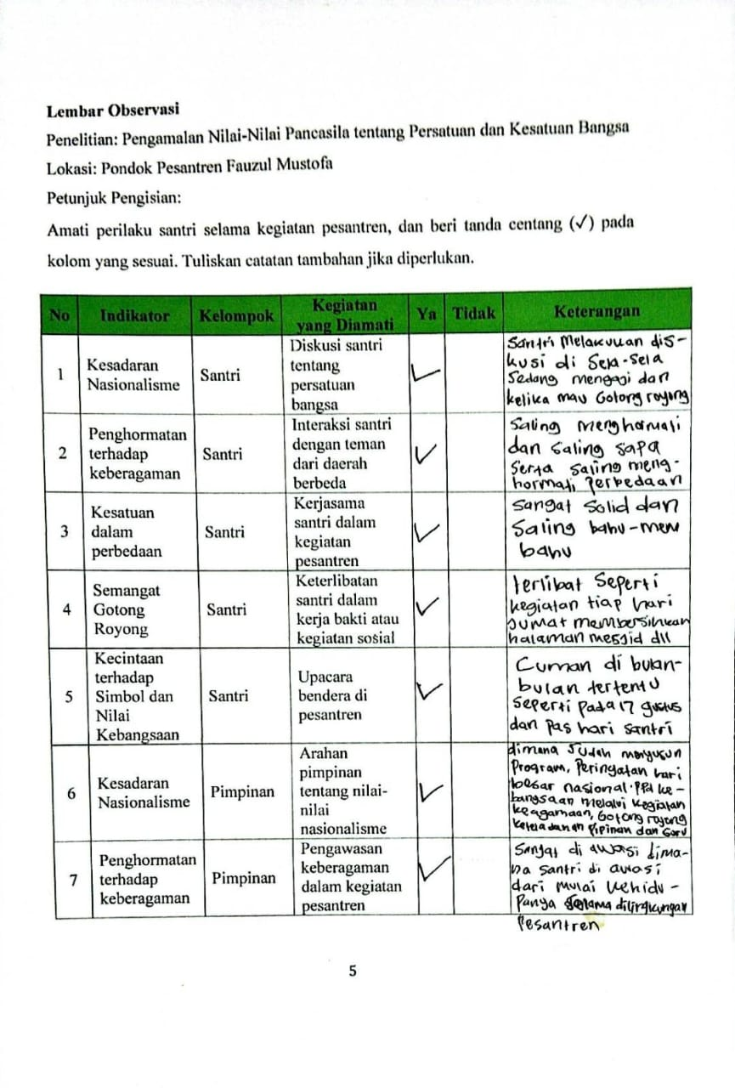

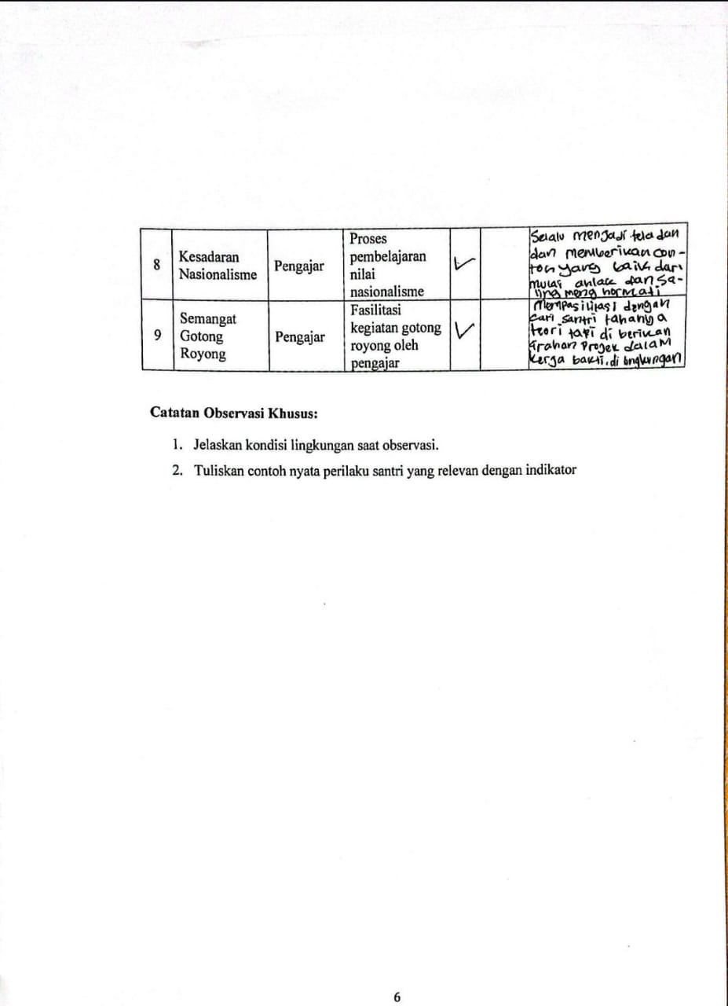

Lampiran 3 Hasil Observasi
- Petunjuk Observasi
- Observasi ini di laksanakan di Pondok Pesantren Fauzul Mustofa Kampung Ciderema Desa Talagawangi Kecamatan Pakenjeng Kabupaten Garut dengan maksud dan tujuan untuk mengetahui kondisi lokasi penelitian dan kondisi lingkungan penelitian.
- Observasi di lakukan di pondok Pesantren Fauzul Mustofa dengan tujuan untuk mengetahui proses Pengamalan Nilai-nilai Pancasila Dalam Menanamkan Nilai Persatuan dan Kesatuan Bangsa Di Pondok Pesantren Fauzul Mustofa tersebut.
- Observasi ini di laksanakan melalui pengamatan terhadap Pimpinan Pondok, Guru Pengajar, Santri, serta lingkungan Pondok Pesantren Fauzul Mustofa, untuk mengetahui data yang di hasilkan benar atau tidak. Sehingga Data yang di peroleh tidak asal di gunakan untuk kepentinganpenelitian.
- Waktu dan lokasi Penelitian
Observasi di laksanakan pada tanggal 9 - 18 Januari 2025 di Pondok Pesantren Fauzul Mustofa Kampung Ciderema RT 001 RW 009 Desa Talagawangi Kecamatan Pakenjeng Kabupaten Garut.
- Hasil Observasi
No | Kegiatan yang di Amati | Hasil Observasi
1 | Diskusi santri tentang Persatuan Bangsa. | Berdasarkan hasil observasi yang penulis melihat santri melakukan diskusi yang mencerminkan tentang Persatuan Bangsa yang di lakukan ketika di sela-sela sedang kegiatan rutin seperti sedang mengaji dimana pada saat pengajian ber langsung guru ngaji atau pengajar membentuk sebuah kelompok-kelompok kecil untuk mendiskusikan materi atau tema yang di berikan oleh guru pengajar, selain itu ada juga pas ketika mau melakukan kegiatan gotong royong, santri selalu berdiskusi terlebih dahulu sebelum pemberangkatan dengan teman sebayanya supaya solidaritas dan kebersamaan terbagun serta semua aktivitas yang akan di laksanakannya berjalan dengan baik
2 | Interaksi santri dengan teman dari daerah berbeda | Berdasarkan hasil observasi menunjukan bahwa santri di pondok Pesantren fauzul mustofa selalu berinteraksi sesame teman-teman sebayanya dimana saling sapa, saling menghargai perbedaan, serta saling membatu sama lain dengan teman sebayanya yang berbeda latar belang. Contoh nya seperti ketika pas mau persiapan salat berjamaah, gotong royong, waktu ngaji para santri sama-sama saling sapa dan saling mengingatkan satu sama lain.
3 | Kerjasama santri dalam kegiatan pesantren | Hasil observasi menunjukkan bahwa santri memiliki jiwa kebersamaan yang kuat dalam menjalankan berbagai aktivitas di pesantren. Bentuk kerjasama ini tampak dalam kegiatan keagamaan, seperti menjalankan ibadah bersama, mengaji, serta berpartisipasi dalam acara pesantren. Selain itu, santri juga kompak dalam menjaga kebersihan lingkungan, misalnya dengan bergotong royong membersihkan masjid, merapikan area pondok, dan memastikan tempat ibadah tetap terjaga kebersihannya. Sikap saling membantu ini mencerminkan solidaritas yang erat di antara mereka, menjadikan pesantren sebagai tempat yang harmonis dan penuh kebersamaan.
4 | Keterlibatan santri dalam kerja bakti atau kegiatan sosial | Berdasarkan hasil observasi, santri turut berperan dalam berbagai kegiatan kerja bakti dan sosial di lingkungan pesantren. Partisipasi mereka terlihat dalam aktivitas seperti membersihkan area pondok dari rumput liar, membantu pengelolaan lahan perkebunan, serta terlibat dalam pemeliharaan peternakan dan perikanan yang dikelola oleh pimpinan pesantren. Meskipun demikian, tidak semua santri menunjukkan keterlibatan yang sama. Beberapa di antaranya kurang berpartisipasi akibat kecenderungan individualisme serta rendahnya kesadaran akan pentingnya kebersamaan dalam kegiatan sosial.
5 | Upacara bendera di pesantren | Berdasarkan hasil observasi, kecintaan santri di Pondok Pesantren terhadap simbol dan nilai kebangsaan dapat dibuktikan melalui penghormatan terhadap bendera merah putih. Meskipun upacara bendera tidak dilaksanakan secara rutin setiap minggu, namun tetap diadakan pada momen-momen tertentu, seperti peringatan Hari Kemerdekaan Republik Indonesia pada 17 Agustus dan Hari Santri Nasional. Di Pondok Pesantren Fauzul Mustofa, santri menunjukkan rasa cinta dan penghormatan terhadap bendera merah putih dengan selalu mengibarkannya di atas atap pondok pesantren. Mereka juga menjaga dan memastikan bendera tersebut tetap berkibar sebagai bentuk penghormatan terhadap simbol negara.
6 | Arahan pimpinan tentang nilai-nilai nasionalisme | Berdasarkan hasil observasi, pimpinan Pondok Pesantren Fauzul Mustofa menanamkan nilai-nilai nasionalisme kepada santri melalui berbagai kegiatan dan pembinaan. Arahan mengenai nasionalisme diberikan secara langsung dalam pengajian, ceramah, dan kegiatan pesantren lainnya. Selain itu, pimpinan juga menekankan pentingnya sikap cinta tanah air, persatuan, serta penghormatan terhadap simbol-simbol negara. Nilai-nilai kebangsaan ini tidak hanya disampaikan dalam bentuk teori, tetapi juga diwujudkan dalam kehidupan sehari-hari santri, seperti sikap saling menghormati, kerja sama, dan kepedulian terhadap lingkungan sekitar.
7 | Pengawasan keberagaman dalam kegiatan pesantren | Berdasarkan hasil observasi, pimpinan Pondok Pesantren Fauzul Mustofa berperan dalam mengawasi serta menjaga keberagaman di lingkungan pesantren. Penghormatan terhadap perbedaan latar belakang santri diterapkan dalam berbagai kegiatan, baik dalam pembelajaran, ibadah, maupun aktivitas sosial. Pimpinan secara aktif memberikan arahan agar setiap santri menghargai perbedaan dan menjunjung tinggi nilai-nilai kebersamaan. Selain itu, terdapat aturan dan bimbingan yang memastikan keberagaman tetap menjadi sumber harmoni, sehingga tercipta lingkungan yang kondusif bagi semua santri untuk belajar dan berkembang tanpa adanya diskriminasi.
8 | Proses pembelajaran nilai nasionalisme | Berdasarkan hasil observasi, pengajar di Pondok Pesantren Fauzul Mustofa menanamkan nilai-nilai nasionalisme melalui proses pembelajaran yang berlangsung secara integratif. Materi nasionalisme tidak hanya disampaikan dalam mata pelajaran tertentu, tetapi juga disisipkan dalam kajian keislaman dan diskusi sehari-hari. Selain itu, pengajar memberikan contoh nyata dalam kehidupan sehari-hari yang mencerminkan sikap cinta tanah air, persatuan, dan tanggung jawab sebagai warga negara. Santri juga diajak untuk memahami sejarah, budaya, serta peran mereka dalam menjaga keutuhan bangsa melalui berbagai aktivitas, seperti diskusi kebangsaan, kegiatan sosial, dan keterlibatan dalam acara nasional.
9 | Fasilitasi kegiatan gotong royong oleh pengajar | Berdasarkan hasil observasi, pengajar di Pondok Pesantren Fauzul Mustofa berperan dalam memfasilitasi kegiatan gotong royong sebagai bagian dari pembentukan karakter santri. Kegiatan ini dilakukan secara rutin dalam berbagai aspek kehidupan pesantren, seperti kebersihan lingkungan, kerja sama dalam acara keagamaan, serta kegiatan sosial lainnya. Pengajar tidak hanya memberikan arahan, tetapi juga turut serta dalam aktivitas tersebut sebagai bentuk keteladanan. Melalui kegiatan gotong royong ini, santri diajarkan untuk saling membantu, meningkatkan rasa kebersamaan, serta memahami pentingnya kerja sama dalam kehidupan bermasyarakat.

Lampiran 4 Kisi-Kisi Soal Penelitian Wawancara
No | Indikator | Aspek yang Diukur | Pertanyaan | Data yang Dikumpulkan
Santri
1 | Kesadaran Nasionalisme | Pemahaman santri tentang arti penting menjaga persatuan | Seberapa sering Anda berdiskusi dengan teman-teman tentang pentingnya persatuan bangsa? | Tingkat kesadaran nasionalisme
2 | Penghormatan terhadap keberagaman | Sikap santri terhadap perbedaan latar belakang budaya atau daerah | Bagaimana Anda menjaga hubungan baik dengan teman dari daerah yang berbeda? | Sikap terhadap keberagaman
3 | Kesatuan dalam perbedaan | Kerjasama antar santri dari latar belakang berbeda | Berikan contoh saat Anda dan teman dari latar belakang berbeda bekerja bersama dalam kegiatan pesantren! | Contoh nyata kesatuan
4 | Semangat Gotong Royong | Keterlibatan santri dalam kegiatan gotong royong di lingkungan pesantren | Apakah Anda terlibat aktif dalam kerja bakti atau kegiatan sosial di pesantren? Sebutkan kegiatannya. | Tingkat partisipasi gotong royong
5 | Kecintaan terhadap Simbol dan Nilai Kebangsaan | Sikap santri terhadap simbol kebangsaan seperti bendera dan lagu kebangsaan | Apa pendapat Anda tentang pentingnya menghormati upacara bendera di pesantren? | Sikap terhadap simbol nasional
No | Pimpinan Pondok Pesantren
1 | Kesadaran Nasionalisme | Penerjemahan nilai nasionalisme ke dalam kebijakan pesantren | Bagaimana pimpinan pondok pesantren menerjemahkan nilai nasionalisme dalam kehidupan pesantren? | Kebijakan nasionalisme
2 | Penghormatan terhadap keberagaman | Upaya pimpinan dalam menjaga harmoni santri dari berbagai latar belakang | Apa kebijakan pesantren untuk memastikan keberagaman dihormati di lingkungan santri? | Kebijakan penghormatan keberagaman
3 | Kesatuan dalam perbedaan | Program yang dirancang untuk meningkatkan kerjasama | Apa program yang dirancang untuk meningkatkan kerjasama di antara santri dari latar belakang berbeda? | Program peningkatan kerjasama
4 | Semangat Gotong Royong | Dukungan pimpinan dalam mendukung semangat gotong royong | Bagaimana pimpinan mendukung semangat gotong royong di pesantren melalui kebijakan dan program? | Kebijakan gotong royong
5 | Kecintaan terhadap Simbol dan Nilai Kebangsaan | Upaya pimpinan dalam menanamkan kecintaan terhadap simbol nasional | Apa langkah pimpinan untuk menanamkan kecintaan terhadap simbol nasional di kalangan santri? | Langkah menanamkan cinta simbol
No | Guru/Pengajar
1 | Kesadaran Nasionalisme | Metode pengajaran nilai nasionalisme | Apa metode pengajaran yang Anda gunakan untuk menanamkan nilai nasionalisme kepada santri? | Metode pengajaran nasionalisme
2 | Penghormatan terhadap keberagaman | Pendekatan pengajar untuk membantu santri menghargai keberagaman | Bagaimana Anda membantu santri memahami pentingnya menghargai keberagaman? | Pendekatan penghormatan keberagaman
3 | Kesatuan dalam perbedaan | Fasilitasi kegiatan yang menguatkan kerjasama | Bagaimana Anda memfasilitasi kegiatan yang menguatkan kerjasama antar santri? | Fasilitasi kerjasama
4 | Semangat Gotong Royong | Peran pengajar dalam mendorong gotong royong | Apa peran Anda dalam mendorong keterlibatan santri dalam kegiatan gotong royong? | Peran mendukung gotong royong
5 | Kecintaan terhadap Simbol dan Nilai Kebangsaan | Penanaman simbol dan nilai kebangsaan dalam pembelajaran | Bagaimana Anda menjelaskan pentingnya simbol dan nilai kebangsaan dalam pembelajaran sehari-hari? | Penanaman cinta simbol nasional

Lampiran 5 Hasil Wawancara
- Petunjuk Wawancara
- Sebelum mengajukan pertanyaan dalam wawancara, penulis terlebih dahulu meminta izin kepada narasumber, yaitu Pimpinan Pondok, Guru Pengajar, dan para santri di Pondok Pesantren Fauzul Mustofa. Penulis menghormati hak narasumber untuk menerima atau menolak permintaan wawancara. Jika ada narasumber yang tidak bersedia untuk diwawancarai, penulis tidak akan memaksa dan akan tetap menghargai keputusan mereka.
- Pimpinan pondok, guru pengajar, dan santri diminta untuk menjawab pertanyaan dengan jujur dan sesuai fakta. Semua pertanyaan diajukan semata-mata untuk kepentingan penelitian dan tidak akan memengaruhi aktivitas mereka dalam keseharian di pondok pesantren.
- Data yang diperoleh penulis digunakan hanya untuk kepentingan penelitian, sehingga para narasumber tidak perlu ragu dalam memberikan jawaban atas pertanyaan yang diajukan.
- Waktu dan Tempat Pelaksanaan
Wawancara dilaksanakan pada 20-24 Januari 2025 di Pondok Pesantren Fauzul Mustofa, Kampung Ciderema, RT 001 RW 009, Desa Talagawangi, Kecamatan Pakenjeng, Kabupaten Garut.
- Pertanyaan dan Hasil Wawancara
- Bagaimana pimpinan pondok pesantren menerjemahkan nilai nasionalisme dalam kehidupan pesantren?
- penerjemahan nilai-nilai Pancasila, khususnya nilai persatuan, ke dalam kebijakan pesantren dilakukan melalui pendekatan yang sesuai dengan budaya pesantren. Beberapa kebijakan yang diterapkan meliputi penguatan rasa kebersamaan di antara santri melalui program-program kolektif, seperti kerja bakti, musyawarah, dan kegiatan keagamaan bersama. Selain itu, pimpinan pesantren juga menanamkan nilai persatuan melalui penekanan pada pentingnya hidup rukun dan menghormati perbedaan, baik dalam latar belakang sosial maupun budaya di antara santri. Kebijakan tersebut dirancang agar seluruh kegiatan di pesantren mencerminkan semangat persatuan, baik dalam hubungan antarsantri maupun dalam interaksi dengan masyarakat sekitar. (W.U.1.IS)
- Bagaimana kebijakan yang diterapkan pimpinan pesantren berkontribusi terhadap pembentukan karakter santri yang berlandaskan nilai persatuan?
- Kebijakan yang diterapkan di pesantren kami berfokus pada pembentukan karakter santri yang mencerminkan nilai persatuan. Kami selalu menekankan pentingnya kebersamaan melalui berbagai program, seperti kegiatan keagamaan bersama, diskusi dalam musyawarah, dan kerja bakti, yang semuanya dirancang untuk menumbuhkan rasa saling mendukung di antara santri. Selain itu, kami juga memastikan setiap santri memahami bahwa perbedaan latar belakang mereka adalah kekuatan, bukan penghalang. Dengan pendekatan ini, santri diajarkan untuk memprioritaskan kepentingan bersama di atas kepentingan pribadi, sehingga nilai persatuan benar-benar menjadi bagian dari karakter mereka. Para pengasuh dan guru pun terus memberikan contoh nyata dalam bersikap dan bertindak, sehingga santri dapat melihat langsung bagaimana nilai persatuan diterapkan dalam kehidupan sehari-hari. . (W.U.2.IS)
- Apa program yang dirancang untuk meningkatkan kerjasama di antara santri dari latar belakang berbeda?
- Di Pondok Pesantren Fauzul Mustofa, kami menjalankan berbagai program yang dirancang untuk menanamkan semangat persatuan di kalangan santri dari latar belakang yang berbeda. Setiap hari Jumat, santri bersama-sama melaksanakan kegiatan kerja bakti sebagai upaya membangun kesadaran akan pentingnya kebersamaan melalui gotong royong. Selain itu, kami rutin mengadakan musyawarah bulanan antara santri, pengasuh guru ngaji. Kegiatan ini bertujuan untuk mempererat hubungan dan mencari solusi bersama atas berbagai hal yang dihadapi. Kami juga fokus pada kegiatan keagamaan, seperti rutin bersalawat setiap Kamis malam bersama guru ngaji, santri, dan masyarakat sekitar, yang menjadi ajang silaturahmi sekaligus memperkuat hubungan antarwarga. Selain itu, kami memperingati Maulid Nabi Muhammad SAW setiap tahun sebagai bentuk penghormatan dan pembelajaran akan teladan beliau. Sebagai bagian dari pembelajaran kemandirian, pesantren juga memiliki program pengelolaan perikanan, perkebunan, dan peternakan, yang melatih para santri untuk bekerja sama dan mandiri. Setiap tahun, kami juga mengadakan peringatan hari lahir pondok pesantren (harlah) sebagai momen refleksi, syukur, dan penguatan rasa kebersamaan di antara semua elemen pesantren. (W.U.3.IS)
- Bagaimana pimpinan mendukung semangat gotong royong di pesantren melalui kebijakan dan program?
- Alhamdulillah, semangat gotong royong adalah salah satu nilai luhur yang senantiasa kami tanamkan di pesantren ini. Melalui kebijakan dan program yang kami rancang, kami berupaya membangun budaya kebersamaan yang kokoh di antara para santri. Setiap pekan, kami adakan kerja bakti bersama yang tidak hanya bertujuan menjaga kebersihan lingkungan, tetapi juga mempererat ukhuwah di antara mereka. Kami juga membagi tugas secara bergilir dalam tim-tim kecil, agar setiap santri belajar tanggung jawab sekaligus saling membantu tanpa membedakan latar belakang. Dalam pengajian dan nasihat harian, kami sering mengingatkan bahwa gotong royong adalah cerminan akhlak mulia dan bagian dari ajaran Islam yang harus diamalkan. Harapan kami, melalui langkah-langkah ini, nilai gotong royong tidak hanya menjadi kebiasaan, tetapi juga mengakar dalam jiwa santri sebagai bekal mereka untuk bermasyarakat. . (W.U.4.IS)
- Apa langkah pimpinan untuk menanamkan kecintaan terhadap simbol nasional di kalangan santri?
- Untuk menanamkan kecintaan terhadap simbol nasional di kalangan santri, pimpinan pondok pesantren lebih fokus pada pembinaan yang bersifat langsung dan bermakna. Meskipun tidak secara rutin melaksanakan upacara bendera, pesantren tetap memberikan perhatian khusus melalui kegiatan-kegiatan lain yang memupuk rasa cinta tanah air. Salah satunya adalah dengan mengikuti acara Hari Santri yang setiap tahun diselenggarakan, serta memperingati Hari Kemerdekaan Republik Indonesia pada 17 Agustus 1945. Pada 17 Agustus, meskipun kami tidak melaksanakan upacara secara formal, kami tetap menggelar kegiatan yang memperingati perjuangan bangsa, seperti doa bersama dan seminar kebangsaan. Dalam acara-acara ini, kami bersama santri mengikuti serangkaian kegiatan yang menghormati perjuangan para ulama dan santri, serta menumbuhkan semangat kebangsaan. Melalui kegiatan seperti ini, kami berharap santri dapat merasakan pentingnya kecintaan terhadap simbol kebangsaan, yang bukan hanya sekadar teori, tetapi juga dilaksanakan dalam bentuk kegiatan yang lebih nyata dan mendalam. (W.U.4.IS)
- Apa metode pengajaran yang Anda gunakan untuk menanamkan nilai nasionalisme kepada santri?
- Untuk menanamkan nilai nasionalisme kepada santri, kami sebagai pengar menggunakan pendekatan yang mengintegrasikan nilai-nilai kebangsaan ke dalam kegiatan belajar sehari-hari. Saya sering bercerita tentang perjuangan para pahlawan dengan menyelipkan nilai-nilai keislaman, sehingga santri memahami bahwa mencintai tanah air adalah bagian dari iman (Hubul waton minal iman). Selain itu, kami mengajak mereka aktif dalam kegiatan kebersamaan seperti kerja bakti, musyawarah, dan acara keagamaan bersama. Saat memperingati hari besar nasional, saya selalu menekankan pentingnya menghargai perjuangan para pendahulu kita dan menginspirasi mereka untuk memberikan kontribusi positif bagi bangsa. Dengan cara ini, santri tidak hanya belajar tentang nasionalisme, tetapi juga menghayatinya dalam kehidupan mereka sehari-hari. . (W.U.1.HH)
- Untuk menanamkan nilai nasionalisme kepada santri, saya sebagai pengajar banyak menggunakan metode diskusi kelompok (Halaqah). Melalui diskusi, saya mengajak santri untuk berdialog tentang makna kebangsaan dan bagaimana peran mereka sebagai generasi muda untuk menjaga persatuan. Saya juga sering menghubungkan pembelajaran agama dengan nilai-nilai nasionalisme, seperti pentingnya persatuan umat dan menghormati keberagaman, sesuai dengan prinsip Pancasila. Dengan cara ini, santri dapat memahami bahwa nasionalisme bukan hanya teori, tetapi juga sesuatu yang harus diamalkan. (W.U.2.RK)
- Pendekatan yang saya gunakan adalah metode tazkiyah wa ta’dib (pembiasaan dan pendidikan adab). Saya menanamkan semangat gotong royong dan kebersamaan dalam kehidupan pesantren sehari-hari, seperti saat kerja bakti atau kegiatan ma’hadiyah (kegiatan khas pesantren). Selain itu, saya menyampaikan sejarah perjuangan bangsa yang dikaitkan dengan perjuangan para ulama, agar santri memahami bahwa nasionalisme dan agama berjalan seiring dalam membangun persatuan dan kemaslahatan umat. (W.U.3.AM)
- Saya lebih banyak menerapkan metode uswatun hasanah (keteladanan) untuk menanamkan cinta tanah air. Dalam kegiatan harian, saya menunjukkan penghormatan terhadap simbol negara dan mendorong santri untuk melaksanakan kegiatan kebangsaan dengan semangat. Ketika ada peringatan hari besar nasional, saya mengajak mereka ikut serta dalam kegiatan doa bersama untuk bangsa, agar santri tidak hanya paham teori, tetapi juga menghayati nilai-nilai kebangsaan melalui praktik langsung. (W.U.4.MN)
- Saya menggunakan metode talqin wa tadabbur (penyampaian dan perenungan) untuk menanamkan kecintaan terhadap tanah air. Dalam pelajaran agama, saya sering memberikan contoh bagaimana Rasulullah SAW mencintai tanah kelahirannya, Makkah, dan bagaimana umat Islam harus mencintai tanah air. Selain itu, saya mengajak santri untuk menghayati perjuangan bangsa dengan membaca doa bersama untuk para pahlawan, agar mereka merasakan pentingnya menjaga persatuan dan kemerdekaan. (W.U.5.MA)
- Bagaimana Anda membantu santri memahami pentingnya menghargai keberagaman?
- Saya sebagai guru pengajar selama ini selalu mengajarkan santri bahwa keberagaman adalah anugerah dari Allah SWT, seperti yang dijelaskan dalam Surah Al-Hujurat ayat 13. Dalam kegiatan pembelajaran, saya sering membagikan cerita tentang Nabi Muhammad SAW yang selalu bersikap toleran terhadap berbagai golongan. Saya juga mengaitkan keberagaman dengan nilai-nilai Islam yang mengajarkan persaudaraan. Di pondok, kami mengadakan kegiatan bersama seperti kerja bakti dan diskusi kelompok untuk melatih santri bekerja sama tanpa memandang perbedaan. Dengan cara ini, santri dapat memahami bahwa menghormati keberagaman adalah bagian dari menjalankan ajaran agama. (W.U.1.HH)
- Untuk membantu santri memahami keberagaman, saya sering mengadakan diskusi dalam kelompok kecil. Melalui diskusi ini, saya mengajak mereka berbicara tentang pengalaman hidup di tengah masyarakat yang memiliki banyak perbedaan. Saya juga menekankan bahwa Islam mengajarkan persatuan umat tanpa melihat latar belakang. Dengan menghubungkan pembelajaran agama dan prinsip Pancasila, saya berusaha membentuk kesadaran santri bahwa menghargai perbedaan adalah bagian penting dari kehidupan bermasyarakat. (W.U.2.RK)
- Di pondok, kami selalu menerapkan pembiasaan melalui kegiatan sehari-hari untuk mengajarkan pentingnya keberagaman. Contohnya, saat kerja bakti atau musyawarah, santri diajak bekerja sama meskipun mereka berasal dari latar belakang yang berbeda. Selain itu, saya sering memberikan penjelasan tentang perjuangan para ulama yang selalu mengedepankan persatuan di tengah perbedaan. Dengan kegiatan seperti ini, santri tidak hanya memahami konsep keberagaman tetapi juga menerapkannya secara langsung. (W.U.3.AM)
- Saya lebih banyak menggunakan pendekatan keteladanan untuk mendidik santri tentang keberagaman. Dalam keseharian, saya berusaha menunjukkan penghormatan terhadap semua orang tanpa membeda-bedakan. Ketika terjadi perbedaan pendapat di antara santri, saya ajak mereka untuk berdiskusi dan mencari solusi bersama. Saya juga memanfaatkan momen peringatan hari besar untuk mengajarkan nilai-nilai kebangsaan melalui kegiatan doa bersama. Dengan memberikan contoh nyata, santri bisa belajar menghargai keberagaman dari perilaku sehari-hari. (W.U.4.MN)
- Metode yang saya gunakan untuk membantu santri memahami keberagaman adalah dengan merenungkan nilai-nilai Islam yang menekankan pentingnya hidup rukun di tengah perbedaan. Saya sering menjelaskan bagaimana Nabi Muhammad SAW mencintai tanah kelahirannya, Makkah, dan menghormati orang-orang dari berbagai latar belakang. Selain itu, saya ajak santri untuk merefleksikan perjuangan bangsa melalui doa bersama, agar mereka dapat merasakan betapa pentingnya menjaga persatuan di tengah keberagaman. (W.U.5.MA)

- Bagaimana Anda memfasilitasi kegiatan yang menguatkan kerjasama antar santri?
- Saya memfasilitasi kerjasama antar santri dengan mengadakan berbagai kegiatan bersama, seperti kerja bakti dan proyek kelompok. Melalui kegiatan ini, santri belajar untuk bekerja sama dalam menghadapi tantangan yang ada. Selain itu, saya juga sering mengajak mereka berdiskusi dalam kelompok, di mana setiap santri memiliki kesempatan untuk berkontribusi dan mendengarkan pendapat teman-temannya. Hal ini penting agar mereka belajar menghargai perbedaan dan memahami nilai kebersamaan dalam keberagaman. (W.U.1.HH)
- Untuk memperkuat kerjasama antar santri, saya sering mengadakan diskusi kelompok yang memungkinkan mereka untuk berbagi pengalaman hidup di masyarakat yang beragam. Saya juga melibatkan mereka dalam kegiatan yang memerlukan kolaborasi, seperti kerja bakti dan musyawarah. Dalam setiap kesempatan, saya menekankan pentingnya komunikasi yang baik dan saling menghargai pendapat satu sama lain, karena itu merupakan kunci dalam bekerja sama secara efektif. (W.U.2.RK.)
- Di pesantren, saya menekankan pentingnya kebersamaan dalam setiap kegiatan. Setiap kali ada kesempatan, seperti saat kerja bakti atau musyawarah, saya memastikan bahwa santri saling membantu tanpa membedakan latar belakang. Saya percaya bahwa dengan kebiasaan ini, santri bisa belajar untuk bekerja sama dengan menghargai perbedaan yang ada, dan hal tersebut akan terbawa dalam kehidupan mereka sehari-hari. (W.U.3.AM)
- Saya lebih banyak memfasilitasi kerjasama antar santri melalui pendekatan keteladanan. Saya berusaha menunjukkan bagaimana pentingnya bekerja sama melalui tindakan sehari-hari, seperti dalam mengelola kegiatan pondok dan menyelesaikan perbedaan pendapat. Selain itu, saya mengajak santri untuk berdiskusi bersama saat ada masalah, sehingga mereka dapat menemukan solusi secara musyawarah, yang memperkuat rasa kebersamaan di antara mereka. (W.U.4.MA)
- Saya berfokus pada pendekatan reflektif dalam memfasilitasi kerjasama antar santri. Saya sering mengajak mereka untuk merenung tentang nilai-nilai Islam yang menekankan pentingnya hidup rukun. Dalam kegiatan seperti doa bersama atau diskusi kelompok, saya menekankan bahwa kerjasama adalah bentuk nyata dari implementasi nilai persaudaraan. Melalui kegiatan ini, santri dapat merasakan betapa pentingnya bekerjasama untuk mencapai tujuan bersama. (W.U.5.MA)
- Apa peran Anda dalam mendorong keterlibatan santri dalam kegiatan gotong royong?
- Sebagai pengajar, saya berperan dalam mendorong keterlibatan santri dalam gotong royong dengan memberikan pemahaman tentang nilai-nilai kebersamaan yang diajarkan dalam Islam. Saya sering menekankan bahwa gotong royong adalah bentuk amal sosial yang sangat dianjurkan dalam agama. Selain itu, saya melibatkan mereka dalam berbagai kegiatan gotong royong, seperti membersihkan lingkungan pondok atau membantu teman yang membutuhkan, agar mereka merasakan manfaat langsung dari bekerja bersama. (W.U.1.HH)
- Peran saya dalam mendorong santri untuk terlibat dalam gotong royong adalah dengan menunjukkan bahwa kegiatan ini merupakan implementasi dari ajaran Islam yang mengutamakan kepedulian terhadap sesama. Saya selalu mengingatkan mereka bahwa gotong royong bukan hanya tentang pekerjaan fisik, tetapi juga tentang rasa solidaritas dan kepedulian sosial. Melalui contoh dan arahan, saya ajak santri untuk aktif berpartisipasi dalam setiap kegiatan gotong royong yang ada di pesantren. (W.U.2.RK)
- Untuk mendorong keterlibatan santri dalam kegiatan gotong royong, saya menekankan pentingnya bekerja sama sebagai suatu kewajiban bersama. Saya terlibat langsung dalam kegiatan tersebut, seperti membersihkan lingkungan pesantren atau membantu kegiatan lainnya, untuk memberi contoh kepada santri. Selain itu, saya memberikan penghargaan kepada santri yang aktif berpartisipasi, agar mereka merasa dihargai dan termotivasi untuk terus melibatkan diri dalam kegiatan gotong royong. (W.U.3.AM)
- Saya berusaha menjadi contoh bagi santri dalam hal gotong royong dengan selalu menunjukkan sikap proaktif dalam setiap kegiatan yang melibatkan kerja sama. Selain itu, saya menjelaskan bahwa gotong royong adalah bagian dari ajaran kebangsaan yang harus diterapkan dalam kehidupan sehari-hari. Saya juga mengajak santri untuk menyelesaikan masalah bersama-sama dalam kegiatan seperti kerja bakti, yang dapat mempererat rasa kebersamaan mereka. (W.U.4.MN)
- Peran saya dalam mendorong keterlibatan santri dalam gotong royong adalah dengan memberikan pemahaman tentang pentingnya solidaritas dalam Islam. Saya mengajak mereka untuk merasakan arti penting saling membantu, baik dalam hal pekerjaan fisik maupun kegiatan lainnya. Saya juga sering mengaitkan gotong royong dengan nilai kebangsaan, di mana santri diharapkan dapat berkontribusi tidak hanya untuk pesantren, tetapi juga untuk masyarakat yang lebih luas. (W.U.5.MA)
- Bagaimana Anda menjelaskan pentingnya simbol dan nilai kebangsaan dalam pembelajaran sehari-hari?
- Saya selalu mengingatkan santri bahwa simbol dan nilai kebangsaan adalah bagian dari nikmat Allah yang harus disyukuri. Dalam pembelajaran, saya sering menjelaskan tentang bendera merah putih, lambang negara, dan lagu kebangsaan sebagai wujud perjuangan bangsa. Saya ajak santri untuk memahami bahwa menghormati simbol-simbol tersebut adalah bentuk cinta tanah air, yang juga sejalan dengan ajaran Islam tentang pentingnya menjaga persatuan. Kegiatan seperti upacara dan momen peringatan hari besar nasional selalu kami gunakan untuk menanamkan nilai-nilai tersebut. (W.U.1.HH)
- Di pondok, saya sering mengaitkan simbol kebangsaan dengan nilai-nilai agama yang mengajarkan persatuan umat. Saya jelaskan bahwa bendera, lambang negara, dan simbol-simbol lainnya bukan sekadar hiasan, tapi memiliki makna mendalam sebagai pengingat perjuangan para pendahulu kita. Dalam kegiatan seperti diskusi dan peringatan hari besar, saya mengajak santri untuk merenungkan bagaimana simbol-simbol itu mengajarkan kita tentang pentingnya menjaga persatuan di tengah keberagaman, sesuai dengan ajaran Islam. (W.U.2.RK)
- Saya selalu berusaha mendekatkan pemahaman santri tentang simbol dan nilai kebangsaan dengan praktik kehidupan sehari-hari. Saya sering menjelaskan bahwa menghormati bendera atau lambang negara adalah bagian dari bentuk syukur kita kepada Allah atas nikmat kemerdekaan. Melalui kegiatan seperti kerja bakti dan diskusi, saya mengajarkan santri untuk memahami bahwa menjaga simbol-simbol tersebut berarti kita juga menjaga persatuan bangsa. (W.U.3.AM)
- Sebagai pengajar di pondok, saya selalu menekankan kepada santri bahwa simbol dan nilai kebangsaan adalah amanah yang harus kita jaga. Saya sering memberi contoh tentang bagaimana para ulama di masa perjuangan juga menghormati lambang negara dan mengajarkan cinta tanah air. Dalam kegiatan sehari-hari, saya berusaha menunjukkan melalui tindakan, seperti menghormati bendera saat upacara, agar santri bisa meneladani pentingnya menghargai simbol kebangsaan. (W.U.4.MN)
- Saya menjelaskan kepada santri bahwa simbol dan nilai kebangsaan adalah cerminan perjuangan bangsa yang harus kita hormati dan jaga. Dalam pembelajaran, saya sering mengaitkannya dengan ajaran Islam tentang ukhuwah dan cinta tanah air. Melalui cerita sejarah dan doa bersama, saya ajak mereka merenungkan pentingnya menjaga persatuan bangsa yang tersirat dalam simbol-simbol kebangsaan. (W.U.5.MA)
- Seberapa sering Anda berdiskusi dengan teman-teman tentang pentingnya persatuan bangsa?
- Alhamdulillah, saya sering diskusi bareng teman-teman soal pentingnya persatuan bangsa. Biasanya obrolannya ngalir pas lagi ngaji, kumpul setelah kegiatan, atau bahkan pas nongkrong di warung. Kita saling berbagi pandangan tentang gimana menjaga kebersamaan, apalagi di tengah perbedaan yang ada. Bagi kami, persatuan itu bukan cuma soal teori, tapi harus benar-benar diamalkan dalam kehidupan sehari-hari. Jadi, selain ngobrol, kita juga berusaha saling mendukung dan menjaga silaturahmi biar ukhuwah tetap terjaga. (W.U.1.AA)
- Kalau saya dibilang sering, nggak juga kak, cuma kadang-kadang aja kalau ada waktu luang. Biasanya pas lagi ngumpul setelah ngaji atau waktu santai, di situlah kita ngobrolin tentang pentingnya persatuan bangsa. Topiknya sering muncul kalau lagi bahas keadaan masyarakat atau kehidupan sehari-hari, soalnya menjaga persatuan itu kan penting banget buat keharmonisan, baik di pesantren maupun di luar sana. (W.U.2.RA)
- Kalau soal diskusi tentang pentingnya persatuan bangsa, saya bisa bilang sering sekali. Setiap ada kesempatan, entah itu habis ngaji, saat kumpul-kumpul santai, atau bahkan pas kerja bakti bareng, kami sering bahas gimana cara menjaga persatuan. Topik ini selalu menarik, soalnya kita sadar kalau persatuan itu kunci buat menghadapi segala tantangan, baik di dalam pesantren maupun di masyarakat luas. (W.U.3.SA)
- Kalau soal pentingnya persatuan bangsa kami sering diskusi, soalnya ini memang urusan yang penting banget. Di pondok, kita kan kumpul dari berbagai kampung, beda-beda latar belakang, tapi tetep rukun. Kadang kita bahas gimana caranya supaya semua bisa saling menghormati, apalagi kalau lagi kegiatan bareng, kayak kerja bakti atau pengajian. Misalnya, kalau ada yang punya pendapat beda, ya kita selesaikan baik-baik, nggak pake ribut, soalnya persatuan itu penting banget buat menjaga ukhuwah. Dari hal-hal kecil di pondok, kami belajar gimana caranya persatuan bisa diterapkan di masyarakat luas nantinya. (W.U.4.SP.)
- Saya sering berdiskusi dengan teman-teman tentang pentingnya persatuan, terutama saat musyawarah bersama. Contohnya, ketika kami mau beres-beres masjid atau halaman pondok, diskusi dilakukan untuk membagi tugas secara adil dan memastikan semua berjalan lancar. Dari situ, kami belajar menghormati pendapat satu sama lain, saling membantu, dan bekerja sama demi kepentingan bersama. Diskusi seperti ini tidak hanya memperkuat hubungan antar santri, tapi juga menanamkan nilai persatuan yang bisa diterapkan di luar pondok. (W.U.5.SA)
- Di pondok, kami hampir setiap hari ngobrolin pentingnya persatuan bangsa, terutama pas lagi ada kegiatan bareng. Misalnya, waktu musyawarah buat rencana beres-beres masjid atau halaman pondok, kami diskusi gimana cara kerja samanya biar semua teratur. Dari situ, kami belajar menghormati pendapat teman, saling bantu, dan nggak mementingkan diri sendiri. Hal-hal kecil kayak gini bikin kami sadar kalau persatuan itu nggak cuma soal yang besar-besar, tapi dimulai dari kebiasaan sederhana sehari-hari di pondok. (W.U.6.SI)
- Sebetulnya, kalau saya sering banget diskusi tentang pentingnya persatuan, cuma biasanya pas ada kegiatan atau acara. Contohnya, waktu mau kerja bakti di halaman masjid atau pas kami pergi cari kayu bakar ke hutan buat keperluan guru ngaji. Di momen-momen itu, kami selalu mengingatkan pentingnya kerjasama dengan slogan, 'Ayo kita kumpul, selalu kerjasama supaya kompak, Tujuannya biar beban kerja jadi lebih ringan, dan semuanya merasa saling bantu. Diskusi kayak gini bikin kami makin paham kalau persatuan itu bukan cuma soal ngomong, tapi juga tentang aksi nyata yang kita lakukan bersama. W.U.7.WU)
- Saya sering kak, Biasanya kami diskusi waktu musyawarah tentang cara melihara lingkungan pesantren. Contohnya, saat ada rencana bersih-bersih di lingkungan pesantren dan sekitarnya, kami saling tukar pendapat gimana biar semua bisa berjalan rapi dan teratur. Dari kegiatan ini, kami nggak cuma belajar pentingnya kebersihan, tapi juga belajar gimana kerja sama dan persatuan bikin segala sesuatu jadi lebih ringan dan bermakna. Hal-hal seperti ini bikin kami makin paham kalau persatuan itu penting banget, bahkan dalam hal sederhana sekalipun. (W.U.8.AL)
- Saya sering kak dimana Diskusi tentang pentingnya persatuan biasanya terjadi saat kami bergotong royong di lingkungan pesantren atau di lingkungan masyarakat. Misalnya, ketika bersih-bersih pondok, memperbaiki fasilitas bersama, atau membantu warga sekitar. Dari kegiatan seperti ini, kami belajar gimana pentingnya saling bahu-membahu dan menjaga kekompakan. Persatuan itu nggak cuma soal yang besar-besar, tapi juga soal bagaimana kita bekerja sama dalam hal kecil untuk kebaikan bersama. (W.U.9.NR)
- Saya sering, Kak, Biasanya kami diskusi dulu pas musyawarah sebelum kerja sama dalam kegiatan bergotong royong di lingkungan pesantren. Contohnya, sebelum mulai aktivitas, kami ngobrol buat atur tugas dan biar semuanya kompak. Dari sini, kami belajar pentingnya persatuan dan kerja sama, karena kalau bareng-bareng, semua jadi lebih ringan dan terasa lebih menyenangkan. (W.U.10.RI)
- Bagaimana Anda menjaga hubungan baik dengan teman dari daerah yang berbeda?
- Bergaul dengan teman dari daerah yang berbeda itu butuh sikap saling memahami dan menghargai. Kita kudu sadar, tiap daerah punya adat dan kebiasaan sendiri-sendiri yang mungkin belum kita pahami. Kuncinya adalah mau belajar dan terbuka terhadap perbedaan. Misalnya, kalau mereka punya kebiasaan yang beda dengan kita, jangan langsung ngejudge, tapi coba pahami dulu latar belakangnya. Di pondok, kita diajari untuk saling menghormati dan menjaga ukhuwah. Caranya, bisa dimulai dengan hal-hal kecil seperti sopan dalam bicara, nggak gampang tersinggung, dan selalu bersikap ramah. Jangan ragu buat bertanya kalau ada sesuatu yang belum kita pahami, karena dengan begitu kita bisa semakin akrab dan saling mengerti. Yang penting, kita niatkan semua ini karena Allah, supaya hubungan yang kita jalin membawa berkah dan manfaat, baik di dunia maupun akhirat. (W.U.1.AA)
- Menjaga hubungan baik dengan teman dari daerah yang berbeda itu harus sering berkomunikasi dan saling memahami. Kita perlu membiasakan diri untuk terbuka, mau mendengarkan cerita dan kebiasaan mereka, serta tidak buru-buru menilai jika ada perbedaan. Yang penting, kita harus saling menghormati dan menjaga sopan santun dalam berbicara maupun bersikap. Kalau ada perbedaan, jangan dijadikan masalah, tapi justru sebagai peluang untuk belajar dan memperluas wawasan. Selain itu, jika ada kesalahpahaman, segera selesaikan dengan kepala dingin dan hati yang lapang. Dengan begitu, hubungan akan tetap harmonis dan penuh keberkahan. (W.U.2.RA)
- Menjaga hubungan baik dengan teman dari daerah yang berbeda bisa dilakukan dengan selalu bersikap sopan dan berperilaku baik kepada mereka. Sopan santun dalam berbicara maupun bertindak adalah kunci agar hubungan tetap harmonis. Kita harus menghormati kebiasaan mereka dan tidak mudah berprasangka buruk jika ada perbedaan. Selain itu, bersikap baik kepada teman berarti selalu menunjukkan akhlak yang terpuji, seperti rendah hati, sabar, dan mau membantu ketika dibutuhkan. Dengan sikap seperti ini, insyaallah hubungan persaudaraan akan tetap terjaga dengan baik, penuh rasa saling pengertian dan kasih sayang. (W.U.3.SA)
- Menjaga hubungan baik dengan teman dari daerah yang berbeda itu caranya dengan saling menghormati dan menghargai. Kita harus sadar kalau setiap orang punya kebiasaan dan cara hidup yang berbeda, jadi kita nggak boleh langsung menilai atau merasa paling benar. Saling menghormati bisa ditunjukkan dengan cara berbicara yang baik, tidak meremehkan, dan selalu bersikap ramah. Kalau ada perbedaan, lebih baik dibicarakan baik-baik supaya tidak terjadi salah paham. Dengan saling pengertian dan hati yang lapang, hubungan pertemanan akan tetap rukun dan penuh kebaikan. (W.U.4.WA)
- Menjaga hubungan baik dengan teman dari daerah yang berbeda bisa dilakukan dengan saling menghargai dan tolong-menolong. Kita harus menerima perbedaan dengan lapang dada dan tidak memandang rendah kebiasaan mereka. Sikap saling menghargai ini bisa ditunjukkan dengan berbicara yang sopan, mendengarkan pendapat mereka, dan tidak memaksakan kehendak sendiri. Selain itu, tolong-menolong dalam kebaikan juga penting, baik dalam hal kecil maupun besar. Dengan saling membantu, rasa persaudaraan akan semakin kuat dan hubungan menjadi lebih erat. Jika kita bisa menjaga sikap yang baik, insyaallah pertemanan akan selalu harmonis dan penuh keberkahan. (W.U.5.SA)
- Agar hubungan dengan teman dari daerah yang berbeda tetap terjalin dengan baik, sikap saling menghormati sangat penting. Setiap orang memiliki budaya dan kebiasaan yang berbeda, sehingga kita harus bisa menerima perbedaan tersebut dengan sikap terbuka. Menghormati teman dapat diwujudkan melalui tutur kata yang santun, tidak mudah menilai buruk, dan selalu menghargai cara pandang mereka. Jika ada perbedaan dalam kebiasaan atau pendapat, sebaiknya disikapi dengan bijak dan penuh kesabaran. Dengan menjaga sikap saling menghormati, hubungan pertemanan akan semakin erat dan penuh kebaikan. (W.U.6.SI)
- Menjalin hubungan yang baik dengan teman dari berbagai daerah bisa dilakukan dengan sikap saling menghargai dan tidak membeda-bedakan satu sama lain. Setiap teman memiliki latar belakang yang berbeda, baik dalam budaya maupun kebiasaan, sehingga penting bagi kita untuk selalu bersikap terbuka dan menerima perbedaan dengan penuh pengertian. Menunjukkan rasa hormat kepada teman dapat dilakukan dengan cara berkomunikasi yang baik, memperlakukan mereka dengan adil, serta tidak bersikap pilih kasih. Dengan demikian, hubungan pertemanan akan tetap harmonis, dan suasana kebersamaan pun akan terjaga dengan baik tanpa ada perasaan dibeda-bedakan. (W.U.7.WU)
- Selalu menghormati mereka dan tidak bersikap pilih kasih. Setiap orang memiliki latar belakang dan kebiasaan yang berbeda, sehingga kita perlu bersikap terbuka dan menerima perbedaan dengan penuh rasa toleransi. Sikap menghargai bisa diwujudkan dengan bersikap ramah, bergaul tanpa membeda-bedakan, serta mau memahami kebiasaan mereka tanpa rasa keberatan. Dengan begitu, hubungan pertemanan akan tetap akrab, tercipta suasana yang nyaman, dan semua bisa saling mendukung satu sama lain. (W.U.8.AL)
- Kalau menurut saya, menjaga hubungan baik dengan teman dari daerah yang berbeda dapat dilakukan dengan saling menghargai dan tidak membeda-bedakan. Setiap teman memiliki latar belakang yang berbeda, sehingga penting untuk bersikap terbuka dan menerima perbedaan. Dengan memperlakukan semua teman dengan adil dan tidak pilih-pilih dalam bergaul, suasana kebersamaan akan tetap terjaga. Sikap saling menghormati juga bisa membuat hubungan lebih erat dan terhindar dari kesalahpahaman. (W.U.9.NR)
- Agar hubungan dengan teman dari daerah yang berbeda tetap terjaga dengan baik, kita perlu saling menghargai perbedaan, tidak saling menghina, dan menjaga komunikasi yang baik. Setiap orang memiliki budaya dan kebiasaan yang beragam, sehingga penting bagi kita untuk menerima perbedaan tersebut dengan hati yang terbuka. Menghormati perbedaan bisa dilakukan dengan tidak meremehkan kebiasaan teman dan tetap bersikap sopan dalam pergaulan. Selain itu, komunikasi yang baik juga harus dijaga agar tidak terjadi kesalahpahaman. Dengan sikap saling pengertian dan toleransi, hubungan pertemanan akan semakin kuat dan penuh keberkahan. (W.U.10.RI)
- Berikan contoh saat Anda dan teman dari latar belakang berbeda bekerja bersama dalam kegiatan pesantren!
- Di pondok, aku sama teman-teman dari berbagai kampung sering banget kerja bareng pas ada kegiatan, terutama pas gotong royong. Misalnya, kalau pondok mau ada acara besar, kita semua turun tangan buat bersihin lingkungan, ngecat tembok, atau nyiapin perlengkapan acara. Meskipun kita dari latar belakang yang beda-beda, pas udah kerja bareng, rasanya kayak udah satu keluarga. Nggak ada yang ngerasa lebih tinggi atau lebih rendah, semua ikut ambil bagian sesuai kemampuan masing-masing. Ada yang bagian angkat-angkat, ada yang nyapu, ada juga yang ngurus konsumsi. Seru banget, soalnya kita sambil kerja juga bisa saling bercanda, tukar pengalaman, dan makin akrab satu sama lain. Gotong royong di pondok tuh bukan sekadar kerja bakti, tapi juga ajang buat ngerasain kebersamaan dan kekompakan di antara kita. (W.U.1.AA)
- Di pondok, aku sama teman-teman dari berbagai kampung sering kerja bareng dalam banyak kegiatan. Contohnya waktu kita bersihin rumah guru ngaji, kita saling bantu dari nyapu, ngepel, sampai nata barang biar rapi dan nyaman. Pas beresin kobong, kita juga gotong royong biar tempat tidur jadi bersih dan enak dipakai. Halaman pesantren pun jadi tanggung jawab bareng, kita kerja sama nyapu, cabut rumput, dan buang sampah supaya suasana pondok tetap bersih dan adem. Nggak cuma itu, kalau ada acara besar kayak Maulid Nabi, kita kompak jadi panitia. Ada yang ngurus konsumsi, dekorasi, sampai teknis acara. Meski kita dari latar belakang yang beda-beda, tapi di pondok semuanya serasa satu keluarga, saling bantu dan melengkapi. Semua ini kita lakuin dengan ikhlas dan semangat supaya pondok selalu nyaman dan penuh keberkahan. (W.U.2.RA)
- Kami dan teman-teman dari berbagai kampung sering bekerja sama dalam berbagai kegiatan di pesantren. Salah satu contohnya saat musyawarah untuk merencanakan acara, kami selalu berusaha untuk saling menghargai pendapat satu sama lain. Meskipun setiap orang punya pandangan yang berbeda, kami belajar untuk mendengarkan dan menerima masukan dengan lapang dada. Misalnya, ketika menyiapkan acara Maulid Nabi, ada yang mengusulkan ide dekorasi, ada yang mengatur konsumsi, dan ada juga yang bertanggung jawab dalam hal perlengkapan. Kadang muncul perbedaan pendapat, tapi kami selalu mencari solusi terbaik melalui diskusi bersama. Dengan cara ini, semua merasa dihargai dan kerja sama pun semakin erat. Keberagaman di pesantren bukan menjadi penghalang, justru membuat kami semakin kompak dan saling memahami. (W.U.3.SA)
- Di lingkungan pesantren, aku dan teman-teman dari berbagai daerah sering bekerja sama dalam berbagai kegiatan, salah satunya saat membersihkan area pondok. Setiap kali ada kegiatan kebersihan, semua ikut ambil bagian tanpa membedakan asal atau latar belakang. Misalnya, ketika membersihkan asrama, ada yang menyapu, mengepel, merapikan tempat tidur, dan membersihkan kamar mandi. Begitu pula saat halaman pesantren perlu dirapikan, kami bersama-sama mencabut rumput, menyapu daun kering, dan membuang sampah agar pondok tetap nyaman. Kami saling bahu-membahu dalam menyelesaikan tugas dengan semangat kekompakan dan kebersamaan. Dari kegiatan seperti ini, hubungan di antara kami menjadi semakin erat, dan perbedaan yang ada justru membuat kami saling melengkapi satu sama lain. (W.U.4.WA)
- Di pesantren, aku dan teman-teman dari berbagai kampung sering bekerja bersama, seperti saat membersihkan halaman masjid dan ruang-ruang pondok. Kami saling bantu, ada yang menyapu halaman masjid, ada yang membersihkan ruang-ruang pondok dan merapikan peralatan. Dengan semangat gotong royong, meskipun berasal dari latar belakang berbeda, kami tetap kompak menjaga kebersihan pondok agar tetap nyaman untuk semua. (W.U.5.SA)
- Contoh saat saya dan teman-teman dari latar belakang berbeda bekerja bersama di pesantren adalah ketika kami melakukan kegiatan kerja bakti. Meskipun kami berasal dari kampung yang berbeda, kami sangat kompak dalam membersihkan area pesantren. Masing-masing memiliki peran dan tanggung jawab, namun kami saling membantu dan menyelesaikan tugas dengan penuh semangat. Kami juga saling berbagi cerita dan pengalaman, sehingga mempererat persaudaraan dan meningkatkan rasa kebersamaan. Keikhlasan dan gotong royong sangat terasa, menjadikan kegiatan tersebut berjalan lancar dan penuh berkah. (W.U.6.SI)
- Waktu ada acara peringatan hari besar Islam di pesantren, saya sama teman-teman dari berbagai kampung kerja bareng buat nyiapin semuanya. Tugas dibagi sesuai kemampuan, ada yang ngurus dekorasi, konsumsi, sampai susunan acara. Kami juga sering musyawarah buat nyatuin ide biar acara berjalan lancar. Meski dari latar belakang yang beda-beda, tapi berkat kerja sama dan saling melengkapi, acara bisa sukses dan barokah. (W.U.7.WU)
- Supaya kita bisa rukun dan kompak dalam keberagaman, yang pertama harus kita lakukan adalah menumbuhkan sikap toleransi. Seperti yang sudah kita pahami bersama, Indonesia ini punya banyak perbedaan, mulai dari suku, budaya, sampai agama. Makanya, kita perlu belajar untuk saling menghormati satu sama lain. Caranya bisa dimulai dari menerima perbedaan yang ada di sekitar kita, menghindari omongan yang bisa menyinggung atau bikin salah paham, dan selalu ingat kalau semua orang itu punya hak yang sama. (W.U.8.AL)
- Dalam kegiatan pesantren, saya dan teman-teman dari berbagai latar belakang sering bekerja sama untuk menyukseskan acara. Kami membagi tugas sesuai dengan kemampuan masing-masing, seperti ada yang bertugas di bagian perlengkapan, konsumsi, hingga dokumentasi. Selama persiapan, kami juga saling bertukar ide agar acara berjalan dengan lancar dan menarik. Dengan kebersamaan dan saling memahami, kami bisa menyelesaikan tugas dengan baik meskipun memiliki perbedaan latar belakang. (W.U.9.NR)
- Ketika ada kegiatan di pesantren Contoh seperti kerja bakti, saya dan teman-teman dari berbagai latar belakang selalu bermusyawarah untuk membagi tugas agar semuanya berjalan lancar. Setiap orang mendapat tugas sesuai kemampuannya, sehingga pekerjaan bisa lebih efektif. Selain itu, kami juga sering bertukar ide dalam menyelesaikan tugas, sehingga hal yang awalnya terasa sulit bisa menjadi lebih mudah dikerjakan bersama-sama. (W.U.10.RI)
- Apakah Anda terlibat aktif dalam kerja bakti atau kegiatan sosial di pesantren? Sebutkan kegiatannya?
- Saya sering terlibat dalam kegiatan kerja bakti dan sosial di pesantren, seperti membersihkan madrasah dan masjid. Kegiatan ini mencakup menyapu, mengepel, merapikan ruang kelas, serta membersihkan tempat ibadah agar selalu nyaman digunakan. Selain itu, saya juga ikut serta dalam menjaga kebersihan lingkungan pesantren, seperti membersihkan halaman, mencabut rumput liar, dan membuang sampah pada tempatnya. (W.U.1.AA)
- Oh tentu kak, saya selalu aktif dalam kegiatan kerja bakti di pesantren. Setiap hari Minggu, saya bersama teman-teman membersihkan masjid, mulai dari menyapu, mengepel, hingga merapikan perlengkapan ibadah agar tetap bersih dan nyaman. Selain itu, setiap hari kami juga rutin menjaga kebersihan halaman pondok dengan menyapu, merapikan tanaman, dan membuang sampah, sehingga lingkungan pesantren selalu terlihat rapi dan asri. (W.U.2.RA)
- saya selalu ikut serta dalam kegiatan kerja bakti di pesantren, terutama dalam menjaga kebersihan halaman pondok. Setiap harinya, saya dan teman-teman bekerja sama untuk menyapu, cuci piring, mencabut rumput liar, serta merapikan lingkungan sekitar agar tetap bersih dan nyaman. Kegiatan ini menjadi rutinitas yang tidak hanya bertujuan menjaga kebersihan, tetapi juga mempererat kebersamaan di antara para santri. (W.U.3.SA)
- Kami selalu aktif ikut dalam kegiatan kerja bakti di pesantren, seperti bersih-bersih halaman dan tempat ibadah, khususnya masjid. Setiap harinya, saya dan teman-teman bareng-bareng menyapu halaman, membuang sampah, dan merapikan area sekitar supaya pondok tetap bersih dan enak dipandang. Nggak cuma itu, masjid juga jadi perhatian utama, dari nyapu lantai, ngepel, sampai membersihkan tempat wudhu, semua dikerjakan dengan niat ibadah. Kegiatan ini bukan sekadar rutinitas biasa, tapi juga jadi ajang untuk belajar tanggung jawab, kebersamaan, dan saling bantu antar santri biar makin kompak dan barokah. (W.U.4.WA)
- Saya senang terlibat aktif dalam berbagai kegiatan di pesantren, seperti gotong royong bersih-bersih masjid, baik itu menyapu, mengepel, maupun merapikan perlengkapan ibadah agar selalu nyaman digunakan. Selain itu, saat peringatan Maulid Nabi, saya juga suka ikut membantu dalam kepanitiaan, seperti menyiapkan konsumsi, dan kelancaran acara. Setiap tahun, saya juga turut serta dalam perayaan Hari Santri Nasional yang selalu diadakan satu tahun sekali. Dalam kegiatan tersebut, saya bersama teman-teman berpartisipasi dalam berbagai persiapan, mulai dari kerja bakti, latihan untuk acara, hingga ikut serta dalam berbagai perlombaan yang diadakan. Semua kegiatan ini saya jalani dengan senang hati karena selain menambah pengalaman, juga mempererat kebersamaan dengan sesama santri. (W.U.5.SA)
- Saya aktif ikut dalam kegiatan kerja bakti di pesantren, seperti membersihkan jalan dan membatu guru ngaji dalam merawat kebunnya. Setiap jadwal kerja bakti, saya dan teman-teman biasanya bareng-bareng membersihkan halaman pondok pesantren, dan bersihin selokan biar air lancar. Kegiatan ini bukan cuma buat menjaga kebersihan, tapi juga jadi ladang amal dan bikin suasana pesantren makin nyaman. (W.U.6.SI)
- Saya selalu ikut serta dalam kegiatan kebersihan di pesantren, seperti bergotong royong membersihkan halaman masjid dan membantu merawat kebun milik guru ngaji. Setiap waktu yang sudah di tentukan, saya bersama teman-teman kami biasanya kompak menyapu halaman, merapikan tempat tidur. dan membuang sampah pada tempatnya agar lingkungan tetap bersih dan nyaman. Selain itu, saya juga suka ikut membantu di kebun guru ngaji, mulai dari mencabut rumput liar, hingga merawat tanaman agar tumbuh dengan baik. Kegiatan seperti ini bukan hanya membuat lingkungan jadi lebih asri, tapi juga menambah rasa kebersamaan di antara para santri. (W.U.7. WU)
- Saya terlibat aktif dalam kerja bakti dan kegiatan sosial di pesantren. Salah satunya adalah kegiatan gotong royong yang bertujuan untuk melatih kami sebagai santri agar memiliki empati terhadap masyarakat, terutama dalam menjaga kebersihan. Seperti yang disampaikan oleh koordinator kegiatan, melalui kegiatan ini kami belajar untuk lebih peduli terhadap lingkungan sekitar, seperti membersihkan halaman, masjid, dan tempat umum lainnya. Kegiatan ini juga mengajarkan kami bahwa kebersihan adalah bagian dari ibadah dan tanggung jawab bersama sebagai warga pesantren. (W.U.8.AL)
- Kami terlibat aktif dalam kerja bakti di pesantren, salah satunya adalah kegiatan bersih-bersih di halaman pesantren. Setiap kali ada jadwal kerja bakti, saya bersama teman-teman berkolaborasi menyapu halaman, merapikan tanaman, agar lingkungan pesantren tetap bersih dan nyaman. Kegiatan ini juga mempererat hubungan antar santri dan mengajarkan kami untuk selalu menjaga kebersihan sebagai bagian dari tanggung jawab bersama. (W.U.9.NR)
- Saya selalu terlibat dalam kegiatan kerja bakti di pesantren, seperti membersihkan halaman pesantren dan jalan setiap hari Jumat. Selain itu, setiap minggu saya bersama teman-teman juga rutin pergi ke hutan untuk mengambil kayu bakar yang akan digunakan oleh guru ngaji di rumahnya. Kegiatan ini tidak hanya bertujuan untuk menjaga kebersihan dan memenuhi kebutuhan guru, tetapi juga mengajarkan kami tentang pentingnya kebersamaan, kepedulian, dan gotong royong dalam kehidupan sehari-hari di pesantren. (W.U.10.RI)
- Apa pendapat Anda tentang pentingnya menghormati upacara bendera di pesantren?
- Saya menghormati upacara bendera di pesantren karena hal ini merupakan bentuk penghargaan terhadap perjuangan para pahlawan yang telah merebut kemerdekaan Indonesia. Selain itu, upacara bendera juga menjadi simbol kecintaan terhadap tanah air serta sebagai pengingat akan pentingnya menjaga persatuan dan kesatuan bangsa. Melalui upacara ini, kami diajarkan untuk selalu menghormati jasa para pahlawan dan menjaga nilai-nilai kebangsaan dalam kehidupan sehari-hari. (W.U.1.AA)
- Menghormati upacara bendera di pesantren sangat penting karena hal ini tidak hanya sebagai bentuk penghormatan kepada para pahlawan, tetapi juga mencerminkan kedisiplinan dan kepedulian santri terhadap nilai-nilai kebangsaan. Dengan mengikuti upacara dengan khidmat, santri turut serta dalam menjaga nama baik pesantren sebagai lembaga yang menanamkan nilai persatuan dan kesatuan bangsa serta cinta tanah air. (W.U.2.RA)
- Menghormati upacara bendera di pesantren adalah wujud nyata dari rasa cinta kepada tanah air dan penghormatan terhadap para pahlawan bangsa. Bendera merah putih sebagai simbol negara Indonesia harus dijunjung tinggi, sehingga pelaksanaan upacara bendera satu kali dalam seminggu menjadi hal yang penting untuk dilakukan. (W.U.3.SA)
- Menghormati upacara bendera di pesantren juga merupakan bentuk bakti cinta kita terhadap ulama dan para pendahulu yang telah berjuang untuk kemerdekaan. Upacara tersebut mengingatkan kita akan pentingnya menjaga nilai-nilai perjuangan dan menghormati jasa mereka. (W.U.4.WA)
- Upacara bendera sangat penting, karena melalui upacara tersebut, kita menunjukkan penghargaan terhadap simbol negara, yaitu bendera merah putih, yang menjadi tanda perjuangan para pahlawan dalam merebut kemerdekaan. Ini juga mengajarkan kita untuk lebih mencintai tanah air serta menjaga semangat persatuan dan kesatuan bangsa. (W.U.5.SA)
- Upacara bendera sangat penting, karena melalui upacara tersebut, kita menunjukkan penghargaan terhadap simbol negara, yaitu bendera merah putih, yang menjadi tanda perjuangan para pahlawan dalam merebut kemerdekaan. Ini juga mengajarkan kita untuk lebih mencintai tanah air serta menjaga semangat persatuan dan kesatuan bangsa. (W.U.6.SI)
- Upacara bendera di pesantren sangat penting sebagai bentuk penghormatan kepada para pahlawan yang telah berjuang demi kemerdekaan Indonesia. Dengan melaksanakan upacara, kita juga mengingat kembali nilai-nilai perjuangan mereka, serta menunjukkan rasa cinta tanah air dan kesetiaan kepada negara. (W.U.7.WU)
- Menghormati upacara bendera di pesantren sangat penting karena mencerminkan rasa cinta terhadap tanah air serta bentuk penghormatan kepada para pahlawan yang telah berjuang demi kemerdekaan Indonesia. Bagi santri, upacara bendera juga menjadi sarana untuk melatih disiplin, memperkuat rasa kebersamaan, dan meningkatkan kesadaran akan pentingnya menjaga persatuan dan kesatuan bangsa. (W.U.8.AL)
- Mengikuti upacara bendera di pesantren itu penting banget, soalnya dari situ kita bisa menghormati perjuangan para pahlawan yang udah berjuang buat kemerdekaan Indonesia. Lewat upacara, kita jadi ingat kalau bendera merah putih itu bukan sekadar kain, tapi ada makna perjuangan di baliknya, makanya kita harus hormat dan ikut dengan penuh kesadaran. W.U.9.NR)
- Upacara bendera itu penting banget, soalnya dari situ kita bisa menghargai perjuangan para pahlawan yang udah ngorbanin segalanya buat kemerdekaan Indonesia. Ikut upacara juga bikin kita makin sadar kalau bendera merah putih itu bukan sekadar kain, tapi lambang perjuangan dan kehormatan bangsa. (W.U.10.RI)
- Bagaimana pemahaman santri tentang pentingnya persatuan dan kesatuan di pesantren ini?
- Kalau menurut saya, persatuan dan kesatuan itu penting banget di pesantren. Soalnya di sini kita dari kampung yang beda-beda, kalau nggak rukun, pasti susah. Dengan adanya persatuan dan kesatuan kita akan memiliki rasa persaudaraan yang saling mendukung serta saling bantu membatu dalam segala aktivitas yang ada di Pondok Pesantren, selain itu kalau persatuan dan kesatuan selalu ditanamkan didiri setiap orang di dalam hidupnya tidak akan merasa sendiri, semua bisa saling bantu dan saling bahu membahu. (W.U.1.AA)
- Dengan adanya persatuan dan kesatuan kita akan semakin kuat dalam segi apapun sehingga didalam hidup kalau selalu menanamkan nilai persatuan dan kesatuan hidup kita akan rukun dan saling mengerti antara perbedaan yang di miliki oleh sesama manusia, selain itu di pondok kita kan berasal dari latar belakang yang berbeda-beda sehingga nilai persatuan dan kesatuan sangat penting untuk selalu di tanamkan di dalam diri kita sebagai anak bangsa, supaya kita memiliki rasa kepedulian dan saling memberikan perhatian baik dalam segi belajar, dan aktivitas lainnya yang sudah ada di Pondok Pesantren. (W.U.2.RA)
- Pondok pesantren akan menjadi lebih kuat dengan adanya nilai persatuan dan kesatuan. Persatuan dan kesatuan dalam kehidupan pesantren sangat penting karena dengan adanya keterikatan satu sama lain, kita akan semakin solid, dan berbagai aktivitas dapat diselesaikan dengan lebih cepat dan efisien. Selain itu, persatuan dan kesatuan juga mendorong sikap saling menghormati, baik di antara santri yang berasal dari kampung maupun budaya yang berbeda. Dengan terjalinnya persatuan dan kesatuan, kita dapat saling peduli, memahami makna solidaritas, serta mengembangkan semangat gotong royong dalam kehidupan sehari-hari. Oleh karena itu, nilai persatuan dan kesatuan harus terus dijaga dan diterapkan di lingkungan pesantren demi terciptanya kehidupan yang harmonis dan penuh kebersamaan. (W.U.3.SI)
- Kami sebagai guru pengajar selama ini selalu berupaya menanamkan nilai persatuan dan kesatuan di setiap kesempatan, khususnya saat proses pembelajaran berlangsung. Kami tidak hanya memberikan materi agama secara teori, tetapi juga selalu mengaitkan pentingnya persatuan dan kesatuan melalui kisah-kisah perjuangan para pahlawan bangsa, serta peran para ulama dan kiai besar yang telah berjuang demi Indonesia. Meskipun para pejuang tersebut berasal dari latar belakang yang berbeda, mereka tetap bersatu dan berjuang bersama demi kemerdekaan, sehingga hingga kini kita dapat hidup rukun dan saling menghargai perbedaan. Kami juga selalu menghubungkan pembelajaran ini dengan kehidupan sehari-hari santri, agar mereka memahami bahwa di pesantren, hidup harus saling melengkapi dan mendukung satu sama lain. Jika nilai persatuan dan kesatuan telah tertanam dalam diri mereka, kelak saat kembali ke masyarakat, mereka akan mampu beradaptasi dengan baik dan menerapkan nilai-nilai tersebut dalam kehidupan bermasyarakat. (W.U.4.AM.)
- Bangsa ini memiliki wilayah yang luas dengan beragam suku, budaya, dan adat istiadat. Sebagai guru pengajar, saya harus senantiasa memberikan pemahaman tentang ilmu keagamaan, terutama dalam hal akhlak dan sopan santun kepada seluruh anak bangsa, khususnya bagi santri di Pondok Pesantren Fauzul Mustofa. Di pesantren ini, terdapat banyak santriwan dan santriwati yang berasal dari berbagai kampung dengan karakter serta pemikiran yang berbeda-beda. Oleh karena itu, kami sebagai guru pengajar berupaya untuk selalu mengaitkan pentingnya persatuan dan kesatuan bangsa di sela-sela pembelajaran ilmu agama. Harapannya, nilai persatuan dan kesatuan tetap dianggap penting oleh seluruh santri agar kelak mereka dapat mengabdi kepada masyarakat dengan baik. Santri yang ada di sini berasal dari berbagai daerah, sehingga tanpa adanya rasa persatuan, akan sulit untuk menyatukan mereka. Oleh karena itu, kami selalu mengajarkan mereka untuk saling menghargai dan memahami perbedaan yang ada. (W.U.5.HH)
- Persatuan dan kesatuan merupakan kunci utama dalam kehidupan di pondok pesantren. Oleh karena itu, kami sebagai guru pengajar selalu berusaha mengaitkan antara ilmu agama dengan nilai-nilai persatuan dan kesatuan bangsa, agar santri dapat menjalani kehidupan yang seimbang serta memiliki kesadaran bahwa mencintai bangsa dapat diwujudkan dengan saling menghormati dan berkontribusi di tengah masyarakat nantinya. Persatuan menjadi elemen penting di pesantren, sehingga kami menanamkan nilai ini melalui berbagai kegiatan sehari-hari, seperti gotong royong, pengajian, hingga acara besar. Tujuannya adalah agar santri terbiasa hidup dalam kebersamaan dan memahami bahwa dengan persatuan, segala urusan menjadi lebih mudah, mulai dari proses belajar, pengelolaan pesantren, hingga menghadapi berbagai tantangan. Jika nilai-nilai ini telah tertanam dengan baik, maka akan bermanfaat bagi kehidupan mereka di masa depan. (W.U.6.RK)

- Apa kendala yang dihadapi dalam menanamkan nilai persatuan dan kesatuan di kalangan santri?
- Kendala dalam menanamkan nilai persatuan dan kesatuan di pesantren tentu selalu ada, mengingat kami berasal dari latar belakang yang berbeda-beda. Terkadang, kami merasa sulit untuk saling percaya dan benar-benar mengenal karakter maupun sifat asli satu sama lain. Perbedaan kebiasaan yang dimiliki setiap individu sering kali menjadi tantangan, terutama dalam hal kerja sama. Ada teman yang sigap dalam bertindak, namun ada juga yang cenderung sibuk dengan urusan pribadinya, bahkan bersikap individualis. Hal ini menjadi tantangan tersendiri bagi kami. Selain itu, pengaruh dari lingkungan luar dan perkembangan era globalisasi juga memberikan dampak yang cukup besar. Saat ini, banyak perubahan yang membuat interaksi antar santri berkurang, karena mereka lebih fokus pada teknologi. Akibatnya, semangat kebersamaan menjadi menurun, dan terkadang untuk bisa bekerja sama pun harus menunggu arahan atau dorongan terlebih dahulu baru mereka mau bergerak dan berkontribusi dalam kegiatan pesantren. (W.U.1.AA)
- Tentu saja, dalam setiap perbedaan pasti ada tantangan, terutama di lingkungan pesantren dalam menanamkan nilai persatuan dan kesatuan bangsa. Tantangan ini sangat beragam, karena santri yang menimba ilmu di sini berasal dari berbagai latar belakang dan kampung yang berbeda-beda. Meskipun para guru selalu mengajarkan pentingnya hidup rukun dan saling membantu, kenyataannya kami tetap dihadapkan pada berbagai karakter teman yang berbeda. Ada sebagian santri yang dalam berteman cenderung memilih-milih dan lebih mengutamakan kedekatan dengan teman sekampungnya dibandingkan bergaul dengan santri lainnya. Hal ini membuat upaya menyatukan mereka menjadi cukup sulit. Bahkan dalam kegiatan seperti membersihkan halaman masjid, kesadaran untuk berpartisipasi masih rendah. Banyak di antara mereka yang baru mau bergerak jika diminta atau diarahkan terlebih dahulu, karena mereka terlalu bergantung pada orang-orang terdekatnya saja. (W.U.2.RA)
- Setiap santri datang dari lingkungan dan kebiasaan yang berbeda, sehingga dalam keseharian sering muncul perbedaan cara berpikir dan bertindak. Hal ini kadang membuat sulitnya menyesuaikan diri satu sama lain, terutama dalam membangun kebersamaan dan kekompakan. Misalnya, ada yang terbiasa bersikap terbuka, sementara yang lain lebih pendiam, sehingga komunikasi menjadi tantangan. Selain itu, adat dan budaya dari masing-masing daerah juga memengaruhi cara mereka berinteraksi, yang jika tidak disikapi dengan bijak bisa menimbulkan kesalahpahaman. Namun, dengan pembiasaan dan rasa saling menghormati, hambatan ini bisa diatasi demi terciptanya persatuan di lingkungan pesantren. (W.U.3.SI)
- Meanamkan nilai persatuan dan kesatuan di pondok pesantren bukanlah hal yang mudah bagi kami sebagai guru pengajar. Santri yang ada di pondok berasal dari latar belakang yang berbeda, sehingga menyatukan mereka menjadi tantangan tersendiri. Salah satu tantangan terbesar yang dihadapi adalah perbedaan kebiasaan dalam kehidupan sehari-hari santri, di mana ada santri yang selalu mengikuti arahan guru dengan baik, sementara ada pula yang cenderung berleha-leha dan kurang disiplin. Tantangan lainnya adalah kurangnya kerja sama dari orang tua dalam membimbing anak-anak mereka untuk memahami pentingnya nilai persatuan dan kesatuan. Misalnya, dalam kegiatan seperti gotong royong, sebagian orang tua tidak memberikan arahan atau dukungan kepada anak-anak mereka untuk ikut serta, sehingga santri kurang memiliki kesadaran terhadap pentingnya kerja sama dan kebersamaan. Menyatukan santri dengan berbagai latar belakang dan karakter yang berbeda memang bukan perkara mudah. Oleh karena itu, kami sebagai pengajar selalu berupaya menanamkan pentingnya sikap saling memahami dan menghormati perbedaan, agar nilai persatuan dan kesatuan dapat tertanam dalam kehidupan mereka di pesantren. (W.U.4.AM)
- Salah satu tantangan terbesar dalam menanamkan nilai persatuan dan kesatuan di kalangan santri adalah munculnya rasa ego yang terkadang sulit dihindari. Ego ini sering kali mendorong santri untuk bersikap individualis dan ingin menang sendiri. Perbedaan latar belakang yang dimiliki masing-masing santri semakin memperumit upaya untuk mengatasi tantangan ini. Sebagai guru pengajar, saya merasa bahwa menghilangkan sikap egois ini bukanlah hal yang mudah. Oleh karena itu, diperlukan kerja sama yang baik antara guru dan orang tua santri untuk bersama-sama memberikan pemahaman tentang pentingnya kebersamaan kepada anak-anak mereka. Dengan adanya kolaborasi yang baik, guru pengajar akan lebih terbantu dalam menghadapi tantangan ini, sehingga nilai persatuan dan kesatuan dapat tertanam dengan lebih baik di lingkungan pesantren. (W.U.5.HH)
- Dalam menanamkan nilai persatuan dan kesatuan, tantangan terbesar yang dihadapi adalah pengaruh dari luar, terutama di era moderen seperti sekarang. Pengaruh ini cukup besar, di mana para santri cenderung lebih banyak menghabiskan waktu dengan gadget dibandingkan berinteraksi dengan sesama teman. Akibatnya, nilai kebersamaan semakin berkurang, bahkan banyak santri yang kurang memperhatikan apa yang disampaikan oleh guru pengajar di Pondok Pesantren. Ketika diminta untuk bekerja sama dalam membersihkan ruangan atau halaman pesantren, mereka cenderung sulit diajak berpartisipasi karena sudah terpengaruh oleh budaya luar. Teknologi saat ini hampir sepenuhnya mengendalikan kehidupan santri, sehingga mereka lebih fokus pada gadget daripada mengikuti arahan dari guru ngaji. Tantangan yang lebih besar lagi adalah masih adanya sikap fanatik di antara santri terhadap teman yang berasal dari latar belakang yang berbeda. Hal ini sering kali disebabkan oleh rasa kecemburuan sosial, yang pada akhirnya dapat menghambat upaya dalam memperkuat nilai persatuan dan kesatuan di lingkungan pesantren. (W.U.6.RK)
- Apakah ada kendala dalam komunikasi antara santri, guru, dan pimpinan pondok?
- Di pondok Pesantren, komunikasi merpakan hal yang menjadi tantangan tersendiri. Dimana Beberapa santri pasti akan merasa sungkan untuk berbicara langsung dengan dengan kami sebagai Pimpinan Pondok Pesantren, dikarenakan merasa segan atau takut salah dalam menyampaikan sesuatu, dimana santri takut kurang sopan kalau bicara langsung. Begitu juga dengan para ustadz dan Ustadzah yang jadi guru pengajar, terkadang mereka ragu untuk menyampaikan permasalahan yang ada di lapangan secara terbuka, karena memiliki rasa cangung dan takut salah. Saya sebagai pimpinan pondok Pesantren selalu berusaha menciptakan suasana yang terbuka dan penuh kekeluargaan agar santri dan guru merasa nyaman dalam berkomunikasi dan menyampaikan hal-hal yang perlu dibahas demi kebaikan bersama. (W.U.1.AM)
- Dalam hal komunikasi dan berinteraksi dengan santri kami sebagai guru pengajar memang berjalan dengan baik, tetapi ada kalanya mereka terlihat enggan untuk berbagi cerita, terutama jika menyangkut hal pribadi. Kami sebagai guru terus berusaha membangun kedekatan agar mereka lebih percaya untuk terbuka. Dari sini kami merasa bahwa setiap santri pasti akan merasa cangung dalam berkomunikasi secara langsung karena takut salah dan cangung sehingga santri terlalu mengedepankan sipat malu. (W.U.2.AM)
- Kadang santri merasa ragu untuk menyampaikan pendapat, terutama terkait aturan pondok. Oleh karena itu, kami berusaha menciptakan pendekatan yang lebih akrab agar mereka lebih nyaman dalam berbicara. (W.U.3.HH)
- Memang ada jarak dalam komunikasi antara santri dan pihak pondok. Kami sebagai guru berperan sebagai penghubung agar setiap permasalahan yang dihadapi santri dapat tersampaikan dengan baik kepada pimpinan. (W.U.4.RK)
- Dalam hal komunikasi sejujurnya saya kalau mau bicara langsung dengan ustadz, Ustadzah dan kiyai, rasanya ada perasaan canggung. Takut kalau salah ngomong. Tapi kalau sudah terbiasa. Kami akan tidak cangung dengan menjaga tatakrama yang saya miliki tapi tetap walaupun kami punya tatak rama kalau sudah menghadap kepada guru dan pak kiyai tetap ada perasaan cangung dan takut tidak sopan. (W.U.5.AA)
- Hal komunikasi merupakan salahsatu yang wajib untuk dilakukan oleh semua santri kepada guru maupun kepada Pimpinan Pondondok supaya di pondok Pesantren kehidupan kita menjadi lebih baik namun kami sebagai santri tetap memiliki rasa sungkan kalau ingin menyampaikan sesuatu yang penting, takut disalahartikan dan miskomunikasi. Biasanya, kami lebih nyaman membahasnya dulu dengan teman sebelum berbicara langsung kepada guru. (W.U.6.RA)
- Komunikasi merupakan aspek penting dalam kehidupan di pondok pesantren, namun tidak semua hal dapat disampaikan secara langsung kepada guru atau pimpinan pondok. Ketika berkaitan dengan persoalan pribadi, santri sering merasa kesulitan untuk menyampaikannya secara langsung. Dalam situasi seperti ini, biasanya santri membutuhkan dorongan dari teman-teman agar lebih percaya diri untuk berbicara. Hal ini menunjukkan bahwa kendala komunikasi masih ada, terutama dalam hal keterbukaan santri kepada guru dan pimpinan pondok. Oleh karena itu, diperlukan pendekatan yang lebih membangun kepercayaan agar komunikasi di lingkungan pesantren dapat berjalan dengan lebih baik. (W.U.7.SI)
- Bagaimana cara pesantren mengatasi hambatan dalam komunikasi dan interaksi sosial?
- Di pesantren ini, kami selalu berupaya menciptakan lingkungan yang akrab dan kekeluargaan agar santri maupun para asatidz tidak merasa canggung dalam berkomunikasi. Salah satu langkah yang kami lakukan adalah dengan mengadakan pertemuan informal seperti majelis atau halaqah ringan, sehingga santri merasa lebih nyaman dalam menyampaikan pendapat atau keluhan mereka. Kami juga menanamkan pentingnya adab dalam berkomunikasi, baik di antara santri, dengan guru, maupun dengan pimpinan. Harapannya, dengan pendekatan seperti ini, hambatan dalam komunikasi bisa perlahan teratasi. (W.U.1.IS)
- Kalau ada kendala dalam berkomunikasi, biasanya kami ngobrol dulu dengan teman dekat sebelum menyampaikan kepada ustadz atau pengasuh. Pondok juga sering mengadakan kegiatan seperti musyawarah atau diskusi, yang membantu kami belajar cara berbicara dengan baik dan percaya diri. (W.U.2.AA)
- Di pesantren, kami sering diajak untuk mengikuti kegiatan bersama seperti gotong royong dan kajian kelompok. Dari situ kami jadi lebih akrab satu sama lain dan makin percaya diri dalam berbicara dengan ustadz dan kyai. Tapi tetap, kami selalu diingatkan untuk menjaga adab dalam berbicara. (W.U.3.RA)
- Terkadang rasa malu atau takut salah berbicara masih ada, tapi di pondok kami diajari untuk tidak ragu bertanya atau berdiskusi dengan cara yang baik. Kalau ada masalah pribadi, biasanya kami konsultasi dulu dengan wali kamar, baru setelah itu disampaikan ke ustadz atau pimpinan. (W.U.4.SI)
- Kami sebagai guru berusaha mendekati santri tidak hanya di kelas, tetapi juga di luar kegiatan belajar. Dengan pendekatan yang lebih santai namun tetap menghormati adab, santri jadi lebih nyaman untuk berkomunikasi dengan kami. (W.U.5.AM)
- Pesantren juga menyediakan wadah seperti forum musyawarah atau sesi konsultasi dengan pengasuh, di mana santri bisa menyampaikan aspirasi dan permasalahan mereka dengan lebih leluasa tanpa khawatir. (W.U.6.HH)
- Kami selalu memberikan teladan dalam berkomunikasi dengan baik, agar santri dapat mencontoh dan terbiasa berbicara dengan sopan tetapi tetap percaya diri. Dengan cara ini, komunikasi antara santri, guru, dan pimpinan menjadi lebih lancar. (W.U.7.RK)
- Apa tantangan terbesar dalam meningkatkan kedisiplinan dan rasa tanggung jawab santri?
- Dalam meningkatkan kedisiplinan dan rasa tanggung jawab santri di pesantren ini bukan perkara yang mudah. Diman latar belakang santri yang beragam menjadi tantangan tersendiri, karena ada yang sudah terbiasa hidup disiplin sejak di rumah, sementara yang lain masih perlu banyak bimbingan dan pembiasaan. Kami di Pondok pesantren selalu berusaha memberi contoh yang baik dan membangun lingkungan yang mendukung agar santri bisa memahami pentingnya disiplin dan tanggung jawab dalam kehidupan sehari-hari. Namun, proses ini tentu membutuhkan kesabaran dan pendekatan yang tepat. (W.U.1.IS)
- Mengenai tantangan dalam meningkatkan kedisiplinan dan rasa tangung jawab santri sebetulnya kami sebagai guru se;lalu menghadapi tantangan besar dalam menanamkan pemahaman kepada santri bahwa disiplin itu bukan hanya sekadar aturan di pesantren, tapi juga menjadi bagian dari kehidupan mereka ke depan. Santri kadang masih perlu diawasi dengan ketat agar bisa konsisten dalam menjalankan kewajiban, terutama dalam hal ketepatan waktu dan tanggung jawab terhadap tugas yang diberikan. (W.U.2.AM)
- Salah satu kesulitan yang sering kami temui adalah kebiasaan santri sebelum masuk pesantren. Ada yang belum terbiasa dengan kehidupan yang teratur, seperti bangun sebelum subuh, mengikuti jadwal ngaji, dan menjaga kebersihan lingkungan. Kami selalu berupaya memberikan bimbingan secara perlahan dan mendekati mereka dengan cara yang lebih santai agar santri tidak merasa terpaksa dalam menjalankan aturan. (W.U.3.HH)
- Saya menghadapi banyak tantangan dalam menegakkan kedisiplinan sebagai pengajar. Salah satu tantangan terbesar adalah menghadapi santri yang kurang disiplin, misalnya santri yang cenderung malas berinteraksi. Beberapa dari mereka memiliki sifat yang sulit diatur dan bahkan enggan untuk diarahkan oleh orang lain. Hal ini menjadi tantangan tersendiri bagi saya dalam upaya membangun kedisiplinan santri. (W.U.4.RK)
- Kalau soal ke disiplin, yang paling terasa berat itu meninggalkan kebiasaan lama dari rumah. Dulu di rumah bisa lebih santai, tapi di pesantren semuanya ada aturannya. Awalnya memang berat, tapi kalau sering diingatkan oleh ustadz dan teman-teman, lama-lama kita jadi terbiasa dan mulai paham pentingnya disiplin. (W.U.5.AA)
- Menurut saya cukup sulit itu membagi waktu antara belajar, hafalan, dan kegiatan lainnya di pondok. Kadang merasa capek karena jadwalnya padat, tapi kalau sudah dijalani dan dapat motivasi dari teman dan guru, kita jadi lebih terbiasa dan mulai merasa tanggung jawab itu penting. (W.U.6.RA)
- Menjaga disiplin secara konsisten itu yang sulit. Di awal-awal kita semangat menjalankan aturan, tapi kalau tidak ada yang mengingatkan, kadang jadi lalai. Untungnya di pondok kami sering saling menasihati satu sama lain, jadi kita bisa belajar bareng untuk lebih bertanggung jawab dan disiplin dalam segala hal. (W.U.7.SI)

- Langkah apa yang dilakukan untuk meningkatkan kepatuhan santri terhadap aturan pesantren?
- Dalam usaha meningkatkan kepatuhan santri terhadap aturan pesantren, kami di pesantren selalu menekankan bahwa setiap aturan yang ada bertujuan untuk kebaikan bersama. Melalui pertemuan rutin seperti majelis atau halaqah, kami berusaha menjelaskan dengan jelas tentang tujuan dari setiap aturan agar santri tidak hanya mengikuti, tetapi juga memahami maksudnya. Pendekatan ini dilakukan dengan cara yang santai namun tetap tegas, agar santri merasa nyaman dalam mengikuti aturan dan menganggapnya sebagai bagian dari tanggung jawab mereka sebagai bagian dari keluarga pesantren. (W.U.1.IS)
- Kami berusaha menjadi contoh yang baik dalam kehidupan sehari-hari di pesantren, karena kami percaya bahwa santri akan lebih mudah patuh jika melihat langsung keteladanan dari kami. Selain itu, pendekatan pribadi juga kami lakukan dengan santri yang masih kesulitan mengikuti aturan. Dengan cara ini, kami ingin mereka merasa diperhatikan dan lebih memahami pentingnya disiplin, sehingga kepatuhan terhadap aturan bisa diterapkan dengan lebih konsisten. (W.U.2.AM)
- Di pesantren, kami menerapkan sistem yang memberikan penghargaan kepada santri yang menunjukkan kepatuhan. Penghargaan ini bisa berupa pujian atau hak istimewa tertentu, yang memberi motivasi bagi santri untuk terus menjaga kedisiplinan. Namun, apabila ada pelanggaran, kami juga memberikan teguran dengan cara yang mendidik, bukan hanya untuk menghukum, tetapi untuk memberikan pelajaran agar santri lebih memahami pentingnya aturan dalam hidup mereka. (W.U.3.HH)
- Kami lebih mudah patuh terhadap aturan kalau ada teman-teman yang saling mengingatkan. Di pesantren, banyak kegiatan bersama yang membuat kami merasa lebih terikat, dan itu membantu kami lebih disiplin. Ketika kami melihat teman-teman lain rajin mengikuti aturan, itu menjadi contoh yang baik dan motivasi untuk melakukan hal yang sama. (W.U.4.AA)
- Saya merasa lebih mudah untuk mengikuti aturan ketika ustadz dan pengasuh menyampaikan nasihat dengan cara yang lembut dan penuh perhatian. Mereka selalu menjelaskan dengan bijak dan membuat kami merasa dihargai, sehingga kami lebih memahami dan menganggap penting untuk mematuhi aturan yang ada, bukan karena terpaksa, tapi karena kami mengerti maknanya. (W.U.5.RA)
- Dengan Awalnya, saya merasa aturan di pesantren agak memberatkan, tetapi setelah beberapa waktu, saya mulai menyadari bahwa semua aturan itu baik untuk kami. Kami sering diingatkan oleh teman-teman dan pengasuh untuk tetap disiplin, dan itu membantu kami untuk lebih teratur dalam menjalani kehidupan pesantren. Saya sekarang merasa lebih nyaman dengan aturan tersebut karena telah menjadi bagian dari rutinitas kami. (W.U.6.SI)
- Sejauh mana peran guru dan pimpinan dalam memberikan teladan bagi santri?
- Sebagai pimpinan pesantren, saya percaya bahwa keteladanan adalah aspek penting dalam membentuk kedisiplinan dan karakter santri. Santri cenderung lebih mudah menerima dan mengikuti aturan jika mereka melihat langsung contoh nyata dari para guru atau pengasuh. Oleh karena itu, kami selalu berusaha menunjukkan sikap disiplin, tanggung jawab, serta adab yang baik dalam kehidupan sehari-hari, sehingga santri dapat menjadikan kami sebagai panutan. (W.U.1.IS)
- Sebagai pengajar, kami menyadari bahwa santri belajar tidak hanya dari apa yang diajarkan, tetapi juga dari apa yang mereka lihat. Oleh karena itu, kami berusaha memberikan contoh yang baik dalam hal disiplin, komitmen terhadap tugas, serta kesabaran dalam membimbing mereka. Dengan bersikap konsisten dalam keseharian, kami berharap santri dapat memahami bahwa kepatuhan terhadap aturan adalah bagian penting dari pembentukan karakter. (W.U.2.AM)
- Kami selalu berusaha menjadi teladan dalam berbagai aspek, mulai dari ibadah, tanggung jawab terhadap tugas, hingga interaksi sosial di lingkungan pesantren. Dengan memberikan contoh nyata dalam kehidupan sehari-hari, kami ingin santri memahami pentingnya kedisiplinan dan tanggung jawab. Pendekatan yang penuh perhatian dan kepedulian juga kami terapkan agar santri merasa lebih termotivasi untuk mengikuti aturan dengan kesadaran diri. (W.U.3.HH)
- Memberikan teladan yang baik bagi santri merupakan salah satu cara efektif untuk menanamkan nilai kedisiplinan. Kami berusaha bersikap konsisten, adil, dan bijaksana dalam setiap tindakan, sehingga santri dapat melihat dan merasakan manfaat dari kedisiplinan itu sendiri. Melalui bimbingan yang dilakukan secara berkelanjutan, kami berharap santri dapat menerapkan nilai-nilai positif tersebut dalam kehidupan mereka sehari-hari. (W.U.4.RK)
- Dalam sebuah memberikan contoh sikap yang baik kepada santri, terutama yang jadi tantangan terbesar yang kami hadapi iyalah dalam perbedaan latar belakang santri dimana ada santri yang sudah terbiasa dengan kedisiplinan sejak di rumah, namun ada juga yang masih perlu bimbingan dan pembiasaan. Selain itu menjaga konsistensi dalam setiap tindakan juga menjadi kendala tersendiri, karena sebagai pimpinan saya pribadi memiliki banyak tugas yang harus di jalankan, namun di sisi lain tetap harus menjadi teladan bagi santri dalam kehidupan sehari.hari. (W.U.5.AM)
- Apa kendala yang dihadapi dalam memberikan contoh sikap yang baik kepada santri?
- Dalam sebuah memberikan contoh sikap yang baik kepada santri, terutama yang jadi tantangan terbesar yang kami hadapi iyalah dalam perbedaan latar belakang santri dimana ada santri yang sudah terbiasa dengan kedisiplinan sejak di rumah, namun ada juga yang masih perlu bimbingan dan pembiasaan. Selain itu menjaga konsistensi dalam setiap tindakan juga menjadi kendala tersendiri, karena sebagai pimpinan saya pribadi memiliki banyak tugas yang harus di jalankan, namun di sisi lain tetap harus menjadi teladan bagi santri dalam kehidupan sehari.hari. (W.U.1.IS)
- Kami sebagai pengajar di Pondok Pesantren ini, sebetunya pasti selalu menghadapi tantangan dalam menjaga sikap yang konsisten di hadapan para santri. Terkadang, rasa lelah dan berbagi kesibukan kami sulit untuk selalu tampil sebagai figur yang baik dan ideal. Selain itu, santri juga memiliki karakter yang berbeda-beda, sehingga kami harus lebih sabar dalam memberikan contoh yang baik agar mereka dapat memahami pentingnya disiplin dan tangung jawab dalam kehidupan di Pondok Pesantren. (W.U.2.AM)
- Kalau berbicara mengenai kendala kami sebagai guru pengajar Kendala yang sering kami alami adalah bagaimana membiasakan santri untuk mengikuti keteladanan yang diberikan. Tidak semua santri langsung dapat menerima dan meniru sikap yang baik, karena mereka datang dengan kebiasaan yang berbeda dari lingkungan sebelumnya. Kami juga harus terus berupaya memberikan pemahaman dengan cara yang lebih dekat agar mereka merasa nyaman dalam mengikuti contoh yang kami berikan. (W.U.3.HH)
- Di dalam memberikan contoh sikap yang baik, tantangan yang kami hadapi sebagai guru penjar adalah bagaimana membuat santri benar-benar memahami dan menerapkannya dalam kehidupan sehari-hari. Kadang santri hanya mengikuti karena aturan, bukan karena kesadaran sendiri. Oleh karena itu, kami terus berusaha memberikan pendekatan yang lebih personal agar mereka bisa memahami pentingnya nilai-nilai yang diajarkan, tidak hanya sekadar kewajiban di pesantren. (W.U.4.RK)
- Apakah fasilitas pesantren sudah mendukung upaya penguatan persatuan dan kesatuan?
- Fasilitas yang tersedia di pesantren telah mendukung penguatan persatuan dan kesatuan di kalangan santri. Berbagai sarana seperti ruang belajar yang nyaman, asrama yang mempertemukan santri dari berbagai daerah, serta tempat ibadah yang menjadi pusat kegiatan bersama, semuanya dirancang untuk membangun kebersamaan. Selain itu, pesantren juga rutin mengadakan kegiatan yang memperkuat interaksi dan solidaritas, seperti gotong royong, diskusi, serta berbagai acara yang melibatkan seluruh santri guna menumbuhkan rasa persaudaraan yang kuat. (W.U.1.IS)
- Apa hambatan yang dihadapi terkait keterbatasan sarana dan prasarana?
- Fasilitas penunjang, serta sarana pendukung lainnya sering kali membuat penerapan nilai-nilai seperti gotong royong dan kebersamaan belum bisa berjalan secara maksimal. Di samping itu, kurangnya pendidikan formal seperti PPKn bagi santri juga menjadi kendala dalam memperkuat pemahaman mereka tentang nilai-nilai kebangsaan. Belum meratanya latar belakang pendidikan santri turut berpengaruh dalam membentuk pola pikir yang sejalan dengan nilai-nilai Pancasila. Meskipun demikian, pesantren terus berusaha semaksimal mungkin dengan memanfaatkan fasilitas yang ada, menanamkan nilai-nilai kebangsaan melalui kegiatan sehari-hari, serta mendorong santri untuk selalu menjaga persatuan dan kesatuan dalam kehidupan di pesantren. (W.U.1.IS)
- Bagaimana pengaruh budaya luar terhadap kehidupan santri di pesantren?
- Dengan adanya budaya luar memang tidak bisa kita hindari, apalgi di era perkembangan zaman sekarang yang sudah cangih dan serba teknologi semua informasi dari luar tidak bisa di hindari dimana banyak santri yang terpengaruh dari media sosial, mulai dari cara berbicara, berpakaian, sampai pola pikir yang kadanag kurang sesuai dengan adab Pesantren. Maka dari itu, kami sebagai pengajar berupa membingbing mereka supaya tetap berpegang teguh pada nilai-nilai Islam dan pesantren, serta bisa memilah mana yang baik dan mana yang kurang sesuai. (W.U.1.AM)
- Pengaruh budaya luar ini memang ada positif dan negatifnya. Kadang ada santri yang mulai ikut-ikutan gaya dari luar, seperti berbicara dengan bahasa yang kurang sopan atau mengikuti tren yang kurang bermanfaat. Tapi alhamdulillah, dengan pembinaan yang terus kita lakukan, sedikit demi sedikit mereka mulai paham bahwa yang terpenting itu menjaga adab dan akhlak seperti yang diajarkan di pesantren. (W.U.2.HH)
- Dengan adanya budaya luar melalui teknologi khusnya dapat memberikan manfaatnya kalau di ambil yang baik-baik, tapi kalau tidak ada bimbingan para santri bisa saja salah arah. Sehingga kami selalu mengingatkan mereka agar tidak mudah terpengaruh dengan hal-hal yang bisa merusak akhlak dan nilai-nilai pesantren. (W.U.3.RK)
- Untuk jaman sekarang dimana era yang serba cangih sehingga pengaruh dari luar memang sangat banyak yang bisa mempengaruhi kami sebagai santri dimana lewap hainpone aja kita sehingga kita bisa melihat macam-macam gaya hidup dari luar sana. Kadang kami sebagai santri juga terpengaruh buat ikut-ikutan, namun di Pondok Pesantren kami selalu di ingatkan untuk tetap sederhana dan enggak berlebihan dalam mengikuti tren yang ada. (W.U.4.AA)
- Dengan banyaknya pengaruh budaya luar melalui teknologi, kami sebagai santri harus pintar dalam memilih dan memilah. Sebab, budaya luar ada yang baik untuk dicontoh, tetapi ada juga yang tidak sesuai untuk diikuti dalam kehidupan di pesantren. Misalnya, dalam hal pergaulan, di luar sana pergaulan cenderung lebih bebas, sedangkan di pesantren kami diajarkan untuk saling menjaga dan menghormati. Alhamdulillah, dengan adanya pengawasan yang ketat di pesantren, kami tetap bisa menjaga diri dari pengaruh yang kurang baik. (W.U.5.RA)
- Sebagai santri, kadang kami suka lihat gaya-gaya dari luar pesantren yang menarik, terutama dari media sosial. Tapi di sini kami selalu diingatkan bahwa yang paling penting adalah adab dan ilmu yang bermanfaat. Jadi, walaupun ada pengaruh dari luar, kami tetap berusaha menjaga nilai-nilai yang sudah diajarkan di pesantren. W.U.6.SI)
- budaya luar memang tidak bisa kita hindari, karena zaman terus berkembang. Tapi yang terpenting adalah bagaimana kita membentengi santri dengan ilmu dan akhlak yang kuat. Di pesantren, kami selalu berusaha mengarahkan santri agar tidak mudah terpengaruh dengan budaya yang bertentangan dengan ajaran Islam. Dengan pembinaan yang rutin dan teladan yang baik, santri bisa tetap menjaga nilai-nilai pesantren meskipun hidup di era yang penuh tantangan seperti sekarang. (W.U.7.IS)
- Apa langkah yang diambil untuk menghadapi pengaruh negatif dari lingkungan luar?
- Untuk mengatasi pengaruh negatif dari luar, kami terus memperkuat pendidikan tentang nilai-nilai agama dan moral yang diajarkan di pesantren. Kami tekankan pada santri agar mereka memahami betul ajaran Islam yang mengatur adab dan akhlak. Selain itu, kami juga memperketat pengawasan terhadap penggunaan teknologi, terutama media sosial, agar santri tidak terpengaruh hal-hal yang tidak sesuai dengan prinsip pesantren. (W.U.1.AM)
- Langkah kami sebagai guru pengajar adalah meningkatkan kesadaran santri mengenai pentingnya bersikap selektif dalam menerima informasi dari luar. Kami selalu meluangkan waktu di sela-sela pembelajaran, terutama saat mengaji atau belajar agama, untuk mengingatkan santri agar senantiasa berhati-hati dalam menyikapi berbagai informasi. Kami terus menekankan kepada santri agar tidak mudah terpengaruh oleh informasi hoaks yang dapat memicu perpecahan di antara sesama. Dengan pemahaman yang baik mengenai pengaruh dari luar, diharapkan santri dapat menjaga diri dan tetap berpegang teguh pada nilai-nilai yang diajarkan di pesantren. (W.U.2.HH)
- Sebagai guru pengajar, kami senantiasa memberikan pemahaman kepada santri agar mereka bisa menjaga diri dari pengaruh luar yang dapat merusak akhlak dan karakter. Selain itu, kami juga aktif mengadakan kegiatan yang mempererat kebersamaan antar santri, sehingga mereka dapat lebih fokus pada aktivitas yang positif dan bermanfaat di dalam kehidupan selama berkiprah di Pondok Pesantren. (W.U.3.RK)
- Kami sebagai santri selalu diingatkan untuk lebih berhati-hati dalam menyaring informasi, terutama dari media sosial yang banyak menawarkan pengaruh negatif. Kami lebih memilih untuk terlibat dalam kegiatan positif di pesantren, seperti belajar bersama, ikut serta terhadap gotong royong dan menghadiri pengajian, untuk menghindari hal-hal yang tidak bermanfaat. (W.U.3.AA)
- Kami diberi pemahaman dan pengawasan mengenai bahaya pengaruh negatif yang bisa datang dari luar. Penggunaan teknologi seperti ponsel kami batasi, agar tidak terlalu banyak mengakses informasi yang tidak sesuai. Selain itu, kami diberi kesempatan untuk berdiskusi dengan teman-teman dan ustadz serta Ustadzah yang membantu kami menjaga akhlak dan kepribadian. (W.U.4.RA)
- Dalam menghadapi pengaruh dari luar, kami diajarkan untuk lebih banyak beraktivitas positif di pesantren, seperti mengikuti kajian atau kegiatan sosial. Kami juga diajak untuk selektif dalam menggunakan teknologi dan media sosial, agar bisa fokus pada pembelajaran dan tidak terpengaruh oleh hal-hal yang tidak baik. (W.U.5.SI)
- Sebagai pimpinan pesantren, kami selalu berusaha untuk mengarahkan santri agar tetap fokus pada nilai-nilai agama dan akhlak yang telah diajarkan di pesantren. Salah satu langkah yang kami ambil adalah dengan mengawasi ketat penggunaan teknologi, serta menyediakan kegiatan yang mendidik agar santri tetap terjaga dari pengaruh luar yang bisa merusak karakter mereka. Kami juga menekankan pentingnya teladan dari para pengasuh pesantren sebagai cara untuk menjaga integritas dan akhlak santri. (W.U.6.IS)

Lampiran 6 Dokumentasi Penelitian
- Lokasi Penelitian
Hari/Tanggal | : 7 Januari 2025
Lokasi | : Pondok Pesantren Fauzul Mustofa
Alamat | : Kampung Ciderema RT 009 RW 001 Desa Talagawanggi Kecamatan Pakenjeng Kabupaten Garut
Kegiatan | : Mengunjungi Pondok Pesantren Untuk Penelitian

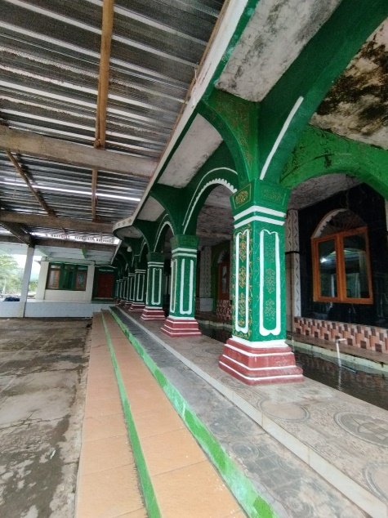
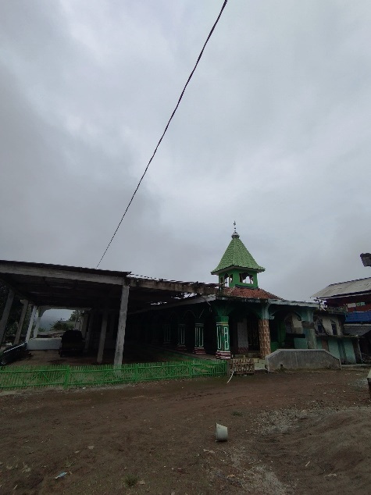

Bangunan Pondok Pesantren Fauzul Mustofa

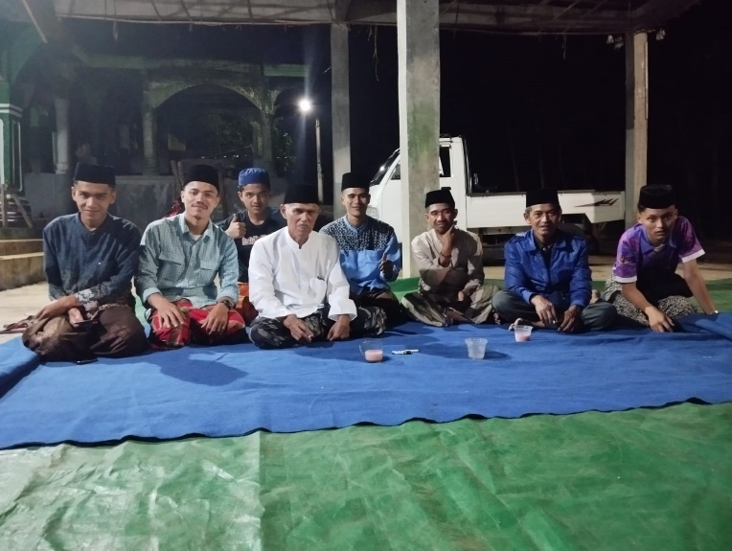
Foto Bersama Dengan Pimpinan Pondok Pesantren dan Para
Pengurus Fauzul Mustofa
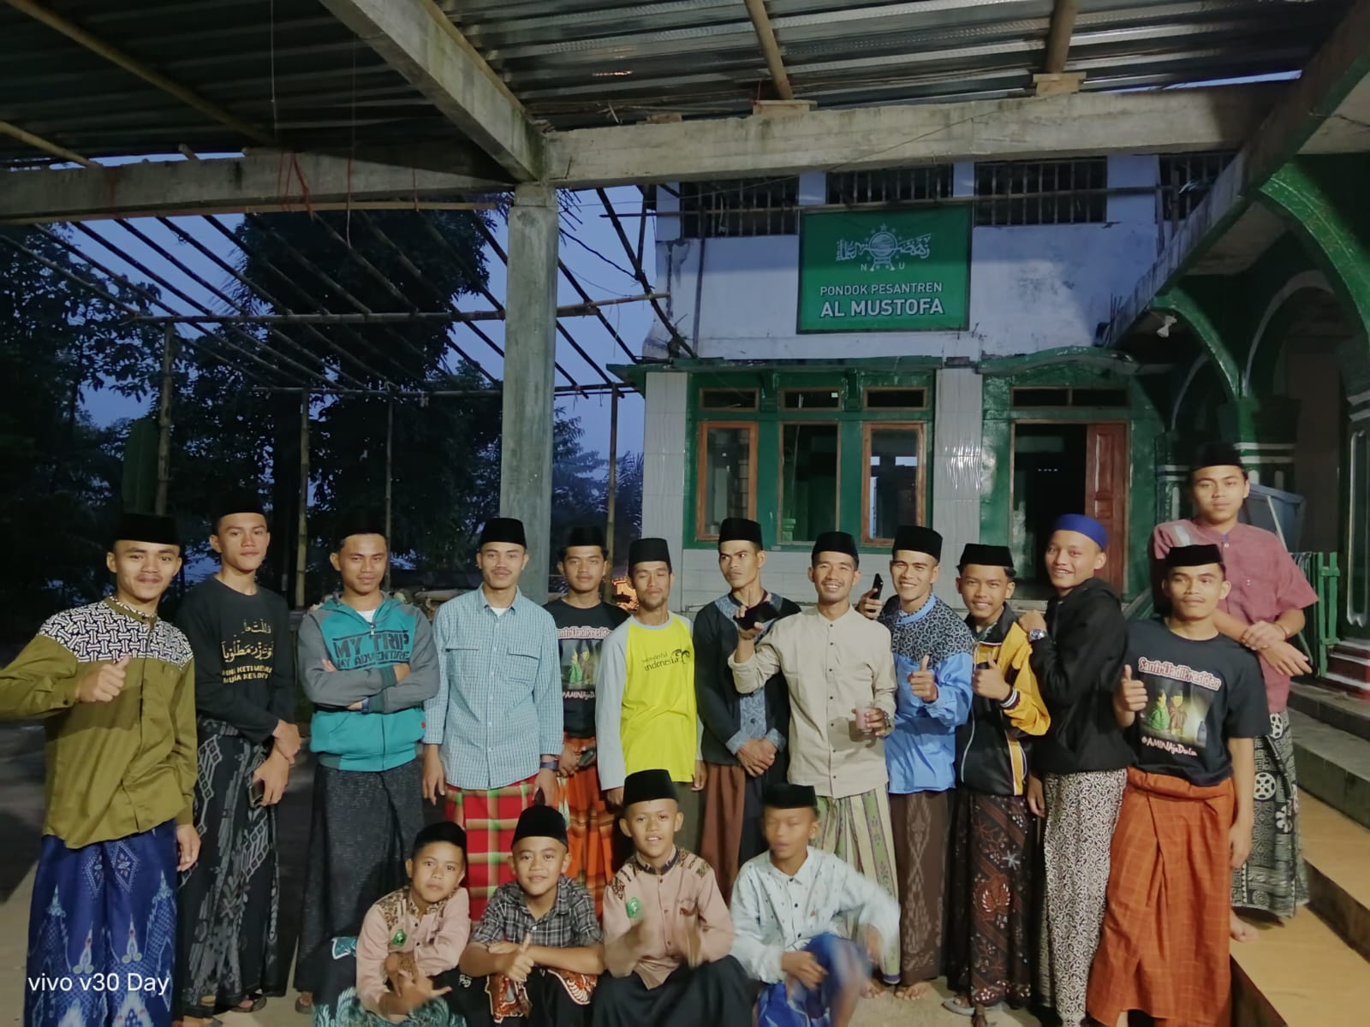

Foto Bersama Pengurus dan Santri Pondok Pesantren
Fauzul Mustofa

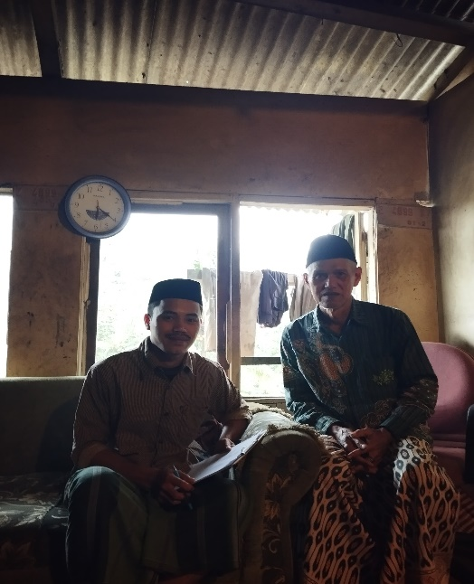
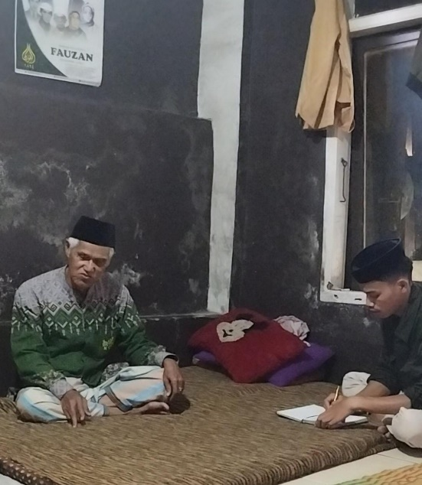
- Wawancara Dengan Para Narasumber
Waktu | : 20-24 Januari 2025
Lokasi | : Pondok Pesantren Fauzul Mustofa
Alamat | : Kampung Ciderema RT 009 RW 001 Desa Talagawanggi Kecamatan Pakenjeng Kabupaten Garut
Kegiatan | : Mengunjungi Pondok Pesantren Untuk Penelitian
Wawancara dengan Pimpinan Pondok Pesantren Fauzul Mustofa Ustadz Ilyas Hidayat

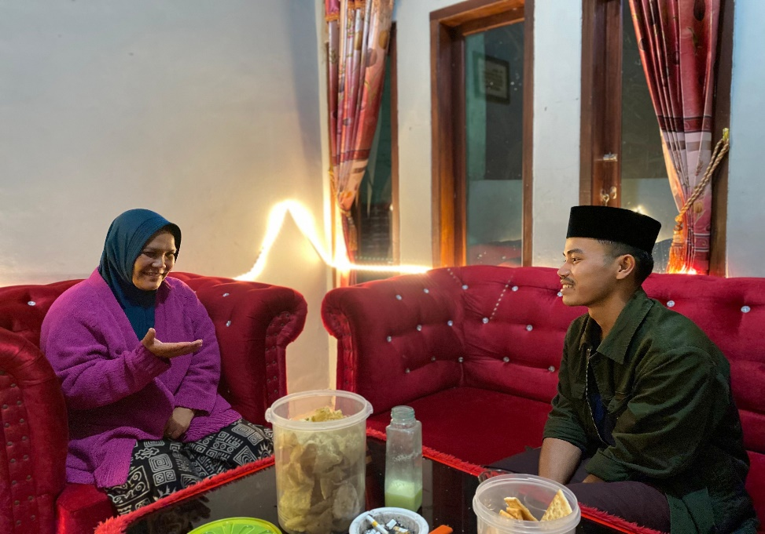

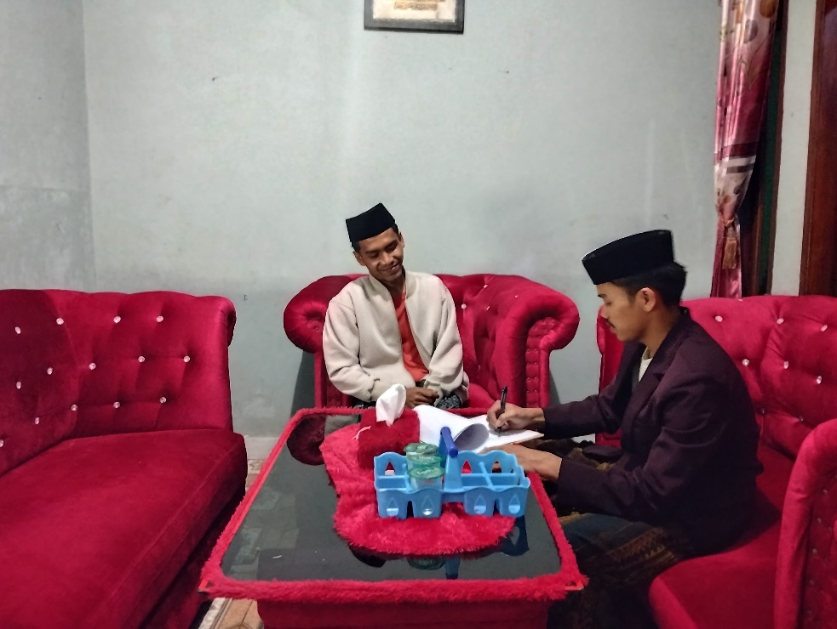
Wawancara dengan guru pengajar Pondok Pesantren Fauzul Mustofa Ustadzah Hoho

Wawancara dengan guru pengajar Pondok Pesantren Fauzul Mustofa Ustadz Muhamad Abdul Ropik

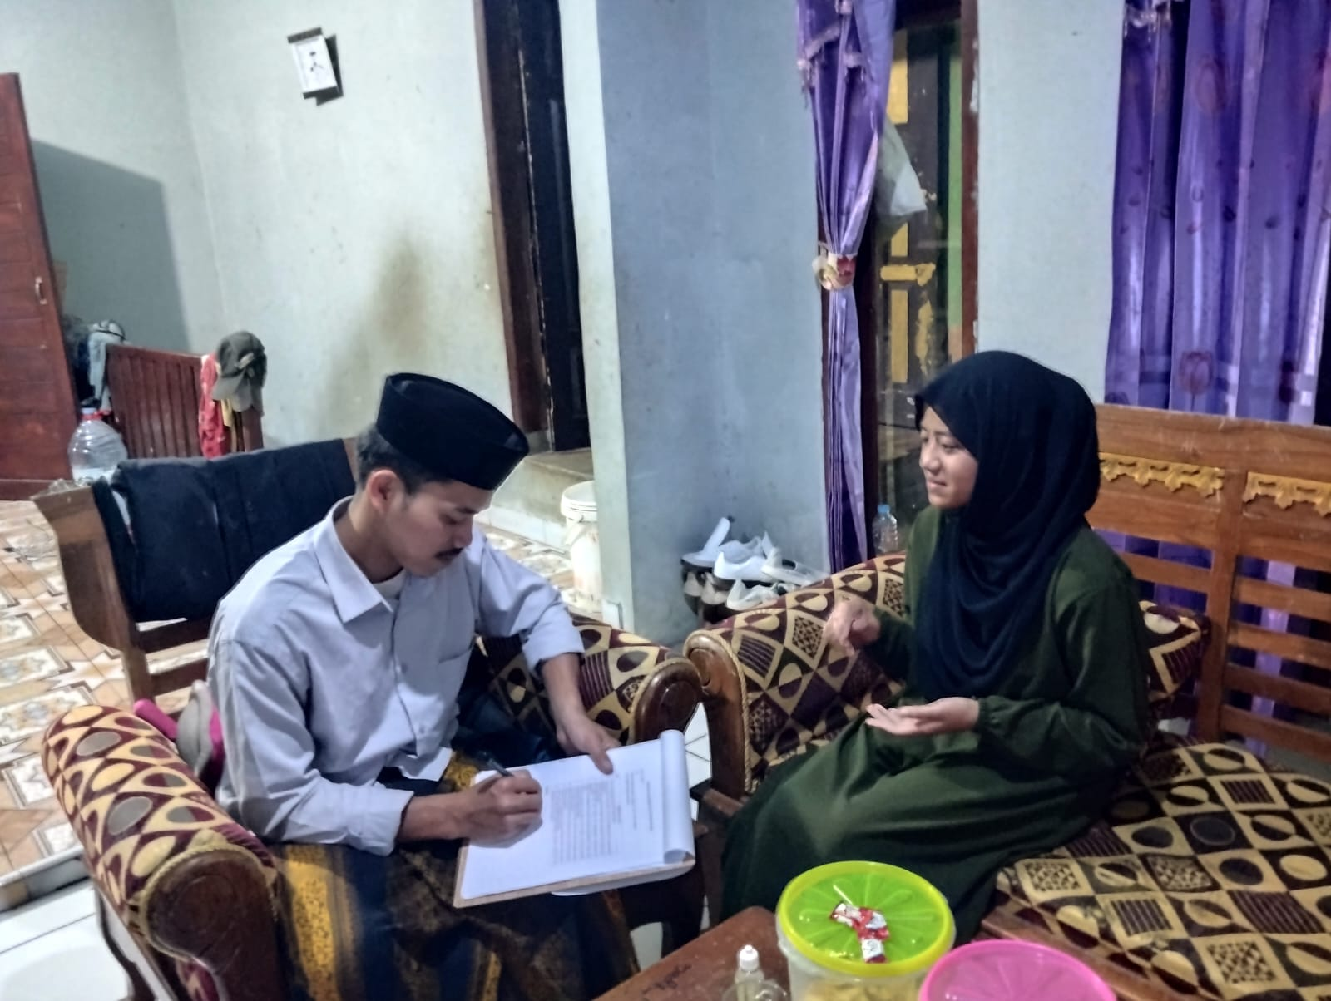
Wawancara dengan guru pengajar Pondok Pesantren Fauzul Mustofa Ustadzah Maesaroh
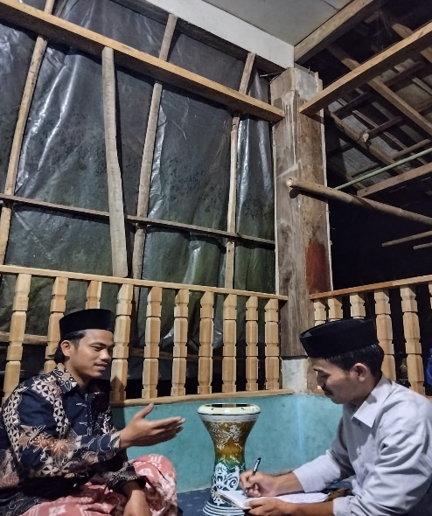

Wawancara dengan guru pengajar Pondok Pesantren Fauzul Mustofa Ustadz Mahmudin
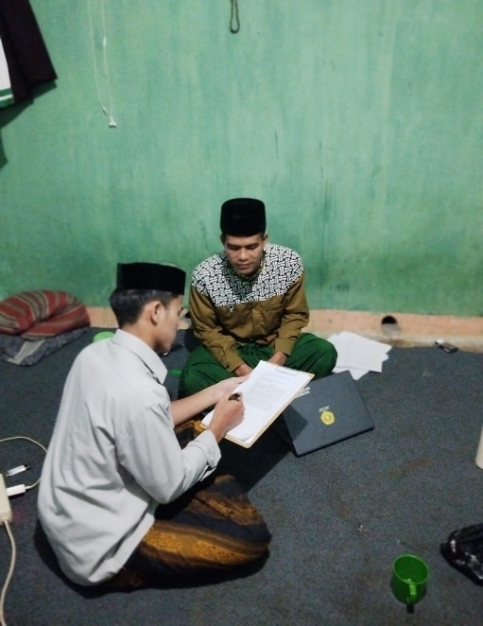

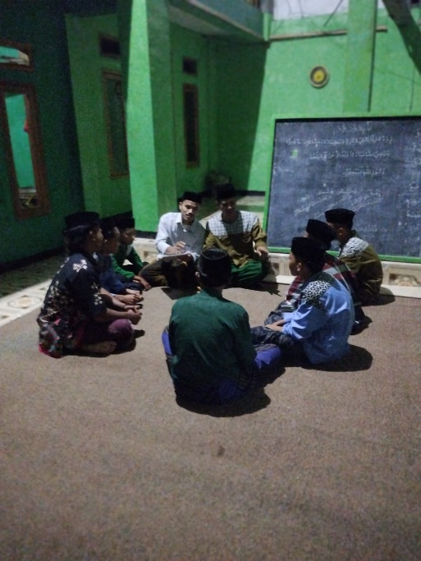
Wawancara dengan guru pengajar Pondok Pesantren Fauzul Mustofa Ustadz Ayim Ibrahim

Wawancara dengan santri wan Pondok Pesantren Fauzul Mustofa Sandi, wisnu abi manaf, Akmal, Najar Firmansyah, Riski Pratama Putra

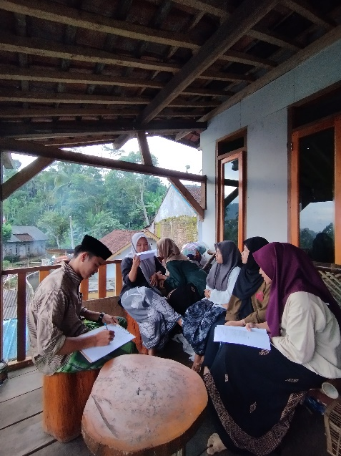

Wawancara dengan santri Putri Pondok Pesantren Fauzul Mustofa Amira, Rahma, silpia hanjayani, Widia, Sinta.

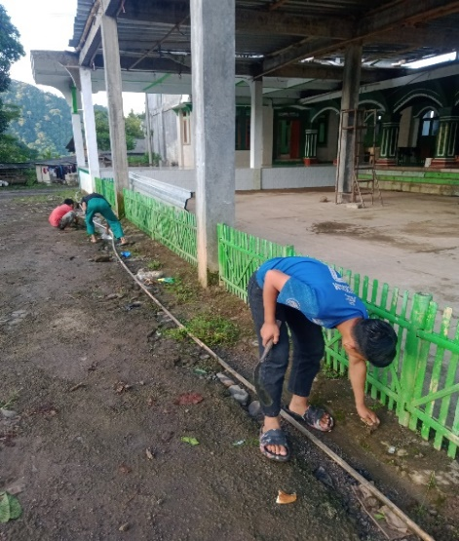
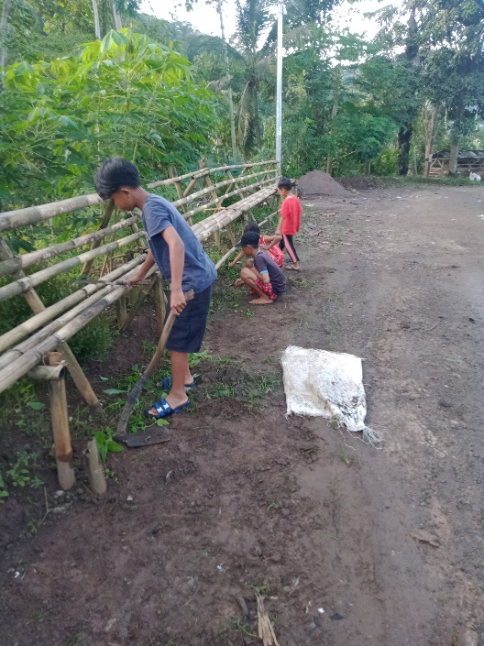
- Dokumentasi dan Observasi Aktivitas Pendukung Pengamalan Nilai-nilai Pancasila Dalam Menanamkan Nilai Persatuan dan Kesatuan Bangsa.
Waktu | : 9 - 18 Januari 2025
Lokasi | : Pondok Pesantren Fauzul Mustofa
Alamat | : Kampung Ciderema RT 009 RW 001 Desa Talagawanggi Kecamatan Pakenjeng Kabupaten Garut
Kegiatan | : Obsevasi aktivitas, fasilitas, dan dokumentasi foto-foto kegiatan Pondok Pesantren Fauzul Mustofa
Dokumentasi Kerja Bakti Rutin Setiap Hari Jumaat Santri Pondok Pesantren Fauzul Mustofa

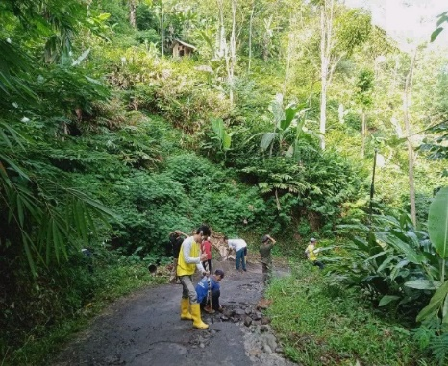 | 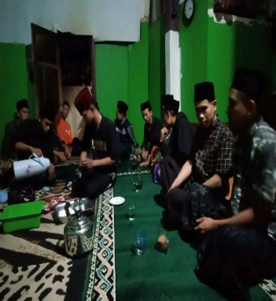 | 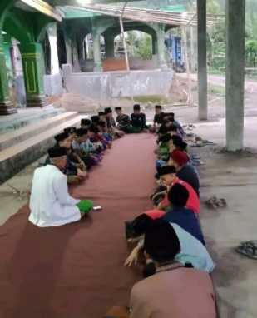
Dokumentasi Kerja Bakti Setiap Hari Jumaat dan Musyawarah Bulanan Pondok Pesantren Fauzul Mustofa

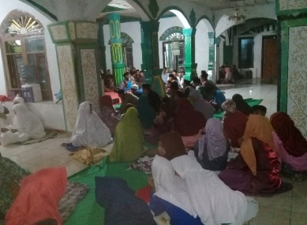 | 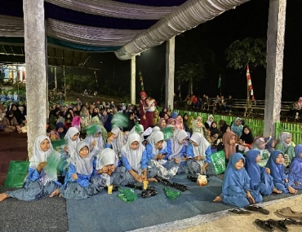 | 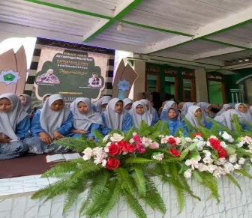
Dokumentasi Kegiatan Keagamaan Solawat Bersama Setiap Hari Kamis dan Acara Maulid Nabi Muhamad SAW, yang di Lakukan Setiap Satu Tahun Satu Kali

 | 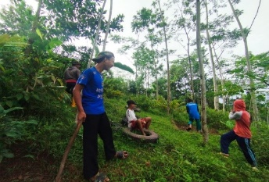 | 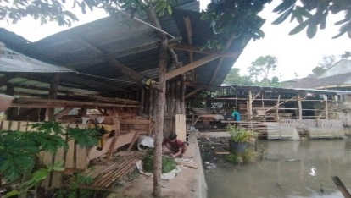
Dokumentasi Program yang Dapat Menunjang Kemandirian Santri Pengelolaan Perikan, Peternakan, Perkebunan dan Peternakan
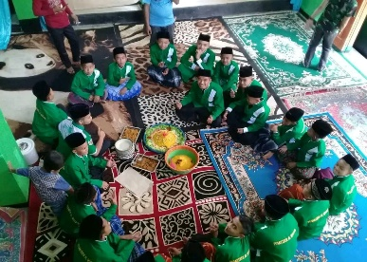 | 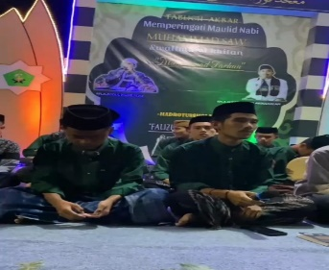 | 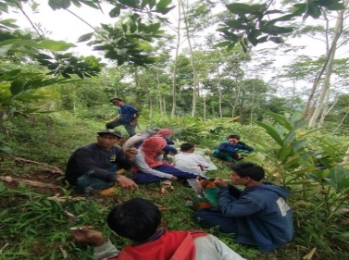
Dokumentasi Kegiatan Harlah, Maulid Nabi Saw, dan Kerja Pengelolaan Kebun Pimpinan Pondok Pesantren

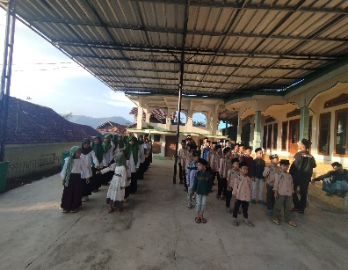 | 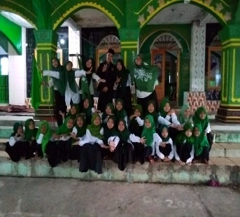 | 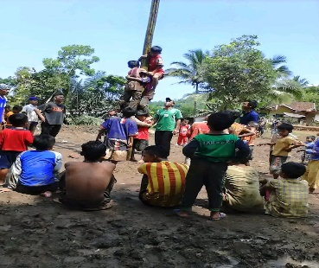
Dokumentasi yang Memupuk Rasa Cinta Tanah Air, Kegiatan 17 Agustus dan Menyambut Hari Santri Nasional di Pondok Pesantren Fauzul Mustofa
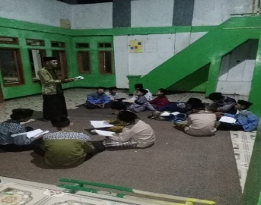 | 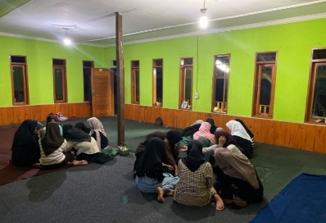 | 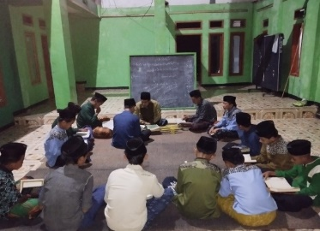
Dokumentasi Metode Pembelajaran Pengasuh Pondok Pesantren Fauzul Mustofa di Sela-sela Sedang Mengajarkan Santri

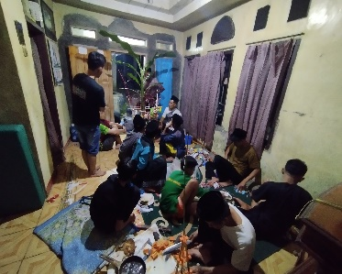 | 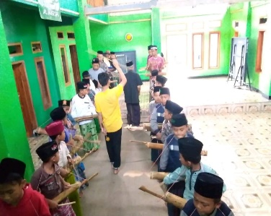 | 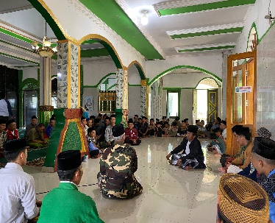
Dokumentasi Proses Bantu Membatu Dalam Kegiatan Mempersiapkan
Aacara Maulid Nabi, Hari Santri dan Harlah Tahunan

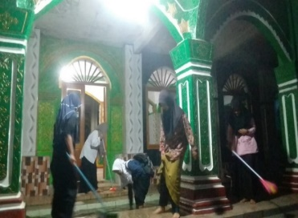 | 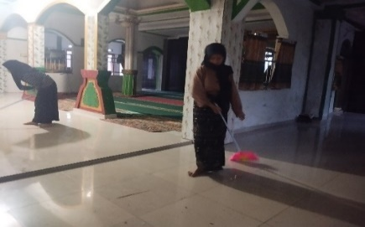 | 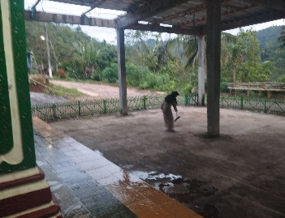
Dokumentasi Gotong Royong Membersikan Masjid Pondok Pesantren Fauzul Mustofa Setiap Hari Jumaat

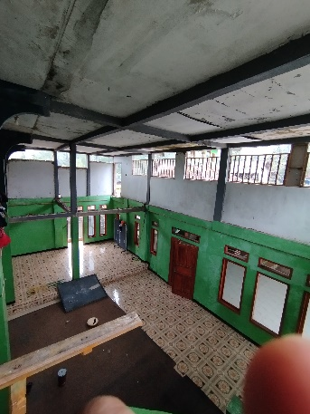 | 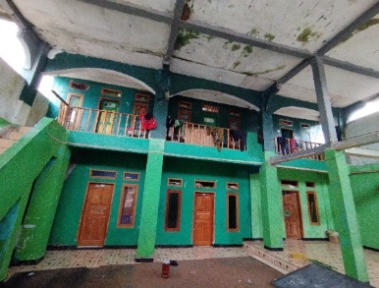 | 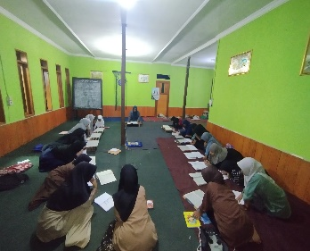
Ruangan Aula Serta Tempat Tidur Santri Pondok Pesantren Fauzul Mustofa

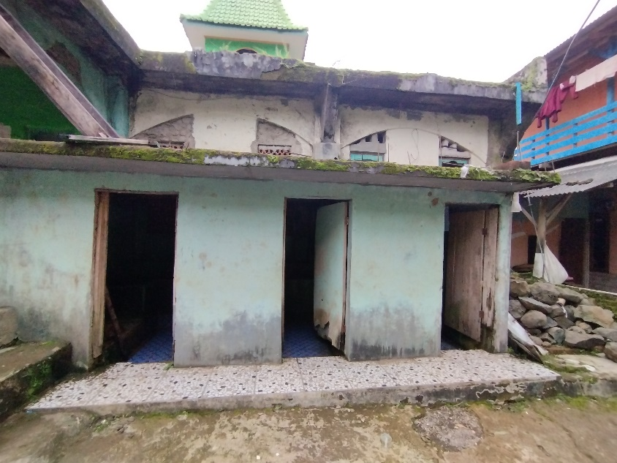

Toilet Pondok Pesantren Fauzul Mustofa

Lampiran 7 Kartu Bimbingan Skripsi
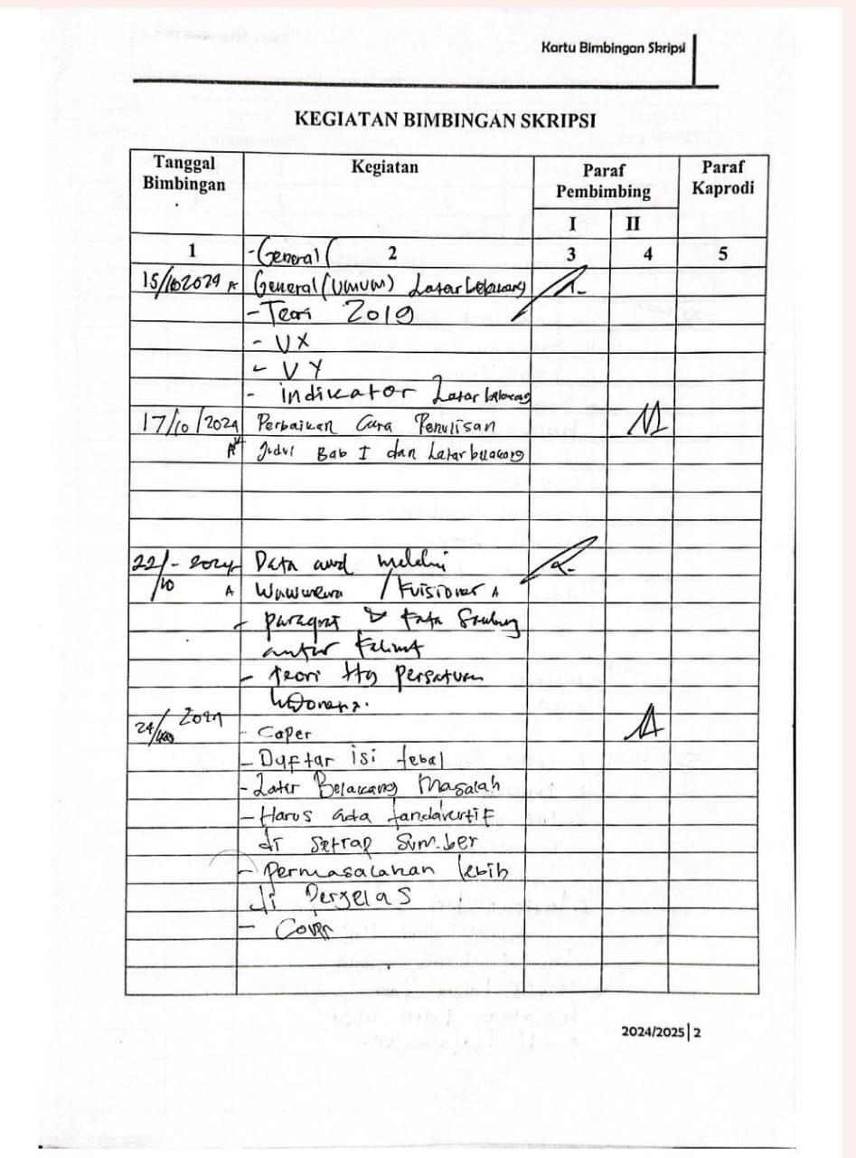

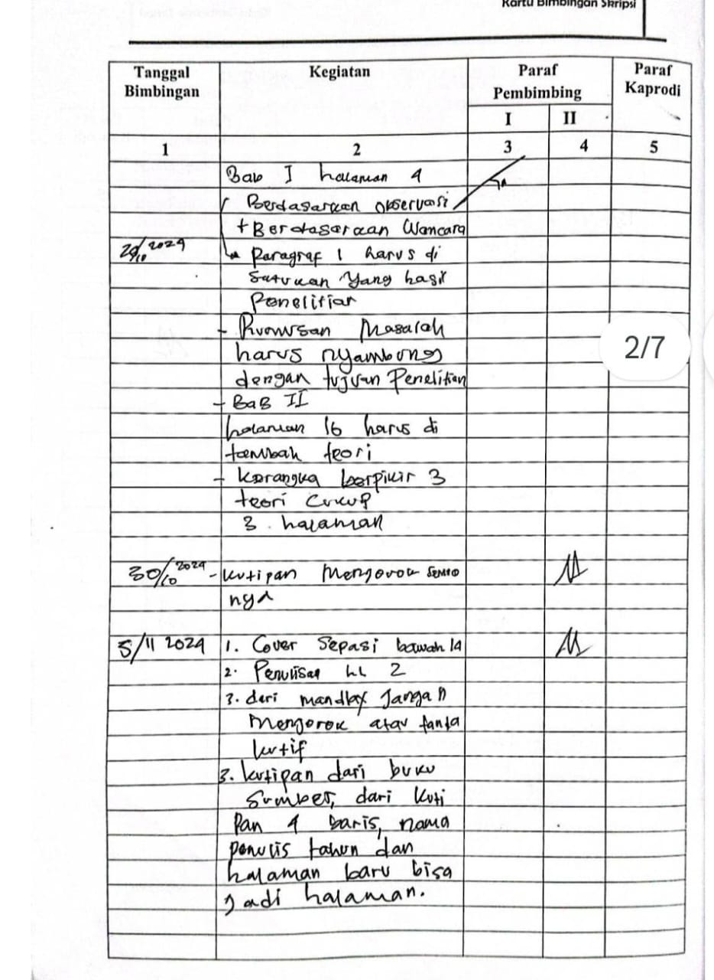
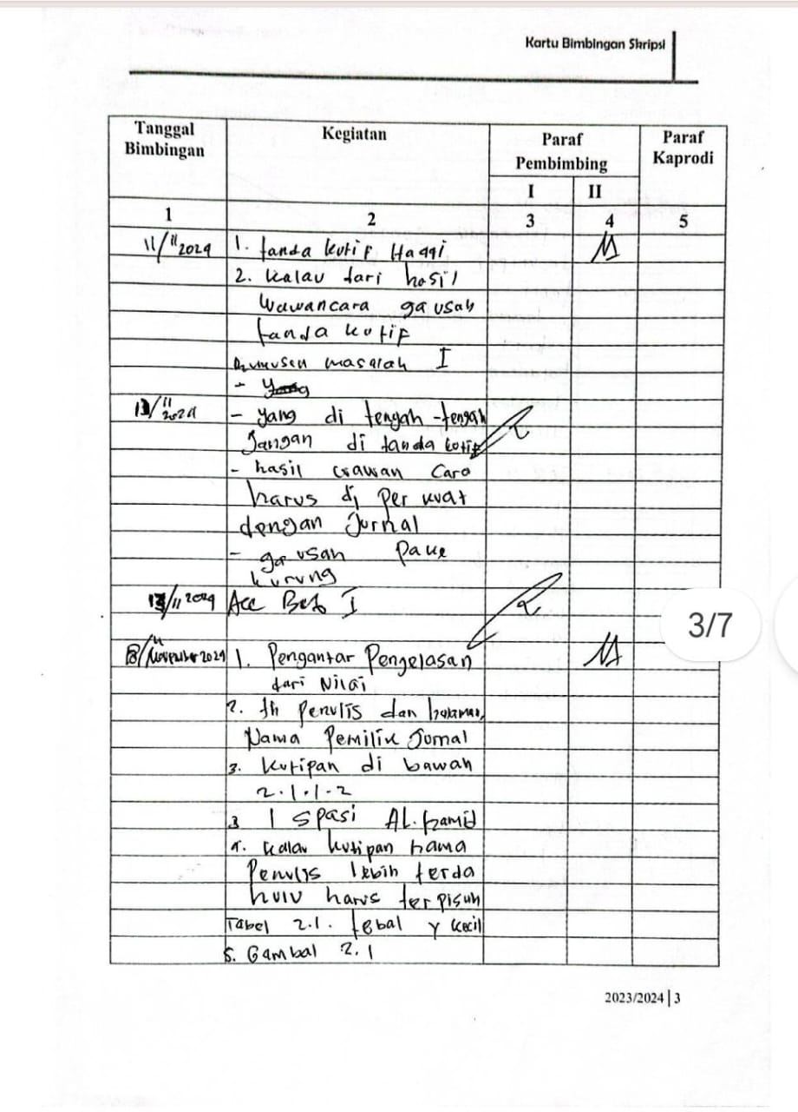
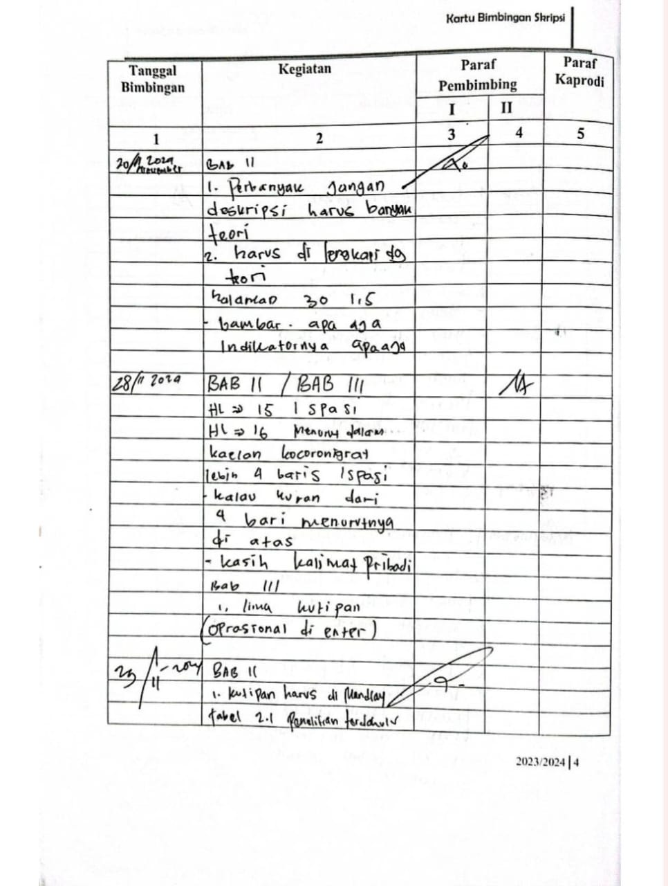

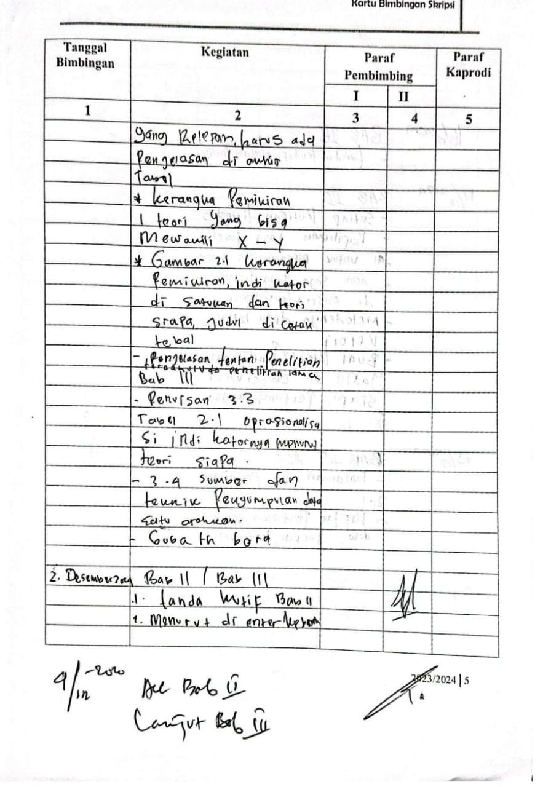

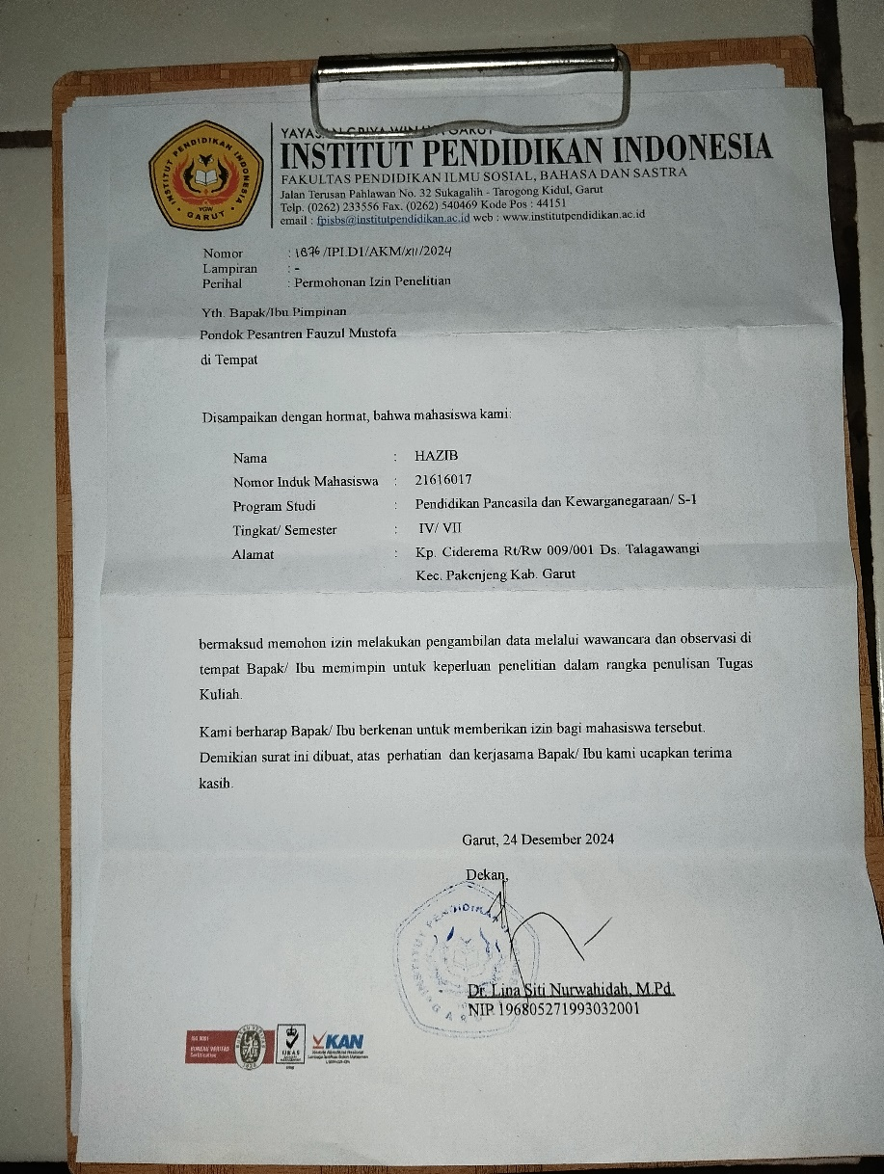
Lampiran 8 Permohonan Izin Penelitian

Lampiran 9 Surat Keterangan Beres Penelitian dari Pesantren
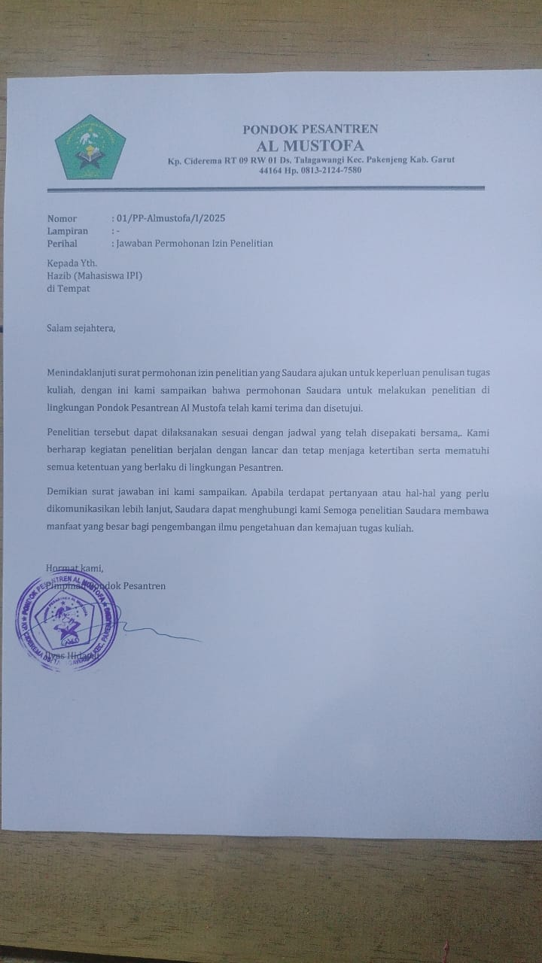

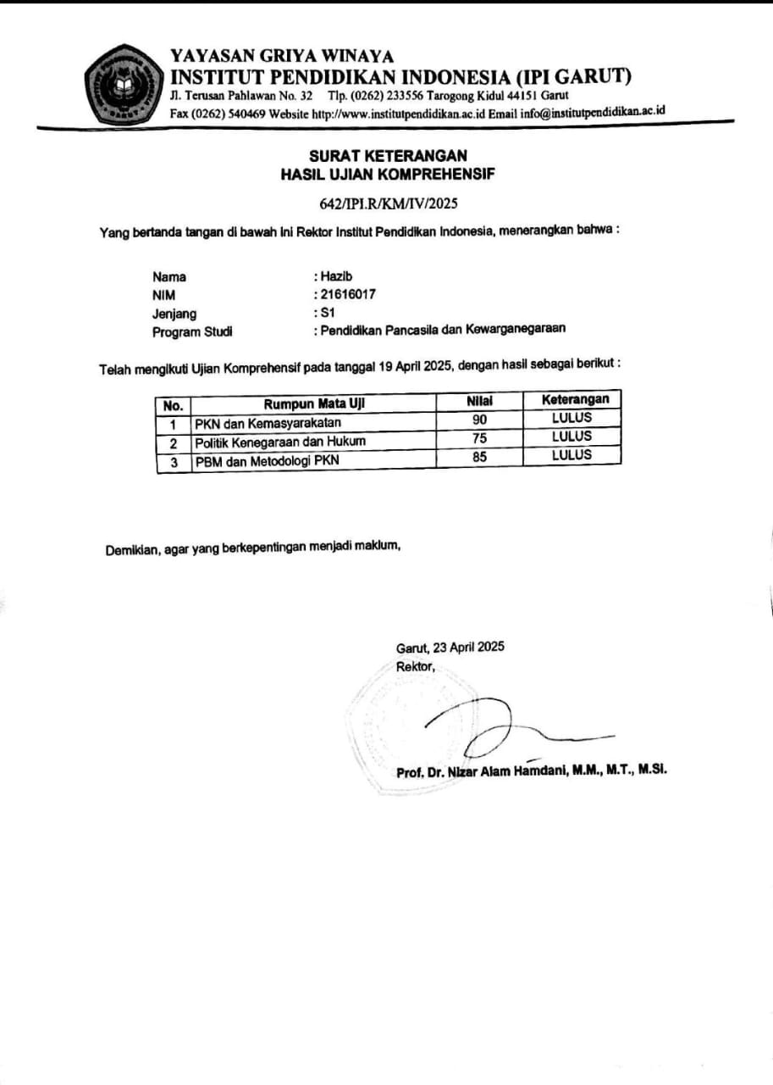
Lampiran 10 Hasil Ujian Komprehensif
Lampiran 11 SK Pembingbing dan Penguji Sidang Skripsi

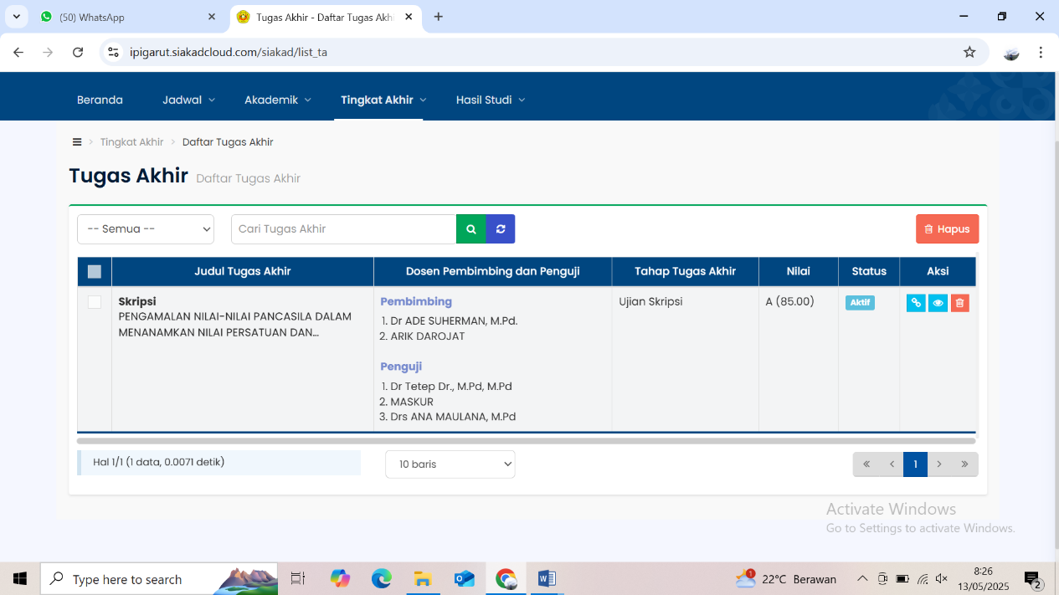

Lampiran 12 Daftar Riwayat Hidup

Penulis skripsi ini bernama Hazib, merupakan anak kelima dari tujuh bersaudara yang lahir di Kampung Ciderema, Desa Talagawangi, Kecamatan Pakenjeng, Kabupaten Garut, pada tanggal 9 September 1999. Putra dari pasangan Bapak Uman Sulaeman dan Ibu Sukaesih. Penulis berkebangsaan Indonesia dan beragama Islam. Riwayat pendidikan dimulai dari SDN 1 Jatiwangi Kabupaten Garut, yang diselesaikan pada tahun ajaran 2013/2014. Kemudian melanjutkan ke jenjang Sekolah Menengah Pertama di SMPN 3 Pakenjeng dan lulus pada tahun ajaran 2016/2017. Pada jenjang menengah atas, menjalani pendidikan di SMAN 23 Garut dan menyelesaikannya pada tahun ajaran 2019/2020. Selanjutnya, melanjutkan pendidikan ke perguruan tinggi di Institut Pendidikan Indonesia (IPI) Garut, dengan program studi Pendidikan Pancasila dan Kewarganegaraan (PPKn), terdaftar sebagai mahasiswa dengan NIM 21616017 pada tahun 2021 hingga sekarang. Pengalaman organisasi yang diperoleh selama menempuh pendidikan di SMAN 23 Garut dimulai dari menjadi anggota bidang Keamanan Pramuka pada tahun 2018-2019 . Kemudian lolos menjadi anggota Pramuka Saka Wira Kartika di Kodim 0611 Garut pada tahun 2018-2019. Selanjutnya, terpilih kembali sebagai Ketua ROHIS SMAN 23 Garut pada tahun 2018-2019. Selain itu, juga aktif sebagai anggota PMR SMAN 23 Garut di bidang Peralatan pada tahun 2018- 2019. Adapun pengalaman organisasi selama perkuliahan di Institut Pendidikan Indonesia Garut dimulai dari menjabat sebagai Ketua Departemen Pendidikan Himpunan Mahasiswa Pendidikan Poli tik dan Hukum (HIMADIKPOLKUM) pada tahun 2023-2024. Kemudian aktif di Himpunan Mahasiswa Islam (HMI) Komisariat IPI Cabang Garut sebagai Sekretaris Umum dari tahun 2025 hingga sekarang. Selanjutnya, aktif di Pemuda Ikatan Cendekiawan Muslim Indonesia (ICMI) tingkat Kabupaten Garut sebagai Ketua Bidang Dakwah, Pengkajian Agama, dan Transformasi Sosial Budaya pada tahun 2024 hingga sekarang.

